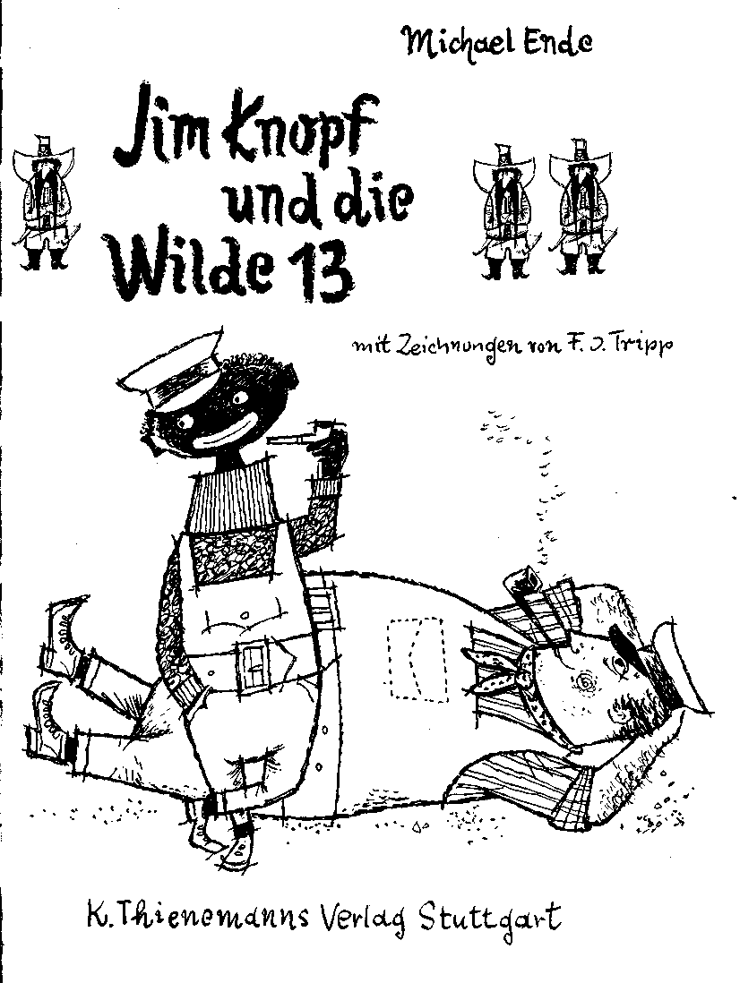

Aufgenommen in die Auswahlliste des DEUTSCHEN JUGENDBUCHPREISES

Michael Ende erhielt für sein literarisches Gesamtwerk den Janusz-Korczak-Preis
Die Erzählung »Jim Knopf und die Wilde 13« erscheint in Übersetzungen in den Niederlanden, Israel, Japan, Korea, Portugal und Spanien

328. Tausend
Gesamtausstattung F. J. TRIFF in Tiefenbach/Allgäu
Satz Vereinsdruckerei Heilbronn GmbH • Text- und Umschlagdruck Offsetdruckerei Gutmann + Co.
beide in Heilbronn/N. • Offsetreproduktionen Fr. Beck in Stuttgart
Einband Großbuchbinderei Rock in Weinsberg
© 1962 by K. Thienemanns Verlag in Stuttgart • Printed in Germany
ISBN 3 52210200 2-23
INHALT
Erstes Kapitel, in dem die Geschichte mit einem Bums anfängt 5
Zweites Kapitel, in dem Jim einen Leuchtturm erfindet, der groß und klein zugleich ist 17
Drittes Kapitel, in dem wieder eine große Reise ins Ungewisse beginnt 24
Viertes Kapitel, in dem die Reisenden eine seltsame Bekanntschaft machen, die sie zu einem Abstecher ins Barbarische Meer veranlaßt 31
Fünftes Kapitel, in dem Jim und Lukas vom »Kristall der Ewigkeit«
erfahren 39
Sechstes Kapitel, in dem die beiden Freunde das Geheimnis des ersten Meerkönigs Gurumusch auffinden 48
Siebtes Kapitel, in dem Jim über die Lösung des Rätsels stolpert und die Kerzen erlöschen 55
Achtes Kapitel, in dem verschiedenes unbeweglich wird und für die
Freunde eine ungemütliche Nacht beginnt 61
Neuntes Kapitel, in dem Jim einen Unterschied sucht und verschiedenes
zu fliegen anfängt 67
Zehntes Kapitel, in dem Jim und Lukas das »Perpetumobil« erfinden 72
Elftes Kapitel, in dem die dicke, alte Emma in die Luft geht und die
Erfinder endlich zum Frühstücken kommen 77
Zwölftes Kapitel, in dem das ,Perpetumobil' fast an der »Krone der
Welt« zerschellt 83
Dreizehntes Kapitel, in dem die Freunde für eine Fata Morgana
gehalten werden 90
Vierzehntes Kapitel, in dem Jim und Lukas zwei Freunde vor zwei Ungeheuern retten 97
Fünfzehntes Kapitel, in dem Lukas und Jim einen Großenguru-
muschmagnetfelsenklippenwärter finden 104
Sechzehntes Kapitel, in dem zum ersten Mal seit hunderttausend Jahren
ein Feuerwesen und ein Wasserwesen Freundschaft schließen 113
Siebzehntes Kapitel, in dem Jim etwas sehr Schmerzliches erleben
muß und Lukas einen kühnen Plan faßt 120
Achtzehntes Kapitel, in dem die Reisenden auf dem Meeresgrund eine seltsame Stadt sehen 126
Neunzehntes Kapitel, in dem ein falsch geschriebener Brief die
Freunde auf die richtige Spur führt 136
Zwanzigstes Kapitel, in dem der »Goldene Drache der Weisheit«
erwacht 145
Einundzwanzigstes Kapitel, in dem ein meerblaues Schiff mit einem
blinden Passagier vorkommt 155
Zweiundzwanzigstes Kapitel, in dem die große Seeschlacht mit der
,Wilden 13' stattfindet 162
Dreiundzwanzigstes Kapitel, in dem das Schiff mit den blutroten
Segeln im ,Land, das nicht sein darf' ankommt 174
Vierundzwanzigstes Kapitel, in dem Jim den Stern im »Auge des
Sturms« erblickt 182
Fünfundzwanzigstes Kapitel, in dem Jim Knopf das Geheimnis seiner
Herkunft erfährt 194
Sechsundzwanzigstes Kapitel, in dem Ping Pong sich ein Denkmal
verdient und der ,Goldene Drache der Weisheit' beim Kaiser
von China in Ungnade fällt 203
Siebenundzwanzigstes Kapitel, in dem das Ungrade grade wird 210
Achtundzwanzigstes Kapitel, in dem die Piraten sühnen und ein
neues Lied anstimmen 218
Neunundzwanzigstes Kapitel, in dem Prinz Myrrhen sein Land findet 227
Letztes Kapitel, in welchem die Geschichte mit mehreren freudigen
Überraschungen endet 236

ERSTES KAPITEL
in dem die Geschichte mit einem Bums anfängt
In Lummerland war die meiste Zeit schönes Wetter. Aber es gab natürlich auch manchmal Tage, an denen es regnete. Sie waren zwar selten, aber dafür regnete es dann gleich wie aus Gießkannen. Und so ein Tag war der, an dem diesmal unsere Geschichte anfängt.
Es regnete und regnete und regnete.
Jim Knopf saß in der kleinen Küche bei Frau Waas, und Prinzessin Li Si war auch da, denn sie hatte gerade vierzehn Tage schulfrei. Jedesmal, wenn sie zu Besuch kam, pflegte sie ein hübsches Geschenk für Jim mitzubringen. Einmal war es eine Glaskugel, in der eine winzige chinesische Landschaft zu sehen war, und wenn man die Kugel schüttelte, dann schneite es darin. Ein anderes Mal schenkte sie ihm einen bunten Sonnenschirm aus Papier oder einen praktischen Bleistiftspitzer in der Form einer kleinen Lokomotive.
Diesmal aber hatte sie für Jim einen wunderschönen chinesischen Malkasten mitgebracht. So saßen die beiden Kinder nun an dem kleinen Küchentisch einander gegenüber und malten. Zwischen ihnen saß Frau Waas. Sie hatte sich eine Brille aufgesetzt und las aus einem dicken Geschichtenbuch vor, während sie an einem Schal für den Jungen strickte.
Es war eine sehr schöne und spannende Geschichte, aber Jim blickte doch immer wieder ein wenig zerstreut zum Fenster hinaus, an dem die Tropfen in kleinen Bächen herniederrannen. Der Regenschleier war so dicht, daß man kaum bis zu der Bahnstation von Lukas hinüberzusehen vermochte, wo die kleine Lokomotive Molly sicher und trocken bei der dicken alten Emma unter dem vorspringenden Dach stand.

Aber man darf nun nicht etwa glauben, daß es ein trübseliger Regen war, wie er bei uns manchmal vorkommt. Nein, ganz und gar nicht, denn in Lummerland war selbst das schlechte Wetter nicht wirklich schlecht, sondern fröhlich und übermütig. Es war eher eine Art Wasserkonzert. Die Regentropfen putschten und platschten und trommelten lustig auf dem Fensterblech, die Dachrinnen gurgelten und schwatzten, und in den Pfützen rauschten die Wassergüsse, als ob eine begeisterte Menge in die Hände klatschte.
Jim sah Lukas aus seinem kleinen Bahnhof kommen. Der Lokomotivführer blickte prüfend zum Himmel hinauf, bestieg dann seine Emma und fuhr mit ihr in den Regen hinaus. Molly blieb im Schutz der Station zurück. Sie war übrigens inzwischen schon beinahe halb so groß wie Emma. Sie hatte die richtige Bimmelbahngröße, und ein halber Untertan wie Jim konnte bequem in ihrem Führerhäuschen Platz finden.
Lukas fuhr nur ein paar Runden um die Insel, bloß damit niemand behaupten konnte, auf Lummerland fiele der Eisenbahnverkehr bei Schlechtwetter aus. Dann brachte er Emma zu Molly unter das Dach der Station zurück, schlug seinen Kragen hoch, zog seine Mütze tief ins Gesicht und kam mit langen Schritten zum Haus von Frau Waas herüber. Jim sprang auf und öffnete seinem Freund die Tür.
»Brrrr, was für ein Wetter!« brummte Lukas während er eintrat und seine Mütze ausschüttelte.
»Guten Tag, Lukas!« sagte Jim und strahlte.
»Guten Tag, Kollege!« antwortete Lukas.
Jim wußte zwar nicht genau, was dieses Wort bedeutete, aber er verstand, daß es etwas war, was Lokomotivführer zueinander sagen. Verstohlen blickte er zu Li Si hinüber, ob sie es auch gehört habe. Aber die kleine Prinzessin schien nichts Besonderes dabei zu finden.
Lukas begrüßte die beiden Damen, dann ließ er sich am Tisch in einen Sessel nieder und erkundigte sich: »Kann man bei euch vielleicht eine schöne Tasse heißen Tee mit einem ordentlichen Schuß Rum bekommen?«
»Natürlich, Lukas«, sagte Frau Waas freundlich, »heißer Tee schützt vor Erkältung bei so einem Wetter. Li Si hat mir eine Büchse vom feinsten Chinatee mitgebracht, und ein Schlückchen Rum ist auch noch da.«
Während Frau Waas den Tee aufgoß und sich ein unbeschreiblich köstlicher Duft in der kleinen Küche verbreitete, bewunderte Lukas Jims und Li Sis Gemälde. Dann räumten sie die ganzen Malsachen weg, weil der Tisch gedeckt wurde. Und schließlich brachte Frau Waas als Überraschung noch einen großen, goldgelb gebackenen Guglhupf , dick mit Puderzucker bestreut. Daß er ganz unvergleichlich gut schmeckte, braucht wohl nicht erst betont zu werden, denn es ist ja allgemein bekannt, daß Frau Waas in diesen Dingen eine Meisterin war.
Als kein Krümelchen mehr übrig war, lehnte Lukas sich in seinem Sessel zurück und stopfte seine Pfeife. Auch Jim holte seine Tabakspfeife, die ihm damals die kleine Prinzessin zur Verlobung geschenkt hatte. Aber er rauchte nicht richtig. Lukas hatte ihm davon abgeraten und ihm erklärt, daß man nicht mehr weiterwächst, wenn man damit anfängt. Bei Erwachsenen macht das ja nichts, weil sie schon groß genug sind, aber Jim war bis jetzt noch immer ein halber Untertan, und das wollte er natürlich nicht für alle Zeiten bleiben.
Draußen senkte sich schon die Abenddämmerung hernieder, und der Regen ließ ein wenig nach. In der Küche war es warm und gemütlich.
»Was ich dich schon längst fragen wollte, Li Si«, begann Lukas, nachdem er seine Pfeife gemächlich angezündet hatte, »wie geht's eigentlich d<5m Drachen Mahlzahn?«
»Er schläft immer noch tief«, antwortete die kleine Prinzessin mit ihrer lieblichen Vogelstimme. »Aber er ist ganz wunderbar anzusehen. Er glänzt und funkelt vom Kopf bis zur Schwanzspitze, als ob er aus purem Gold wäre. Mein Vater läßt ihn Tag und Nacht von Wächtern behüten, damit sein Zauberschlaf durch nichts gestört wird. Er hat befohlen, sofort
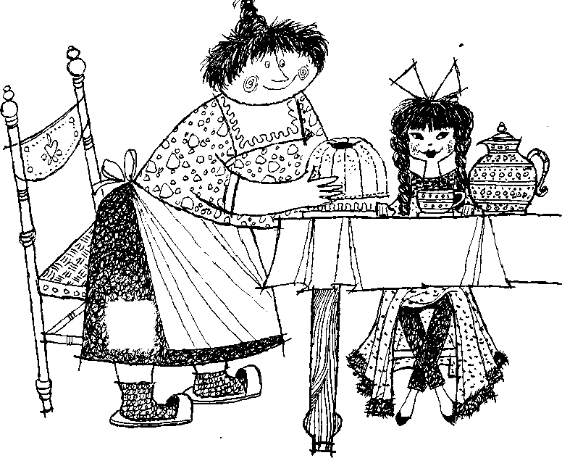
Meldung zu erstatten, wenn der Drache anfängt aufzuwachen. Er will euch dann gleich benachrichtigen.«
»Fein«, sagte Lukas, »lang kann's ja nicht mehr dauern. Der Drache hat doch gesagt, er würde in einem Jahr wieder aufwachen.«
»Nach der Berechnung unserer ,Blüten der Gelehrsamkeit'«, erwiderte Li Si, »muß der große Augenblick in drei Wochen und einem Tag eintreten.«
»Dann werd' ich den Drachen als erstes fragen«, erklärte Jim, »wo mich die dreizehn Seeräuber geraubt haben und wer ich in Wirklichkeit bin.«
»Ach ja«, seufzte Frau Waas bedrückt. Sie fürchtete, daß Jim dann vielleicht für immer von Lummerland und von ihr fortgehen könnte. Aber andererseits sah sie natürlich auch ein, daß der Junge das Geheimnis seiner
Herkunft durchaus erforschen mußte. Deshalb sagte sie nichts weiter, sondern seufzte nur noch einmal aus tiefstem Herzen.
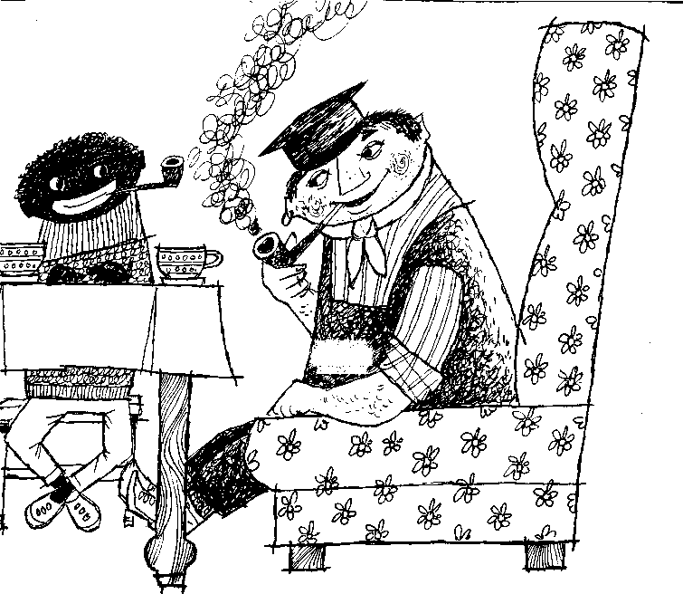
Dann holte Jim die Schachtel mit den Spielen, und sie spielten zu viert »Mensch ärgere dich nicht« und »Fang den Hut« und alle anderen Spiele, die da waren.

Die meiste Zeit gewann natürlich die kleine Prinzessin. Das war allerdings nichts Neues, aber Jim konnte sich noch immer nicht so recht damit abfinden. Er mochte Li Si wirklich sehr gern, aber noch lieber hätte er sie gemocht, wenn sie nicht immer so gescheit gewesen wäre. Er hätte sie ja sogar ab und zu gewinnen lassen, aber das ging leider nicht, weil sie sowieso dauernd gewann.

Draußen war es inzwischen ganz dunkel geworden und der Regen hatte aufgehört. Plötzlich pochte es.
Frau Waas machte die Tür auf, und herein trat Herr Ärmel. Er klappte seinen Schirm zusammen, stellte ihn in die Ecke, nahm seinen steifen Hut ab und verbeugte sich.
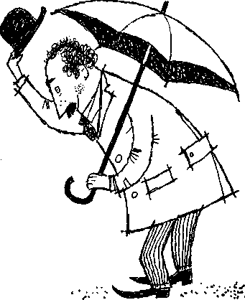
»Guten Abend, guten Abend allerseits! Wie ich sehe, ist man mit der interessanten Tätigkeit des Spielens beschäftigt. Wissen Sie, meine Damen und Herren, ich saß nämlich drüben in meinem Hause und fühlte mich ein wenig einsam, und da fragte ich mich, ob es Ihnen wohl recht wäre, wenn ich ein wenig an Ihrer Geselligkeit teilnähme.«
»Es ist uns sehr recht«, sagte Frau Waas freundlich und stellte für Herrn Ärmel eine Tasse auf den Tisch, die sie aus der großen bauchigen Teekanne füllte. »Setzen Sie sich zu uns, Herr Ärmel.«

»Danke!« erwiderte Herr Ärmel und nahm Platz. »Ich will Ihnen gestehen, daß ich seit einiger Zeit über etwas nachdenke, und ich würde gerne Ihre Meinung hören. Die Sache ist nämlich so: Jeder Einwohner von I.ummerland ist doch zu etwas da - außer mir. Ich gehe hauptsächlich spazieren und werde regiert - einfach so. Sie werden gewiß zugeben, daß dies auf die Dauer etwas unbefriedigend ist.«
»Ach was!« warf Frau Waas ein, »wir haben Sie alle sehr gern, so wie Sie sind.«
Und die kleine Prinzessin meinte: »Gerade deswegen.«
»Vielen Dank«, erwiderte Herr Ärmel, »aber dennoch nur so dazusein, sozusagen ganz ohne was, das ist nun einmal kein Leben. Dabei kann ich von mir sagen, daß ich ein ungewöhnlich gebildeter Mensch bin und über Kenntnisse verfüge, die mich selbst bisweilen in größtes Erstaunen setzen. Aber leider fragt danach niemand.«
Lukas lehnte sich in seinem Sessel zurück und paffte schweigend einige Rauchringe zur Decke, dann sagte er bedächtig:
»Ich denke, Herr Ärmel, das wird sich eines Tages finden.«
In diesem Augenblick gab es draußen plötzlich einen heftigen Bums, als sei irgend etwas gegen die Insel gestoßen.
»Grundgütiger Himmel!« rief Frau Waas und ließ vor Schreck beinahe die Teekanne fallen, »habt ihr das gehört?«
Lukas war schon aufgesprungen und hatte sich seine Mütze aufgesetzt.
»Los, Jim, komm mit! Wir sehen mal nach!«
Die beiden Freunde liefen nach Neu-Lummerland hinüber, wo der Bums hergekommen war. Der Regen hatte ja aufgehört, aber es war stockdunkle Nacht, und deshalb dauerte es eine Weile, bis ihre Augen sich an die Finsternis gewöhnt hatten. Es waren nur die Umrisse von irgend etwas Großem zu sehen.
»Vielleicht is' es ein Walfisch«, meinte Jim.
»Nein, es bewegt sich nicht«, sagte Lukas. »Es sieht eher aus wie ein kleines Schiff.«
»Heda! Hallo!« rief plötzlich eine Stimme, »ist denn niemand zu Hause?«
»Doch«, gab Lukas zurück, »zu wem wolle« Sie denn?«
»Ist das hier nicht die Insel Lummerland?« erkundigte sich die Stimme.
»Es ist Neu-Lummerland«, erklärte Lukas, »wer ist denn da?«
»Ich bin der Briefträger«, sagte die Stimme aus der Dunkelheit ein wenig kläglich. »Ich habe wegen des starken Regens heute nachmittag die Orientierung verloren. Und weil es so stockdunkel ist, daß man die Hand nicht vor den Augen sehen kann, bin ich mit meinem Postschiff leider gegen die Landesgrenze gebumst. Es tut mir wirklich sehr leid, entschuldigen Sie bitte!«
»Macht nichts«, rief Lukas zurück, »es ist ja weiter nichts passiert. Aber kommen Sie doch herunter von Ihrem Postschiff, Herr Briefträger!«
»Ich möchte schon«, hörte man den Briefträger sagen, »aber ich habe da einen Sack voller Briefe für Lukas den Lokomotivführer und Jim Knopf, der ist so schwer, daß ich ihn allein nicht tragen kann.«
Die beiden Freunde kletterten also auf das Schiff hinauf und halfen dem Briefträger, den Sack an Land zu schaffen. Mit vereinten Kräften schleppten sie die Last in die kleine Küche.
Es waren Briefe in jeder Form und Größe und von allen Farben und mit den seltensten Briefmarken beklebt, denn sie kamen von Hinterindien und aus Feldmoching und aus China und Stuttgart und vom Nordpol und vom Äquator, mit einem Wort: aus aller Herren Ländern. Die Absender waren Kinder, und manche, die noch nicht selbst schreiben konnten, so wie Jim, hatten ihren Brief jemand diktiert oder ihn einfach gemalt. Alle hatten die Abenteuer der beiden Freunde gehört oder gelesen und wollten nun noch diese oder jene Einzelheit wissen, oder sie luden Jim und Lukas ein, sie zu besuchen, oder sie drückten den beiden auch nur einfach so ihre Anerkennung aus.
Sicherlich wird jetzt manch einer unter meinen geschätzten Lesern wissen wollen, ob sein Brief auch dabei war. Jawohl, er war dabei. Das sei hiermit ausdrücklich bestätigt.
Außerdem waren da noch Briefe von den Kindern, die Jim und Lukas damals zusammen mit der kleinen Prinzessin aus der Drachenstadt Kummerland befreit hatten.
»Wir müssen jedem einen Antwortbrief schreiben«, sagte Lukas.
»Aber«, rief Jim ganz erschrocken, »ich - ich kann doch nicht schreiben!«
»Ach ja, richtig«, murmelte Lukas, »na ja, dann muß ich es eben allein machen.«
Jim schwieg. Zum erstenmal wünschte er sich, lesen und schreiben zu können, und er war eben drauf und dran, es auch auszusprechen, als die kleine Prinzessin ein wenig schnippisch zu ihm sagte: »Siehst du wohl!«
Mehr sagte sie nicht, aber es genügte, daß Jim seinen Wunsch nicht aussprach.
»Aber heute ist es sowieso schon zu spät«, sagte Lukas. »Ich werde das morgen erledigen.«
»Dann ist es wohl das beste«, meinte der Briefträger, »ich bleibe so lange hier und warte, dann kann ich eure Post morgen gleich mitnehmen.«
»Das ist nett von Ihnen«, sagte Lukas.
»Wenn Sie vielleicht Lust haben«, mischte sich Herr Ärmel ins Gespräch, »dann übernachten Sie doch in meinem Hause. Wir könnten uns dann noch ein wenig über Geographie unterhalten - eine Wissenschaft, von der Sie als Briefträger gewiß sehr viel verstehen und die mich ganz außerordentlich interessiert.«
»Aber gern«, erwiderte der Briefträger erfreut und stand auf. »Ich wünsche allerseits eine angenehme Nacht.« Und zu Lukas und Jim gewendet fügte er hinzu: »Es muß hübsch sein, wenn man so viele Freunde hat.«
»Ja«, sagte Lukas schmunzelnd, »das ist es, nicht wahr, Jim?«
Jim nickte.
»Mehr als das!« erklärte Herr Ärmel mit wichtiger Miene, »es ist erhebend. - Gute Nacht, meine Damen und Herren.«
Damit schritt er zur Tür hinaus, seinem Hause zu. Der Briefträger folgte ihm, drehte sich aber noch einmal um und rief zurück:
ZWEITES KAPITEL

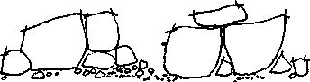
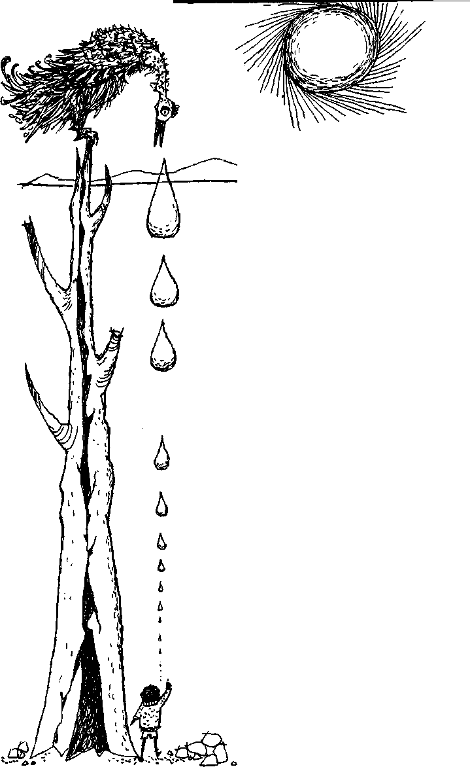»Übrigens - wegen des kleinen Unfalls, daß ich mit meinem Postschiff gegen die Landesgrenze gebumst bin, werde ich mich morgen früh bei König Alfons dem Viertel-vor-Zwölften entschuldigen.«
Damit ging er in Herrn Ärmels Haus. Auch Lukas wünschte eine gute Nacht und stapfte, eine Rauchfahne hinter sich lassend, zu seiner Bahnstation hinüber, wo die kleine Molly neben der großen dicken Emma stand und friedlich schlief.
Und bald darauf erloschen alle Lichter in den Fenstern der Häuser von Lummer-land. Seine Bewohner schlummerten in ihren Betten, der Wind säuselte in den Bäumen, und die großen und kleinen Wellen rauschten dazu an den Landesgrenzen.

in dem Jim einen Leuchtturm erfindet, der groß und klein zugleich ist
Am nächsten Morgen war der Himmel noch immer trüb und bedeckt.
Das erste, woran Jim sich beim Aufwachen erinnerte, war ein seltsamer Traum, den er diese Nacht gehabt hatte. Er war unter einem hohen Baum gestanden, der ganz dürr und tot war. Es wuchsen keine Blätter auf ihm, und auch die Rinde war abgefallen, so daß man das nackte, ausgetrocknete Holz sehen konnte. Der Stamm war zerborsten, als ob er von vielen Blitzen getroffen worden wäre. Ganz oben in der höchsten Krone des riesigen toten Baumes hockte auf einem Ast ein unheimlich großer Vogel, der sonderbar zerrupft und armselig wirkte. Der Vogel saß ganz still, aber aus seinen Augen rollten fortwährend riesige Tränen, so groß wie Fesselballons, und fielen herunter. Jim wollte eigentlich weglaufen, denn er hatte Angst, wenn die großen Tränen bei ihm unten ankommen würden, gäbe es eine Überschwemmung. Da rief der große Vogel: »Jim Knopf, bitte, lauf doch nicht weg!«
Jim blieb verwundert stehen und fragte: »Woher kennst du mich, großer Vogel?«
»Du bist doch mein Freund«, sagte der Vogel.
»Was kann ich denn für dich tun, großer armer Vogel?« fragte Jim.
»Hilf mir von diesem schrecklichen toten Baum herunter, Jim«, antwortete der Vogel, »sonst muß ich hier umkommen. Ich bin so allein, so schrecklich allein.«
»Kannst du denn nicht fliegen?« rief Jim hinauf, »du bist doch ein Vogel.«
»Aber Jim, erkennst du mich denn nicht mehr?« erwiderte der Vogel mit unendlich trauriger Stimme. »Wie soll ich denn fliegen können?«
»Hör doch bitte auf zu weinen«, sagte Jim ganz unglücklich, »deine Tränen sind so schrecklich groß. Wenn sie mich treffen, werde ich ertrinken. Dann kann ich dir nicht mehr helfen.«
»Ach, meine Tränen sind nicht größer als deine«, entgegnete der Vogel. »Schau doch nur einmal hin!«
Nun hatte Jim aufmerksam eine herabfallende Träne verfolgt und dabei zu seiner Verwunderung gesehen, daß sie immer kleiner und kleiner wurde, je tiefer sie kam. Und als sie schließlich auf seine Hand fiel, spürte er sie kaum, ein so winziges Tröpfchen war sie geworden.
»Wer bist du denn, großer Vogel?« fragte Jim, und der Vogel rief: »Aber so schau mich doch nur einmal richtig an!«
Und nun kam es Jim plötzlich so vor, als ob er klarer sehen könnte, und da war der Vogel gar kein Vogel mehr, sondern Herr Tür Tür. Und dann war Jim aufgewacht.
Der Traum ging ihm noch im Kopf herum, als er mit Frau Waas und der kleinen Prinzessin am Frühstückstisch saß.
»Bist du mir noch bös wegen gestern?« fragte die kleine Prinzessin endlich, denn es tat ihr schon leid, daß sie Jim geärgert hatte.
»Gestern?« antwortete Jim zerstreut, »warum?«
»Weil ich ,siehst du wohl' zu dir gesagt habe.«
»Ach«, sagte Jim, »das macht nichts, Li Si.«
Erst als Lukas herüberkam und sich erkundigte, ob sie auch alle gut geschlafen hätten, erzählte Jim seinen sonderbaren Traum. Als er damit fertig war, sagte Lukas eine ganze Weile gar nichts, sondern paffte nur dicke Rauchwolken.
»Tja, Herr Tür Tür«, brummte er, »ich muß auch oft an ihn denken. Ohne ihn wären wir damals in der Wüste ,Das Ende der Welt' verloren gewesen.«
»Wie es ihm wohl, geht?« murmelte Jim.
»Wer weiß«, meinte Lukas, »wahrscheinlich wohnt er immer noch ganz einsam und allein bei seiner Oase.«
Nachdem das Frühstück beendet war, räumte Frau Waas das Geschirr vom Tisch, und die kleine Prinzessin half ihr beim Spülen und Abtrocknen, während Lukas und Jim sich daranmachten, die vielen Briefe zu beantworten. Lukas schrieb und Jim half, so gut er eben helfen konnte, indem er unter jeden Antwortbrief sein schwarzes Gesicht als Unterschrift malte, Briefe zusammenfaltete und einsteckte, Marken auf die Umschläge pappte, die er dann zuklebte. Und als sie alle Briefe fertig hatten, da tat Lukas dem Lokomotivführer, der doch wahrhaftig ein starker Mann war, die Hand vom Schreiben weh. Und Jim, der alle Briefmarken und alle Umschläge mit der Zunge angeleckt hatte, um sie an- oder zuzukleben, lehnte sich ganz erschöpft auf seinem Stuhl zurück und sagte:
»O geminge, dad bab abab einge Abbeip!« Er hatte eigentlich sagen wollen: »O jemine, das war aber eine Arbeit!« Dabei war ihm die Zunge im Mund festgepappt. Er mußte noch einmal die Zähne putzen und gurgeln, sonst hätte er nicht mit den anderen zu Mittag essen können.
Am Nachmittag kam der Briefträger mit Herrn Ärmel. Sie waren bei König Alfons gewesen und hatten den Auftrag bekommen, alle Untertanen zu einer Audienz zu rufen. Also gingen sie alle zum Schloß hinauf.
Der König saß wie gewöhnlich in seinem Schlafrock aus rotem Samt, mit seiner Krone auf dem Kopf und den schottisch karierten Pantoffeln an den Füßen, auf seinem Thron. Neben ihm stand auf einem besonderen Tischchen das große, goldene Telefon.
»Meine lieben Untertanen«, sagte er und winkte freundlich mit der Hand jedem einzelnen zu, »ich wünsche euch einen guten Tag.«
Darauf ergriff Herr Ärmel das Wort:
»Wir alle wünschen Eurer Majestät einen allerbesten Tag und vermelden hiermit untertänigst unsere vollständige Anwesenheit.«
»Nun denn«, begann der König und räusperte sich einige Male, um seine Gedanken zu sammeln, »fürwahr, meine lieben Untertanen, es tut mir leid, aber ich muß euch sagen, daß der Anlaß, aus dem ich euch heute zu mir gerufen habe, ein ernster ist. Er ist sogar sozusagen - gewissermaßen...«.
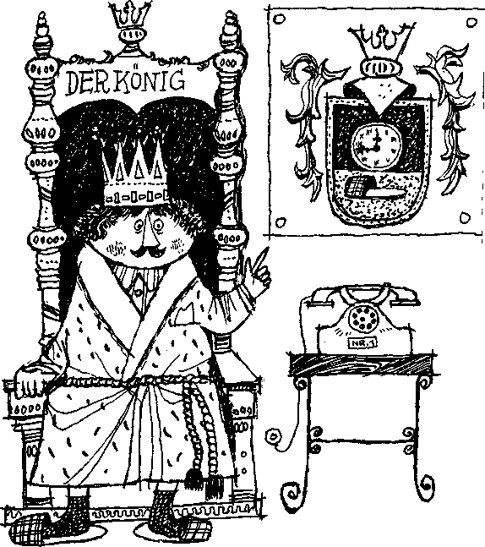
Hier räusperte sich König Alfons abermals und blickte ein wenig ratlos von einem zum anderen.
»Wollten Sie uns einen Beschluß mitteilen, Majestät?« warf Frau W hilfreich ein.
»Gewiß wollte ich das«, erwiderte der König. »Aber das ist nicht so ein- fach. Ich habe nämlich mehrere Beschlüsse gefaßt, genauer gesagt zwei, erste Beschluß ist der, daß ich beschlossen habe, euch meinen Beschluß r zuteilen. Das habe ich nun getan, und somit habe ich meinen er; Beschluß ausgeführt.«
Der König nahm seine Krone ab, hauchte darauf und putzte sie mit dem Ärmel seines Schlafrocks blank, wie er es immer zu tun pflegte, wenn er sich in seinen schwierigen Gedanken verstrickt hatte und etwas Zeit gewinnen wollte, um wieder herauszufinden. Schließlich setzte er seine Krone mit einem entschlossenen Ruck wieder auf und sprach:
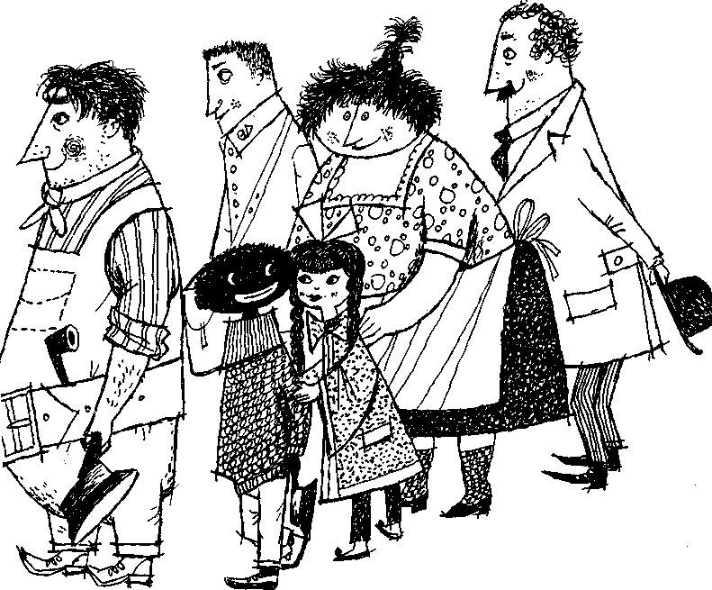
»Meine teuren Untertanen! Der gestrige Vorfall mit dem Postschiff hat gezeigt, daß es so nicht mehr länger weitergehen kann. Das wäre viel zu gefährlich. In der Regierungssprache nennt man es eine ,ernste Lage'. Das bedeutet etwas, was nicht so weitergehen kann.«
»Und was kann nicht so weitergehen, Majestät?« fragte Lukas.
»Das habe ich euch doch eben erklärt«, seufzte König Alfons und wischte sich mit seinem seidenen Taschentuch einige Schweißperlen von der Stirn, denn die Audienz begann ihn sehr anzustrengen.

Die Untertanen warteten schweigend, bis König Alfons sich wieder gesammelt hatte und fortfuhr: *
»Ihr könnt das alles nicht verstehen, weil es zu schwierig ist. Die Hauptsache ist ja schließlich, daß ich es verstehe, dafür bin ich der König. Also, meinen ersten Beschluß habe ich euch schon gesagt, und mein zweiter Beschluß heißt so: Es muß etwas geschehen.«
»Was muß geschehen, Majestät?« fragte Lukas vorsichtig.
»Ich werde es euch erklären«, sagte der König. »Die Ve-sta-vo-Lu-u-Neu-lu sind in Gefahr.«
»Die was?« fragte Lukas.
»Die Ve-sta-vo-Lu-u-Neu-lu. Das ist eine Abkürzung, denn in der Regierungssprache benützt man immer Abkürzungen. Es bedeutet ,Die Vereinigten Staaten von Lummerland und Neu-Lummerland'.«
»Aha«, antwortete Lukas, »und warum sind sie in Gefahr?«
Der König erklärte: »Gestern ist doch das kleine Postschiff gegen die Landesgrenze von Neu-Lu gestoßen, weil es so dunkel war. Früher kam ja nur hin und wieder das Postschiff zu uns, aber seit wir diplomatische Beziehungen mit China haben, hat sich der Schiffsverkehr hier sehr verstärkt. Fast jeden Monat kommt das große Staatsschiff meines verehrten Freundes Pung Ging, des Kaisers von China. Es ist nicht auszudenken, was passieren könnte, wenn es in der Dunkelheit gegen eine unserer Landesgrenzen stieße. Und deshalb habe ich beschlossen, daß etwas geschehen muß.«
»Sehr richtig!« rief Herr Ärmel. »Das ist ein weiser Beschluß. Unser allergnädigster König, er lebe hoch! hoch! hoch!«
»Einen Augenblick«, sagte Lukas bedächtig, »Majestät, Sie haben ja noch gar nicht gesagt, was geschehen muß.«
»Mein lieber Lukas«, sagte der König vorwurfsvoll, »dazu habe ich doch gerade euch alle versammelt, um das herauszufinden. Ich kann schließlich nicht alles allein machen. Ich hatte ja sowieso schon alle Hände voll zu tun, meine beiden Beschlüsse zu fassen. Das werdet ihr doch einsehen.«
Lukas überlegte einen Augenblick, dann schlug er vor:
»Wie war's, wenn wir einen Leuchtturm bauen würden?«
»Das ist eine ausgezeichnete Idee!« rief Herr Ärmel. »Es müßte ein sehr hoher Leuchtturm sein, damit die Schiffe ihn schon von sehr weit weg sehen könnten.«
»Die Frage ist nur«, meinte der König sorgenvoll, »wo wir einen so hohen Leuchtturm hinstellen sollen? Er müßte doch unten ziemlich dick sein, damit er nicht umfällt. Wir haben aber leider gar keinen Platz für so einen dicken, hohen Turm.«
»Das ist richtig«, murmelte Lukas nachdenklich. »Wir müßten also einen Leuchtturm erfinden, der möglichst groß ist und trotzdem fast gar keinen Platz wegnimmt.«
Alle blickten einander ratlos an.
»So etwas gibt es nicht«, erklärte Herr Ärmel nach einer Weile, »etwas ist entweder groß oder klein, aber beides zusammen ist unmöglich. Das ist wissenschaftlich erwiesen.«
König Alfons der Viertel-vor-Zwölfte seufzte bekümmert: »Aber ich habe es doch schon beschlossen. Ich kann meinen Beschluß nicht einfach zurücknehmen, das geht doch nicht bei einem König! Ein Beschluß ist ein Beschluß, und ich kann nicht erlauben, daß er nicht ausgeführt wird!«
»Aber wenn es doch eben nicht geht«, wandte Frau Waas beschwich-tigend ein, »dann ist es vielleicht doch gescheiter, es sein zu lassen.«
»Das ist schrecklich«, sagte der König bestürzt, »in der Regierungssprache nennt man das eine Krise, und es bedeutet fast so etwas wie Revolution.«
»Entsetzlich«, stotterte Herr Ärmel und wurde ein wenig blaß. »Majestät, darf ich Ihnen im Namen aller Untertanen versichern, daß wir in dieser Revolution ohne Ausnahme zu Ihnen halten.«
»Danke, danke!« antwortete König Alfons der Viertel-vor-Zwölfte und winkte müde mit der Hand ab, »das hilft leider nichts. Es bleibt trotzdem eine Krise. Oh, was soll ich nur tun!«
»Ich weiß was!« rief Jim plötzlich.
Alle Augen richteten sich auf »ihn, und die Kummerfalten auf dem Gesicht des Königs glätteten sich. Mit hoffnungsvoller Stimme sagte er: »Habt ihr gehört? Er weiß etwas! Der halbe Untertan Jim Knopf hat das Wort.«
»Könnt' man nicht...« stieß Jim aufgeregt hervor, »könnt' man nicht vielleicht Herrn Tür Tür nach Lummerland holen und als Leuchtturm benutzen? Er nimmt nur ganz wenig Platz weg, aber von weitem sieht er aus wie der größte Turm. Wenn er sich nachts mit einer Lampe in der Hand auf den hohen Gipfel stellen würde, dann müßte man ihn von ganz weit weg schon sehen können. Und wohnen kann er ja vielleicht auf Neu-Lummerland, wenn man ein kleines Haus für ihn hinbauen würde. Und dann müßte er auch nicht mehr so allein sein.«
Einen Augenblick herrschte verblüfftes Schweigen, dann sagte Lukas: »Jim, alter Junge, das ist ja eine ganz famose Idee!«
»Es ist mehr als das«, erklärte Herr Ärmel mit erhobenem Zeigefinger, »es ist genial!«
»Jedenfalls ist es der beste Plan«, rief Lukas, »den ich jemals gehört habe.« Und er streckte Jim seine große schwarze Pranke hin. Jim schlug ein, und sie schüttelten sich lachend die Hände. Die kleine Prinzessin fiel Jim vor Begeisterung um den Hals und gab ihm einen Kuß, und Frau Waas sagte immer wieder, wobei sie vor Stolz fast platzte:
»Nein, dieser Junge, dieser Junge! Was er nur immer für Ideen hat!«
König Alfons hob die Hand, um Schweigen zu gebieten, und als das Stimmengewirr verstummt war, sprach er feierlich:
»Die Regierungskrise ist beendet.«
»Hoch! hoch! hoch!« jubelte Herr Ärmel und schwenkte seinen Hut.
»Ehe ich die Sache beschließe, muß ich erst noch etwas wissen«, sprach der König weiter. »Dieser Herr Tür Tür ist doch, wie Lukas und Jim uns erzählt haben, ein Scheinriese.«
»Ja«, sagte Jim, »das is' er. Ich hab's genau nachgeprüft.«
»Gut«, antwortete der König, »und er ist in die Wüste ,Das Ende der Welt' gezogen, damit niemand sich mehr vor ihm entsetzen soll.«
»Ja«, sagte Jim, »aber er is' sehr nett und freundlich.«
»Das will ich wohl glauben«, erwiderte der König, »aber wenn er nun hier bei uns wohnt, werden wir uns dann nicht vor ihm erschrecken? Ich denke dabei nur an das Wohl meiner Untertanen selbstverständlich.«
Nun ergriff Lukas das Wort.
»Majestät«, sagte er, »da brauchen Sie gar keine Sorge zu haben. Zum Glück ist Lummerland ja so klein, daß man Herrn Tür Tür gar nicht von weit weg sehen kann. Und von nahem sieht er ja ganz gewöhnlich aus, wie Sie und ich. Nur die Schiffe können ihn von weitem sehen, aber da ist es ja gerade nützlich, daß er so groß erscheint, besonders nachts, weil er ja Leuchtturm sein soll.«
»Wenn es so ist«, erklärte König Alfons der Viertel-vor-Zwölfte, »dann beschließe ich hiermit, daß Herr Tür Tür geholt werden soll.«
»Na, alter Junge«, brummte Lukas zu Jim gewandt, »dann geht's jetzt also wieder los!«
»In Ordnung«, sagte Jim und strahlte, daß man seine weißen Zähne sah.
»Ach du grundgütiger Himmel!« rief Frau Waas und schlug die Hände über dem Kopf zusammen, denn sie begriff erst jetzt, was das Ganze bedeutete, »ihr wollt doch nicht etwa wieder auf eine so schrecklich gefährliche Abenteuerfahrt gehen?«
»Liebe Frau Waas«, sagte Lukas schmunzelnd, »das wird sich wohl nicht vermeiden lassen. Ich glaube kaum, daß Herr Tür Tür von selber kommt.«
»Die Audienz ist beendet«, verkündete der König. Er gab allen Untertanen und auch dem Briefträger die Hand, und sie verließen das Schloß. Als er allein war, sank Alfons der Viertel-vor-Zwölfte mit einem Seufzer der Erleichterung in die Polster seines Thrones zurück. Die vielen Beschlüsse und die Regierungskrise hatten ihn sehr erschöpft. Aber während er die Augen zu einem erquickenden Nachmittagsschläfchen schloß, lag ein zufriedenes Lächeln auf seinen Lippen.
DRITTES KAPITE L
in dem wieder eine große Reise ins Ungewisse beginnt
Als die Gesellschaft wieder in der kleinen Küche von Frau Waas angelangt war, sagte der Briefträger: »Wie ich sehe, sind die Antwortbriefe schon fertig. Die Sache mit dem Leuchtturm ist auch beschlossen. Da kann ich also weiterfahren.«
»In welcher Richtung fahren Sie denn als nächstes?« fragte Frau Waas. »Wenn es zufällig China wäre, dann könnten Sie doch Jim und Lukas und Li Si mitnehmen. Das wäre mir eine große Beruhigung.«
»Das würde ich bestimmt gerne tun«, antwortete der Briefträger, »aber leider komme ich in nächster Zeit nicht einmal in der Nähe von China vorbei. Zuerst muß ich jetzt zu den Kanarischen Inseln, dort soll ich einige Briefe abgeben und mehrere Kanarienvögel abholen, die zu ihren Verwandten in den Harz gebracht werden möchten.«
»Überhaupt!« erklärte Jim, »wollen wir doch wieder mit Emma fahren wie früher. Was meinst du, Lukas?«
»Hm«, brummte Lukas und nickte nachdenklich, »ich habe nichts dagegen. Fragt sich nur, ob diese Art zu reisen das richtige für Li Si ist?«
»Das stimmt«, sagte Jim und blickte Li Si forschend an.
Die kleine Prinzessin kämpfte mit sich. Natürlich wäre sie furchtbar gerne einmal auf der kalfaterten Emma über das Meer gefahren, aber andererseits war ihr eine solche Reise schrecklich unheimlich. Wenn es zum Beispiel einen Sturm geben würde, und sie die Seekrankheit bekäme? Oder wenn gar ein riesiger Walfisch die Lokomotive mit allen Insassen verschluckte? Oder wenn Emma ein Loch bekäme und unterginge?
Es fielen der kleinen Prinzessin plötzlich tausend entsetzliche Dinge ein, die passieren konnten. Drum sagte sie:
»Eigentlich möchte ich noch nicht nach China zurück. Meine Ferien sind doch noch gar nicht zu Ende.«
»Das ist sehr vernünftig!« meinte Frau Waas. »Bleib du ruhig noch hier, Li Su Dann habe ich jedenfalls jemand, der mir Gesellschaft leistet und im Kaufladen hilft.«
Der Briefträger hatte inzwischen alle Antwortbriefe in seinen großen Sack gepackt. Jim und Lukas begleiteten ihn zur Landesgrenze. Dann verabschiedeten sie sich von ihm und der Briefträger fuhr davon.
Als das Postschiff außer Sicht war, gingen die beiden Freunde zur kleinen Bahnstation hinüber, um nach Emma und Molly zu sehen.
Jim patschte seiner kleinen Lokomotive freundlich auf den Kessel, dann drehte er sich nach Lukas um, der schmunzelnd dabeistand, und sagte: »Sie is' schon wieder ein bißchen größer geworden seit vorgestern, find'st du nicht, Lukas?«
»Tja«, nickte Lukas, die Pfeife zwischen den Zähnen, »sie hat sich prächtig rausgemacht. Aber wenn wir nun mit Emma wegfahren, was machen wir solange mit Molly?«
»Meinst du, wir könnten sie vielleicht mitnehmen?«
»Wie du willst, Jim«, antwortete Lukas, »schließlich ist es ja deine Lokomotive. Aber du weißt, was für Gefahren uns begegnen können. Und Molly ist noch ein bißchen jung.«
Jim seufzte. Es war eine schwere Entscheidung. Schließlich meinte er zögernd: »Aber vielleicht is' es ganz gut, wenn sie sich an Abenteuer gewöhnt.«
»Gut«, sagte Lukas, »dann nimm sie mit.«
»Wann fahren wir los?« erkundigte sich Jim.
Lukas blickte prüfend zum Himmel hinauf. Ein sachter Wind hatte seit Mittag angefangen, die dichte Wolkendecke aufzulockern. Da und dort blickte sogar schon der blaue Himmel hervor.
»Wir werden eine klare Nacht bekommen«, erklärte Lukas sachverständig. »Der Wind ist günstig, nicht zu stark, nicht zu schwach. Ich
denke, das sollten wir ausnützen und gleich heute abend die Taue kappen. Bist du einverstanden?«
»In Ordnung, Lukas!« sagte Jim.
»Gut«, meinte Lukas, »dann wollen wir an die Vorbereitungen gehen.«
Und das taten sie. Während Lukas Werg und Teer zum Kalfatern der beiden Lokomotiven fertigmachte, sagte Jim Frau Waas Bescheid. Sie seufzte ein ums andere Mal, während sie mit Li Sis Hilfe Jims kleinen Rucksack mit warmen Sachen zum Anziehen vollpackte, damit der Junge sich nicht erkältete, und noch zehn Taschentücher dazustopfte, damit der Junge sich auch die Nase immer schneuzen konnte, und Seife, Waschlappen und Zahnbürste oben drauf legte, damit der Junge sich jeden Morgen und Abend die Ohren und die Zähne putzte. Die Schachtel mit den Spielen, die die Reisenden für die lange Fahrt so nötig brauchten, hätte Frau Waas dagegen um ein Haar vergessen, wenn Li Si nicht daran gedacht hätte.
Jim war inzwischen wieder zur Bahnstation hinübergegangen, und während Lukas seine Emma kalfaterte, tat er dasselbe mit Molly. Wie bei der ersten Reise nach China wurden die Türen der Führerhäuschen sorgfältig verschlossen und alle Ritzen mit Werg und Teer verstopft, damit kein Tropfen hineinsickern konnte. Dann mußte alles Wasser aus den Kesseln ablaufen, damit sie hohl waren und die beiden Lokomotiven auf dem Wasser schwimmen konnten wie leere Flaschen. Schließlich befestigte Lukas mit Jims Hilfe den Mast auf Emmas Führerhaus, und als das geschehen war, hißten sie das Segel. Molly bekam keinen Mast; sie sollte lieber an einem festen Seil hinter Emma hergezogen werden, damit sie nicht verloren ging.
Als die beiden Freunde endlich mit allen Vorbereitungen fertig waren, begann es bereits Abend zu werden. Sie wuschen sich gründlich die Hände, die von der Arbeit mit dem Teer ziemlich schmutzig geworden waren. Dazu benutzten sie natürlich die besondere Lokomotivführerseife von Lukas. Dann gingen sie zu Frau Waas in die kleine Küche, um vor ihrer Abfahrt noch einmal gemütlich zu Abend zu essen. Bis der Tisch gedeckt war, ging
Jim noch rasch in seine Kammer und zog seinen himmelblauen Lokomotivführeranzug an und setzte die Schirmmütze auf. Während der Mahlzeit konnte er vor Unternehmungslust kaum noch ruhig sitzen und kam kaum zum Essen, so daß Frau Waas immer wieder sagte: »Jim, mein Liebling, es wird ja alles ganz kalt. Du verdirbst dir noch den Magen.«
Aber sonst sagte sie nicht viel, sondern war still und sorgenvoll. Die bevorstehende Reise erfüllte ihr gutes Herz mit tausend Befürchtungen.
Die kleine Prinzessin hatte die ganze Zeit kein einziges Wort mehr gesprochen, sondern war nur immer blasser und blasser geworden. Sie blickte ' Jim mit großen, bekümmerten Augen an, und manchmal zitterte ihre Unterlippe ein wenig. Wenn sie Jim nun vielleicht niemals mehr wiedersehen würde? Was sollte nur aus ihr werden, wenn ihm etwas zustieß? Und sie wußte ja noch von damals, als er sie und die anderen Kinder aus der Gefangenschaft beim Drachen befreit hatte, wie kühn er sogar der schrecklichsten Gefahr gegenübertrat.
Nach dem Abendessen gingen sie zur Bahnstation hinüber, wo die beiden kalfaterten Lokomotiven abfahrbereit standen. Das Segel über Emmas Führerhäuschen bauschte sich bereits im Wind. Die kleine Molly stand hinter ihr, durch einen langen, festen Strick mit der Mutterlokomotive verbunden. Lukas kletterte zuerst noch einmal durch das Kohlennachschubloch im Tender in das Innere von Emmas Führerhaus, um Jims Rucksack, einige warme Decken, die Schachtel mit den Spielen und noch verschiedenes andere zu verpacken. Auch nahm er diesmal vorsichtshalber ein Ruder mit - für alle Fälle. Natürlich hatte Frau Waas noch ein großes Paket Butterbrote und ein Dutzend hartgekochter Eier und anderen Reiseproviant zurechtgemacht, den Lukas ebenfalls verstaute. Als das geschehen war, schoben die beiden Freunde Emma vorsichtig zum Strand und ins Wasser hinein. Molly planschte hinterdrein. Dann befestigten sie die große Lokomotive mit einem Tau am Ufer.
Nun erschien, gefolgt von Herrn Ärmel, König Alfons der Viertel-vor-; Zwölfte, schüttelte Lukas und Jim die Hand und sprach:
»Meine sehr geehrten Untertanen! Ich bin außerordentlich ergriffen. Ich kann euch gar nicht sagen, wie ergriffen ich bin. Ich bin so ergriffen, daß ich gar nichts mehr sagen kann. Verzeiht mir darum, wenn ich schweige. Nur ein Wort will ich euch zum Abschied mit auf die Reise geben: Die Vereinigten Staaten von Lummerland und Neu-Lummerland blicken mit Stolz auf euch. Erweist euch dessen würdig!«
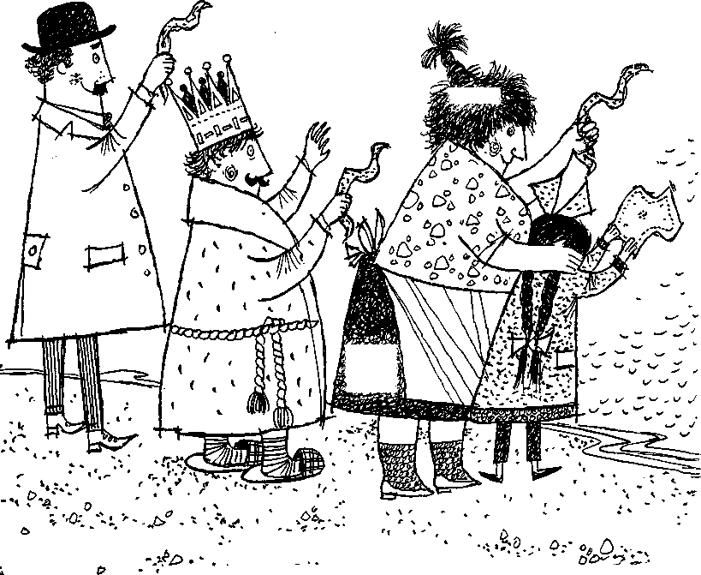
Nach dieser Ansprache nahm er seine Brille ab und putzte die Gläser mit seinem seidenen Taschentuch, denn sie waren beschlagen.
Frau Waas umarmte Jim und gab ihm einen Abschiedskuß und sagte: »Jim, mein Liebling, sei bitte recht vorsichtig, hörst du? Und gib immer schön acht auf dich. Versprich mir's!«
Und dann fing sie zu weinen an, und nun konnte auch Li Si nicht mehr länger an sich halten, sie fiel Jim um den Hals und schluchzte:

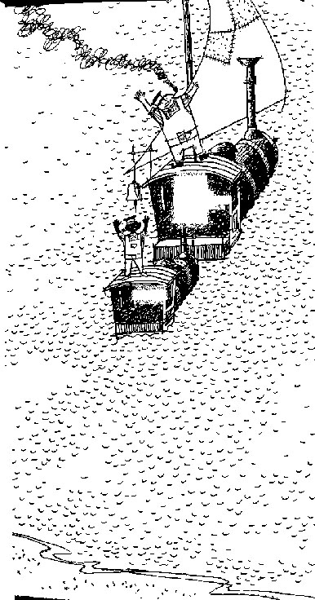

»Jim, lieber Jim, komm bald wieder! Bitte, kommt beide bald wieder! Ich hab solche Angst um euch!«
';
l , ' > ' i 3 ~>
Und schließlich erklärte auch Herr Ärmel:
»Dieser Bitte unserer verehrten Damen möchte ich mich auf das Nachdrücklichste anschließen!«
Worauf auch er sein Taschentuch hervorzog und sich die Nase putzte, um sich nicht merken zu lassen, wie nahe ihm dieser Abschied ging.
Lukas stieß dicke Rauchwolken aus seiner Pfeife und knurrte:
»Keine Sorge, Leute, da haben wir schon ganz andere Sachen gesund und munter überstanden. Komm, Jim, alter Junge, es wird Zeit.«
Und er watete durch das seichte Wasser zu Emma hinüber. Jim folgte ihm und schwang sich hinter seinen Freund auf das Dach der großen Lokomotive. Sie warfen das Tau los, das Segel blähte sich im Wind, der Mast ächzte leise, und das seltsame Schiff mit seinem kleinen Lokomotiven-Beiboot im Schlepptau setzte sich in Bewegung.
Die Zurückbleibenden winkten mit ihren Taschentüchern und riefen immer wieder: »Auf Wiedersehen! Alles Gute! Bleibt gesund! Schöne Reise und glückliche Rückkehr!«
Und auch Jim und Lukas winkten, bis Lummerland mit seinen beiden ungleichen Gipfeln am Horizont verschwunden war.
Die untergehende Sonne spiegelte sich im endlosen Ozean, der nun vor ihnen lag, und sie baute mit ihrem Licht eine goldene, glitzernde Straße vom westlichen Horizont bis zum östlichen, und mitten darin zogen die schwimmenden Lokomotiven ihre Bahn.
Lukas hatte den Arm um Jims Schulter gelegt, und die beiden Freunde schauten auf die funkelnde Straße aus Licht, die sie in weite Fernen führen würde, vielleicht wieder in unbekannte Länder und Erdteile, niemand konnte jetzt schon sagen wohin.
VIERTES KAPITEL
in dem die Reisenden eine seltsame Bekanntschaft machen, die sie zu einem Abstecher ins Barbarische Meer veranlaßt
Die Sterne schimmerten schon am Himmel, als die beiden Reisenden noch immer auf dem Dach ihrer schwimmenden Emma saßen und plauderten.
»Ich bin gespannt, was Herr Tür Tür sagt, wenn wir auf einmal wieder da sind«, meinte Jim, »ob er sich freut?«
»Darauf möchte ich wetten«, antwortete Lukas und schmunzelte, »fragt sich nur, wie wir zu ihm hinkommen.«
»Ach ja, richtig«, sagte Jim und sah ganz erschrocken aus, »wir können ja nicht mehr durch das ,Tal der Dämmerung' fahren, weil es das letzte Mal eingestürzt is'. Daran hab ich gar nicht mehr gedacht.«
»Tja«, brummte Lukas und paffte nachdenklich, »das ist der Punkt. Aber von hier aus können wir die Sache nicht entscheiden. Ich denke, wir fahren erst mal soweit wir kommen. Dann müssen wir eben sehen, was wir machen. Irgendwie wird es schon gehen.«
»Ja«, pflichtete Jim bei, »ich glaub' auch.«
Schweigend sahen sie zu, wie der Vollmond aufging und das ganze Meer mit seinem Silberlicht übergoß. Zarte Nebelschleier lagen über den Wellen, leicht vom Wind dahingetrieben und in seltsamen, immer wechselnden Figuren auf und ab webend.
»Guten Tag!« sagte plötzlich ein zartes Stimmchen, das sich anhörte wie ein zärtliches Wellengeplätscher, »oder vielmehr ,Gute Nacht', das paßt im Augenblick wohl besser.«
Lukas und Jim blickten verwundert umher, konnten aber niemand entdecken. Deshalb fragte Lukas:
»Wer ist denn da? Wir können gar niemand sehen.«

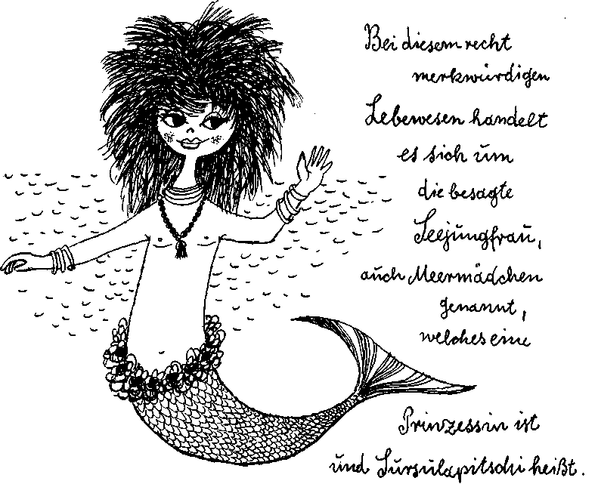
»Aber hier bin ich doch«, rief das Stimmchen ganz nahe, »schaut her, ich winke euch mit der Hand.«
Die beiden Freunde strengten ihre Augen an und suchten mit ihren Blicken aufmerksam das Wasser ab. Plötzlich sah Jim eine kleine Hand aus den Wellen winken und zeigte Lukas die Stelle. Und nun sahen sie beide ganz deutlich ein zierliches kleines Mädchen, ungefähr so groß wie Jims Arm. Es hatte ein hübsches Gesicht, nur waren die Augen ein bißchen allzugroß, der Mund' ein bißchen allzubreit und das Naschen ein bißchen allzu aufgestülpt, was ihr einen etwas fischähnlichen Ausdruck verlieh.

Ihre silbernen Haare standen grasartig vom Kopf ab, und überdies hatte das kleine Geschöpf von der Hüfte abwärts einen Fischschwanz. Das Sonderbarste aber war, daß diese Seejungfrau (denn daß es sich um eine solche handelte, war den beiden Reisenden sofort klar) beinahe ganz durchsichtig war. Ihr Körperchen sah aus, als wäre es ganz und gar aus grüner Götterspeise. Darum war sie vom Wasser nur sehr schwer zu unterscheiden.
»Gute Nacht«, sagte Lukas freundlich, »was haben Sie da für einen reizenden Fischschwanz, kleine Dame?«
»Gefällt er Ihnen?« fragte die Seejungfrau geschmeichelt.
»Und ob!« antwortete Lukas höflich, »es ist wahrhaftig der hübscheste Fischschwanz, den ich je bei einem jungen Fräulein gesehen habe.«
Die Seejungfrau ließ ein helles, plätscherndes Lachen hören, das genau so klang wie das Gluckern der kleinen Wellen am Strand von Lummer-land. Dann erkundigte sie sich neugierig:
»Wo fahrt ihr denn hin, wenn man fragen darf? Seid ihr vielleicht zwei arme Schiffbrüchige?«
»O nein, kleine Dame«, erwiderte Lukas schmunzelnd, »wir machen eine große Reise nach China und noch weiter.«
»Ach so«, sagte die Seejungfrau, »aber was habt ihr denn da für ein sonderbares Schiff, wenn man fragen darf?«
»Dieses Schiff hier«, gab Lukas zurück und paffte kleine Wölkchen, »heißt Emma und ist eigentlich gar kein Schiff.«
»Und das kleine Schiff, das hinter uns herschwimmt«, fügte Jim hinzu, »heißt Molly und is' eigentlich auch kein Schiff.«
»Das verstehe ich leider nicht«, antwortete die Seejungfrau etwas verwirrt, »was sind denn das für Schiffe, die eigentlich gar keine Schiffe sind? Dergleichen habe ich noch nie gesehen.«
»Diese Schiffe, die eigentlich gar keine Schiffe sind«, erklärte Lukas und zwinkerte Jim zu, »sind nämlich Lokomotiven.«
»Ach so«, sagte die Seejungfrau, »es sind Volomo ... es sind Molovi... wie habt ihr eben gesagt?«

»Lokomotiven!« wiederholte Jim.
»Ja, bitte«, erkundigte sich die Seejungfrau und kam neugierig noch etwas näher,,»was ist denn aber eine Tolomokive, wenn man fragen darf?«
»Sie dürfen durchaus fragen, kleine Dame«, versicherte Lukas freundlich, »also, eine Lokomotive ist etwas, das Räder hat und auf dem Land herumfährt, und zwar mit Dampf und Feuer, verstehen Sie?«
»O ja«, meinte die Seejungfrau erfreut, »also ist so eine Mikolo ... ich meine, eine Votikolodingsda so eine Art Dampfschiff, nur eben fürs Trockene?«
»Nicht übel«, gab Lukas zu und paffte belustigt, »so könnte man schon sagen. Sie sind ja ganz außerordentlich gescheit, kleine Dame.«
Das Meermädchen lachte wieder geschmeichelt und sagte dann: »Also ist dieses Schiff, das eigentlich gar kein Schiff ist, doch eine Art Schiff!«
Und sie freute sich und klatschte in die Hände. Die Meerbewohner sehen die Welt nämlich ein bißchen einseitig, gewissermaßen nur vom Wasserstandpunkt aus. Es beunruhigt sie sehr, wenn irgend etwas sich nicht von diesem Wasserstandpunkt aus verstehen läßt. Aber wenn es ihnen dann zuletzt doch gelingt, das, was ihnen unverständlich ist, sozusagen zu verwässern, dann sind sie für gewöhnlich sehr erleichtert. Man darf ihnen das nicht übelnehmen, denn sie sind im übrigen sehr nette Leute. Und außerdem machen es viele Menschen auf ihre Weise ebenso.
»Und wer seid ihr beide?« fragte die Seejungfrau neugierig weiter.
»Ich bin Lukas der Lokomotivführer«, antwortete Lukas, »und das hier ist mein Freund Jim Knopf, ebenfalls Lokomotivführer. Ihm gehört die kleine Lokomotive, die hinter uns herschwimmt.«
»Entschuldigt bitte, daß ich so neugierig bin«, sagte die Seejungfrau, »aber es ist sehr wichtig für uns Meerleute, ob ihr beiden vielleicht auch etwas vom elektrischen Strom und Magneten und solchen Dingen versteht?«
»Wir sind zwar Dampflokomotivführer«, erwiderte Lukas, »aber ein wenig verstehen wir trotzdem auch von Elektrizität und sowas.«
»Das ist ja wundervoll!« jubelte die kleine Seejungfrau. »Das muß ich sofort meinem Papa erzählen. Bitte, wartet doch einen Augenblick! Ich bin gleich wieder da.«
Und weg war sie.
Die beiden Freunde hatten kaum Zeit sich zu wundern, da erschien die Seejungfrau schon wieder an der Wasseroberfläche und rief:
»Erschreckt nicht! Es ist nur mein Papa!«
Und dann gab es plötzlich ein ungeheures Gepruste und Geplantsche, und das Meer türmte sich ganz in der Nähe auf wie zu einem Berg, so daß Emma gefährlich ins Schwanken geriet. Dann tauchte ein Gesicht auf, so riesenhaft, als ob es einem Walfisch gehörte. Es war ebenso grün und durchsichtig wie das der kleinen Seejungfrau. Auf dem kahlen Schädel, der über und über mit Seetang und Muscheln bewachsen war, saß eine gewaltig große, gläserne Krone. Die Augen quollen hervor und waren kugelig, aber sie glänzten ebenso golden und geheimnisvoll wie bei einer Kröte. Von der Oberlippe des unvorstellbar breiten Mundes hing ein langer Schnurrbart herab wie bei manchen Fischen. Kurz, es war ein Anblick, bei dem Jim vor Schreck wirklich nicht wußte, ob er lachen oder weinen sollte. Lukas aber ließ sich wie gewöhnlich seine Verwunderung kein bißchen anmerken.
»Darf ich euch miteinander bekannt machen?« sagte die Seejungfrau. »Das, lieber Vater, sind Herr Lukas der Vikomolivfuhrer und Jim Knopf. Und dies«, fuhr sie fort, wobei sie sich an die Freunde wandte, »ist mein Papa, Lormoral, der König dieses Meeres.«
Lukas nahm höflich seine Mütze ab.
»Sehr erfreut, Sie kennenzulernen, König Lormoral.«
»Papa«, fuhr das Meermädchen fort, »diese beiden Fremden verstehen etwas von Elektrisch und Magneten und solchen Dingen. Sie sind nämlich Kikomotivführer.«
»Guuuut«, ließ sich jetzt der Meerkönig mit einer ganz tiefen, gurgelnden Stimme vernehmen, »dann kommt gleich einmal mit hinunter auf den Meeresgrund und seht nach, was da nicht in Ordnung ist.«

»Das wird nicht gehen«, antwortete Lukas bedächtig, »so leid es uns tut, König Lormoral.«
Der Meerkönig runzelte die Brauen, und da es sich bei ihm um Brauen von der Größe einer Gartenhecke handelte, war es ein bedrohlicher Anblick.
»Warum nicht?« grollte er. Es hörte sich an, als ob ein Walfisch rülpst.
»Weil wir dabei ertrinken würden, Majestät«, meinte Lukas freundlich, »und damit wäre Ihnen doch nicht geholfen.«
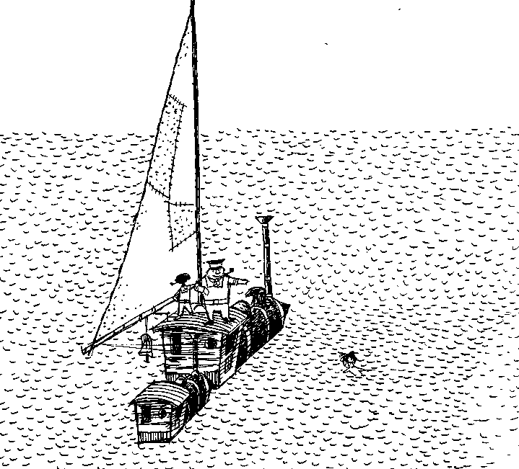
»Stimmt«, gurgelte der Meerkönig.

»Wo fehlt's denn eigentlich?« erkundigte sich Lukas.
Jetzt mischte sich wieder die kleine Seejungfrau ins Gespräch: »Das Meeresleuchten geht nicht mehr. Es ist immer gegangen, aber seit über einem Jahr scheint irgend etwas kaputt zu sein.«
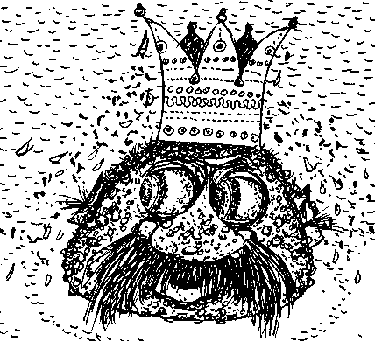
»Jaaaa«, rülpste der Meerkönig, »eine verdrießliche Geschichte! Heute ist nämlich große Festbeleuchtung vorgesehen, zum Andenken an meinen Ur-ur-ur-ur-urgroßvater Gurumusch. Unter seiner Herrschaft wurde die Anlage für das Meeresleuchten gebaut.«

»Ich muß erst mal ein paar Fragen stellen«, sagte Lukas. »Woher kam denn früher das Licht für das Meeresleuchten?«
»Um solche« Firlefanz habe ich mich nie gekümmert«, grollte der Meerkönig unwirsch. »Das Licht war eben einfach da, und jetzt ist es plötzlich nicht mehr da.«
Wieder mischte sich die kleine Seejungfrau in die Unterhaltung:
»Meine Urgroßtante Gurgula hat den großen alten Ur-König Gurumusch noch persönlich gekannt, und sie hat mir oft erzählt, daß die Leuchtkraft im Meer von einem riesigen Magnet kommt.«
»Und wo ist dieser Magnet, kleine Dame?« forschte Lukas.
»Im Barbarischen Meer«, antwortete die Meerprinzessin verlegen, »wir reden nicht gern davon und vermeiden es, dort hinzuschwimmen. Es ist nämlich eine sehr unheimliche Gegend.«
»Ist das sehr weit weg?« erkundigte sich Lukas. »Wir haben nämlich was Wichtiges vor und dürfen nicht viel Zeit verlieren; aber wenn es nicht zu lange dauert, dann könnten wir uns den Magnet ja mal anschauen.«
»Wenn ihr das wollt«, rief die Meerprinzessin erfreut, »dann würde ich euch meine sechs Lieblingsschimmel leihen. Es sind die edelsten Vollblut-walrösser des ganzen Ozeans und haben bisher alle Wettschwimmen gewonnen. Wenn wir sie vor euer Schiff spannen, dann bringen sie euch in Windeseile zum Magnet und hierher zurück oder wo ihr sonst noch hin wollt. Ihr würdet gar keine Zeit verlieren, im Gegenteil, ihr kämt sogar schneller an als so!«
»Famos«, sagte Lukas schmunzelnd, »wenn wir euch einen Gefallen damit tun können, dann haben wir nichts gegen einen kleinen Abstecher ins Barbarische Meer einzuwenden.«
»Guuuuut!« rülpste König Lormoral mit abgrundtiefer Stimme und verschwand grußlos und unter schauerlichem Gurgeln im Meer. Wieder geriet Emma bedenklich ins Schwanken.
»Ihr müßt entschuldigen«, raunte die kleine Meerprinzessin hinter vorgehaltener Hand, »mein Papa ist manchmal nicht besonders höflich. Er
ist nämlich schon sechzigtausend Jahre alt, wißt ihr, und außerdem leidet er in letzter Zeit dauernd an Sodbrennen. Für einen Meerbewohner ist jede Art von Brennen etwas sehr Unangenehmes.«
»Das läßt sich denken«, sagte Lukas teilnahmsvoll. »Sechzigtausend ist ja auch schon ein ganz hübsches Alter, wie mir scheint.«
»Vorher«, versicherte die Meerprinzessin, »als er noch nicht daran litt, war er der reizendste Meerbewohner, den man sich vorstellen kann.«
»Und jetzt sind Sie es, kleine Dame«, erwiderte Lukas, worauf die Seejungfrau wieder ihr helles, plätscherndes Lachen hören ließ und ein wenig ergrünte, was bei ihr das gleiche bedeutete, wie wenn wir erröten.
FÜNFTES KAPITEL
in dem Jim und Lukas vom »Kristall der Ewigkeit« erfahren
Inzwischen war in einiger Entfernung ein Meermann aufgetaucht, der ein ziemlich dummes, glotzendes Gesicht hatte, etwa wie ein Karpfen. Er führte an langen Zügeln sechs weiße Walrösser hinter sich her, die beim Anblick der Meerprinzessin freudig zu schnauben anfingen und das Wasser mit ihren Flossen peitschten.
»Hier, Prinzessin Sursulapitschi«, rief der Meermann mit einer ganz hohen, quiekenden Stimme, »hier bringe ich die sechs Schimmel.«
»Vielen Dank, Wutschel«, antwortete die Meerprinzessin, »sei doch so nett und spanne sie vor dieses seltsame Schiff hier!«
Und zu den beiden Freunden gewendet fuhr sie fort:
»Wutschel ist nämlich unser Stallmeister und er hat alle Reittiere unter sich, vom kleinsten Seepferdchen bis zum größten Walroß.«
Während nun der Stallmeister Wutschel die sechs Vollblutschimmel vor die Lokomotive spannte, zogen Jim und Lukas auf Anraten der Seejungfrau alle Segel ein und verstauten sie sorgsam in der Kajüte.
Als endlich alle Vorbereitungen getroffen waren, fragte Wutschel: »Soll ich kutschieren, Prinzessin Sursulapitschi?«
»Nein«, erwiderte die Seejungfrau, »das werde ich selbst tun. Vielen Dank, lieber Wutschel!«

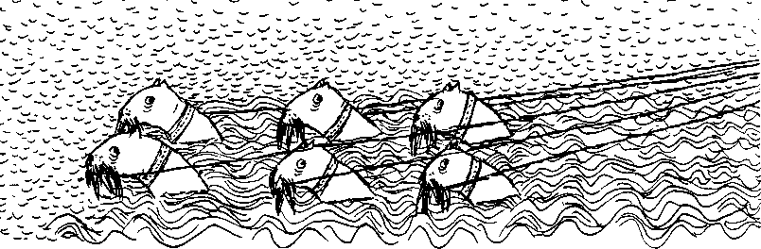
»Bitte!« quiekte der Meermann und verschwand in der Tiefe. Prinzessin Sursulapitschi setzte sich auf das vordere Ende der Lokomotive und ergriff die Zügel.
»Nun haltet euch fest!« rief sie zu den beiden Freunden zurück, dann schnalzte sie nur ein paar Mal ganz leise mit der Zunge, und die sechs Voll-blutwalrösser legten sich mit aller Kraft ins Gespann.
Bald glitt die alte Emma mit geradezu atemberaubender Geschwindigkeit über das Wasser dahin. Der weiße Schaum spritzte links und rechts von ihrem Bug in hohem Bogen auseinander. Und die kleine Lokomotive im Schlepptau tanzte förmlich über die Wellen dahin.

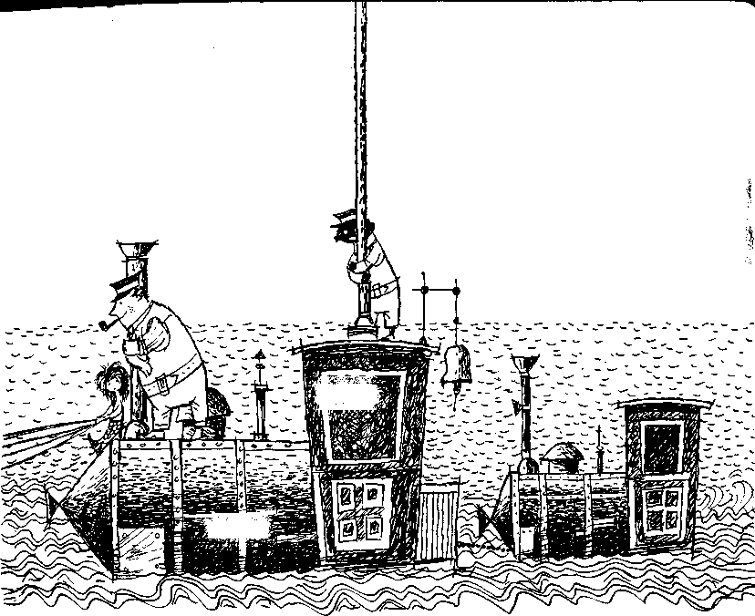
Nach einer Weile kam die kleine Seejungfrau zu den beiden Freunden auf das Dach des Führerhäuschens und ließ sich zutraulich zwischen ihnen nieder. Die sechs Walschimmel waren so folgsame und gelehrige Tiere, daß sie von selbst die Richtung und die Geschwindigkeit beibehielten, auch ohne daß jemand sie lenkte.

»Ihr werdet euch vielleicht wundern«, begann die Meerprinzessin, »daß in unserem ganzen Ozean niemand vorhanden ist, der das Meerleuchten ganz machen kann.«
»Ja, wie kommt denn das?« fragte Lukas. »Früher müßt ihr doch wohl einen Fachmann für solche Sachen gehabt haben?«

»Ja, wir hatten einen«, seufzte die Prinzessin Sursulapitschi. »Bedenkt doch, was alles in Ordnung gehalten werden muß: All die Leuchtfische in der Tiefsee,« die Glühblumen, die Glimmerfelsen, die das Meer dort unten erleuchten müssen, wo nie ein Sonnenstrahl hinunterdringt. Aber leider ist unser Fachmann zur Zeit nicht da. Übrigens, er heißt Uschaurischuum. Kennt ihr ihn vielleicht zufällig?«
»Leider nein«, sagte Lukas.
»Ach, er ist ein reizender Schildnöck«, versicherte das Meermädchen träumerisch, »er ist ungefähr in meinem Alter, so um die zehntausend Jahre herum.«
»Was Sie nicht sagen, kleine Dame«, meinte Lukas, »so jung noch?«
»Ja«, erwiderte die Seeprinzessin, »er ist unglaublich gescheit.«
»Bitte«, ließ sich jetzt Jim vernehmen, »was is' ein Schildnöck?«
»Das wißt ihr nicht?« rief die Seejungfrau ganz verwundert. »Ein Schildnöck, das ist ein Nöck mit einem Schild auf dem Rücken, so wie eine Schildkröte eine Art Kröte mit einem Schild auf dem Rücken ist. Und Nöck, das ist bei uns der Name für einen Wassermann. Er sieht so ähnlich aus wie ich, nur daß er keinen Fischschwanz hat, sondern dafür einen Schild, versteht ihr?«
»Das ist aber bestimmt sehr anziehend«, meinte Lukas freundlich.
»Nicht wahr?« lispelte das Meermädchen beglückt und lächelte, »das finde ich auch. Es sieht so elegant aus. Und daß er so gescheit ist, das kommt, glaube ich, von seiner Verwandtschaft. Schildkröten sind ja auch so sehr weise Tiere.«
»Wo steckt er denn jetzt?« erkundigte sich Lukas.
»Ja, seht ihr«, seufzte die Seejungfrau niedergeschlagen, »das ist eben die traurige Geschichte. Eigentlich ist mein Papa daran schuld. Uschaurischuum ist nämlich mein Bräutigam, und mein Vater hat ihm eine Aufgabe gestellt, die er lösen soll. Und wenn Uschaurischuum sie lösen kann, hat mein Vater gesagt, dann dürfen wir uns heiraten. Aber die Aufgabe ist so furchtbar schwer, daß ich fürchte, es gibt auf der ganzen
Welt überhaupt niemand, der sie lösen kann. Mein Bräutigam hat beim Abschied zu mir gesagt, so in zweihundert oder dreihundert Jahren würde er spätestens wiederkommen, aber nun ist er schon vierhundert Jahre weg. Ich habe nicht einmal einen Brief von ihm bekommen, und vielleicht lebt er auch schon längst nicht mehr.«
Hier brach die Meerprinzessin in Tränen aus und schluchzte ganz herzzerbrechend. Und wenn eine Seejungfrau weint, dann vergießt sie nicht nur ein paar kleine Tränen wie ein Menschenmädchen, das könnt ihr euch wohl vorstellen. Sie ist ja sozusagen ein ganz und gar wäßriges Geschöpf. Und so liefen der kleinen Sursulapitschi richtige Bäche aus den Augen. Es spritzte nur so, beinahe als ob man einen Schwamm ausdrückt. Die beiden Freunde waren ganz bestürzt über soviel Kummer, und Lukas meinte begütigend:
»Er wird schon wiederkommen, kleine Dame. Aber was ist denn das für eine schwere Aufgabe, die König Lormoral ihm gestellt hat?«
»Mein Bräutigam soll das ,Kristall der Ewigkeit' machen«, erklärte die Seejungfrau und schluckte.
»Das was?« fragte Jim.
»Das ,Kristall der Ewigkeit'«, wiederholte Sursulapitschi, »das ist ein ganz besonderes Glas, das niemals entzwei geht. Man kann es schmieden und hämmern wie Metall, aber nichts kann es zerstören. Dabei ist es klar und durchsichtig wie das reinste Wasser. Habt ihr die Krone auf dem Haupt meines Vaters gesehen? Sie ist aus diesem ,Kristall der Ewigkeit' und besteht schon, seit es Meerbewohner gibt. Sie ist vor unausdenkbar langer Zeit von einem großen Meereskünstler gemacht worden und ist heute noch ebenso schön und makellos wie damals.«
»Ach«, sagte Jim, und seine Augen wurden ganz rund vor Staunen, »aus was wird denn das Glas gemacht?«
»Wer das Geheimnis kennt«, antwortete die Seejungfrau, »kann jedes Metall, Eisen, Blei oder Silber oder irgendein anderes, in ,Kristall der Ewigkeit' verwandeln. Aber es gibt immer nur ein Wesen, das dieses

Geheimnis kennt. Und erst wenn das Wesen stirbt, ernennt es einen Nachfolger und sagt ihm ins Ohr, wie dieses wunderbare Glas gemacht wird.«
Lukas- meinte bedenklich: »Dann wird Uschaurischuum aber vielleicht noch lange warten müssen, falls er den Betreffenden überhaupt findet, der ihm das Geheimnis sagen kann.«
»Nein«, entgegnete die Seejungfrau, »mein Bräutigam ist ja selbst der letzte Nachfolger. Er hat die wunderbare Wissenschaft von einem alten Tiefseemeister gelernt.«
Die beiden Freunde blickten sich verblüfft an.
»Dann ist doch alles in bester Ordnung!« rief Lukas aus.
»Ach«, seufzte die Seejungfrau, »wenn es nur darum ginge, das Geheimnis zu wissen, dann wäre alles gut. Leute, die es wußten, hat es bei uns immer gegeben, und doch ist seit mehr als hunderttausend Jahren kein ,Kristall der Ewigkeit' mehr gemacht worden. Ihr müßt nämlich wissen, daß kein Wasserwesen allein dieses Glas machen kann, sondern nur mit einem anderen zusammen. Dieses andere muß aber ein Feuerwesen sein. Es hat einmal eine Zeit gegeben, da waren wir noch befreundet mit den Feuerwesen, aber das ist sehr, sehr lange her. Niemand kann sich mehr genau erinnern, wann der Krieg zwischen den beiden Reichen ausgebrochen ist, aber jedenfalls leben wir in Feindschaft. Seitdem ist niemals mehr neues ,Kristall der Ewigkeit' gemacht worden.«
»Aha«, brummte Lukas nachdenklich, »und nun sucht Uschaurischuum also ein Feuerwesen, das zum Frieden bereit ist?«
»Ja«, nickte Prinzessin Sursulapitschi, »schon seit vierhundert Jahren, und vielleicht sucht er noch zehntausend Jahre. Es ist ja so schwer, eine so große und alte Feindschaft zu überwinden.«
»Das läßt sich denken«, sagte Lukas, »besonders, wenn sich alle schon so daran gewöhnt haben.«
Während sie sich so unterhielten, hatte das Meer und der Himmel nach und nach ein anderes Aussehen angenommen. Das Wasser wurde immer schwärzer und unheimlicher, und der Himmel war mit wildzerfetzten Wol-
ken bedeckt. Nur noch selten kam der Mond oder ein glitzernder Stern zum Vorschein. Auch gingen die Wellen höher, und ihr Rollen und Donnern klang drohend und wild.
»Jetzt sind wir schon im Barbarischen Meer«, erklärte die Seejungfrau und erschauerte. »Bald werden wir den großen Magnet erreichen.«
,,Is' das nicht sehr gefährlich für Emma und Molly?« erkundigte sich Jim besorgt. »Ich mein', weil sie doch ganz aus Eisen sind und der große Magnet sie vielleicht anzieht?«
Die Seejungfrau schüttelte den Kopf.
»Das hätte er schon längst getan, wenn er noch ganz wäre. Früher sind hier manchmal Schiffe gefahren, die vom rechten Kurs abgekommen waren. Dann gab es für sie keine Rettung und kein Entrinnen mehr. Sie wurden mit furchtbarer Gewalt angezogen und mußten zuletzt am Magnet zerschellen. Wenn sie aber zu wenden und davonzufahren versuchten, dann zog der Magnet alle Nägel und Eisenteile aus dem Schiff heraus, so daß es in lauter Stücke zerfiel und jämmerlich unterging. Aber heute wissen das alle Seeleute und hüten sich sehr, das Barbarische Meer zu befahren.«
»Aber es könnte doch trotzdem vorkommen«, meinte Jim, »daß sich ein Schiff hierher verirrt.«
»Ja«, antwortete die Seejungfrau, »vorkommen könnte es schon. Aber jetzt macht es ja nichts, weil der Magnet kaputt ist.«
»Ja aber«, beharrte Jim auf seinen Bedenken, »wenn wir ihn reparieren, dann geht er doch wieder.«
»Ja«, gab die Seejungfrau zu, »dann sind freilich alle Schiffe, die hierherkommen, verloren. Das ist wahr.«
»Aber dann war' es doch viel besser«, rief Jim aufgeregt, »wenn wir ihn kaputt lassen und wieder wegfahren!«
Die Meerprinzessin starrte ihn ganz erschrocken an und murmelte:
»Dann wird das Meer nie wieder leuchten, und ewige Finsternis wird in den Tiefen herrschen.«
Alle drei schwiegen bestürzt und dachten nach. Was sollten sie tun? Sie
mußten sich für eine von beiden Möglichkeiten entscheiden, aber was sie auch taten, es würde jemand Unheil bringen. Schließlich erklärte Lukas, sie wollten sich die Sache erst mal näher ansehen. Vielleicht fände sich doch noch eine Lösung, die für alle gleich gut sei.
Es dauerte nicht mehr lange, bis sie am Horizont etwas durch die Dunkelheit blinken sahen. Als sie näher kamen und der Mond wieder einmal für einen Augenblick zwischen den Wolkenfetzen hervortrat, erkannten sie zwei gewaltige, wildzerklüftete Klippen aus blankem Eisen, die aus dem schwarzen Wasser aufragten. Ihre Umrisse hoben sich unheimlich gegen den Nachthimmel ab.
Sie fuhren erst ein paar Mal um die Klippen herum, bis sie eine flache Stelle fanden, wo sie mit den Lokomotiven landen konnten.
Als sie Emma und Molly aufs Trockene geschoben hatten, halfen sie zunächst einmal der Meerprinzessin, die sechs Seeschimmel auszuspannen, damit sich die Tiere nach der großen Anstrengung ein wenig frei im Meer tummeln und vielleicht auch etwas zu fressen suchen konnten.
Während die Meerprinzessin es sich im seichten Wasser am Rand der Klippen bequem machte, zündete Lukas sich erst einmal seine Pfeife wieder an, blies ein paar dicke Wolken und sagte dann zu Jim:
»So, mein Junge, jetzt werden wir uns diese Beleuchtungsanlage mal gründlich ansehen.«
»In Ordnung, Lukas!« antwortete Jim.
Sie holten aus der Lokomotive den Werkzeugkasten und die große Taschenlampe, die ihnen schon auf der vorigen Fahrt so gute Dienste geleistet hatte, und als sie alles hatten, rief Lukas der Meerjungfrau zu: »Keine Angst, kleine Dame, wir sind bald wieder zurück!«
Und dann machten sie sich auf den Weg.

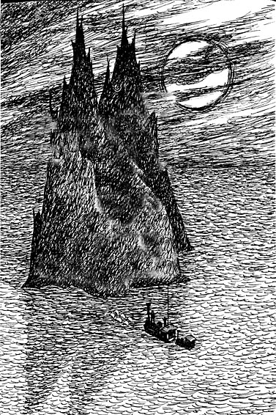

SECHSTES KAPITEL
*
in dem die beiden freunde das Geheimnis des ersten Meerkönigs Gurumusch auffinden
Eine ganze Weile stiegen Jim und Lukas auf den schroffen, scharfkantigen Eisenfelsen herum und suchten. Wonach, das wußten sie selbst nicht genau, aber sie hofften sehr, irgend etwas zu finden, das ihnen weiterhalf.
Jim kletterte auf die höchste Zinne der Klippe und leuchtete mit der Taschenlampe umher.
»He, Lukas!« rief er plötzlich gedämpft, »ich glaub', ich hab was gefunden.«
Lukas schwang sich zu Jim hinauf. Im Schein der Taschenlampe war ein fünfeckiges Loch zu erkennen, das wie ein Kanaleinstieg in den eisernen Felsen hinunterführte.
Lukas untersuchte die Umgebung der Öffnung sorgfältig.
»Hier sind Zeichen eingeritzt«, stellte er schließlich fest, »aber sie sind vollkommen verwittert und vom Rost zerfressen.«
Er nahm ein Blatt Sandpapier aus dem Werkzeugkasten und begann, die Stellen vorsichtig abzureiben. Nach und nach wurde die Schrift deutlicher. Zuerst erschienen zwei Blitzzeichen zu beiden Seiten der Buchstaben.
»Scheint sich um irgendeine Art von Hochspannung zu handeln«, brummte Lukas, »vermutlich magnetische.«
,,Is' das gefährlich?« erkundigte sich Jim.
»Ich denke, das werden wir gleich erfahren«, antwortete Lukas und rieb behutsam weiter.

Schließlich war die ganze Inschrift gut zu lesen:

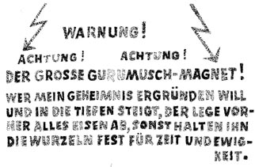
»Aha!« sagte Lukas befriedigt, »jetzt kommen wir der Sache schon näher.« Und er las Jim die Inschrift vor.
»Meinst du«, fragte Jim besorgt, »wir sollen den Werkzeugkasten lieber hier stehenlassen?«
»Das meine ich«, antwortete Lukas, »solche Inschriften stehen nicht zum Spaß da.«
»Aber wie können wir denn dann den Magnet reparieren ohne Werkzeug?« wandte Jim ein.
»Das müssen wir erst mal auskundschaften«, sagte Lukas.
»Und die Taschenlampe?«
»Die werden wir auch hier lassen. Im Werkzeugkasten müssen ein paar Kerzen liegen, die nehmen wir mit.«
Dann legte Lukas noch sein Taschenmesser und Jim seinen Gürtel, an dem eine eiserne Schnalle war, neben den Werkzeugkasten. Und zuletzt zog Lukas sogar seine Stiefel aus, deren Sohlen mit Nägeln beschlagen waren. Jim trug alte Segeltuchschuhe, deshalb konnte er sie anlassen.
»Wie tief geht's da wohl runter?« fragte Jim gedämpft.
Lukas nahm eine kleine Schraube aus dem Werkzeugkasten und warf sie in den Schacht. Es dauerte eine ganze Weile, bis aus der Tiefe, kaum noch vernehmbar, das Geräusch des Aufpralls zu ihnen empordrang.
»Ganz schön tief«, brummte Lukas, die Pfeife zwischen den Zähnen. Er zündete zwei Kerzen an, gab Jim eine davon, dann lehnten sie sich über den Rand des Schachtes und leuchteten die Wände ab. Auf der einen Seite waren ein paar ausgetretene Stufen zu erkennen, wie der Anfang einer Wendeltreppe.
»Ich werde mal runterklettern«, meinte Lukas.
»Ich geh' mit«, sagte Jim entschlossen.
»Gut«, antwortete Lukas und begann in den Schacht einzusteigen, »aber sei vorsichtig, Jim, daß du nicht ausrutschst! Die Stufen sind glitschig.«
In der einen Hand die brennende Kerze, mit der freien Hand an der Wand des Schachtes entlang tastend, stiegen sie vorsichtig Stufe um Stufe hinunter, immer im Kreise herum.
Der Schacht schien endlos.
Die Luft, die aus der Tiefe heraufdrang, war dumpf und modrig. Die Wärme nahm merklich zu. Die Kerzen flackerten unruhig.
Als sie schon eine ganze Weile schweigend abgestiegen waren, sagte Lukas: »Jetzt müssen wir schon tief unter dem Meeresspiegel sein.«
Diese Bemerkung hätte er allerdings besser bleiben lassen, denn bei dieser Vorstellung überfiel Jim plötzlich eine ganz sonderbare Übelkeit. Einen Augenblick lang wollte er die Treppe wieder hinaufrennen, nur fort von hier, nach oben, an die Luft; aber er biß die Zähne zusammen und blieb. Er setzte sich einfach auf die Stufe nieder, auf der er gerade war, und drückte sich gegen die Wand des Schachtes.
»Hallo!« hörte er plötzlich Lukas weiter unten sagen, »scheint fast, wir sind auf dem Grund.«
Jim raffte sich auf und folgte seinem Freund, der auf dem Boden des Schachtes stand und mit seiner Kerze ringsum die Wände ableuchtete. Als
er eine Öffnung entdeckte, die in einen waagrechten Gang führte, zündete er sich an der Kerzenflamme seine Pfeife an, die ihm ausgegangen war, paffte ein paar herzhafte Züge und sagte: »Komm, Jim!«
Sie betraten den Stollen und folgten eine Weile seinen Kurven und Windungen. Die Hitze war inzwischen beträchtlich geworden.
»Ich möcht' wissen«, meinte Jim, »warum es hier so warm is'?«
»Das ist immer so, wenn man unter die Erdoberfläche geht«, erklärte Lukas, »je tiefer man kommt, desto heißer wird es, weil man sich dem feurigen Erdinnern nähert.«
»Aha«, murmelte Jim, »dann sind wir also jetzt sogar schon unter dem Meeresboden?«
»Scheint so«, war alles, was Lukas zur Antwort gab.
Schweigend gingen sie weiter und schützten die Flammen ihrer Kerzen mit vorgehaltenen Händen.
Plötzlich war der Gang zu Ende, und die beiden Freunde traten durch eine Pforte ins Freie hinaus. Jedenfalls kam es ihnen im ersten Augenblick so vor, aber dann erkannten sie beim schwachen Schein ihrer Lichter, daß sie sich in einer riesenhaften Tropfsteinhöhle befanden. Die schimmernden Säulen und Wände verloren sich nach allen Richtungen in der Dunkelheit. Im Hintergrund ragte ein gewaltiger Eisenturm auf. Nach oben verschwand er in der gewölbten Decke der Höhle, nach unten zu wurde er breiter und verzweigte sich, ähnlich wie Baumwurzeln, in unzählige gekrümmte Adern und Stränge, mit denen er sich in der Tiefe des Felsengrundes festkrallte.
Eine Weile standen die beiden Freunde starr vor Staunen und blickten umher.
»Das dort drüben«, sagte Lukas gedämpft, »ist der Fuß der anderen Klippe.«
Sie schauten sich um und wurden gewahr, daß sie aus der Wurzel eines ebenso gewaltigen Eisenturmes herausgetreten waren. Eine lange Eisenader erstreckte sich bis in die Mitte des Felsensaales. Vom anderen Turm kam ihr ein ebensolcher Wurzelausläufer entgegen.

Als Jim und Lukas in der Mitte angekommen waren, stellten sie fest, daß die beiden Enden einander nicht berührten. Sie hörten plötzlich auf, beinahe so, als seien sie abgeschnitten worden. Zwischen ihnen wies der weiße Felsenboden eine Kuhle auf, nicht ganz so groß wie eine Badewanne.
»Sieht ja fast so aus«, meinte Lukas nachdenklich, »als ob hier irgendwas dazwischen gehört, was jemand herausgenommen hat.«
Er hielt seine Kerze nahe an die Schnittflächen der Wurzelenden und entdeckte auf beiden Seiten wiederum einige Schriftzeichen. Auch sie waren kaum noch zu entziffern. Außerdem handelte es sich diesmal um eine sehr, sehr alte Art von Buchstaben, sogenannte Hieroglyphen. Lukas brauchte eine ganze Weile, ehe er da und dort einzelne Lettern erkennen konnte. Schließlich schüttelte er den Kopf, gab Jim seine Kerze zu halten, zog ein Notizbuch und einen Bleistift aus der Tasche und schrieb die wenigen noch lesbaren Buchstaben auf, um einen Überblick zu gewinnen. Jim sah ihm schweigend und ehrfürchtig dabei zu.
Mehr als einmal hatte Lukas seine Pfeife zu Ende geraucht und wieder neu gestopft, bis endlich folgendes Ergebnis in dem Notizbuch stand:

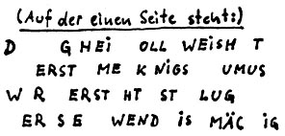

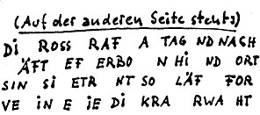
Als Lukas diese sonderbaren Laute vorgelesen hatte, machte Jim ein ziemlich enttäuschtes Gesicht.
»Ich glaub', das is' gar keine Schrift«, meinte er, »vielleicht sind es bloß ganz gewöhnliche Kratzer.«
Lukas schüttelte den Kopf.
»Nein, mein Junge, Kratzer sind das nicht. Ich möchte wetten, daß es sich da sogar um so eine Art Gebrauchsanweisung handelt.«
»Ja, aber was soll denn das heißen?« fragte Jim ratlos.
»Zum Beispiel könnte dieses Wort am Ende der ersten Zeile vielleicht WEISHEIT bedeuten und das Wort davor hat vielleicht GEHEIMNISVOLLE geheißen. Dann steht da am Ende der zweiten Zeile etwas, was man zu GURUMUSCH ergänzen könnte, und die Buchstaben davor ergeben das Wort MEERKÖNIGS. Also haben wir es wahrscheinlich mit einer GEHEIMNISVOLLEN WEISHEIT DES ERSTEN MEERKÖNIGS GURUMUSCH zu tun.«
»Oh!« flüsterte Jim und bekam von Staunen kugelrunde Augen, »da war' ich nie draufgekommen.«
»Jetzt geht's weiter«, fuhr Lukas fort, »die dritte Zeile könnte man so ergänzen: WER SIE VERSTEHT IST KLUG. Und die vierte Zeile heißt dann ganz einfach: WER SIE ANWENDET IST MÄCHTIG.«

»Lukas!« rief Jim überwältigt, »du bist aber wirklich...«
»Immer langsam«, wehrte Lukas ab, »jetzt wird die Sache nämlich verflixt schwierig. Ich habe keine Ahnung, was die Buchstaben auf der anderen Seite bedeuten könnten. Nur soviel ist mir klar, daß die erste Zeile wahrscheinlich mit den Worten TAG UND NACHT endet.«
Abermals stopfte Lukas seine Pfeife, zündete sie an und versank paffend in tiefes Nachdenken. Jim half ihm, so gut er konnte, mit Vorschlägen. Lukas probierte aus, ob es paßte. Mühsam und mit sehr viel Geduld näherten sich die beiden Forscher der Lösung des Rätsels. Die Kerzen waren schon über die Hälfte heruntergebrannt, als Lukas endlich zufrieden nickte und sagte:
»So stimmt die Sache. Jetzt haben wir's.«
Und dann las er Jim den nunmehr vollständigen Wortlaut der Inschrift vor:

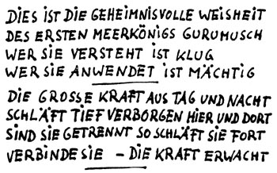

SIEBTES KAPITEL
in dem Jim über die Lösung des Rätsels stolpert und die Kerzen erlöschen
»Verstehst du, was das heißen soll?« fragte Jim ratlos.
»Laß uns mal überlegen«, sagte Lukas. »Du hast doch schon mal einen gewöhnlichen Magneten gesehen?«
»Ja«, antwortete Jim gespannt, »hab ich. Frau Waas hat einen im Kaufladen. Der sieht aus wie ein Hufeisen.«
»Richtig«, bestätigte Lukas, »jeder Magnet hat eine Tagseite und eine Nachtseite, und weil sie in einem Stück sind, ist er magnetisch. Aber das hier ist kein gewöhnlicher Magnet.« Lukas zog nachdenklich an seiner Pfeife, dann fuhr er fort: »Beim Gurumusch-Magneten ist die Kraft in jeder Seite verborgen, solange die beiden Hälften getrennt sind. Wenn man aber die beiden Klippen miteinander verbindet, dann wacht die GROSSE KRAFT auf. Jim, alter Junge, da haben wir's mit einem ganz besonderen Magneten zu tun!«
»Aha«, sagte Jim, »und das Besondere is', daß man den Magnet an- und abstellen kann.«
»Eben«, antwortete Lukas und nickte, »jemand muß also das Verbindungsstück hier zwischen den beiden Wurzelenden herausgenommen haben. Und das müssen wir jetzt finden.«
Also machten sie sich auf die Suche. Aber das war natürlich in dieser riesenhaften Tropfsteingrotte mit ihren unzähligen Gängen und Seitenkammern keine sehr aussichtsreiche Sache, vor allem auch deshalb, weil sie ja nicht einmal genau wußten, wie dieses Verbindungsstück aussah. Dazu kam noch, daß ihre Kerzen mehr und mehr herunterbrannten.
»Lang können wir uns hier unten nicht mehr aufhalten«, meinte Lukas nach einer Weile besorgt, »sonst stehen wir plötzlich im Dunkeln.«

Jim lief bei diesem Gedanken eine Gänsehaut über den Rücken, obwohl es so warm war wie in einem Backofen. Sie hatten sich beide ziemlich weit von dem Eingang in die große Eisenwurzel entfernt. Wie zwei winzige Glühwürmchen bewegten sie sich durch die ewige Nacht dieses phantastischen, untermeerischen Reiches. Wenn nun die Kerzen zu Ende gingen und Finsternis herrschte, dann würden sie niemals mehr ihren Weg zurück finden.
»Vielleicht sollten wir lieber gleich umkehren«, schlug Jim vor, doch im selben Moment stolperte er über irgend etwas und fiel hin. Seine Kerze ging aus.
»Hast du dir weh getan?« fragte Lukas und kam sofort herbei.
»Nein«, sagte Jim und war schon wieder auf den Beinen. Lukas hielt ihm sein brennendes Licht hin, und Jim zündete das seine wieder an. Dann leuchteten sie auf den Boden, um nachzusehen, worüber Jim eigentlich gefallen war. Da lag ein höchst sonderbares Ding, eine Art Walze, ganz und gar aus wasserklarem Glas, etwa von der Form eines Nudelholzes, nur sehr viel größer. Durch das Innere der Glaswalze ging von einem Ende zum anderen ein Eisenstab.
Die beiden Freunde starrten sich ein paar Sekunden verblüfft an.
»Donnerwetter, alter Junge«, brummte Lukas schließlich, »wenn du nicht darübergefallen wärst, hätten wir noch lange suchen können. Das ist das Verbindungsstück!«
Jim war sehr stolz, daß er es gefunden hatte, obwohl es ja eigentlich nicht absichtlich geschehen war..
Lukas beugte sich über die Glaswalze und untersuchte sie aufmerksam.
»Sie scheint in Ordnung zu sein«, sagte er schließlich.
»Ich möcht' wissen«, meinte Jim, »wer sie rausgenommen und hierhergelegt hat.«
Sie klebten die beiden Kerzenstummel sorgsam auf einen Felsenvorsprung, hoben das schwere Verbindungsstück vom Boden empor und trugen es Meter um Meter zu der Stelle zwischen den beiden Wurzelausläufern
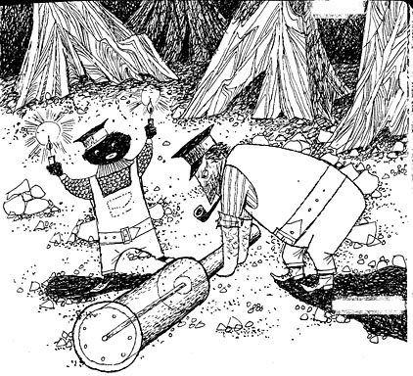
hinüber. Sie mußten immer wieder absetzen, um zu verschnaufen und sich den Schweiß aus den Augen zu wischen, der ihnen bei der Hitze in kleinen Bächen von der Stirn lief. Begreiflicherweise beanspruchte dieser Transport ziemlich viel Zeit, und die beiden Freunde vergaßen über ihrem Eifer völlig, auf die herunterbrennenden Kerzen zu achten.

Als sie eben bei dem letzten Meter vor der Verbindungsstelle angekommen waren und ihre Last noch einmal absetzten, bemerkten sie plötzlich,

daß das Licht, das von den Kerzen nur noch schwach zu ihnen herüberdrang, zu flackern anfing.
»Sie geh'n aus!« stieß Jim mit schreckensweiten Augen hervor und wollte hinlaufen. Aber Lukas hielt ihn zurück.
»Bleib hier! Sie sind zu Ende gebrannt, daran ist nichts mehr zu ändern. Wenn du jetzt wegrennst, dann verlieren wir uns womöglich in der Dunkelheit. Wir müssen auf jeden Fall zusammenbleiben.«
Noch ein, zwei Augenblicke lang tanzten die Flämmchen in der entfernten Ecke des riesigen Felsensaales auf und nieder, dann wurden sie kleiner und erloschen. Die beiden Freunde hielten den Atem an und vernahmen noch ein leises Zischen, dann umfing sie die ewige Finsternis der untermeerischen Grotte.
»Verflixt und zugenäht!« knurrte Lukas durch die Zähne, und seine Stimme hallte von den steinernen Wänden und Pfeilern wider.
»Was machen wir jetzt?« fragte Jim, dem das Herz bis zum Halse schlug.
»Keine Sorge, alter Junge«, sagte Lukas, »für den äußersten Notfall habe ich immer noch ein paar Streichhölzer in der Tasche. Wir werden schon wieder zur Wendeltreppe zurückfinden. Aber ich will vorsichtshalber lieber sparsam damit umgehen. Jetzt wollen wir erst mal die Glaswalze einbauen, dazu brauchen wir schließlich kein Licht.«
Sie hoben mit vereinten Kräften die Last noch einmal hoch und schoben sie in die Vertiefung auf dem Boden.
»So, das hätten wir geschafft!«, war Lukas' Stimme durch die Finsternis zu hören, »und jetzt wollen wir schleunigst an die frische Luft.«
»Pst«, flüsterte Jim, »hör doch mal, Lukas. Was is' das?«
Beide lauschten. Ein sonderbarer Ton drang an ihr Ohr, ein metallisches Klingen, tief und dunkel wie aus dem Inneren der Erde, das langsam mehr und mehr anschwoll und den Boden erzittern ließ, wie das erzene Dröhnen und Brummen einer gewaltig großen Glocke.
»Lukas!« schrie Jim und tastete taumelnd in der Finsternis nach seinem Freund.
»Komm her, Jim!« rief Lukas durch das Getöse und zog seinen kleinen Freund zu sich heran, wobei er schützend seinen Arm um dessen Schulter legte. So standen sie und warteten ab, was geschehen würde.
Mit einemmal ließ das unerträglich laute Dröhnen nach. Nur noch ein feines Singen, hoch und gläsern, lag in der Luft und wurde immer feiner und höher. Zuleich aber begann die gläserne Walze zwischen den beiden Eisenwurzeln ein wundervolles, bläuliches Licht auszustrahlen, das die ganze Riesenhöhle erleuchtete.
Staunend blickten sich die beiden Freunde um. All die vielen Wände und Säulen der Tropfsteingrotte warfen das bläuliche Licht glitzernd und funkelnd zurück wie Millionen und Abermillionen winzigkleiner Spiegel, so daß man glauben konnte, im Palast der Schneekönigin zu stehen.
Nun konnten die Freunde den Eingang in die große Eisenwurzel leicht wiederfinden. Sie folgten dem gewundenen Gang, der zum Schacht mit der Wendeltreppe zurückführte. Auch hier brauchte Lukas seine Streichhölzer nicht, denn an den eisernen Wänden und an der Decke liefen ununterbrochen wie in Wellen kleine blaue Flämmchen entlang, kreuzten sich mit anderen Wellen und verschwanden wieder.
Jim hatte zuerst etwas Angst vor diesen Lichterscheinungen, weil er fürchtete, sich zu elektrisieren. Aber Lukas beruhigte ihn.
»Es ist nicht gefährlich«, erklärte er, »weil es nämlich kein elektrischer Strom ist, sondern magnetisches Feuer, und das tut dem Menschen nichts. Man nennt es Sankt-Elms-Feuer.«
Als sie den Schacht mit der Wendeltreppe erreichten, fanden sie auch ihn von dem geheimnisvollen bläulichen Feuer erleuchtet. Wohlgemut machten sie sich an den langen Aufstieg. Lukas als erster, Jim hinterdrein.
Nachdem sie schon eine Weile schweigend geklettert waren und das Elmsfeuer nicht weniger wurde, sondern eher noch zunahm, meinte Lukas:
»Dieser Magnet muß wirklich ganz unglaublich stark sein.«
/Ja«, antwortete Jim, »ich möcht' wissen, ob das Meerleuchten schon funktioniert?«

»Ich hoffe, das tut es«, sagte Lukas.
Sie stiegen weiter Stufe um Stufe aufwärts, immer im Kreis herum. Je höher sie kamen, desto kühler wurde es, denn die Wärme aus dem Erdinneren drang nicht mehr bis hier herauf.
Schließlich erreichten sie wohlbehalten, wenn auch ziemlich erschöpft, die Öffnung des Schachtes und kletterten ins Freie.
Sie blickten sich um, und das Bild, das sich ihren Augen bot, war so überwältigend schön, daß sie lange keine Worte fanden.
Das ganze, vorher so finstere und unheimliche Meer strahlte aus der Tiefe herauf in einem milden, grünen Schimmer von einem Horizont bis zum anderen, und es war ein so wunderbares Grün, wie es nur im Regenbogen oder bei wenigen, sehr seltenen Edelsteinen vorkommt. Alle großen und kleinen Wellen aber hatten Kronen aus unzähligen glitzernden Licht-fünkchen.
Lukas hatte seinem Freund den Arm um die Schulter gelegt.
»Schau dir das an, Jim«, sagte er gedämpft, und zeigte mit dem Stiel seiner Pfeife in weitem Bogen über den ganzen Horizont. »Das ist das Meerleuchten!«
»Das is' das Meerleuchten!« wiederholte Jim ehrfürchtig.
Und sie waren beide sehr stolz darauf, daß sie es wieder in Ordnung gebracht hatten.
ACHTES KAPITEL
in dem verschiedenes unbeweglich wird und für die Freunde eine ungemütliche Nacht beginnt
Nachdem die beiden Freunde sich lange an dem märchenhaften Anblick des Meerleuchtens erfreut hatten, beschlossen sie, zu der Seejungfrau am Rand der Klippe zurückzukehren, um zu hören, was sie zu der gelungenen Reparatur wohl sagen mochte. Lukas schlüpfte also wieder in seine Stiefel hinein, schnürte sie zu und wollte sich auf den Weg machen. Aber zu seinem eigenen Staunen blieb er wie angewurzelt stehen und konnte seine Füße auch nicht einen einzigen Millimeter vom Fleck bewegen. Jim hatte indessen versucht, den Werkzeugkasten hochzuheben. Doch es schien, als wögen all die eisernen Instrumente plötzlich hunderttausend Zentner. Auch als er seinen Gürtel nehmen wollte, schien dessen Schnalle so unlösbar mit dem eisernen Felsen verbunden, als sei sie festgenietet.
Einen Augenblick lang schauten sich die beiden Freunde verdutzt an, dann brach Lukas in Gelächter aus.
»Donnerwetter, Jim«, rief er, »daran haben wir gar nicht mehr gedacht. Wir haben den Magneten repariert und nun wirkt er eben wieder.«
»Und wie!« sagte Jim und zerrte an seinem Gürtel. »Was machen wir jetzt? Wir können doch nicht einfach unsere Sachen hierlassen!«
»Tja«, meinte Lukas und kratzte sich hinter dem Ohr, »da hast du natürlich recht. Ich hab auch keine Lust, die weitere Reise ohne Schuhe zu machen.«
Erschrocken unterbrach er sich und schlug sich vor die Stirn.
»Verflixt! Unsere Lokomotiven!«
Er fuhr aus den unbeweglich gewordenen Schuhen heraus und kletterte barfuß, so schnell er konnte, zum Wasser hinunter.
Jim folgte ihm.
Emma und Molly standen so fest, als seien sie mit der Klippe verwachsen, und wichen und wankten nicht. Nicht das kleinste Rädchen an ihnen war mehr zu bewegen, alles war starr.
Jim und Lukas beratschlagten gerade, was nun geschehen solle, als plötzlich neben ihnen im seichten Wasser die Seejungfrau auftauchte.
»Das habt ihr wunderbar gemacht«, rief sie sofort und klatschte in die Hände vor Freude. »Ich bin euch ja so dankbar, und ich sage euch gleich im Namen aller Meerbewohner den allerschönsten Dank. Habt ihr euch das Meerleuchten schon angesehen? Sieht es nicht einfach prachtvoll aus? Ich bin sofort im ganzen Barbarischen Meer herumgeschwommen! Ach, und mein Papa wird sich freuen! Nun kann er doch noch heute nacht seine Festbeleuchtung zu Ehren des allerersten Meerkönigs Gurumusch veranstalten. Habt ihr beiden irgend einen Wunsch? Mein Papa wird ihn euch ganz bestimmt mit tausend Freuden erfüllen ...«
»Tja«, unterbrach Lukas das freudige Geplapper des kleinen Meermädchens, »wir haben schon einen Wunsch. Wir möchten nämlich gern wieder weg von hier, kleine Dame.«
»Aber natürlich!« schwatzte die Seejungfrau sofort wieder los, »ich werde gleich meine Seeschimmel rufen, und dann bringe ich euch, wohin ihr möchtet, und wenn es dreimal rund um die Erde wäre.«
Sie wollte sich unverzüglich auf die Suche nach ihren Walrössern machen, aber Lukas rief sie zurück:
»Einen Moment, kleine Dame, die Sache hat leider einen Haken. Unsere Lokomotiven sind nämlich nicht mehr von der Stelle zu bewegen, weil der große Magnet sie jetzt anzieht. Und ohne unsere Lokomotiven können wir nicht weg.«
»Ach du liebe Tiefsee«, sagte die Wasserprinzessin, »das ist ja eine schöne Bescherung! Was machen wir denn da?«
»Tja«, knurrte Lukas, »das fragen wir uns auch schon die ganze Zeit. Wir können die eisernen Klippen nur verlassen, wenn wir die Magnetkraft wieder abstellen.«
»Aber dann geht ja das Meerleuchten wieder aus!« rief Prinzessin Sursulapitschi und wurde vor Schreck ganz hellgrün.
»Das läßt sich nicht vermeiden«, antwortete Lukas, »wenn wir nicht hier bleiben wollen.«
»Und das wollen wir nicht besonders gern«, fügte Jim hinzu.
»Natürlich«, meinte die Seejungfrau, »das kann man schließlich gut verstehen. Was machen wir nur?«
»Es gäbe vielleicht einen Ausweg«, sagte Lukas, nachdem er sich seine Pfeife angesteckt und eine Weile vor sich hingepafft hatte.
»Und der wäre?« fragte Sursulapitschi hoffnungsvoll.
»Man müßte irgend jemand finden«, erklärte Lukas nachdenklich, »der statt uns hierbleibt und der den Magneten erst wieder anstellt, wenn wir weit genug entfernt sind.«
»Könnte ich das nicht machen?« schlug das Meermädchen vor.
Die beiden Freunde mußten schmunzeln.
»Nein, kleine Dame«, antwortete Lukas. »Dort unten, wo wir waren, ist es sehr heiß. Ich glaube kaum, daß Sie diese Temperatur vertragen könnten.«
»Mein Bräutigam Uschaurischuum«, sagte die Prinzessin wehmütig, »würde es vielleicht können. Er ist nicht so empfindlich, weil er entfernt mit Schildkröten verwandt ist.«
»Möglich«, brummte Lukas, »aber er ist ja werweißwo.«
»Ja, leider«, lispelte Prinzessin Sursulapitschi und schluckte.
»Aber«, warf Jim rasch ein, »gibt's denn sonst im ganzen Ozean gar niemand, der es machen könnte, wenn wir ihm zeigen, wie's geht?«
»Vielleicht schon«, meinte die Seejungfrau zögernd, »ich könnte ja einmal herumfragen.«
»Schön«, sagte Lukas, »aber wie lange würde das dauern?«
»Gar nicht lang«, versicherte Sursulapitschi eifrig, »höchstens vielleicht so achtzig oder hundert Jahre.«
»Meine liebe kleine Dame«, antwortete Lukas bedächtig, »so viel Zeit haben wir leider nicht. Aber ich wüßte einen anderen Vorschlag: Jim und
ich, wir stellen jetzt den Magneten erst einmal wieder ab und fahren weiter. Ihr Meerleute könnt ja inzwischen jemand Geeigneten suchen. Bis ihr ihn gefunden habt, sind wir bestimmt schon längst wieder zu Hause. Dann könnt ihr uns dort Bescheid sagen und wir helfen euch.«
»Ihr wollt den Magnet sofort wieder abstellen?« fragte die Seeprinzessin bestürzt, »aber gerade in dieser Nacht ist doch große Festbeleuchtung vorgesehen. Im Palast meines Vaters ist jetzt ein großer Ball, und ich wäre so furchtbar gern noch ein bißchen hingeschwommen, um am Tanz teilzunehmen. Könntet ihr nicht wenigstens bis morgen warten? Ach, bitte, bitte!«
Lukas wechselte einen Blick mit Jim, dann nickte er und sagte: »Also gut, kleine Dame, wir warten bis morgen. Wir sind sowieso zu müde und wollen uns lieber schlafen legen. Aber wir können wirklich nur bis morgen warten, dann müssen wir weiterfahren. Erklären Sie das bitte Ihrem Herrn Papa.«
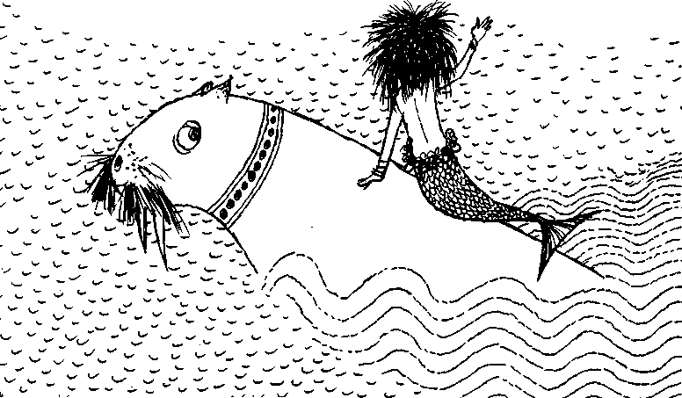
»Das werde ich tun«, erwiderte die Meerjungfrau erleichtert, »und wenn ihr irgend einen Wunsch habt, wie gesagt, dann merkt ihn euch. Mein Vater wird ihn euch bestimmt gern erfüllen. Und nun habt einstweilen vielen, vielen Dank. Und auf Wiedersehen!«

»Auf Wiedersehen«, sagten Jim und Lukas und winkten. Die Meerprinzessin rief die sechs weißen Walrösser zusammen, die auch sofort herbeikamen. Die Zügel lagen noch auf den eisernen Felsen neben der Lokomotive, wo die Schimmel ausgespannt worden waren.

»Das Zaumzeug lasse ich da, ich komme ja bald zurück!« rief Sursulapitschi.
Damit schwang sie sich auf den Rücken eines der Tiere, schnalzte mit der Zunge und brauste, gefolgt von den übrigen fünf, davon, daß die Gischt spritzte.
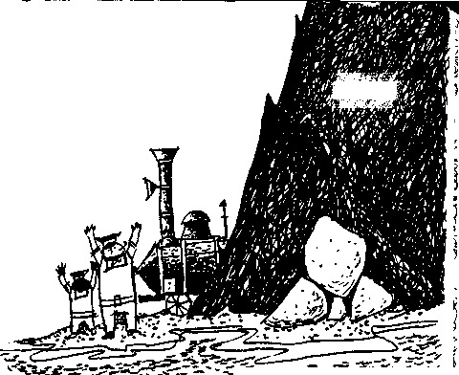
»Na«, brummte Lukas, »das kleine Fräulein scheint's ja mächtig eilig zu haben. Hoffentlich kommt sie auch ebenso schnell wieder zurück.«

.^'
A^{N}
,Y
»Ich glaub' schon«, meinte Jim, »sie hat doch die Zügel dagelassen.« Und er ließ bewundernd die mit Perlen und schimmernden Fischschuppen verzierten Ledergurte durch die Finger gleiten.
»Hoffen wir das Beste«, antwortete Lukas, während er auf Emmas Dach kletterte und den Deckel des Tenders zu öffnen versuchte, »ich bin nicht ganz sicher, ob Meerleute nicht ein bißchen großzügig mit der Zeit umgehen. Sie können sich's wahrscheinlich leisten. Verflixt und zugenäht, der Deckel geht ja auch nicht auf! Wird uns nichts anderes übrigbleiben, als im Freien zu übernachten. Am besten legen wir uns unter Emma, dann haben wir wenigstens ein Dach überm Kopf.«
Sie machten es sich bequem, so gut es eben ging, und während er sich an Lukas kuschelte, dachte Jim noch im Einschlafen: »Wenn das Frau Waas wüßte! ...«
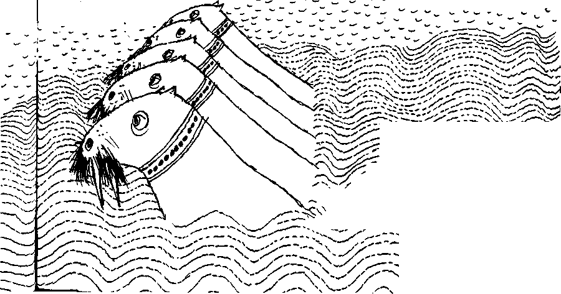

NEUNTES KAPITEL
in dem ]im einen Unterschied sucht und verschiedenes zu fliegen anfängt
Es lag keine gemütliche Nacht hinter ihnen, als sie am nächsten Morgen frierend unter der Lokomotive hervorkrabbelten. Der Himmel war noch immer wolkenbedeckt, und der Wind peitschte die Wellen, die sich donnernd an den eisernen Klippen brachen. Bei Tag schien das Barbarische Meer eher noch unbehaglicher als bei Nacht, obwohl es weniger schauerlich wirkte.
Jim und Lukas beschlossen, gleich an die Arbeit zu gehen und den Magneten wieder abzustellen, weil sie großen Appetit auf ein gutes Frühstück verspürten und die Provianttüte von Frau Waas mit den Butterbroten, den hartgekochten Eiern und dem Kakao in Emmas magnetisch verschlossenem Führerhäuschen war. Vom Meerleuchten war bei Tageslicht ohnedies nichts mehr zu sehen. Das Wasser sah jetzt ganz gewöhnlich aus.
Die beiden Freunde kletterten also auf die höchste Zinne der eisernen Klippe, wo sie neben dem fünfeckigen Einstieg in den Schacht noch immer den Werkzeugkasten, die Taschenlampe, Jims Gürtel und die Schuhe nebst dem Taschenmesser von Lukas fanden, alles noch ebenso unbeweglich wie in der vergangenen Nacht.
Leider fand sich im Werkzeugkasten nur noch eine halbe Kerze. Aber Lukas meinte, sie würde wohl ausreichen, da sie ja nur für den Rückweg nötig sei. Solange das Verbindungsstück noch an seinem Platz läge, hätten sie ja das Sankt-Elms-Feuer als Beleuchtung.
Und so war es auch. Während die beiden Freunde den endlosen Schacht wieder hinunterkletterten, erleuchteten ihnen die blauen Flämmchen den Weg.
»Eigentlich is' es schade«, meinte Jim. »Jetzt müssen wir den Magnet wieder abstellen, wo es doch so schwer war, ihn anzumachen.«
»Die Hauptsache«, antwortete Lukas, »ist schließlich, daß wir herausgefunden haben, wie die Sache funktioniert. Ich finde es sogar sehr gut, wenn wir jetzt noch erforschen, ob der Magnet sich auch wirklich
wieder abstellen läßt.«
»Warum?« fragte Jim.
»Weil man dann in Zukunft vielleicht einen Wärter auf dieser Klippe anstellen könnte, der die Magnetkraft abstellt, falls zum Beispiel ein Schiff in die Nähe kommt. Dann könnte nichts mehr passieren, und die Meerbewohner hätten trotzdem die meiste Zeit ihre Beleuchtung.«
»Ja«, sagte Jim, »das war' famos. Aber ob hier jemand Wärter sein mag?«
»Warum nicht?« meinte Lukas. »Man müßte eben nur den Richtigen finden. Ich fürchte allerdings, daß ein Meerbewohner für diesen Beruf nicht ganz geeignet ist.
»Das glaub' ich auch«, sagte Jim, »sie sind zu wässerig.«
Und dann stiegen sie weiter schweigend in die Tiefe hinunter. Schließlich erreichten die beiden Freunde den Boden des Schachtes, folgten dem gewundenen Gang, der durch das Innere der großen Wurzel führte, und traten zuletzt in die glitzernde Helligkeit der untermeerischen Tropfsteinhöhle hinaus. Alles war noch unverändert.
Als Lukas sich über die gläserne Walze beugte, deren blendendes blaues Licht mit ungeschützten Augen beinahe nicht zu ertragen war, fragte Jim: »Ob das Verbindungsstück vielleicht aus dem ,Kristall der Ewigkeit' is'?«
»Wahrscheinlich«, antwortete Lukas, »anderes Glas würde diese Beanspruchung gar nicht aushaken.«
Er berührte die Walze vorsichtig mit der Hand, um zu prüfen, ob sie vielleicht durch den leuchtenden Eisenstab im Innern sehr heiß wäre. Aber sie war nur gerade lauwarm.
»Ein ausgezeichnetes Material«, brummte er anerkennend, »wirklich ein Jammer, daß es nicht mehr hergestellt wird.«
Dann zündeten sie die halbe Kerze an, die sie mitgebracht hatten, klebten sie auf dem Boden fest und hoben die Glaswalze aus ihrem Lager. Im gleichen Augenblick erlosch das Licht. Diesmal blieb es völlig still, keinerlei Getöse war zu hören. Die Höhle war wieder in Finsternis getaucht. Nur das winzige Kerzenflämmchen verbreitete einen schwachen Schein.
»So«, brummte Lukas, »komm, Jim, gehen wir wieder nach oben.«
»Gleich«, antwortete Jim, der mit der Kerze in der Hand ein paar Schritte an der Wurzel der anderen Klippe entlangging. Lukas folgte ihm.
»Suchst du was?« erkundigte er sich.
»Nein«, entgegnete Jim, »ich möcht' bloß nachschauen, ob das Eisen auf dieser Seite anders is', weil es doch die Nachtkraft hat.«
Es sah jedoch ganz genauso aus.
Aber Jim war noch nicht so recht überzeugt. Irgendein Unterschied mußte sich doch finden lassen. Vielleicht, wenn man es gründlicher untersuchte - aber dazu war jetzt das Licht zu schwach und außerdem auch gar keine Zeit.
»Meinst du, Lukas«, fragte er, »ich darf mir ein Stück mitnehmen?«
»Ich habe nichts dagegen«, antwortete Lukas schmunzelnd.
Jim hob einen Brocken auf, der fast die Größe seines Kopfes hatte. Es war das kleinste Stück, das da war.
Lukas nahm die Kerze und sie traten den Rückweg an. Sie schritten durch den gewundenen Gang, der jetzt wieder finster war. Nach kurzem erreichten sie den Schacht mit der Wendeltreppe. Schweigend stiegen sie die unzähligen Stufen aufwärts. Als Jim unter seiner Last immer mehr zu schnaufen anfing, nahm Lukas Jims Eisenbrocken unter den Arm, und Jim trug das Licht.
Schließlich waren sie aus dem fünfeckigen Loch ans Licht gestiegen, da gab Lukas Jim das Stück Eisenwurzel zurück, um sich endlich seine Stiefel wieder anzuziehen.
»So«, sagte er befriedigt, als das geschehen war, und ging zur Probe ein paar Schritte auf und ab, »jetzt bewegen sie sich wieder famos.«
Jim hatte sich ein wenig abseits gesetzt und untersuchte das Eisenstück, das auf seinem Schoß lag. Mit einem Hammer aus dem Werkzeugkasten klopfte er daran herum, aber er vermochte nichts Besonderes zu entdecken. Schließlich griff er nach einem etwa ebenso großen Brocken, der in der Nähe lag, um ihn mit dem mitgebrachten zu vergleichen. Dabei geschah es, daß der eiserne Kopf des Hammers so zwischen die zwei Brocken geriet, daß er sie beide gleichzeitig berührte!
Im selben Augenblick fühlte Lukas, der gerade das Werkzeug und die Taschenlampe in den Kasten zurückgelegt und diesen verschlossen hatte, wie ihm die Füße von einer unerklärlichen Kraft unter dem Körper
weggezogen wurden. Auch der Werkzeugkasten, den er noch in der Hand hielt, strebte mit aller Macht zu Jim hin, ebenso der Gürtel des Jungen, der auf dem Boden gelegen hatte. Gleich einer Schlange sauste er, mit der Schnalle voran, auf seinen Besitzer zu. Lukas rutschte, auf dem Boden sitzend und von seinen genagelten Schuhsohlen und dem Kasten in seiner Hand gezogen, hinterdrein. Aber zwischen den beiden Freunden lag das fünfeckige Einstiegloch! Lukas glitt unaufhaltsam darauf zu, doch ehe er noch irgend etwas rufen konnte, war er schon darüber hinweggeschwebt und prallte ziemlich unsanft auf Jim.
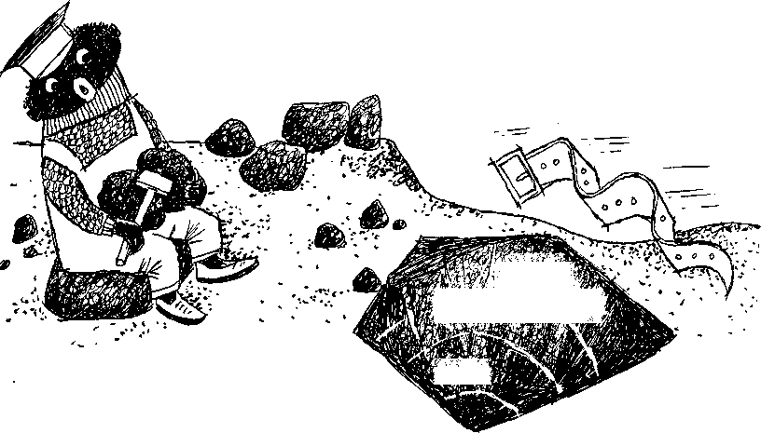
»Au!« sagte der junge Forscher erschrocken, »warum trittst du mich denn?«
Zum Glück war durch den Anprall der Hammer zwischen den beiden Brocken herausgeglitten, so daß sie nun wieder ohne Verbindung waren. Sofort hörte die Magnetkraft auf.
»Tut mir leid, alter Junge«, sagte Lukas noch ziemlich verdutzt, »ich habe dich nicht getreten. Es hat mir plötzlich die Füße unter dem Leib weggerissen.«
Er stand auf und rieb sich sein schmerzendes Hinterteil.
»Was hast du denn da ausprobiert?« erkundigte er sich.
»Ich hab bloß den Hammer zwischen die beiden Stücke gehalten«, erklärte Jim, »schau her, so!« Und er hielt den Hammer wie vorher zwischen die beiden Eisenbrocken.

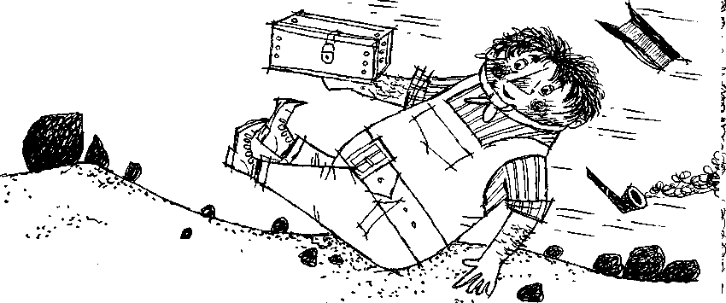
Sofort wurden Lukas' Füße wieder nach vorne gerissen, so daß die genagelten Sohlen an den beiden Eisenstücken in Jims Schoß klebten. Genauso verhielt sich der Werkzeugkasten und Jims Gürtel.
»Verflixt!« ächzte Lukas am Boden.
Als Jim sah, was er angerichtet hatte, zog er natürlich sofort den Hammer weg und stammelte:
»Oh, entschuldige bitte, Lukas, ich ... ich hab nicht gewußt...«
»Schon gut«, brummte Lukas und richtete sich wieder auf, »ich hab mir nichts getan. Aber da steckt ja eine unglaubliche Kraft drin, in diesen zwei Magnetstücken!«
Und plötzlich schnippte er mit dem Finger und rief:
»Donnerwetter, Junge, weißt du überhaupt, was du da entdeckt hast? Nicht nur der ganze Riesenmagnet funktioniert, sondern es geht auch, wenn man nur von jeder Seite ein Stück nimmt.«
»Ach«, sagte Jim erfreut, »und das hab ich entdeckt?«
»Jawohl«, antwortete Lukas, »das müssen wir sofort näher untersuchen.«

ZEHNTES KAPITEL
in dem Jim und Lukas das »Perpetumobil« erfinden
Ehe sie jedoch an den nächsten Versuch gingen, zog Lukas vorsichtshalber seine Stiefel aus. Damit sie nicht sofort wieder angeflogen kämen, trug er sie, samt dem Werkzeugkasten und den anderen Sachen, geschwind zu Emma hinunter und verstaute sie im Inneren des Führerhäuschens. Der Tenderdeckel war jetzt wieder ganz leicht zu öffnen.
Emma und Molly schienen übrigens sehr erleichtert, daß die unheimliche Kraft, durch die sie wie erstarrt gewesen waren, endlich aufgehört hatte. Lukas untersuchte schnell, ob sie auch keinen Schaden genommen hatten, und konnte beruhigt feststellen, daß alles in bester Ordnung war.
Dann nahm er statt des Hammers einen Schürhaken mit und kehrte zu Jim auf die höchste Zinne der Klippe zurück.
»So«, sagte er, »jetzt wollen wir erforschen, wie stark unser Magnet ist.«
Jim nahm den einen Brocken, Lukas den anderen, und dann hielten sie den Schürhaken als Verbindungsstück zwischen beide.
Sofort machte sich die Anziehungskraft bemerkbar, indem die wenigen Eisenstücke, die herumlagen, emporsprangen und sich an die Magnetbrocken hängten. Allerdings war das weiter nichts Besonderes, und man konnte daraus nicht erkennen, wie stark dieser selbstgebaute Magnet eigentlich war.
»Wir brauchen größere Eisenstücke«, meinte Lukas, »damit wir die Kraft unseres Magneten ausprobieren können.«
In diesem Augenblick ertönte von unten das Rattern von Rädern und ein sonderbares Gepolter. Die beiden Freunde wechselten einen überraschten Blick und traten an den Rand der Zinne, um nachzusehen, was da unten los war.

Der Anblick verschlug den beiden Forschern den Atem: Emma, die dicke, große Lokomotive, stand auf den Hinterrädern, das Vorderteil hoch aufgerichtet, am Fuß der Zinne.
Die kleine Molly aber, die ja viel leichter war, kam, teils auf ihren Rädern fahrend, teils auf der Nase rutschend oder auch sich überkugelnd, die senkrechte Felsenwand herauf, auf die beiden Freunde zu. Je näher sie kam, desto schneller ging die unfreiwillige Fahrt.
»Lukas!« schrie Jim entsetzt, »mach den Magnet aus! Molly passiert was!«
Aber Lukas hatte blitzschnell überlegt.
»Nein«, knurrte er, die Pfeife zwischen den Zähnen, »dann stürzt sie ja ab! Wir müssen sie ganz heraufkommen lassen.«
Mit Herzklopfen sahen die beiden Freunde, wie die kleine Lokomotive die steile Wand emporrutschte. Jim drückte die Augen zu, er konnte gar nicht mehr hinschauen.
»Da kommt sie«, rief Lukas. Jim öffnete seine Augen und sah, wie Molly mit einem Purzelbaum über den Rand der Zinne kugelte und auf ihrem Dach, mit den Rädern in der Luft, blitzschnell heranglitt. Im selben Augenblick hatte Lukas auch schon ein Magnetstück von dem Schürhaken abgezogen und die Anziehungskraft hörte auf.
Jim stürzte zu seiner Lokomotive hin, die wie ein Käfer auf dem Rücken lag, und untersuchte, ob ihr etwas geschehen war. Außer ein paar kleinen Kratzern hatte sie zum Glück keinen Schaden genommen. Die sonderbare Rutschpartie schien sie nur etwas verdattert zu haben.
Gemeinsam stellten sie Molly wieder auf ihre Räder, dann trocknete Lukas sich mit seinem großen roten Taschentuch die Stirn.
»Das ist ja noch mal gut gegangen«, murmelte er, »wer konnte auch ahnen, daß diese verflixten Brocken solch eine unglaubliche Kraft haben. Ich habe in meinem ganzen Leben noch keinen so starken Magneten gesehen. Wenn man bedenkt, auf diese Entfernung! Sogar Emma hat es vorne hochgezogen. Jetzt kann ich mir ungefähr ausmalen, was für eine Kraft dann erst in den beiden Klippen stecken muß!«
Er kratzte sich hinter dem Ohr und murmelte noch ein paar Mal vor sich hin: »Donnerwetter, Donnerwetter!«
Jim war noch immer mit seiner Molly beschäftigt, und so bemerkte er nicht, daß Lukas plötzlich mit dem Finger schnippte und flüsterte: »Da könnte man... Emma hat es vorne hochgezogen... wenn man nun einfach... natürlich, das müßte doch... kein Zweifel!«
Und er begann auf und ab zu gehen, die Stirn in nachdenkliche Falten gelegt. Nach einer Weile hielt er plötzlich inne und rief:
»Ich hab's!«
»Was?« fragte Jim.
Lukas lächelte geheimnisvoll. »Das wirst du gleich sehen, alter Junge. Wenn mein Plan tatsächlich funktioniert, dann haben wir eine bedeutende Erfindung gemacht. Komm, wir gehen zu Emma runter. Ich muß etwas ausprobieren.«
Zu zweit transportierten sie mit großer Vorsicht die kleine Lokomotive von der Zinne herunter. Schließlich langten sie bei Emma an, die nun natürlich auch wieder in ihrer normalen waagrechten Lage auf allen vier Rädern stand und ziemlich gekränkt aussah. Durch Pfeifen konnte sie ihrer Entrüstung ja nicht Luft machen, weil sie nicht unter Dampf stand.
»Sei nicht böse, meine dicke Alte«, sagte Lukas und klopfte begütigend auf ihren Kessel, »jetzt wollen wir mal sehen, ob unser Magnet auch dich anzieht.«
»Ich glaub' nicht«, meinte Jim, »sonst war' sie doch auch hinaufgefahren wie Molly.«
»Für ihr Gewicht«, erklärte Lukas, »war die Entfernung zu groß. Mich interessiert jetzt, was mit ihr passiert, wenn der Magnet bloß zwei Meter von ihr entfernt ist. Nach meiner Berechnung müßte er die Lokomotive mit unwiderstehlicher Gewalt anziehen.«
Lukas stellte mit dem Schürhaken die Verbindung zwischen den Brocken wieder her, und die Magnetkraft setzte sofort ein. Die große dicke Emma machte förmlich einen Sprung auf Lukas zu, wobei sie ihn unversehens mit dem einen Puffer gegen sein Schienbein stieß. Molly, die hinter Emma gestanden hatte, war natürlich auch angezogen worden und scheppernd gegen Emmas Tender geprallt.
»Großartig!« rief Lukas und rieb sich sein Schienbein, »die Sache funktioniert noch viel besser, als ich gehofft habe.«
,,Is' das die bedeutende Erfindung, die wir gemacht haben?« fragte Jim.
»Noch nicht«, antwortete Lukas schmunzelnd, »aber beinah,«
Jim wunderte sich.
Zunächst wurde der Werkzeugkasten hervorgeholt, dann montierten sie Emmas Mast ab, und Lukas ging daran, die bisherige Haltevorrichtung umzubauen. Er hämmerte und nietete und schraubte und setzte eine Art Scharnier ein, das er unter den verschiedenen Ersatzteilen gefunden hatte. Und als der Mast schließlich wieder befestigt werden konnte, da steckte er nun in einer Art Kugelgelenk, so daß man ihn nach vorwärts und rückwärts und ebenso auch nach den Seiten umlegen konnte, ganz wie man wollte.
»Famos«, brummte Lukas und rieb sich die schwieligen Pranken, »jetzt brauchen wir noch einen Querbalken. Bei den Segeln in der Kajüte muß noch eine Hartholzstange sein, die das Tuch straff gehalten hat. Hol sie doch mal schnell heraus, Jim!«
»Was machst du denn damit?« erkundigte sich Jim, als er sie gebracht hatte, aber Lukas antwortete nur: »Abwarten!«
Im oberen Ende des Mastes befand sich ein Loch, durch das man die Taue für die Segel ziehen konnte. Durch dieses Loch steckte Lukas nun die Holzstange. Schließlich sah der ganze Mast aus wie ein großes T.
»Das hätten wir«, sagte Lukas befriedigt, »aber jetzt kommt die Hauptsache.«
Er nahm den ersten Magnetbrocken und befestigte ihn sorgfältig mit Schnur an der einen Seite des Querbalkens, dann machte er den zweiten Eisenklotz auf dieselbe Weise an der anderen Seite des Querbalkens fest. Jetzt hatte das große T sozusagen einen dicken kurzen Abwärtsstrich auf beiden Seiten.
Plötzlich dämmerte es Jim, was Lukas vorhatte.
»Der Magnet soll Emma ziehen!« rief er begeistert.
»Erraten!« antwortete Lukas, »und wir können vom Dach aus steuern, verstehst du. Wenn wir den Mast mit dem Magneten nach vorne klappen, dann hängt er doch vor der Lokomotive und zieht sie an, und sie muß immer hinter ihm herfahren. Und in den Kurven legen wir den Mast einfach seitwärts.«
»Oh!« sagte Jim und bekam kugelrunde Augen vor Staunen, und dann sagte er nach einer Weile: »Donnerwetter!« und schließlich sagte er: «Ja, wirklich!« Es dauerte einige Zeit, bis er sich soweit gefaßt hatte, daß er besorgt einwenden konnte:
»Ja, aber die Holzstange leitet ja die Magnetkraft gar nicht.«
»Richtig«, erwiderte Lukas, »dazu brauchen wir den Schürhaken. Aber ich will ihn so festmachen, daß wir den Magneten jederzeit wieder abstellen können. Sonst würden wir ja nie mehr anhalten und immer weiterfahren.«
Vielleicht erinnern sich manche unter meinen geschätzten Lesern noch daran, daß Lukas neben anderen künstlerischen Gaben auch die besaß, eine Eisenstange zu einer Schleife binden zu können. Er hatte ja seinerzeit bei der Zirkusvorstellung in China mit dieser Fähigkeit großes Aufsehen erregt. Nun, diesmal wendete er sie zu einem praktischen Zweck an. Er bog den Schürhaken so geschickt zusammen und wieder auseinander, daß in dessen Mitte eine Art Öse entstand, durch die er einen großen Nagel steckte. Dann hämmerte er das ganze am Mast fest, genau zwischen den beiden Magnetstücken. Dabei achtete er natürlich sorgfältig darauf, daß der Schürhaken mit seinen beiden Enden die Eisenbrocken vorerst noch nicht berührte, sonst wäre die Lokomotive ja sofort losgefahren. Und nun band er an jedes Ende der eisernen Stange eine Schnur, die lang genug war, daß man sie als Zügel halten konnte, wenn man auf dem Dach des Führerhäuschens saß. Wenn man nun an der rechten Schnur zog, dann stellte sich der Schürhaken waagrecht und berührte die beiden Magnethälften: Die Anziehungskraft war hergestellt! Zog man aber an der linken Leine, so stellte sich der Schürhaken schräg, und der Magnetismus hörte sofort auf. - Wer genau wissen will, wie die Anlage aussah, kann sie ganz vorne im Buch studieren.
ELFTES KAPITEL
in dem die dicke, alte Emma in die Luft geht und die Erfinder
endlich zum Frühstücken kommen
Nachdem alle Vorbereitungsarbeiten beendet waren, ließen die beiden Erfinder die kalfaterte Lokomotive vorsichtig ins Wasser rollen. Dann schwangen sie sich auf das Dach des Führerhäuschens.
Emma trieb sanft schaukelnd in den Wellen und drehte sich langsam, so daß ihr Bug nun auf das Meer hinaus zeigte. Der Mast lag vom Führerhaus aus waagerecht nach vorne, seine Spitze mit den beiden Magnetbrocken ragte ungefähr zwei Meter über das vordere Kesselende hinaus.
»Wir müssen erst ein Stück weit wegrudern«, erklärte Lukas, »sonst wird Molly auch wieder angezogen und fliegt hinter uns her. Gut, daß ich das Ruder mitgenommen habe.«
Als die Entfernung ihm schließlich groß genug erschien, ergriff er die beiden Leinen.
»Jetzt kommt der entscheidende Moment, Jim!«
Damit zog er an der rechten Schnur, der Schürhaken legte sich zwischen die beiden Brocken, im gleichen Augenblick war die Verbindung hergestellt und die Kraft begann Emma mächtig anzuziehen. Die Lokomotive schoß hinter dem Magneten her, da dieser aber an dem Mast hing, der an der Lokomotive befestigt war, konnte sie natürlich den Magneten niemals einholen. Er blieb immer vor ihr und sie mußte, von seiner riesigen Kraft angezogen, hinterdrein rasen.
»Ho!« schrie Jim begeistert, »es geht! Und wie es geht! Hurra!«
Jetzt spritzte der Gischt vor Emmas Bug bereits ebenso wild nach beiden Seiten, wie bei der Fahrt mit den Walrössern, aber das Tempo nahm immer noch zu.
»Halt dich fest!« rief Lukas durch das Brausen, »jetzt versuche ich, ob man auch lenken kann!«
Er packte den Mast und drehte ihn in seinem Kugelscharnier ein wenig nach rechts. Sofort beschrieb die Lokomotive einen weiten, herrlichen Bogen.
»Famos!« jubelte Jim, »aber kann man auch halten?«
Lukas zog an der linken Leine, der Schürhaken stellte sich schräg, und die Magnetbrocken waren ohne Verbindung. Das Tempo verlangsamte sich, aber die Lokomotive hatte noch so viel Schwung, daß sie von allein weiterglitt. Lukas klappte den Mast nach hinten. Gleichzeitig zog er wieder an der rechten Leine, die Anziehungskraft setzte erneut ein, aber diesmal von rückwärts, und das brachte die Lokomotive so plötzlich zum Halten, daß Jim ins Wasser purzelte.
Lukas stellte den Magneten sofort wieder ab und half seinem Freund auf das Dach des Führerhäuschens zurück.
»Es geht großartig«, sagte Jim und spuckte etwas Wasser, »besonders die Bremse!«
»Ja, wahrhaftig«, antwortete Lukas, »man kann sich's nicht besser wünschen.«
»Wie wollen wir unsere Erfindung denn nennen?« fragte Jim. »Ich find', wir sollten ihr einen Namen geben.«
»Da hast du recht«, sagte Lukas, »einen Namen muß sie haben.«
Er zündete sich seine Pfeife an und paffte ein wenig. »Wie gefällt dir zum Beispiel Jimotive' oder Jimobil'?«
»Nein«, wehrte Jim bescheiden ab, »das hört sich an, als ob ich die Erfindung gemacht hätte.«
»Hast du auch«, sagte Lukas, »jedenfalls den Anfang.«
»Aber die Hauptsache hast du erfunden«, beharrte Jim, »darum würd' zum Beispiel ,Lukomobil' oder ,Lukomotive' viel besser passen.«
»Nein«, meinte Lukas, »das hört sich ja an, als ob einer das Wort Lokomotive nicht richtig aussprechen kann. Wir müssen einen vernünftigen Namen finden. Andere Erfinder haben ihre Werke meistens nach dem benannt, was das Besondere an ihrer Erfindung war. Jetzt hab ich's! Wir nennen unsere Erfindung ,Perpetumobil'.«
»Was bedeutet das?« erkundigte sich Jim und wurde ganz aufgeregt.
»Es bedeutet«, erklärte Lukas, »daß es ganz von allein immer weiter funktioniert und niemals Kohlen oder Benzin oder dergleichen braucht. Viele Erfinder haben sich schon den Kopf zerbrochen, wie man so ein ,Perpetumobil' bauen könnte. Aber sie haben es nicht herausgefunden. Wenn wir unsere Erfindung ,Perpetumobil' nennen, dann wird jeder wissen, daß wir dieses Problem gelöst haben. Was hältst du davon?«
»Wenn es so is'«, sagte Jim ernst, »dann find' ich auch, wir nennen es am besten ,Perpetumobil'.«
»Gut«, nickte Lukas schmunzelnd, »dann wäre diese Frage also geklärt. Aber jetzt habe ich noch eine besondere Probe mit unserm ,Per-petumobil' vor, eigentlich die Hauptsache. Halt dich fest, Jim, es geht los!«
Mit diesen Worten richtete Lukas den Mast auf, so daß er senkrecht stand. Die Eisenbrocken hingen an dem Querbalken direkt über der Lokomotive. Lukas zog an der rechten Leine.
Das Erstaunliche geschah!
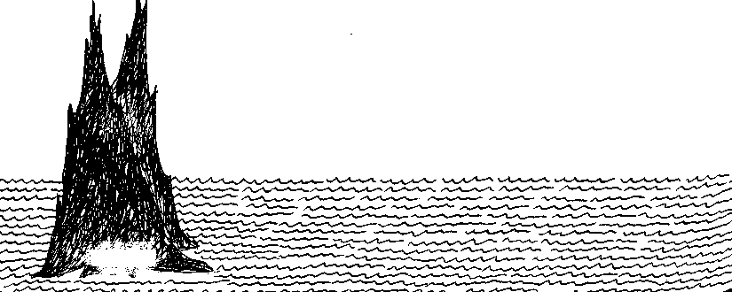
Erst langsam, dann immer schneller, hob sich die schwere Emma aus dem Wasser, schwebte über den Wogen, einen Meter, zwei, drei... Wie in einem Fahrstuhl ging es aufwärts. Jim klammerte sich vor Schreck und Staunen an seinem großen Freund fest und starrte mit kugelrunden Augen auf das Meer hinunter.
Auch Lukas war überrascht. Am Gelingen dieses Versuchs hatte er selbst etwas gezweifelt. Aber der Erfolg war nicht zu leugnen: Das ,Per-petumobil' konnte nicht nur aus eigener Kraft fahren, es vermochte sogar sich in die Lüfte zu erheben!
»Das ist ein großer Augenblick, Jim«, murmelte Lukas feierlich.
»Ja«, antwortete Jim, »ich glaub' auch.«
Als sie etwa zwanzig Meter über der Meeresoberfläche schwebten, ergriff ein heftiger Windstoß das ,Perpetumobil' und trug es ein Stück mit sich fort, denn da die Lokomotive ja nun keinen festen Boden mehr unter den Rädern hatte und frei in der Luft hing, war sie den Winden ebenso ausgeliefert wie
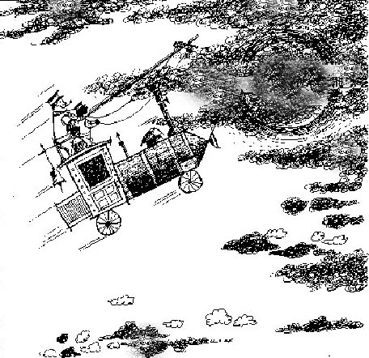
ein Schiff den Strömungen des Wassers.
Lukas versuchte zu steuern. Er neigte den Mast ein wenig nach rechts, das ,Perpetumobil' folgte augenblicklich der Gewalt der Anziehungskraft und kehrte auf seine vorige Stelle zurück. Aber immer noch stieg Emma. Sie waren jetzt schon schätzungsweise fünfzig Meter hoch. Jim wagte nicht mehr in die Tiefe zu blicken, weil ihm dabei schwindelig wurde.
Lukas war durch den geglückten Steuerungsversuch etwas kühner geworden und begann mit dem ,Perpetumobil' in der Luft große Schleifen und Kurven zu beschreiben, indem er den Mast einmal hierhin, einmal dorthin neigte. Wenn er ihn weit genug herunterklappte, dann nahm natürlich sofort das Tempo in der angegebenen Richtung ungeheuer zu, dafür hörte die Lokomotive aber auf zu steigen. Ja, er konnte sie sogar wie im Gleitflug wieder in die Tiefe schießen lassen. Bei diesen tollen
Flugübungen überkam Jim allerdings ein ziemlich unangenehmes Gefühl in der Magengegend, und der armen Emma verging Hören und Sehen. Ans Schwimmen hatte sie sich ja schon wohl oder übel gewöhnt, aber daß sie nun sogar noch durch die Luft flog wie ein Vogel, schien ihr mit der Bravheit einer ehrbaren Lokomotive ganz und gar nicht vereinbar.
Schließlich ließ Lukas das ,Perpetumobil' wieder auf die Meeresoberfläche nieder. Durch einige geschickte Manöver gelang es ihm, das rasende Tempo soweit abzubremsen, daß er auf dem Wasser aufsetzen konnte. Der Gischt am Bug der Emma spritzte wie der Schnee vor einem Riesenschneepflug.
Dann stellte er den Magneten vorsichtshalber ab und ruderte zu den eisernen Klippen zurück, von denen sie sich ziemlich weit entfernt hatten.
»Die kleine Meerprinzessin is' immer noch nicht zurückgekommen«, stellte Jim fest, als sie ihren Anlegeplatz erreichten, »die Zügel von den Walrössern liegen noch genauso da wie vorher.«
»Das habe ich mir gedacht«, knurrte Lukas, »Meerleute haben großzügige Zeitbegriffe.«
»Aber wir können doch nicht hundert Jahre warten«, meinte Jim besorgt, »wir müssen doch Herrn Tür Tür holen.«
Stimmt!« bestätigte Lukas, »und wir werden auch nicht länger warten, sondern heute noch aufbrechen zu Herrn Tür Tür. Und zwar mit unserm ,Perpetumobil' durch die Luft.«
O ja«, rief Jim begeistert, »jetzt können wir ja einfach über das Gebirge ,Die Krone der Welt' wegfliegen!«
Gemacht«, sagte Lukas und paffte unternehmungslustig, »außerdem wird die Reise so sehr schnell gehen.«
»Dann haben wir durch den Umweg und die Reparatur hier eigentlich gar keine Zeit verloren«, meinte Jim.
»Im Gegenteil«, antwortete Lukas, »wir hätten wahrhaftig nichts Besseres tun können, um schnell zum Ziel zu kommen!«
»Aber«, wandte Jim ein, »was wird die Meerprinzessin sagen, wenn sie vielleicht doch einen Wärter für den großen Magnet gefunden hat und mit ihm hierherkommt, und wir sind einfach nicht mehr da?«
»Tja«, brummte Lukas nachdenklich, »da hast du recht. Wir sollten ein Zeichen hinterlassen.«
»Und was machen wir mit Molly?« fragte Jim, »sollen wir aus ihr auch ein ,Perpetumobil' machen?«
»Das geht nicht«, sagte Lukas, »die beiden würden sich ja in der Luft gegenseitig anziehen und zusammenstoßen. Das ist zu gefährlich.«
»Vielleicht«, meinte Jim nach einigem Nachdenken, ,,is' es am besten, wir lassen Molly hier und holen sie nachher wieder ab. Was meinst du?«
Lukas nickte.
»Ich denke, das ist wirklich das beste. Wir werden eine windgeschützte Stelle für sie suchen, und damit ihr nichts passieren kann, werden wir sie einfach an die Leine legen. Dazu nehmen wir die Walroßzügel. Falls die kleine Seejungfrau in unserer Abwesenheit zurückkommt, wird sie die Zügel suchen, und dann wird sie Molly finden und sich sagen, daß wir wohl bestimmt bald zurückkommen, um sie zu holen«
»GUT« sagte Jim, »ich glaub' auch, daß ihr weniger passieren kann, wenn wir sie hier lassen.«
Die kleine Lokomotive wurde also zu einer windgeschützten Stelle geschoben. Es gab dort sogar eine niedrige Höhle, in der sie Platz hatte. Jim machte ihr ein festes Halsband aus den Walroßzügeln und befestigte es mit sieben Doppelknoten an einer dicken Eisenzacke in der Höhle.
»So, mein Junge«, sagte Lukas, »nicht mal ein Erdbeben könnte Molly aus ihrem Versteck rauswerfen. Aber ich habe inzwischen einen Riesenhunger. Ehe wir aufbrechen, wollen wir uns wenigstens noch mit einem kräftigen Imbiß stärken. Ich freue mich auch schon auf das gute Gemüse, das wir heute abend bei Herrn Tür Tür essen werden.«
»Glaubst du«, fragte Jim, »wir sind schon heut' abend dort?«
»Schon möglich«, antwortete Lukas, »mit unserm ,Perpetumobil' sollte das eigentlich keine Schwierigkeit sein.«
Dann holten sie die große Tüte mit dem Reiseproviant von Frau Waas aus Emmas Führerhäuschen und aßen alles bis zum letzten Krümel auf. Es ist ja eine allgemein bekannte Tatsache, daß es den Appetit ganz ungeheuer anregt, wenn man bedeutende Erfindungen macht. Wer's nicht glaubt, kann's ja mal ausprobieren.
ZWÖLFTES KAPITEL
in dem das ,Perpetumobil' fast an der »Krone der Welt« zerschellt
Jim verabschiedete sich von Molly, und dann bestiegen die beiden Freunde das Dach ihrer Emma und ruderten wieder ein gutes Stück aufs Meer hinaus, ehe Lukas den Mast hochklappte und den Magneten anstellte. Das ,Perpetumobil' hob sich leicht und geräuschlos aus den Wellen und schwebte empor. Als sie etwa hundert Meter Höhe erreicht hatten, neigte Lukas den Mast wieder schräg nach vorne, die Lokomotive hörte auf zu steigen und
flog geradeaus. Bald waren die Magnetischen Klippen nur noch ein winziger Punkt am Horizont. Und schließlich entschwanden sie den Blicken der beiden Freunde ganz.
Der Himmel war noch immer wolkenbedeckt.
»Das Wichtigste«, sagte Lukas nach einer Weile, »ist jetzt erst mal, daß wir herausfinden, in welche Richtung wir fliegen müssen.«
»Ja«, antwortete Jim, »wie machen wir das? Das Meer sieht nach allen Seiten ganz gleich aus.«
»Wir können es nur am Stand der Sonne sehen«, erklärte Lukas.
Jim blickte zum Himmel hinauf, aber durch die dicke Wolkendecke drang nur trübes Tageslicht, und es war ganz unmöglich, festzustellen, wo die Sonne genau stand.
»Wir müssen eben über die Wolken hinauffliegen«, sagte Lukas. »Aber wir können nur ganz kurz dort oben bleiben, weil in so großen Höhen die Luft so dünn wird, daß man nicht mehr richtig atmen kann. Halt dich gut fest, Jim!«
Mit diesen Worten richtete Lukas den Mast wieder auf, bis er beinahe senkrecht stand. Emma schoß nach oben. Die gewaltigen Wolkenmassen kamen näher und näher. Jim beobachtete es mit einigem Unbehagen, denn diese Himmelsdecke sah aus wie ein unübersehbares Gebirge aus Schneegipfeln, das von oben herunterhing.
»Meinst du«, fragte er besorgt, »es macht uns nichts, wenn wir dagegen stoßen?«
»Gar nichts«, beruhigte ihn Lukas, »höchstens daß es etwas feucht ist, wenn wir gerade durch eine Regenwolke fliegen. Achtung, es ist soweit!«
Sie hatten den unteren Saum der Wolke erreicht, und als sie höher stiegen, befanden sie sich plötzlich in einem undurchdringlich dichten Nebel. Es war ungefähr wie in einer großen Waschküche, nur nicht so warm, sondern sogar ziemlich kühl und feucht.
So flogen sie eine ganze Weile, ohne daß sie recht wußten, ob sie sich überhaupt noch vom Fleck bewegten. Dann teilte sich ganz plötzlich der
Nebel über ihnen, und das ,Perpetumobil' schwebte über eine blendend weiße Wolkenlandschaft in einen leuchtend blauen Himmel hinauf, von dem die Sonne in unbeschreiblicher Pracht und Reinheit herniederstrahlte.
Sprachlos vor Staunen ließ Jim seine Blicke über das wunderbare Wolkenland zu seinen Füßen schweifen. Um Seen wie aus Milch lagen schneeige Berge; Burgen und Türme wie aus Puderzucker ragten über sie empor, umgeben von Gärten und Wäldern, in denen alle Bäume und Sträucher aussahen, als seien sie aus feinsten weißen Federn und Daunen gemacht. Alles war immerfort in langsamer Bewegung und verwandelte sich. Was eben noch ausgesehen hatte, wie das Kopfkissen eines Riesen, änderte seine Form und wurde zu einer großen weißen Tulpenblüte; was einer Alabasterbrücke zwischen zwei Berggipfeln glich, bildete sich um zu einem Nachen, der über ein schäumendes Meer dahinglitt; und wo gerade noch eine geheimnisvolle Höhle zu sehen war, erhob sich im nächsten Augenblick ein riesiger Springbrunnen, der aussah, als sei er zu Eis und Schnee erstarrt.
Lukas hatte am Sonnenstand die Richtung gefunden, in der sie fliegen mußten, und ließ Emma wieder unter die Wolkendecke tauchen, denn hier oben war die Luft so dünn, daß man es nicht lange aushaken konnte.
Als sie einige Zeit wieder über dem Meer geflogen waren, erblickten sie vor sich am Horizont einen hellen Streifen. Dort hörte die dichte Wolkendecke endlich auf, und die Sonne schien auf das Meer herunter. An der Grenze aber zwischen dem guten und dem schlechten Wetter, dort wo der letzte Saum der Wolken lagerte, wölbte sich über den Wogen ein schimmernder Regenbogen.
Lautlos und feierlich schwebte das ,Perpetumobil' mit seinen beiden Passagieren auf dieses wunderbare Tor aus Farben und Licht zu und flog ganz dicht unter ihm hindurch, so nah, daß Jim seine Hand in das sanfte Glänzen und Leuchten halten konnte. Aber er fühlte natürlich nichts, denn Licht und Luft kann man nicht anfassen, außer man ist selber auch aus Licht und Luft.
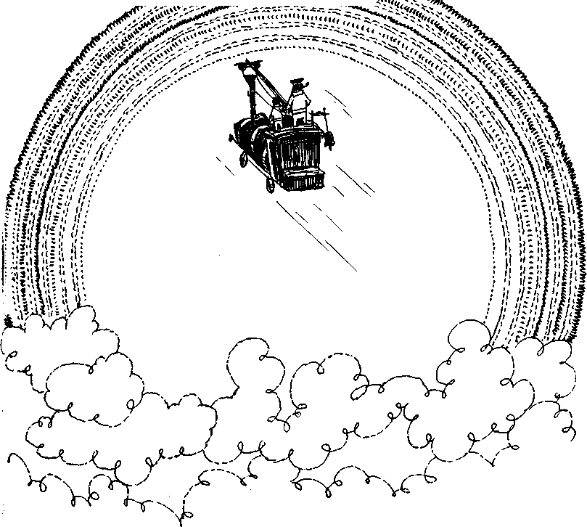
Sie ließen den Regenbogen hinter sich und flogen in das schöne Wetter hinaus. Als die Sonne sich langsam dem Horizont zuneigte und sich in einen zarten Schleier von Abendrot hüllte, erblickte Jim in der Ferne eine Küste. Kurze Zeit später flogen sie darüber hin, und Lukas ließ die fliegende Emma ein wenig tiefer hinunter, damit sie feststellen konnten, was für ein Land es war.
Jim legte sich mit dem Bauch auf das Dach des Führerhäuschens, um besser hinunterspähen zu können. Und was er erblickte, kam ihm ganz und gar vertraut vor: Durch die Landschaft schlängelten sich kleine Bäche, über die sich zierliche Brücken mit sonderbaren spitzen Dächern schwangen. Dazwischen standen die verschiedenartigsten Bäume, die alle etwas gemeinsam hatten, nämlich, daß sie durchsichtig waren wie aus farbigem Glas. Und ganz in der Ferne erhob sich über den Horizont ein gewaltiges Gebirge aus unzähligen Gipfeln, alle rot und weiß gemustert. Es gab keinen Zweifel, um was für ein Land es sich dort unten handelte.
Jim richtete sich auf und sagte:
»Es is' China!«
Lukas nickte befriedigt.
»Ich habe es mir gedacht. Dann sind wir auf dem richtigen Weg zu Herrn Tür Tür.«
»Schau«, rief Jim und zeigte nach unten, wo es- von der Erde herauf ganz wunderbar glitzerte und glänzte, »da sind auch die goldenen Dächer von Fing! O Lukas, könnten wir nicht vielleicht landen und dem Kaiser und Fing Pong guten Tag sagen?«
Aber Lukas schüttelte ernst den Kopf.
»Lieber nicht, Jim. Stell dir doch mal vor, wenn wir mit unserem Magneten der Stadt zu nahe kämen, dann würde alles, was aus Eisen ist, angezogen werden und uns entgegenfliegen. Nein, für diesmal müssen wir auf einen Besuch verzichten. Ich denke sogar, wir sollten vorsichtshalber noch ein ganzes Stück höher steigen, damit auch bestimmt nichts passiert.«
Lukas richtete den Mast mit dem Magneten senkrecht in die Höhe. Sofort begann die Lokomotive zu steigen, immer höher und höher. Klein wie ein Spielzeugdorf glitt Fing, die Hauptstadt von China, unter ihnen vorüber.
Die Sonne war inzwischen untergegangen und die Dämmerung senkte sich über die Erde, als die Reisenden mit dem ,Perpetumobil' das riesenhafte Gebirge »Die Krone der Welt« erreichten.
»Die Frage ist«, sagte Lukas während sie darauf zuflogen wie eine Mücke auf eine Stadtmauer, »ob wir es riskieren sollen, heute noch die andere Seite zu erreichen, oder ob wir lieber landen und morgen bei Tageslicht weiterfliegen. Es wird schon dunkel.«
»Das schon«, meinte Jim, »aber es is' ja nur noch ein ganz kleines Stück zu fliegen, und wir sind gleich drüben.«
»Also gut«, antwortete Lukas und richtete den Mast senkrecht in die Höhe. Sofort begann die Lokomotive zu steigen, immer höher und höher. Die Wand des Gebirges lag nahe in der Dunkelheit vor ihnen. Der Mond war noch nicht aufgegangen.
Lukas schob seine Mütze ins Genick und spähte zu den Gipfeln hinauf. Über ihnen wölbte sich ein schwarzer Himmel, an dem klar die Sterne funkelten.
»Verflixt«, knurrte er leise, »wenn das nur gut geht! Nach meiner Schätzung haben wir jetzt bereits Wolkenhöhe erreicht.«
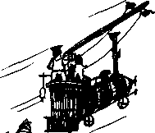
Die Lokomotive stieg und stieg. Und mit jedem Augenblick war zu spüren, wie die Luft dünner wurde. Jim mußte immer wieder schlucken, damit der Druck in seinen Ohren nachließ. Wie tief die Erde nun schon unter ihnen lag, konnten die beiden Freunde nicht mehr wahrnehmen.
Endlich hatten sie die Höhe der ersten Gipfelreihe erreicht. Lukas klappte den Mast wieder nach vorne. Die Lokomotive hörte auf zu steigen und schoß vorwärts. In vollkommener Stille schwebte sie über die majestätischen Bergspitzen, die sich nach der Tiefe zu in der Finsternis verloren.
»Vorsicht!« schrie Jim plötzlich, denn vor ihnen tauchte unversehens eine zweite Bergkette auf, deren Gipfel noch ein beträchtliches Stück höher waren, als die der ersten. Doch auch Lukas hatte die Gefahr eines Zusammenstoßes sogleich erkannt und den Mast in die Höhe gerissen. Wie ein Pfeil stieg Emma aufwärts, wenige Meter von der Felswand entfernt. Nur eine Sekunde später, und sie wären unfehlbar an dem Berg zerschellt!
Jim spürte, wie ihn nach und nach eine ganz sonderbare Schwäche überkam. Seine Arme und Beine begannen zu zittern, zugleich mußte er keuchen, als ob er gerade einen gewaltigen Dauerlauf hinter sich hätte.
Die zweite Bergkette war inzwischen überflogen, und die dritte tauchte im klaren Licht der Sterne auf. Die Gipfel übertrafen die vorigen abermals um ein gutes Stück an Höhe.
Auch Lukas mußte immer schneller atmen. Die Luft war in dieser Höhe schon so dünn, daß sie kaum noch ausreichte.
»Könnten wir nicht...« keuchte Jim, »in die Kajüte klettern und... alle Ritzen dicht machen...?«
»Nein«, antwortete Lukas gepreßt, »das würde nichts helfen. Ich muß doch steuern, sonst prallen wir gegen den Berg. Aber du kannst ja runterklettern, wenn du willst. Ich komm schon allein zurecht, Jim.«
»Nein«, sagte Jim, »dann bleib' ich auch...«
Sie hatten die dritte Bergkette überflogen und näherten sich der vierten, deren Höhe das Doppelte der allerersten betragen mochte. Zum Glück wurden die Sterne immer größer und heller, so daß die Felsen gut zu sehen waren.
»Lukas«, ächzte Jim, »laß uns umkehren. Da kommen wir nicht drüber!«
»Zurück ist es jetzt genauso weit wie vorwärts!« stieß Lukas hervor.
Jim sah rote, glühende Ringe und feurige Brezeln vor seinen Augen tanzen. Es rauschte in seinen Ohren und das Blut hämmerte in seinem Kopf. Auch Lukas begann zu fühlen, wie ihn die Kräfte verließen. Seine Arme wurden schwach wie die eines Wickelkindes. Der Mast entglitt seinen Händen und klappte nach vorne...
Im gleichen Augenblick schnellte das ,Perpetumobil' auf den oberen Rand der Bergkette zu - und um Haaresbreite drüber hinweg.
Es waren insgesamt sieben Bergketten, die hintereinander lagen, aber die vierte, die in der Mitte, war die höchste. Die fünfte war wieder niedriger, die sechste noch niedriger, und die siebente entsprach in der Höhe wieder der ersten.
Dieser Umstand rettete die beiden Freunde, denn sie konnten ihre fliegende Lokomotive nun langsam wieder in Zonen hinuntersinken lassen, wo es mehr Luft gab. Und so kamen sie allmählich wieder zu Atem.
Hinter der letzten Bergkette, das wußten sie noch von ihrer ersten großen Reise her, lag die Wüste »Das Ende der Welt«, die so flach war wie ein Nudelbrett. Es konnte nicht allzu schwer sein, dort zu landen. Lukas war inzwischen schon so geübt im Steuern, daß es ihm ohne Schwierigkeiten gelang, seine Emma ruhig und sicher auf dem Sand der Wüste aufzusetzen. Die Lokomotive rollte aus und blieb stehen.
»So, alter Junge«, sagte Lukas, »da wären wir.«
»Famos!« anwortete Jim und seufzte erleichtert.
»Und damit«, meinte Lukas und streckte sich, daß seine Gelenke knackten, »haben wir für heute genug getan, finde ich.«
»Ich find' auch«, sagte Jim.
Also krochen sie in ihr Führerhäuschen, wickelten sich in ihre Decken, gähnten herzhaft, aber sie gähnten nicht einmal richtig zu Ende, denn mitten drin waren sie schon eingeschlafen. So müde waren sie. Und das kann man schließlich verstehen.

DREIZEHNTES KAPITEL
in dem die Freunde für eine Fata Morgana gehalten werden
Am nächsten Morgen standen Jim und Lukas in aller Frühe auf. Sie wollten noch vor Sonnenaufgang die Oase von Herrn Tür Tür, dem Scheinriesen, erreichen. Denn sobald es wärmer wurde, stand zu befürchten, daß die verwirrenden Spiegelbilder der Fata Morgana wieder ihr tolles Spiel trieben. Mit ziemlichem Unbehagen erinnerte sich Jim daran, wie diese Naturerscheinung sie bei ihrer ersten Fahrt durch die Wüste in die Irre geführt hatte, bis sie schließlich nach stundenlanger Fahrt zu ihrer eigenen Spur zurückgekehrt waren. Nein, da war es schon besser, noch vor Beginn der großen Hitze das sichere kleine Haus des Scheinriesen zu erreichen.
Außerdem knurrten den beiden Freunden ihre Mägen ziemlich vernehmlich. Am gestrigen Abend waren sie ja auch schon ohne Essen schlafen gegangen.
»Höchste Zeit«, sagte Lukas, während sie beide auf dem Dach der Lokomotive Platz nahmen und er die Zügel der Magnetanlage ergriff, »höchste Zeit, daß wir was zu essen bekommen. Ich habe schon einen Appetit, daß ich den Schirm von meiner Mütze aufessen könnte.«
Jim nickte etwas verschlafen.
»Ein Butterbrot war' mir aber lieber«, murmelte er.
»Mir auch«, antwortete Lukas fröhlich, »und ich möchte wetten, in einer halben Stunde steht ein ganzer Stapel davon vor uns auf dem Tisch von Herrn Tür Tür.«
Damit zog er an der rechten Leine, das ,Perpetumobil' erhob sich sanft in die Luft und schwebte in geringer Höhe, aber mit zunehmender Geschwindigkeit in die Wüste hinein.

Das Land lag kahl und gleichförmig vor den Augen der Reisenden, aber am Himmel spielte die Morgendämmerung in den wundervollsten Farben, die von Minute zu Minute mannigfaltiger und prächtiger wurden. Doch die beiden Freunde hatten diesmal kein sehr großes Interesse für die Schönheiten des Wüstenhimmels, sondern spähten mit aller Aufmerksamkeit nach der Oase und dem Häuschen von Herrn Tür Tür aus. Sie mußten es unbedingt finden, ehe die Sonne zu steigen begann und die Hitze die Luft zum Flimmern und Spiegeln brachte.
Da Lukas nicht genau wußte, wo die Oase in der Wüste lag (das letzte Mal hatte ihnen ja der Scheinriese selbst den Weg gewiesen), ließ er das ,Perpetumobil' in einer weiten Zick-Zack-Linie über der Wüste kreuzen. Aber offenbar hatte er sich die Sache einfacher vorgestellt, als sie wirklich war, denn nicht einmal das oberste Blatt einer Palme tauchte am Horizont auf, geschweige denn ein Hausdach oder gar ein Teich mit Springbrunnen.
»Wenn Herr Tür Tür irgendwo herumwandert«, meinte Lukas nach einer Weile beruhigend zu Jim, »dann werden wir ihn ganz bestimmt sehen. Schließlich ist er ja ein Scheinriese.«
In diesem Augenblick hob sich die Sonne über den Horizont und überflutete die Wüste mit ihren sengenden, gleißenden Strahlen. Die beiden Freunde mußten ihre Augen mit den Händen beschatten, so geblendet waren sie von diesem flammenden Licht.
»Jetzt haben wir nicht mehr viel Zeit«, sagte Lukas, »bald wird die Fata Morgana anfangen, und dann hat es keinen Zweck mehr, weiter zu suchen. Aber solange die Aussicht noch frei ist, werde ich unser ,Perpetumobil' so hoch steigen lassen wie möglich. Von oben haben wir einen besseren Überblick.« Er richtete den Mast wieder senkrecht in die Höhe, die fliegende Lokomotive hörte auf zu kreuzen und stieg. Angestrengt suchten die beiden Freunde den Horizont ab.
»Da!« schrie Jim plötzlich, »ich hab ihn! Das is' Herr Tür Tür!«
Ganz unvorstellbar riesenhaft, wenn auch undeutlich und verschwommen, war in der Ferne eine menschliche Gestalt zu erkennen. Sie schien auf

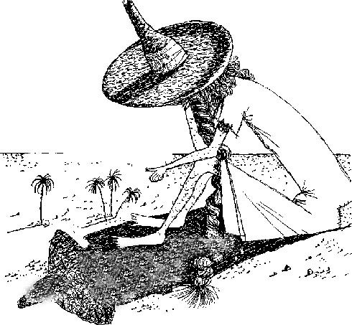
dem Boden zu hocken, und zwar so, daß sie den Freunden den Rücken zuwendete. Sofort warf Lukas d«n Magnetmast wieder nach vorne, und das ,Perpetumobil' schoß mit wachsender Geschwindigkeit auf sein Ziel zu. Beim Näherkommen wurde die gigantische Gestalt nach und nach etwas kleiner, aber auch deutlicher. Jetzt war zu sehen, daß Herr Tür Tür die Arme auf seine Knie gelegt hatte und das Gesicht darin verbarg, wie jemand, der sehr traurig ist.

»Glaubst du, er weint?« fragte Jim erschrocken.

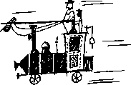
»Hm«, brummte Lukas, »ich weiß auch nicht recht.«
Mit ungeheurer Schnelligkeit bewegte sich die fliegende Emma auf den am Boden kauernden Scheinriesen zu, und je näher sie kam, desto kleiner erschien seine Gestalt. Schließlich hatte er nur noch die Größe eines Kirchturms, dann eines Hauses, eines Baumes, und zuletzt sah er aus wie ein gewöhnlicher Mensch.
Lukas ließ Emma sanft hinter dem Scheinriesen auf den Sand aufsetzen. Es knirschte ein wenig, als ihre Räder sich in den Sand gruben.

In diesem Augenblick fuhr Herr Tür Tür in die Höhe, als sei er von einer Biene gestochen worden. Sein Gesicht war totenbleich und verstört, und ohne überhaupt recht hinzusehen, wer oder was da vor ihm stand, fiel er in die Knie und rief mit zitternder dünner Stimme:
»Oh, warum verfolgst du mich? Was habe ich dir getan, daß du mir nicht nur mein Haus und meine Wasserquelle wegnimmst, du grausames Ungeheuer, sondern mich auch noch bis hierher verfolgst?«
Dabei schlug er die Hände vor sein Gesicht und zitterte am ganzen Leib vor Angst und Schrecken.
Lukas und Jim wechselten einen betroffenen Blick.
»Hallo!« rief Lukas dann und kletterte vom Dach der Lokomotive herunter, »was ist denn mit Ihnen los, Herr Tür Tür? Wir sind doch wahrhaftig kein Ungeheuer, und fressen wollen wir Sie auch nicht.« Und lachend fügte er hinzu: »Vorausgesetzt, daß wir bei Ihnen ein prächtiges Frühstück bekommen können.«
»Herr Tür Tür!« ließ sich nun auch Jim vernehmen, »erkennen Sie uns denn nicht? Wir sind's doch, Lukas und Jim Knopf!«
Der Scheinriese ließ langsam die Hände sinken und starrte die beiden Freunde entgeistert an.
Nach einer Weile schüttelte er den Kopf und murmelte: »Nein, nein, es ist nicht möglich. Ihr beide seid nur eine Fata Morgana! Ich lasse mich nicht täuschen.«
Lukas streckte ihm seine schwarze Pranke hin und sagte:
»Geben Sie mir die Hand, Herr Tür Tür, dann werden Sie schon sehen, ob wir's wirklich sind. Eine Fata Morgana kann niemand die Hand schütteln.«
»Unmöglich«, rief der Scheinriese, »die einzigen wahren Freunde, die ich auf der Welt habe, Jim Knopf und Lukas der Lokomotivführer, sind weit, weit fort von hier. Und sie können nie wieder zu mir zurückkehren, denn das ,Tal der Dämmerung' ist eingestürzt und einen anderen Weg gibt es nicht in dieser Wüste.«

»Für uns schon«, rief jetzt Jim, »nämlich durch die Luft.«
»Freilich«, nickte der Scheinriese bekümmert, »durch die Luft, weil ihr eben nur eine Fata Morgana seid.«
»Zum Donnerwetter«, polterte Lukas lachend, »wenn Sie mir nicht die Hand drücken wollen, um zu sehen, daß wir es selbst sind, dann muß ich es Ihnen anders beweisen. Entschuldigen Sie, Herr Tür Tür!«
Damit packte er den Scheinriesen, hob ihn hoch und stellte ihn vorsichtig auf seine beiden dünnen Beine.
»So«, sagte er dann, »glauben Sie uns jetzt?«
Der Scheinriese fand eine ganze Weile keine Worte, dann begann sich sein bekümmertes Gesicht plötzlich aufzuhellen.
»Wirklich«, flüsterte er, »ihr seid es wirklich!«
Und dann fiel er Lukas und Jim um den Hals.
»Jetzt bin ich gerettet«, wiederholte er immer wieder, »jetzt bin ich gerettet.«
»Wissen Sie was«, schlug Lukas endlich vor, »jetzt fahren wir erst einmal zu Ihrem Haus, Herr Tür Tür, und frühstücken. Wir beide haben nämlich einen richtigen Lokomotivführerhunger, wenn Sie verstehen, was das heißt.«
Das Gesicht des Scheinriesen wurde sofort wieder traurig.
Er seufzte tief.
»Wie gerne würde ich euch in mein kleines Haus an der Oase führen, meine beiden Freunde. Und wie gerne wollte ich euch das leckerste Frühstück bereiten, das ihr je gegessen habt. Aber es ist unmöglich.«
»Gibt es denn das Haus nicht mehr?« erkundigte sich Jim betroffen.
»Doch«, versicherte Herr Tür Tür, »soweit ich es aus der Ferne beurteilen konnte, ist das Haus noch unversehrt. In seine Nähe habe ich mich freilich seit einigen Tagen nicht mehr gewagt. Nur einmal, des Nachts, um meine Wasserflasche zu füllen, denn sonst hätte ich verdursten müssen. Aber um diese Zeit schlief er.«
»Wer?« fragte Jim verwundert.

»Der Unhold, der mein Haus besetzt hält und vor dem ich in die Wüste geflohen bin.«
»Was für ein Unhold?« rief Lukas.
»Es ist ein gräuliches Ungetüm, mit einem riesigen Maul, entsetzlich anzusehen, und mit einem langen Schwanz. Und es läßt Rauch und Feuer aus seinem Maul sprühen und vollführt einen furchtbaren Lärm mit gräßlicher Stimme.«
Jim und Lukas wechselten einen erstaunten Blick.
»Kein Zweifel«, meinte Lukas, »es handelt sich um einen Drachen.«
»Ich glaub' auch«, nickte Jim.
»Es ist wohl möglich«, fuhr der Scheinriese fort, »daß man derartige Ungeheuer als Drachen bezeichnet. Ihr werdet das gewiß besser wissen, denn ihr habt ja inzwischen mit diesen Wesen zu tun gehabt, nicht wahr?«
»Und ob«, sagte Lukas. »Wir haben mit diesen Biestern Erfahrung. Kommen Sie, lieber Herr Tür Tür, wir fahren jetzt sofort zu Ihrer Oase und sehen uns den Besucher einmal genauer an.«
»Nie im Leben!« rief der Scheinriese erschrocken, »niemals werde ich mich in die Nähe dieses gefährlichsten aller Ungetüme begeben!«
Es dauerte eine ganze Weile, bis die beiden Freunde den Scheinriesen davon überzeugt hatten, daß sie ohne seine ortskundige Führung die Oase und das Häuschen nicht finden würden, vor allem auch deswegen, weil die Fata Morgana inzwischen schon ein wenig begonnen hatte. Es war zwar noch nicht sehr schlimm, nur ein Kamel, das auf Schlittschuhen über den Wüstensand dahinglitt und in der Ferne zwei Fabrikschornsteine, die vorläufig etwas unschlüssig hin und her gingen, als ob sie auf irgendein Teil warteten, das ihre Erscheinung vervollständigen sollte. - Aber das Treiben der sonderbaren Spiegelbilder in der Luft würde bald stärker und stärker werden, und dann war nicht mehr daran zu denken, sich zurechtzufinden.
Schließlich überwand Herr Tür Tür seine Furcht, nachdem die beiden Freunde ihm fest versprochen hatten, ihn zu beschützen. Sie kletterten
alle drei auf das Dach der Emma und fuhren los. Lukas verzichtete vorläufig darauf, die Lokomotive fliegen zu lassen, um den Scheinriesen nicht noch mehr zu ängstigen. Er lenkte sie durch die Magnetanlage so, daß sie ordentlich wie jede gewöhnliche Lokomotive auf ihren Rädern dahinrollte. Herr Tür Tür war viel zu aufgeregt, um zu bemerken, daß es diesmal eine ganz andere Kraft war, als Dampf und Feuer, wodurch Emma sich vorwärts bewegte.
VIERZEHNTES KAPITEL
in dem Jim und Lukas zwei Freunde vor zwei Ungeheuern retten
Als schließlich die Oase mit ihrem Palmenwäldchen und dem kleinen weißen Haus in der Ferne auftauchte, hielt Lukas das ,Perpetumobil' an und fragte:
»Gibt es in Ihrem Haus Sachen, die aus Eisen sind, Herr Tür Tür?«
Der Scheinriese überlegte.
»Ja«, antwortete er, »ein paar Sachen sind aus Eisen, obwohl ich mir ja das meiste aus Holz und Steinen selbst gebastelt habe. Aber der Kochtopf zum Beispiel, oder das Küchenmesser...«
»Gut«, unterbrach ihn Lukas, »dann wollen wir vorsichtshalber nicht näher heranfahren, sonst gibt es vielleicht ein rechtes Durcheinander.«
»Wieso?« erkundigte sich der Scheinriese.
»Das erklären wir Ihnen später«, meinte Lukas. »Sie bleiben jetzt am besten hier bei Emma. Jim und ich gehen zu Fuß zum Haus und kundschaften die Lage aus.«
»Oh!« rief der Scheinriese erschrocken, »ich soll ganz allein hier bleiben? Und wenn nun das Ungeheuer kommt? Ihr habt doch versprochen, mich zu beschützen.«

»Sie können sich ja im Kohlentender verstecken«, schlug Lukas freundlich vor.
Also kroch der Scheinriese in Emmas Tender und machte sich so klein wie möglich. Die beiden Freunde gingen auf das weiße Häuschen mit den grünen Fensterläden zu, das einladend und - wie es schien - friedlich im Schatten der Palmen und Obstbäume dalag.
Zunächst schlichen sie an eines der Fenster heran und spähten vorsichtig hinein. Nichts war zu sehen, was einem Drachen oder Ungeheuer auch nur im entferntesten ähnelte. Auf Zehenspitzen gingen sie um das Haus herum und lugten durch das andere Fenster in die kleine Küche. Auch hier war nichts Verdächtiges zu entdecken. Jedenfalls nicht auf den ersten Blick. Aber als Jim genauer hinsah ...
»Lukas«, wisperte er, »was is' denn das da?«
»Was?«
»Da unter dem Sofa guckt doch was raus! Ich glaub', es is' eine Schwanzspitze.«
»Tatsächlich!« raunte Lukas, »du hast recht.«
»Was machen wir jetzt?« fragte Jim leise.
Lukas überlegte.
»Wahrscheinlich schläft das Ungetüm. Wir werden es überrumpeln, ehe es noch recht aufgewacht ist.«
»In Ordnung«, flüsterte Jim und wünschte im stillen, das Ungetüm möge einen möglichst tiefen Schlaf haben und überhaupt erst aufwachen, wenn es an allen Gliedern gefesselt wäre.
Die beiden Freunde schlichen um die Ecke des Hauses bis zur Tür, die ein wenig offenstand. Schnell und geräuschlos huschten sie durch das erste Zimmer und traten in die Küche. Vor ihren Füßen lag die Schwanzspitze, die unter dem Sofa hervorkam.
»Auf eins, zwei, drei!« flüsterte Lukas seinem Freund zu. Beide bückten sich nieder, bereit zuzupacken.
»Aufgepaßt!« raunte Lukas, »eins - zwei - drei!«
Im gleichen Augenblick ergriffen sie beide den Schwanz und zogen aus Leibeskräften daran.
»Ergib dich!« rief Lukas, so laut und drohend er konnte, »ergib dich oder du bist verloren, wer du auch sein magst!«
»Hilfe!« quiekte eine ganz sonderbare Ferkelstimme unter dem Sofa, »Gnade! Oh, ich armer Wurm, ich armer Wurm, warum verfolgen mich alle? Bitte, bitte, tu mir nichts, du schrecklicher Riese!«
Jim und Lukas hörten auf zu ziehen und blickten sich verblüfft an. Diese Stimme kannten sie doch! Es war dieselbe, die damals in dem kleinen erloschenen Vulkan gejammert hatte - es war die Stimme des Halbdrachen Nepomuk!
»Hallo!« rief Jim und bückte sich, um unter das Sofa zu sehen, »wer is' denn da? Wer hat da eben ,armer Wurm' gesagt?«
»Donnerwetter!« fügte Lukas lachend hinzu, »sollte dieser arme Wurm am Ende unser Freund Nepomuk sein?«
»Ach«, kam die ängstliche Ferkelstimme unter dem Sofa hervor, »woher kennst du denn meinen Namen, schrecklicher Riese? Und warum redest du mit zwei verschiedenen Stimmen?«
»Weil wir kein Riese sind«, antwortete Lukas, »sondern deine beiden Freunde Jim Knopf und Lukas der Lokomotivführer.«
»Ist das wirklich wahr?« fragte die Ferkelstimme zweifelnd, »oder ist das nur eine Riesenlist, um mich aus meinem Versteck zu locken? Falls es nur eine List ist, werde ich nicht darauf hereinfallen, daß ihr es nur wißt! Also sagt mir die Wahrheit, ob ihr es wirklich seid oder ob ihr nur so tut!«
»Wir sind es wirklich!« rief Jim, »komm heraus, Nepomuk!«
Da erschien unter dem Rand des Sofas zunächst ein großer dicker Kopf, der entfernt an ein Nilpferd erinnerte, nur daß er gelb und blau getüpfelt war, ein Kopf, in welchem zwei kugelige Augen saßen, die Jim und Lukas forschend anblickten. Als Nepomuk sich davon überzeugt hatte, daß es wirklich die beiden Lokomotivführer waren, die vor ihm standen, zog sich sein breites Maul zu einem überraschten und freudigen Lächeln ausein-

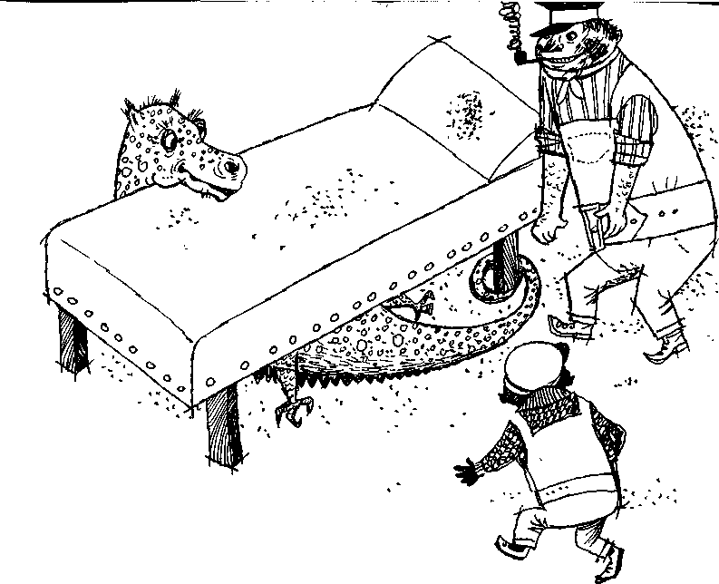
ander. Er krabbelte ganz unter dem Sofa hervor, stellte sich breitbeinig vor die Freunde hin, stemmte die kurzen Arme in die Seiten und quiekte:

»Hurrrrra! Ich bin gerettet! Wo ist dieser lumpige Riese? Wir wollen ihn sofort zu Mus zerstampfen!«
»Immer langsam!« sagte Lukas, »der Riese ist ganz in der Nähe.«
»Hilfe!« schrie Nepomuk sofort und strebte wieder unter das Sofa. Aber Lukas hielt ihn fest und fragte:
»Was willst du denn unter dem Sofa, Nepomuk?«
»Mich verstecken. Der Riese ist nämlich s& riesig, daß er hier nicht

reinkommen kann, er kommt gar nicht durch die Tür und unter das Sofa erst recht nicht. Laßt mich doch los!«
»Aber«, platzte jetzt Jim los, »dieses Haus gehört ihm doch. Es ist seine Wohnung!«
»Wem seine?« erkundigte sich Nepomuk ängstlich.
»Von Herrn Tür Tür, dem Scheinriesen«, erklärte Jim.
Nepomuk erbleichte, soweit das bei ihm möglich war. Seine blauen und gelben Tüpfelchen wurden hellgelb und hellblau.
»Ach du meine Güte!« schrie er ganz außer sich, »aber warum - warum hat er denn dann nicht - wieso hat er mich nicht gefangen?«
»Weil er schreckliche Angst vor dir hatte«, antwortete Lukas.
Nepomuks Augen wurden rund und glänzend.
»Angst vor mir?« fragte er ungläubig, »ist das wirklich wahr? Der große schreckliche Riese hatte Angst vor mir? Hat er gemeint, daß ich ein gefährlicher, bösartiger Drache bin?«
»Ja«, erwiderte Jim, »das hat er gemeint.«
»Ich glaube«, sagte Nepomuk, »dieser Riese ist ein sehr netter Mann. Könntet ihr ihm vielleicht meine besten Grüße ausrichten und ihm sagen, daß ich gern mal sehen täte, wie er sich fürchtet. Bis jetzt hat sich nämlich noch nie jemand richtig vor mir gefürchtet, und das ist ziemlich schlimm für einen kleinen Drachen.«
»Einen Halbdrachen«, verbesserte Jim.
»Ja, ja«, gab Nepomuk ungeduldig zurück, »aber das müßt ihr dem Riesen ja nicht gleich auf die Nase binden.«
»Gut«, meinte Lukas, »aber wenn wir Herrn Tür Tür nicht sagen, daß du in Wirklichkeit kein gefährlicher und bösartiger Drache, sondern ein netter und hilfsbereiter Halbdrache bist, dann wird er vor dir weglaufen und du kannst seine Bekanntschaft nicht machen.«
Nepomuk kratzte sich nachdenklich auf dem Kopf.
»Schade«, murmelte er enttäuscht, »ich hätte mich so gern einmal mit jemand angefreundet, der immerfort aus lauter Angst vor mir zittert. Das

wäre eine richtig schöne Freundschaft gewesen. Aber wenn ihr meint, es geht nicht... dann sagt es ihm eben. Wahrscheinlich wird er sich dann nicht mehr viel aus mir machen.«
»Im Gegenteil«, versicherte Lukas, »das wird ihm viel lieber sein. Du mußt nämlich wissen, daß er selbst auch kein richtiger Riese ist, sondern ein Scheinriese.«
»Ach, wirklich?« quiekte Nepomuk hoffnungsvoll, »und was ist das, ein Scheinriese?«
Und während die beiden Freunde den Halbdrachen über die sonderbare Eigenschaft von Herrn Tür Tür aufklärten, machten sie sich gemeinsam auf den Weg zu ihrer Lokomotive. Als sie diese erreicht hatten, rief Lukas:
»Kommen Sie unbesorgt aus dem Tender heraus, Herr Tür Tür. Es besteht kein Grund mehr zur Angst.«
»Wahrhaftig?« war die dünne Stimme des Scheinriesen zu vernehmen, »habt ihr das schreckliche, gefährliche Ungeheuer so schnell besiegt?«
»Hört ihr?« flüsterte Nepomuk geschmeichelt, »er meint mich!«
»Wir haben es nicht besiegt«, rief Lukas zurück, »weil es gar nicht nötig war. Das Ungeheuer ist nämlich ein guter Freund von uns. Er heißt Nepomuk und ist ein Halbdrache und hat uns schon einmal sehr große Dienste erwiesen.«
»Ja«, fügte Jim hinzu, »und er is' sehr nett.«
Nepomuk schlug die Augen nieder und trat beschämt von einem Fuß auf den anderen. Aber nicht etwa aus Bescheidenheit, sondern weil es für einen Drachen eine rechte Schande ist, keine richtig schlimmen Eigenschaften zu haben.
»Aber wenn er so nett ist«, hörte man nun wieder die Stimme des Scheinriesen aus dem Tender, »warum hat er dann mein Häuschen besetzt und mich daraus vertrieben?«
»Er hatte bloß Angst vor Ihnen, Herr Tür Tür«, gab Lukas zurück. »Er wollte sich nur vor Ihnen verstecken.«
Nun erschien das Gesicht des Scheinriesen über dem Rand des Tenders.

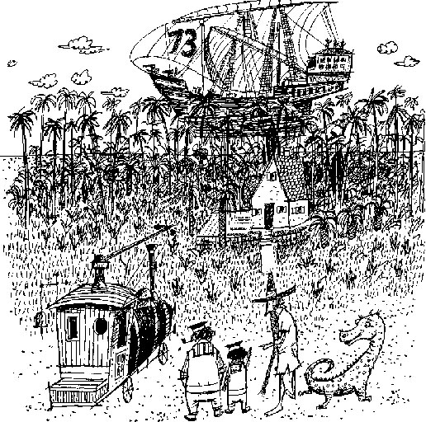

»Ist das wahr?« fragte er und blickte ganz bekümmert drein, »er hat sich also vor mir gefürchtet? Oh, das tut mir aber leid, das tut mir ganz schrecklich leid! Wo ist er, der arme Nepomuk, damit ich mich sogleich bei ihm entschuldige.«
»Das hier bin ich«, quiekte Nepomuk.
Herr Tür Tür kletterte umständlich aus dem Tender heraus und schüttelte dem Halbdrachen herzlich die Tatze.
»Verzeihen Sie, lieber Freund«, rief er, »daß ich Sie erschreckt habe! Ich bin untröstlich!«
»Macht nichts«, antwortete Nepomuk und lächelte mit seinem Riesen-maul, »und vielen Dank, Herr Scheinriese, daß sie sich vor mir gefürchtet haben. Hat mich sehr gefreut!«
»Und nun«, sagte Lukas, »müssen wir Ihnen erzählen, weshalb wir zu Ihnen gekommen sind, Herr Tür Tür. Aber ehe wir damit anfangen -«
»Ehe wir damit anfangen«, fiel ihm der Scheinriese ins Wort, »wollen wir gemeinsam frühstücken. Darf ich meine lieben und verehrten Gäste bitten, mir ins Haus zu folgen!«
»Gern!« sagten Lukas und Jim wie aus einem Mund. Sie nahmen Nepomuk in die Mitte und schritten Arm in Arm hinter dem Scheinriesen her. Die gute alte Emma mußte leider bleiben wo sie war. Deshalb faßte sie sich in Geduld und benützte die Zeit zu einem kleinen Nickerchen.
FÜNFZEHNTES KAPITEL
In dem Lukas und Jim einen Großengurumuschmagnetfelsenklippenwärter finden
Als sie alle vier schließlich um den runden Tisch in Herrn Tür Turs Haus saßen und eben mit dem leckeren Frühstück, das der Scheinriese in aller Eile bereitet hatte, beginnen wollten, fragte Nepomuk plötzlich:
»Und was krieg ich?«
Auf dem Tisch dampfte eine große Kanne Feigenkaffee, dazu gab es Kokosnußmilch und Traubenzucker. Daneben stand ein großer Teller voll
Affenbrot und Johannesbrot, bestricken mit Kakteenhonig und Granatapfelmus. Ferner gab es Dattelplätzchen, gebackene Bananenscheibchen und Ananaskringel, sowie Mohnkuchen, geröstete Kastanien und dazu Nußbutter. Bei dieser Aufzählung wird meinen Lesern hoffentlich wieder einfallen, daß Herr Tür Tür sich nur von Pflanzen ernährte, weil er ein großer Tierfreund war. Man nennt solche Leute Vegetarier.
Nun wird ja gewiß jedermann zugeben, daß dieses Frühstück einem schon das Wasser im Mund zusammenlaufen lassen konnte. Aber der arme Nepomuk blickte verstört auf dem ganzen Tisch herum und machte ein weinerliches Gesicht. Eine große Schüssel glühende Lava wäre ihm viel lieber gewesen, oder wenigstens ein Eimer voll brodelndem Teer. Aber dergleichen war in der Oase von Herrn Tür Tür natürlich nicht zu finden.
Jim und Lukas erklärten dem Scheinriesen, was es mit der Nahrung von Halbdrachen für eine Bewandtnis hatte.
»Was machen wir denn da nur?« fragte Herr Tür Tür ganz unglücklich. Er wollte auf keinen Fall ungastlich sein, aber wo sollte er in der Eile ein passendes Essen für Nepomuk hernehmen?
Schließlich gab der Halbdrache sich wohl oder übel mit einer großen Pfanne voll geröstetem Wüstensand zufrieden. Das war zwar nicht gerade sein Leibgericht, aber besser als gar nichts war es immer noch. Und sein Hunger war ganz beträchtlich.
Nachdem sie alle gegessen und Nepomuk laut und vernehmlich gerülpst hatte, wobei ihm zwei rosafarbene Rauchwölkchen aus beiden Ohren pufften, sagte Herr Tür Tür:
»Und nun, meine lieben Freunde, berichtet mir bitte, was mir die Freude eures Besuches verschafft!«
»Nein«, quiekte Nepomuk vorlaut, »ich will zuerst meine Geschichte erzählen!«
Jim und Lukas wechselten einen belustigten Blick. Der kleine Halbdrache hatte sich inzwischen gar nicht verändert. Er bemühte sich nach wie vor, sich so ungezogen und flegelhaft zu benehmen wie ein reinrassiger Drache.

»Ich war...« begann Nepomuk, aber Herr Tür Tür unterbrach ihn mit strengem Gesicht und sagte: »Da Sie nun bei uns sind, mein lieber Nepomuk, und nicht mehr unter Ihresgleichen, bitte ich Sie, sich unseren Sitten anzupassen.«
»Pa!« machte Nepomuk kleinlaut. Er zog ein beleidigtes Gesicht, aber er hielt zunächst seinen unverhältnismäßig großen Mund.
»Tja«, begann Lukas, nachdem er sich gemächlich seine Pfeife angesteckt und einige Wölkchen zur Decke geblasen hatte, »die Sache ist die: Wir brauchen auf Lummerland unbedingt einen Leuchtturm. Und da hatte nun mein Freund Jim Knopf die ausgezeichnete Idee, Sie zu bitten, diesen wichtigen Beruf in unserem Land auszuüben. Niemand auf der ganzen Welt ist dazu so befähigt wie Sie, Herr Tür Tür.«
»Wie meinen Sie das?« fragte Herr Tür Tür überrascht.
Und nun erklärten Jim und Lukas gemeinsam, wie sie sich die Sache vorstellten. Der Scheinriese begann immer mehr zu strahlen, und nachdem die beiden Freunde ihm auch noch versichert hatten, daß niemand auf der Insel sich vor ihm erschrecken würde, weil man gar nicht so weit von ihm weggehen könnte, daß man ihn riesengroß sehen würde, da sprang der feine alte Herr vor Begeisterung von seinem Stuhl auf und rief:
»Wie danke ich euch, meine beiden Freunde! Nun ist mein größter Wunsch erfüllt! Ich werde nicht nur in einem Land leben, wo niemand vor mir erschrickt, sondern ich werde außerdem noch meine besondere Eigenschaft zum Nutzen anderer verwenden können! Oh, ihr habt einen alten Mann unsagbar glücklich gemacht!«
In den Augen des Scheinriesen schimmerten Freudentränen.
Lukas stieß dicke Rauchwolken aus seiner Pfeife, wie immer, wenn er gerührt war, und brummte: »Freut mich, Herr Tür Tür, wenn Sie einverstanden sind. Wir können Sie gut brauchen. Außerdem passen Sie auch nach Lummerland.«
»Ich find' auch«, bestätigte Jim. Er war sehr zufrieden, denn es war ja seine Idee gewesen, den Scheinriesen als Leuchtturm anzustellen.

»Und was ist mit mir?« quiekte jetzt Nepomuk dazwischen. Er hatte die ganze Zeit über eine beleidigte Schnute gezogen, aber da niemand auf ihn achtgab, hatte er es wieder bleibenlassen.
»Warum?« erkundigte sich Jim, »was soll mit dir sein?«
»Kann ich nicht auch mit nach Lummerland?« fragte Nepomuk eifrig. »Habt ihr nicht vielleicht einen kleinen Vulkan, wo ich drin wohnen könnte? Ich würde euch jeden Tag Erdbeben machen und soviel Lava über die Insel laufen lassen, wie ihr nur wollt. Ihr werdet sehen, es wird wunderbar. Also, abgemacht?«
Lukas und Jim wechselten wieder einen Blick, aber diesmal war er eher besorgt als belustigt. Schließlich hatte der Halbdrache ihnen ja einmal einen großen Dienst erwiesen, und er meinte es ja nicht böse.
»Mein lieber Nepomuk«, sagte Lukas nachdenklich, »ich glaube nicht, daß es dir bei uns gefallen würde.«
»Ach was!« versetzte der Halbdrache und winkte mit der Tatze ab, »ich mach mir's schon gemütlich, das laßt nur meine Sorge sein.«
»Wir haben aber keinen Vulkan«, warf Jim schnell ein, »nicht mal den allerkleinsten.«
»Und außerdem«, fuhr Lukas fort, »haben wir auch nur sehr wenig Platz. Für Herrn Tür Tür reicht er jetzt gerade noch, wenn man Neu-Lummerland dazurechnet. Und ich will dir ehrlich sagen, lieber Nepomuk, wir mögen dich zwar gern und sind dir auch dankbar, aber nach Lummerland würdest du nicht sehr gut passen.«
»Ich glaub' auch nicht«, bestätigte Jim ernst.
Nepomuk starrte die beiden Freunde einen Augenblick lang fassungslos an, dann verzog sich sein dickes Gesicht plötzlich zu einer jammervollen Grimasse tiefsten Kummers. Er holte Luft, sperrte sein ansehnliches Maul so weit auf, daß man sonst kaum noch etwas von ihm sah, und begann so laut zu heulen, wie selbst Emma, die Lokomotive, es nicht zustande gebracht hätte. Soweit man in diesem herzzerbrechenden Gebrüll einzelne Worte unterscheiden konnte, sagte er etwa:

»Huuuuuuhuhu - Ich wihihihilll ahaber - huhuhu - midnachluhuhu-huhuhumerlahahahand - huhuhu - kanndochnihihihichtmehrzuhuhurück - uhuhuhu - drachenhabenmihihihich - ohuhuhooooooooo - fohofort-gejahagt - wohohollllenmichauffrähähähäßenwennihihihichnochmalzu-rückkommunselummschuhuhuhu - daschumuselbonduseluschuhuhuhuhu-huhu!-«
Es dauerte eine ganze Weile, bis die beiden Freunde und Herr Tür Tür den plärrenden Halbdrachen soweit beruhigt hatten, daß sie dahinterkommen konnten, was sein Schmerzgeheul bedeuten sollte. Es handelte sich, kurz gesagt, um folgendes:
Die Bewohner der Drachenstadt Kummerland hatten eines Tages doch bemerkt, daß nicht nur die gefangenen Kinder verschwunden waren, sondern auch Frau Mahlzahn, der Drache. Daraus hatten sie scharfsinnig geschlossen, daß jemand in ihre Stadt eingedrungen sein mußte, der die Kinder und den Drachen entführt hatte. Es waren nun langwierige Forschungen angestellt und die Drachenwächter verhört worden. Schließlich hatten die Untersuchungen die Sache mit der verkleideten Lokomotive ans Tageslicht gebracht. Damit war klar, daß den Eindringlingen jemand geholfen haben mußte, der gut Bescheid wußte. Das wiederum hatte die Drachen auf die Idee gebracht, unter den Halbdrachen im ,Land der tausend Vulkane' nachzuforschen. Und bald war die Spur gefunden, die zu Nepomuk führte. Das Unheil nahte dem kleinen Vulkan am Rand der Hochebene in Gestalt von zweiundvierzig riesenhaften Drachenwächtern, die den Übeltäter und Verräter fangen und auffressen sollten.
Zum Glück hatte Nepomuk die Gefahr rechtzeitig bemerkt und sich aus dem Staube gemacht. Die Eiseskälte und die ewige Nacht in der ,Region der schwarzen Felsen' überlebte er nur, weil er vor seiner Flucht noch rasch einen riesigen Kessel voll glühender Lava ausgetrunken hatte. Das hielt ihn innerlich warm. Trotzdem war er fast erfroren, bis er endlich die Wüste ,Das Ende der Welt' .erreichte. Zwei oder drei Tage lang war er durch die Fata Morgana in die Irre geführt worden und hatte sich nur kümmerlich
von Sand und Gesteinsbrocken ernährt, als er eines Abends Herrn Tür Tür von weitem sah. Da war er Hals über Kopf davongerannt und hatte nicht mehr zu rennen aufgehört, bis er plötzlich das kleine weiße Haus mit den grünen Fensterläden erspäht und sich darin versteckt hatte.
Als Nepomuk mit seinem Bericht zu Ende war, schluchzte er noch einmal auf, und zwei dicke Tränen rollten über seine gelb und blau getüpfelten Backen.
»Wenn ihr mich nicht haben wollt«, stammelte er, »dann weiß ich nicht mehr, wo ich hin soll. In dieser Wüste kann ich doch auch nicht bleiben - ganz allein und ohne was zu essen.«
»Das ist richtig«, murmelte Lukas vor sich hin.
Dann schwiegen alle und blickten bedrückt vor sich nieder. Nach einer Weile meinte Jim tröstlich:
»Du brauchst aber keine Angst haben, Nepomuk. Du hast uns geholfen, jetzt helfen wir dir. Es wird uns bestimmt was einfallen.«
Lukas nahm die Pfeife aus dem Mund, machte die Augen schmal und blickte den Halbdrachen prüfend an.
»Ich wüßte vielleicht schon was«, sagte er nachdenklich. »Fragt sich nur, ob Nepomuk für einen so verantwortungsvollen Beruf der Richtige ist.«
»Meinst du«, fragte Jim gedämpft, »daß er die Magnetischen Klippen...?«
»Man könnte es mit ihm versuchen«, antwortete Lukas. »Warum soll er es schließlich nicht können? Mir scheint, Nepomuk ist durch das schwere Schicksal, das er durchgemacht hat, einigermaßen geläutert worden.«
»Ich bin ganz bestimmt sehr geläutert worden«, quiekte Nepomuk ganz aufgeregt. »Um was handelt sich's denn?«
»Um eine sehr ernste Aufgabe, mein lieber Nepomuk«, erwiderte Lukas, »um eine Aufgabe, die wir nur einer durch und durch zuverlässigen Person übertragen wollen.« Und dann erklärte er dem Halbdrachen, was es mit den Magnetischen Klippen auf sich hatte und warum ein Wärter notwendig war, der je nach Bedarf die Riesenkraft an- oder abstellen sollte.

»Du siehst also«, schloß Lukas und stieß dicke Rauchwolken aus, »daß es sich um einen sehr verantwortungsvollen Beruf handelt. Du darfst niemals irgendwelche drachenhaften Ungezogenheiten und Bosheiten begehen, darauf mußt du uns dein feierliches Ehrenwort geben. Wir setzen großes Vertrauen in dich, Nepomuk.«
Der Halbdrache war während dieser Worte ganz still und ernst geworden, aber seine kugeligen Augen begannen zu glänzen. Er streckte zuerst Lukas und dann Jim seine Tatze hin und sagte:
»Ich gebe euch mein großes Ehrenwort unter Freunden, daß ihr euch auf mich verlassen könnt. Drachenhafte Ungezogenheiten mache ich sowieso keine mehr, wo die Drachen doch jetzt meine Feinde sind. Und ich will ihnen gar nicht mehr ähnlich sein. Dafür seid ihr jetzt meine Freunde, und drum will ich euch durch und durch gleichen.«
»Gut«, sagte Lukas, »wir werden es mit dir versuchen. Ich frage mich nur, wovon du dich dort ernähren könntest. Du mußt doch irgendwas zu essen haben.«
»Unbedingt!« quiekte Nepomuk, »ihr habt aber doch erzählt, daß es so heiß da unten ist, weil das feuerflüssige Erdinnere schon ganz nah drunter liegt. Da baue ich mir einfach einen Ziehbrunnen mit zwei Eimern, und dann habe ich soviel Lava, wie ich nur will, und sogar die nahrhafteste, die es überhaupt gibt.«
Nepomuk leckte sich das Maul bei dieser Vorstellung.
Lukas wechselte mit Jim einen belustigten Blick, dann brummte er: »Famos, ich glaube, Nepomuk ist tatsächlich der Richtige für die Sache. Was meinst du, Jim?«
»Ich glaub auch«, sagte Jim.
»Danke!« seufzte Nepomuk aus tiefster Seele. Und von der überstande-nen Sorge und Aufregung bekam er den Schluckauf und produzierte gleich ein paar Mal hintereinander grüne und violette Rauchringe aus Nase und Ohren.
»Liebe Freunde«, sagte Lukas und erhob sich, »damit wäre alles be-

sprechen. Ich denke, wir halten uns nicht mehr länger auf, sondern fliegen so schnell wie möglich mit unserem ,Perpetumobil' zu den Magnetischen Klippen zurück. Dort wartet nämlich unsere kleine Molly auf uns, und wir wollen sie nicht zu lange allein lassen.«
Jim dachte besorgt an den Rückflug über die Berggipfel. Wie würde wohl der Scheinriese den Flug durch die dünne Höhenluft aushallen? Und was, wenn er ihn vielleicht nicht aushielt? Er wollte eben seine Bedenken äußern, als Herr Tür Tür mit erschrockener Miene fragte: »Haben Sie eben von fliegen gesprochen, verehrter Freund?«
»Ja, Herr Tür Tür«, antwortete Lukas ernst, »das wird sich nicht vermeiden lassen. Anders kommen wir ja aus dieser Wüste nicht heraus, seil das ,Tal der Dämmerung' eingestürzt ist...«
Plötzlich unterbrach er sich und schnippte mit dem Finger.
»Das ,Tal der Dämmerung'«, rief er, »Jim, warum haben wir daran nicht gedacht?«
»Woran?« fragte Jim verständnislos.
»Wir können doch durch das ,Tal der Dämmerung' fliegen!« erklärte Lukas, »oder jedenfalls dort, wo es früher war. Da sind doch die Berggipfel eingestürzt, und wir brauchen nicht so riesig hoch hinauf zu fliegen. Das vereinfacht die Sache beträchtlich.«
Jim nickte seinem Freund erleichtert zu.
»Das is' eine gute Idee, Lukas.«
Dem Scheinriesen war anzusehen, daß ihn jede Art von fliegen, ganz gleich, ob hoch oder weniger hoch, mit entsetzlichem Unbehagen erfüllte. Wenn die Aussicht, auf Lummerland Leuchtturm zu werden, ihn nicht so mächtig angezogen halle - er wäre ganz bestimmt noch jetzt in seinem Entschluß wankend geworden. Mit bleichem Gesicht machte er sich daran, eine große Tüte voll belegter Brote als Reiseproviant einzupacken und eine Kürbisflasche mit Tee zu füllen. Als er endlich fertig war, sagte er mit erstickter Stimme:
»Ich bin bereit, meine Freunde.«

Dann traten sie aus dem Häuschen und gingen schweigend hintereinander in die Wüste hinaus, wo Emma auf sie wartete. Da es schon beinahe Mittag war und die Luft in der Sonnenglut flimmerte, hatte das sonderbare Spiel der Fata Morgana seinen täglichen Höhepunkt erreicht. So erblickten die vier Wanderer, während sie auf die Lokomotive zugingen, rechts neben ihr ein riesenhaftes Reiterstandbild, auf dem ein Eichbaum wuchs, in dessen Zweigen viele Leute mit aufgespannten Regenschirmen saßen. Links neben Emma schwebten drei altmodische Badewannen hintereinander im Kreise herum und schienen Haschen zu spielen. In ihrer Mitte stand ein weißgekleideter Verkehrsschutzmann auf einem Podest. Doch gleich lösten die Spiegelbilder sich wieder in Nichts auf.
Lukas schmunzelte. »So, Leute, da wären wir.« Und er trat auf Emma zu und klopfte ihr auf den dicken Leib.
Herr Tür Tür drehte sich noch einmal um und blickte wehmütig nach seiner Oase und dem kleinen weißen Häuschen mit den grünen Fensterläden zurück.
»Leb wohl, du liebes kleines Haus«, sagte er leise und winkte ein wenig mit der Hand, »du warst mir so viele Jahre lang eine gute Heimat. Ich werde dich nicht mehr wiedersehen. Was wird nun aus dir werden?«
In diesem Augenblick erschien gerade über der Oase am Himmel ein riesiges Schiff mit vielen blutroten Segeln, auf denen in schwarzer Farbe eine große 13 gemalt war. Es zog in rasender Fahrt dem Horizont zu und verschwand.
Lukas verfolgte die Erscheinung mit aufmerksamem Blick, und auch Jim beobachtete sie, bis sie nicht mehr zu sehen war.
»Meinst du«, fragte er, »daß es das Schiff der ,Wilden 13' war?«
»Möglich«, knurrte Lukas, »sogar höchstwahrscheinlich. Wenn wir wüßten, wo das Spiegelbild hergekommen ist, dann wüßten wir jetzt schon eine ganze Menge. Aber leider wissen wir's nicht.«
Und dann wandte er sich an seine beiden Fahrgäste und rief fröhlich: »Bitte einsteigen, meine Herrschaften!«

Herr Tür Tür mußte im Innern des Führerhäuschens auf dem Boden Platz nehmen, damit man möglichst wenig von ihm sah. Denn Lukas dachte vorsorglich daran, was für einen erschreckenden Eindruck es auf die Leute in China machen müßte, wenn sie plötzlich einen Riesen von ungeheurer Größe über den Himmel schweben sähen, oder sogar nur ein Stück von ihm, zum Beispiel seinen Kopf, falls er gerade zum Fenster herausschauen würde. Der Scheinriese war mit dieser Vorsichtsmaßnahme vollkommen einverstanden. Ihm war es sowieso am liebsten, wenn er von der ganzen Reise durch die Luft so wenig wie möglich sah.
Nepomuk krabbelte ebenfalls in das Führerhäuschen. Er postierte sich sofort erwartungsvoll an einem der Fenster. Er durfte ja gucken, soviel er wollte. Und er wollte natürlich sehr viel gucken, denn er war furchtbar neugierig.
Dann nahmen die beiden Freunde auf dem Dach der Emma Platz, Lukas richtete den Mast in die Höhe und zog dann an der rechten Leine. Langsam und geräuschlos erhob sich das ,Perpetumobil' vom Boden, gewann rasch an Geschwindigkeit und stieg in den Himmel empor.
SECHZEHNTES KAPITEL
in dem zum erstenmal seit hunderttausend Jahren ein Feuerwesen
und ein Wasserwesen Freundschaft schließen
Nach kurzer Zeit war ,Die Krone der Welt' erreicht. Lukas lenkte die fliegende Lokomotive an dem Gebirgsmassiv entlang, bis sie zu der Stelle kamen, wo einstmals ,Das Tal der Dämmerung' gewesen war. Die eingestürzten Berggipfel füllten die ehemalige Schlucht ungefähr bis zur halben Höhe des Gebirges aus. Felsblöcke von unvorstellbarer Größe lagen hier über- und untereinander, es war ein gewaltiger Anblick. Lukas und Jim
»Ich seh' ihn aber gar nicht«, sagte Jim.
»Ja, wo ist er?« fragte Lukas, »daß man ihm die Hand schütteln kann.«
»Er wird gleich auftauchen«, meinte Sursulapitschi, »er ist eben ein Schildnöck und bewegt sich ein bißchen langsam. Als wir eure Kolomo-dingsda auf uns zufliegen sahen, da sind wir zusammen getaucht, und nun - ah, da kommt er schon nach oben! Schaut nur, ist er nicht wunderbar elegant?«
An der Wasseroberfläche erschien ein Wesen von höchst sonderbarem Aussehen. Auf den ersten Blick konnte man es für eine große Wasserschildkröte halten. Sein Panzer war türkisgrün und mit goldenen Mustern bedeckt. Die Haut seiner Glieder war lila, und zwischen den Fingern und Zehen wuchsen Schwimmhäute.
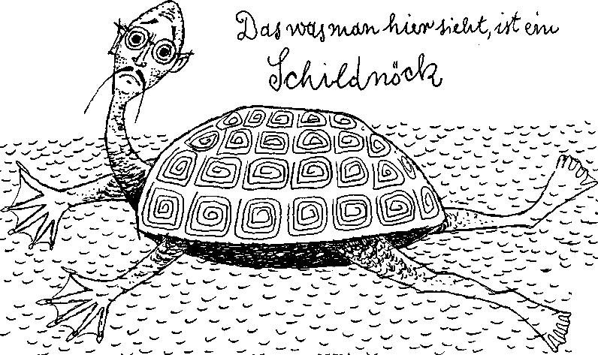
Sein Gesicht war durchaus menschlich und sogar sehr wohlgestaltet. Haare hatte der Schildnöck zwar keine, dafür auf der Oberlippe einen langen dünnen Schnurrbart. Das Schönste an ihm waren aber seine Augen, die durch eine große goldene Brille
^-^ ~>
blickten. Es waren Augen von wunderbarem Veilchenblau, und ihr Ausdruck war ruhig und ernst, sogar ein wenig traurig.

»Seid mir gegrüßt!« sagte der Schildnöck langsam und mit einem eigenartigen singenden Tonfall. »Viel habe ich schon von euch vernommen und schätze mich glücklich, euch kennenzulernen.«
»Ganz unsererseits«, antwortete Lukas, »schön, daß Sie endlich da sind, Herr Uschaurischuum.«
»Bitte«, fragte Jim, »haben Sie die Aufgabe gelöst, die der Meerkönig Lormoral Ihnen aufgegeben hat, und können Sie Prinzessin Sursulapitschi jetzt heiraten?«
Der Schildnöck lächelte traurig.
»Es ist freundlich von euch, danach zu fragen«, erwiderte er in seiner musikalischen Art, »aber leider ist es mir nicht gelungen. Ich habe kein Feuerwesen gefunden, das unsereinem nicht feindlich gesonnen war. Ich habe schon fast die Hoffnung verloren, das ,Kristall der Ewigkeit' zu bereiten.«
Die kleine Meerprinzessin begann sofort zu schluchzen, der Schildnöck legte seinen Arm um ihre Schulter und sagte:
»Weine nicht, Liebste. Ich werde weitersuchen bis ans Ende meiner Tage.«
»Wie ist das nun eigentlich, kleine Dame«, erkundigte sich Lukas, »haben Sie vielleicht einen Wärter für die Magnetklippen gefunden?«
Der Schildnöck antwortete, indem er der weinenden Meerprinzessin tröstend über die Haare strich, mit wohllautender Stimme: »Meine Liebste hat mir von den Schwierigkeiten berichtet, die ihr mit den Magnetischen Klippen hattet. Ich selbst kenne die Anlage, denn ich war vor tausend Jahren einmal dort unten. Damals war alles in bester Ordnung. Jedoch konnte ich mich nur für sehr kurze Zeit in jener Tiefe aufhalten, denn die Temperatur ist für unseresgleichen nicht zu ertragen. Aber ich werde gerne noch einmal hinuntersteigen und die Magnetkraft erst dann anstellen, wenn ihr mit eurem seltsamen Fahrzeug weit genug entfernt seid. Aber als Wärter kann ich nicht

auf den Klippen bleiben. Wegen der Hitze in jener Tiefe, die mich bald töten würde, und auch wegen der Aufgabe, die mir der Meerkönig gestellt hat, und die mich zwingt, suchend die Gewässer der Erde zu durchstreifen.«
»Hm«, schmunzelte Lukas, »da haben wir alle doch wahrhaftig Glück gehabt, daß wir unseren Freund Nepomuk mitgebracht haben.«
»Nepomuk?« fragte die kleine Meerprinzessin und hörte zu weinen auf, »wer ist Nepomuk?«
»Ruf ihn mal rauf, Jim«, sagte Lukas verheißungsvoll.
Der Junge öffnete den Deckel des Tenders und rief durch das Kohlennachschubloch ins Innere der Kajüte hinunter:
»Nepomuk! He, Nepomuk! Komm herauf!«
»Gleich!« war die quiekende Stimme des Halbdrachen zu vernehmen. Und dann krabbelte er ächzend und schnaubend durch das Loch und guckte über den Tenderrand. Als er die beiden Meerleute erblickte, brach er in grunzendes Gelächter aus.
»Hö, hö, hö, hö!« kicherte er, »was sind denn das für komische Puddingwesen? Ganz quabblige Leute!«
Nepomuk wußte eben immer noch nicht, was sich gehört.
Die beiden Meerleute starrten den Halbdrachen mit entsetzten Augen an. Sursulapitschi war vor Schreck ganz hellgrün geworden.
»W - w - was ist denn das?« stammelte sie.
»Ich bin ein Drache, puh!« kreischte der Halbdrache und ließ zwei schwefelgelbe Stichflämmchen aus seinen Nasenlöchern steigen.
Im selben Augenblick schäumte das Wasser auf, und die beiden Meerleute waren verschwunden.
»Habt ihr gesehen?« grunzte Nepomuk begeistert, »sie sind aus lauter Angst vor mir untergegangen! Schade, daß sie ertrunken sind. Eigentlich waren es ganz nette Leute, wo sie doch so viel Respekt vor mir gehabt haben.«
»Nepomuk«, sagte Lukas langsam, »so geht das nicht weiter mit dir. Du

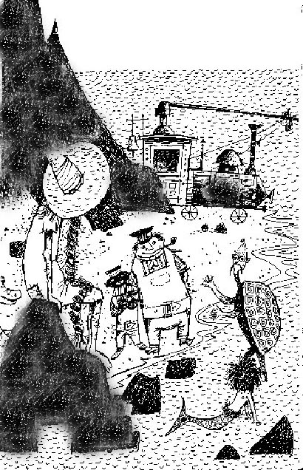
hast uns dein Ehrenwort gegeben, daß du alle drachenhaften Ungezogenheiten lassen willst.«
Der Halbdrache hielt erschrocken die Tatze vor sein Maul. Dann sagte er mit ganz unglücklichen Augen:
»Entschuldigung, bitte. Ich hab's ganz vergessen. Aber ich will es jetzt auch wirklich nicht mehr wieder tun, ganz bestimmt.«
»Schön«, meinte Lukas ernst, »wenn du's nochmal vergißt, dann darfst du nicht Magnetklippenwärter werden. Ich hab es dir gesagt.«
Nepomuk senkte schuldbewußt seinen dicken Kopf.
Lukas rief die beiden Meerleute. Aber er mußte lange rufen, bis ihre Gesichter endlich in ziemlicher Entfernung an der Wasseroberfläche erschienen.
»Kommt ruhig näher«, rief Lukas ihnen zu, »ihr braucht euch wirklich nicht zu fürchten.«
»Bestimmt nicht«, versicherte auch Jim, »Nepomuk is' ein sehr braves Feuerwesen, Er will mit euch Freundschaft machen.«
»Freundschaft machen«, quiekte nun auch Nepomuk selbst mit der aller-lieblichsten Stimme, die ihm zur Verfügung stand. »Ich bin ein scheußlich braves Feuerwesen, bestimmt!«
»Ein Feuerwesen?« fragte der Schildnöck mit plötzlich erwachendem Interesse, »und du bist uns nicht feindlich gesinnt? Ist das wahr?«
»Ich bin durch und durch freundlich gesinnt«, versicherte Nepomuk und nickte ernsthaft, »dafür hab ich Jim und Lukas mein Ehrenwort gegeben.«
Die beiden Meerleute kamen zögernd näher, Lukas stellte die drei einander vor und sagte dann:
»So, und jetzt wollen wir schleunigst zu den Klippen hinüber und anlegen. Molly wird schon sehnsüchtig auf uns warten.«
Die beiden Meerleute schwammen nebenher, während Lukas die Lokomotive vorsichtig und geschickt an die alte Landestelle ruderte. Als sie schließlich anlegten, plauderten Nepomuk und Uschaurischuum bereits miteinander wie zwei alte Bekannte. Das kam vielleicht daher, daß der
Halbdrache durch seine Verwandtschaft mit Nilpferden eine gewisse innere Beziehung zum Wasser hatte, während Uschaurischuum wieder durch seine Verwandtschaft mit Schildkröten eine Beziehung zum festen Land fühlte. So konnten die beiden gewissermaßen in der Mitte zusammenkommen. Der Schildnöck war überglücklich, endlich ein Feuerwesen gefunden zu haben, mit dem zusammen er die Aufgabe des Meerkönigs Lormoral vielleicht würde lösen können. Und Nepomuk war außerordentlich zufrieden, daß er gleich eine so wichtige Rolle spielen sollte und auch schon jemand zur Gesellschaft hatte.
»Wie geht es eigentlich Herrn Tür Tür?« erkundigte sich Jim. Der feine alte Herr war im Wirbel der Ereignisse ganz vergessen worden.
»Ach«, sagte Nepomuk, »er hat die ganze Zeit mit zu'nen Augen und ganz blaß in seiner Ecke auf dem Boden gesessen, und manchmal, wenn es in eine Kurve ging, hat er ,Gütiger Himmel' oder ,Hilfe' gesagt. Wahrscheinlich sitzt er immer noch genauso da.«
Jim öffnete sofort den Tenderdeckel und rief in die Kajüte hinab: »Herr Tür Tür, wir sind da. Sie können aussteigen.«
»So?« hörte man den Scheinriesen mit dünner Stimme erwidern, »nun, gottlob, ich habe nicht gedacht, daß wir lebend ankämen.«
Dann krabbelte er hervor und blickte sich um.
»Ist dies die liebliche kleine Insel Lummerland, wo ich den Beruf des Leuchtturms ausüben soll?« fragte er enttäuscht.
»Aber nein!« rief Lukas lachend, »das sind erst die Magnetklippen, wo Nepomuk seinen Beruf ausüben soll. Lummerland ist erst die nächste Station. So, Leute, wir wollen keine Zeit mehr verlieren. Ich steige mit Nepomuk und Uschaurischuum zu den Wurzeln hinunter, um ihnen alles zu zeigen. Diesmal nehme ich die Taschenlampe mit. Wir dürfen die Kraft sowieso noch nicht gleich anstellen. Das muß Nepomuk machen, wenn wir weit genug fort sind. Jim, du gehst inzwischen zu Molly, bindest sie los und bringst sie zu Emma.«
»In Ordnung, Lukas!« sagte Jim.

»Ihr übrigen wartet solange hier auf uns!« fügte Lukas hinzu. Dann stieg er mit Nepomuk und dem Schildnöck, der auf dem Land übrigens aufrecht ging wie ein Mensch, nur mit langsameren Bewegungen, zur obersten Felszinne hinauf. Die kleine Meerprinzessin machte es sich im seichten Wasser bequem, und Herr Tür Tür setzte sich auf einen Eisenstumpf.
»Ich komm' gleich wieder«, sagte Jim und ging davon, um seine Molly zu holen. Wie hätte er ahnen können, daß die nächsten Minuten ihm eine Entdeckung bringen würden, die für ihn selbst und seinen Freund Lukas noch die einschneidendsten Folgen haben sollte.
SIEBZEHNTES KAPITEL
in dem ]im etwas sehr Schmerzliches erleben muß und Lukas
einen kühnen Plan faßt
Als Jim die Stelle wiedergefunden hatte, wo Molly zurückgeblieben war, dachte er zuerst, er hätte sich geirrt und es sei gar nicht die richtige Stelle. Da war zwar die kleine Höhle - aber Molly war nirgends zu sehen!
Jims Herz setzte einen Schlag lang aus und begann dann heftig zu pochen.
»Es muß wo anders gewesen sein«, murmelte er, »bestimmt war es eine andere Stelle. Hier is' ja alles so voll mit Zacken und Höhlen, daß man sich leicht täuschen kann.«
Und er ging weiter und suchte, und er kletterte ein Stückchen die Klippe hinauf, und dann kletterte er ein Stückchen die Klippe hinunter; aber schließlich mußte er sich eingestehen, daß die erste Stelle wohl doch die richtige gewesen war.
»Vielleicht is' Molly in die Höhle gekrochen«, sagte er zu sich selbst, »sie kann ja nicht einfach weg sein. Sie war ja ganz fest angebunden. Ich hab bloß nicht richtig geguckt.«

Er kehrte zur ersten Stelle zurück und krabbelte in die Höhle hinein, bis es nicht mehr weiterging, weil sie zu Ende war.
Keine Molly! Nicht das allerkleinste Stückchen von ihr.
»Molly!« rief Jim leise, und seine Unterlippe begann zu zittern. Und dann rannte er aus der Höhle hinaus und schrie den Namen der kleinen Lokomotive, immer wieder, immer wieder, und er biß sich selbst in die Hand, um nicht einfach laut loszuweinen.
Seine Gedanken drehten sich wie ein rasendes Karussell, und er brauchte eine Weile, ehe er irgendeinen klaren Entschluß fassen konnte.
»Lukas!« schoß es ihm plötzlich durch den Kopf, »ich muß sofort Lukas rufen.«
Keuchend vor Eile und Anstrengung kletterte er auf die höchste Zinne der Klippe hinauf und warf sich am Rand des Schachtes auf den Boden nieder. Tief, tief unten sah er den Lichtkegel von Lukas' Taschenlampe. Jim legte beide Hände vor den Mund und schrie, so laut er konnte:
»Lukas! Lukas! Komm rauf! Schnell! Molly is' weg! Bitte, Lukas!«
Aber keine Antwort kam von unten. Wahrscheinlich verschluckte das Sausen des Windes, der sich heulend in der Schachtöffnung fing, und das Donnern der aufgepeitschten Wogen, die gegen die Klippen brandeten, jeden anderen Ton.
»Ich muß ihm nach!« dachte Jim und begann die Wendeltreppe hinunterzusteigen. Aber schon nach wenigen Metern mußte er den Versuch wieder aufgeben, denn er hatte ja kein Licht bei sich, und in der Dunkelheit hätte der Abstieg über die glitschigen Stufen Stunden dauern können. Und bis dahin würde Lukas sowieso schon längst wieder nach oben gekommen sein. Es blieb also nichts anderes übrig, als zu warten. Und das war beinahe unerträglich, wie man sich vorstellen kann.
Jim kletterte noch einmal zu der Stelle hinunter, wo Molly gestanden hatte, und suchte die ganze Umgebung ab. Das einzige, was er schließlich fand, war ein kleines, abgerissenes Endchen der perlenbestickten Walroßleine, mit der sie festgebunden gewesen war.

Mit diesem jammervollen Andenken in der Hand kehrte er zu Emma, Herrn Tür Tür und der kleinen Seejungfrau zurück und ließ sich schweigend bei ihnen nieder. Sein Gesicht war trotz seiner schwarzen Hautfarbe ganz grau geworden.
»Darf ich fragen, lieber Freund«, sagte Herr Tür Tür, »was Ihnen widerfahren ist? - Sollte etwa mit Ihrer kleinen Lokomotive... ?«
Der Scheinriese sprach nicht zu Ende, denn Jim warf ihm einen so verstörten und trostlosen Blick zu, daß er seine Frage nicht mehr auszusprechen wagte. Auch die kleine Meerprinzessin schwieg bestürzt.
Jim starrte eine ganze Weile mit leeren Augen auf das Meer hinaus und biß sich auf die Unterlippe, damit sie nicht so zitterte. Dann sagte er stockend und tonlos:
»Ja - Molly - sie is' - ich weiß nicht - ich glaub', sie is' weg.«
Dann schwiegen alle drei wieder eine ganze Weile. Der Wind heulte, und die Wellen brachen sich donnernd an den eisernen Felsen.
»Vielleicht hat sie jemand geraubt«, murmelte Jim schließlich.
Die kleine Seejungfrau schüttelte den Kopf.
»Hierher kommt nie jemand. Nicht mal Meerleute. Und die hätten es auch ganz bestimmt nicht getan.«
»Wir wollen einmal überlegen«, sagte der Scheinriese. »Könnte es denn nicht sein, daß sie sich losgerissen hat und ins Wasser gefallen und untergegangen ist?«
Jim blickte auf. Ein kleiner Hoffnungsschimmer trat in seine Augen.
»Vielleicht«, meinte er, »obwohl - sie war ganz fest angebunden. Und kalfatert war sie auch.«
»Ich werde sofort einmal nachsehen«, schlug die Meerprinzessin vor, »ich werde tauchen und um die ganze Klippe herumschwimmen.«
»Ach ja, bitte«, sagte Jim, und die Seejungfrau verschwand.
»Wie sehr fühle ich Ihren Schmerz mit Ihnen, lieber junger Freund«, versicherte Herr Tür Tür, und dann begann er alle möglichen tröstlichen Beispiele zu erzählen, von Leuten, die etwas verloren hatten und es dann

auf wunderbare Weise doch wiederbekamen. Es war gut gemeint, aber Jim hörte nur mit halbem Ohr zu.
Endlich kam die kleine Meerprinzessin zurück.
»Hast du was gesehen?« fragte Jim in angstvoller Spannung.
Die Seejungfrau schüttelte den Kopf.
»Die Magnetklippen fallen steil ab bis auf den Meeresgrund«, erwiderte sie, »und dort unten ist es so dämmerdunkel, daß nichts zu erkennen ist. Wir müssen warten, bis das Meerleuchten wieder geht.«
»Aber dann klebt sie ja da unten fest!« rief Jim unglücklich. »Dann kann man sie ja erst recht nicht mehr heraufholen!«
»Aber man könnte wenigstens sehen, wo sie ist«, gab die Meerprinzessin zurück, »und sie später heraufholen.«
Dann schwiegen wieder alle, nur der Wind sauste und die Brandung donnerte. So brach langsam der Abend herein.
Die dicke alte Emma, die in geringer Entfernung von den dreien auf einem flach ins Wasser abfallenden Felsen stand, hatte die Unterhaltungen teilweise hören können. Sie war zwar von sehr langsamem und kleinem Verstand, aber sie begriff doch, was geschehen war. Heulen und Pfeifen konnte sie ja nicht, da sie nicht unter Dampf stand. Aber obwohl ihr Kessel leer war, hatte sie das Gefühl, er müsse jeden Augenblick zerspringen. Es war ein richtiger Lokomotivenmutterkummer.
Es dauerte lange, endlos lange, bis Lukas zurückkam. Jim schien es eine Ewigkeit. Sicher hing das auch damit zusammen, daß Uschaurischuum sich so schildkrötenlangsam bewegte. Aber schließlich ertönte doch Lukas' fröhliche Stimme hinter den drei Wartenden:
»So, Leute, da wären wir wieder. Hat ein bißchen lang gedauert, aber jetzt ist alles in Ordnung. Nepomuk hat uns noch die Wendeltreppe herauf begleitet, ich habe ihm nämlich die Taschenlampe geschenkt, damit er vorläufig Licht hat. Er ist gleich wieder umgekehrt, um mit der Arbeit anzufangen. Es gefällt ihm prächtig in seinem neuen Heim. Ich habe ihm alles genau gezeigt, und um Mitternacht wird er das Meerleuchten anstellen.

Jetzt gräbt er einen Lava-Ziehbrunnen. Der Schildnöck wird auch gleich hier sein, er ist ein bißchen langsam.«
Lukas hielt inne und blickte verwundert von einem zum ändern.
»Nanu«, brummte er, »was ist denn mit euch los? Und wo ist Molly?«
Und nun hielt es Jim nicht mehr aus. Bis jetzt hatte er sich tapfer beherrscht, aber nun stürzte er Lukas in die Arme und begann bitterlich zu schluchzen.
Lukas begriff sofort alles. »Molly ist weg«, sagte er, und Jim nickte nur.
»Verflixt und zugenäht«, knurrte Lukas, »das ist ja eine schöne Bescherung.«
Er legte seine Arme liebevoll um seinen kleinen Freund und fuhr ihm mit der Hand durch sein schwarzes Kraushaar..
»Junge«, sagte er, »alter Junge!« Er drückte ihn an sich und streichelte ihn, bis Jim sich wieder einigermaßen gefaßt hatte.
»Hör mal zu, Jim«, fuhr Lukas endlich fort, »Molly kann nicht spurlos verschwinden. Irgendwo muß sie sein. Wir werden herauskriegen, wo, und werden sie wieder holen. Und wenn ich dir das sage, dann kannst du dich drauf verlassen. Das weißt du doch, alter Junge.«
»In Ordnung, Lukas«, stammelte Jim mit einem Versuch, unter Tränen zu lächeln.
»Wir haben vermutet«, ließ sich nun Herr Tür Tür vernehmen, »daß die kleine Lokomotive sich losgerissen hat und ins Wasser gefallen ist.«
»Ja«, fügte die Seejungfrau hinzu, »ich habe schon versucht, dort unten nachzusehen, aber es ist so dämmerdunkel auf dem Grund, daß man nichts erkennen kann. Wir müßten warten, bis das Meerleuchten wieder geht.«
»Aber Molly is' vielleicht in einer ganz schlimmen Lage!« rief Jim.
Lukas saugte an seiner Pfeife und dachte nach.
»Wir werden sofort tauchen«, erklärte er entschlossen, »und zwar mit Emma. Türen und Fenster sind sowieso wasserdicht, der Tenderdeckel schließt auch gut und wird noch durch den Wasserdruck angepreßt. Mit Emmas Scheinwerfern. können wir den Meeresgrund absuchen.«

Jim starrte Lukas mit großen Augen an.
»Ja, aber - aber Emma geht doch nicht unter«, stammelte er, »sie is' doch kalfatert!«
»Das käme auf einen Versuch an«, meinte Lukas und paffte nachdenklich,
»wir werden das Kesselventil und den Wasserhahn aufmachen. Wenn sich
der Kessel mit Wasser füllt, dann müßte die Lokomotive eigentlich sinken.
Los, Jim, wir wollen keine Zeit verlieren!«
»Aber wie können wir auf dem Meeresgrund denn fahren?« fragte Jim aufgeregt. »Mit der Magnetanlage kann man doch nur von außen, auf dem Dach, steuern. Aber wir sind doch im Führerhäuschen drin und können nicht heraus.«
»Richtig!« brummte Lukas und kratzte sich hinter dem Ohr, »was machen wir da? Kleine Dame, können Sie die Magnetsteuerung nicht bedienen?«
Sie gingen zu Emma hinüber und schoben sie ins Wasser. Die Seejungfrau versuchte den Steuermast zu bewegen, aber vergeblich. Sie war ja auch wirklich nur ein sehr kleines Wesen und nicht zu solchen Kraftproben geschaffen.
Endlich kam nun auch Uschaurischuum. Nachdem er erfahren hatte, was vorgefallen war, versuchte er, das Magnetsteuer zu bedienen. An Kraft hätte es ihm nicht gemangelt, aber bei ihm ergab sich eine andere Schwierigkeit: Wegen seines Panzers konnte er die Hände nur seitwärts und nicht nach vorne strecken, und mit einer Hand allein konnte er den Mast natürlich nicht halten.
»Könnten wir nicht deine Walrösser wieder vorspannen?« fragte Jim die kleine Seejungfrau und blickte suchend auf das Meer hinaus, wo ab und zu eines der Tiere spielend aus den Wellen emporschnellte.
»Das geht auch nicht«, antwortete Sursulapitschi, »weil sie nur kurz tauchen können und immer in der Nähe der Wasseroberfläche bleiben müssen. Aber da fällt mir was anderes ein: Ganz in der Nähe habe ich Seepferdchen aus dem Stall meines Vaters weiden sehen. Ich könnte sie holen und vor die Lokomotive spannen.«
»Ein paar Seepferdchen werden nicht viel ziehen können«, knurrte Lukas grimmig.
»Aber es sind nicht nur ein paar«, rief die Seejungfrau, »es sind über tausend, eine ganze Legion!«
Kurz und gut, während Lukas und Jim die Magnetanlage von der Lokomotive abmontierten, die ja bei dieser Fahrt nur störend gewirkt hätte, machte sich die kleine Meerprinzessin auf die Suche nach dem Seepferdchenschwarm. Und richtig, kaum waren die beiden Freunde fertig mit ihrer Arbeit, kam sie schon wieder zurück. Hinter ihr perlte und glitzerte und schäumte das Wasser von über tausend zierlichen Pferdekörperchen mit Ringelschwänzen. Wenn man ganz scharf hinhörte, dann konnte man sie sogar leise und silberhell wiehern hören. Jedes dieser Tierchen hatte ein winziges goldenes Zaumzeug an. Es war ein entzückender Anblick, und unter anderen Umständen wäre Jim gewiß ganz begeistert davon gewesen. Aber er dachte nur mit Sorgen und Bangen an seine kleine Lokomotive. Und das konnte man ihm schließlich nicht verübeln.
ACHTZEHNTES KAPITEL
in dem die Reisenden auf dem Meeresgrund eine seltsame Stadt sehen
Inzwischen hatte der umsichtige und vorausdenkende Schildnöck einen großen Armvoll Seidenalgen im Meer zusammengefischt. Das sind meterlange, fadendünne Pflanzenfasern, die sehr haltbar sind und hauptsächlich im Barbarischen Meer wachsen, wie jedermann bestätigen wird, der mit ozeanischer Botanik einigermaßen Bescheid weiß. All diese langen Fäden wurden nun an einem Ende zu einem dicken Tau zusammengedreht, und während Jim und Lukas dieses vorn zwischen Emmas Puffern festknoteten, fädelte Sursulapitschi mit großer Geschick-
lichkeit immer zwei oder drei Seepferdchen auf jedes Faserende auf. Das nahm natürlich einige Zeit in Anspruch, und die beiden Freunde benutzten die Pause, um noch rasch einen Imbiß zu nehmen. Zwar hatten sie beide keinen rechten Appetit, aber Herr Tür Tür ermahnte sie freundlich, vernünftig zu sein und zuzugreifen, damit sie nicht von Kräften kämen, denn sie hatten ja seit dem Frühstück nichts mehr gegessen.
Als die Abendsonne schon hinter dem Horizont versank, waren schließlich alle Seepferdchen eingespannt. Die Tauchfahrt konnte beginnen. Lukas und Jim schickten sich eben an, den Tenderdeckel zu öffnen, um in das Innere des Führerhäuschens zu kriechen, da sagte Herr Tür Tür: »Ich möchte Sie bitten, meine verehrten Freunde, mich mitzunehmen.«
»Sie wollen mit?« fragte Lukas überrascht, »lieber Herr Tür Tür, dieses Unternehmen ist ziemlich gefährlich.«
»Ich weiß«, sagte Herr Tür Tür blaß, aber entschlossen, »und gerade deshalb möchte ich nicht zurückstehen, sondern die Gefahr mit euch teilen. Ich denke, so gehört es sich unter Freunden.«
»Da haben Sie recht«, antwortete Lukas, »also, kommen Sie!«
Alle drei .kletterten nun durch das Kohlennachschubloch in das Innere der Kajüte, Lukas zog den Tenderdeckel von innen fest zu, so daß er schloß wie der Deckel auf einer Büchse. Dann schob er auch noch vor das Kohlennachschubloch eine eiserne Verschlußplatte, und nun war alles bereit. Lukas gab dem Schildnöck, der von draußen durch das Fenster hereinschaute, ein Zeichen mit der Hand. UschaurisAuum schwamm zu dem Kesselventil und dem Wasserhahn - Lukas hatte ihm vorher gezeigt, was er tun müsse - und öffnete beide.
Die drei in der Kajüte hielten den Atem an und lauschten.
Leises Gluckern war im Kessel zu hören. Und dann stieg plötzlich das Wasser an den Fensterscheiben in die Höhe, so sah es jedenfalls aus. In Wirklichkeit begann die Lokomotive zu sinken, erst langsam, dann immer schneller. Als sie ganz unter die Wasseroberfläche tauchte, wurde es auf

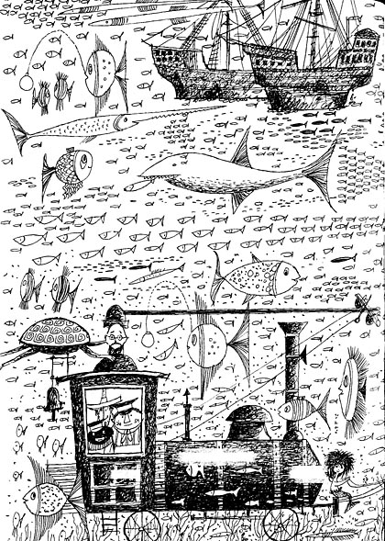
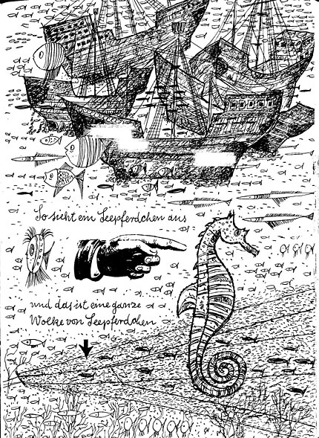
einmal sehr still, denn das Getöse der Wellen war nicht mehr zu hören. Das Führerhäuschen war von grünem Dämmerlicht erfüllt. Nach und nach hörte die Lokomotive auch auf zu schaukeln und sank wie ein Fahrstuhl ruhig und stetig abwärts, wobei das grüne Licht immer schwächer wurde. Vorne bei den Seepferdchen sahen die drei Passagiere die Meerprinzessin abwärts schwimmen, neben dem Führerhäuschen ließ Uschaurischuum sich in die Tiefe sinken.
Lukas untersuchte die Türritzen und auch den Verschluß des Kohlen-nachschubloches. Bis jetzt schien alles in Ordnung. Kein Wassertropfen drang ein. Er nickte befriedigt.
»Ich denke, es wird gehen«, sagte er, klopfte seine Pfeife aus und steckte sie in die Tasche.
Allmählich wurde es ganz stockfinster. Sie mußten jetzt schon sehr tief unter dem Meeresspiegel sein. Jims Herz klopfte heftig, und der Scheinriese hielt die Hände krampfhaft gefaltet. Lukas betätigte sich am Schaltbrett und ließ Emmas Scheinwerfer aufleuchten. Zwei grelle Lichtkegel durchdrangen die grünschwarze Finsternis. Sonderbare Fische zogen vorüber und glotzten verwundert in die ungewohnte Helligkeit. Manche waren lang und dünn wie Speere, andere waren kurz und sahen beinahe wie Koffer aus, die mit Stacheln bespickt waren. Dann zogen riesige, flache Fische vorüber wie fliegende Teppiche. Viele von ihnen waren mit leuchtenden und glimmenden Punkten und Mustern bedeckt, einige hatten sogar kleine Laternchen, die sie an langen Angelruten vor sich hertrugen. Es war eine sehr unheimliche und zugleich sehr wunderbare Welt, die an den Blicken der Reisenden vorüberzog.
Noch immer sank die Lokomotive, als ob es ins Bodenlose hinabginge. Endlich gab es einen Ruck. Sie waren auf Grund. Aber was sie nun im Scheinwerferlicht ihrer Emma sahen, war schauerlich.
Wohin sie auch blickten, lagen versunkene Schiffe neben-, über- und untereinander. Die meisten waren schon halb zerfallen, die Planken kaum noch zu sehen vor Algen, Muscheln und Korallen. Die Schiffsrümpfe
zeigten gähnende Löcher, durch die man ins Innere hineinschauen konnte. Einmal entdeckte Jim schaudernd ein Gerippe, das auf einer tangüberwucherten, halbzerfallenen Truhe saß, aus der Goldstücke blinkten.
Es war nicht einfach für die kleine Seejungfrau, einen Weg für die Lokomotive zwischen den Wracks zu finden. Oft mußten sie mitten durch ein zerborstenes Schiff hindurchfahren, wie durch einen Tunnel. Es war wahrhaftig seltsam, wie die Lokomotive, von einer ganzen Wolke von Seepferdchen gezogen, durch diesen riesigen, unübersehbaren Schiffsfriedhof dahinglitt.
»Das alles«, sagte Lukas gedämpft, »sind Schiffe, die an den Magnetklippen zerschellt sind seit vielen Jahrhunderten.« Und nach einer Weile fügte er hinzu: »Gut, daß es in Zukunft nicht mehr vorkommen wird.«
»Ja«, meinte Jim leise, »gut, daß Nepomuk jetzt da is'.«
Nun hatte die Lokomotive den Fuß der Magnetklippe einmal umkreist. Sursulapitschi lenkte ihre Seepferdchen in einem zweiten, größeren Bogen um den Eisenfelsen. Dann in einem dritten und vierten immer größeren Kreis. Die Reisenden spähten angestrengt nach allen Seiten zu den Fenstern hinaus und durchforschten jeden dämmerigen Winkel mit ihren Blicken. Aber Molly war nirgends zu sehen. Nur Hunderte und Aberhunderte von Wracks.
Einige Stunden mochten schon mit dieser erfolglosen Suche vergangen sein, als Jim auf einmal gähnte und vor sich hinmurmelte:
»Ich glaub', Molly is' nicht hier unten.«
»Ja«, sagte Herr Tür Tür und begann gleichfalls zu gähnen, wobei er sich höflich die Hand vor den Mund hielt, »vielleicht ist sie doch nicht ins Wasser gefallen.«
»Ins Wasser gefallen schon«, meinte Jim schläfrig, »aber nicht untergegangen. Sie war doch kalfatert. Vielleicht is' sie von den Wellen davongetrieben worden.«
»Auch möglich«, brummte Lukas, »das wäre allerdings ganz verflixt unangenehm, denn der Ozean ist groß. Da können wir lange suchen.«
»Die Meerleute könnten uns doch vielleicht helfen«, sagte Jim und gähnte noch einmal.
»Geht es euch eigentlich ebenso?« fragte Herr Tür Tür nach einer Weile, »ich werde plötzlich von einer unwiderstehlichen Müdigkeit erfaßt.«
»Ja«, antwortete Jim, der kaum noch zu gähnen aufhören konnte, »was is' das nur?«
Auch Lukas war eben dabei, herzhaft zu gähnen. Plötzlich unterbrach er sich und starrte Jim und Herrn Tür Tür an.
»Der Sauerstoff!« stieß er hervor. »Das ist keine gewöhnliche Müdigkeit. Der Sauerstoff geht uns aus! Wißt ihr, was das bedeutet?«
»Daß es das beste sein dürfte«, erwiderte Herr Tür Tür ängstlich, »so schnell wie möglich an die Oberfläche zurückzukehren.«
»Richtig«, knurrte Lukas. Er klopfte gegen das Fenster, und der Schild-nöck, der sich neben seine Verlobte auf das vordere Ende der Lokomotive gesetzt hatte, kam mit langsamen Bewegungen herbei und guckte durch die Scheibe. Lukas bedeutete ihm durch Gesten, daß sie dringend an die Oberfläche zurückkehren müßten.
Uschaurischuum nickte und schwamm langsam zu Sursulapitschi, um ihr den Wunsch der Reisenden mitzuteilen. Die Meerprinzessin lenkte die Tierchen unverzüglich nach aufwärts, das vordere Ende der Lokomotive ruckte ein paarmal hoch, fiel aber immer wieder zurück. Emma war zu schwer.
Der Schildnöck kam zum Fenster zurückgeschwommen, schüttelte den Kopf und zuckte die Achseln. Am Gesichtsausdruck der drei Insassen mochte er wohl erkennen, daß die Angelegenheit anfing, ernst zu werden. Er machte eine beruhigende Handbewegung und kehrte zu der Seejungfrau zurück, um mit ihr zu beraten.
»Wenn wir das Wasser aus dem Kessel ablassen«, murmelte Jim, dem trotz der Gefahr beinahe die Augen zufielen, »dann würde Emma von selbst aufsteigen.«
»Unter Wasser kann man kein Wasser ablaufen lassen«, erklärte Lukas.

»Alter Junge, da haben wir eine riesige Dummheit gemacht.«
»Und wenn wir einfach aussteigen und nach oben schwimmen?« schlug Jim vor. Aber Lukas schüttelte den Kopf.
»Es ist viel zu weit bis zur Oberfläche. Wir müßten unterwegs ertrinken.«
»Und was machen wir jetzt?« fragte Herr Tür Tür mit bebender Stimme.
»Abwarten«, antwortete Lukas. »Hoffen wir, daß denen da draußen was einfällt.«
Dann machte er sich an der eisernen Verschlußplatte des Kohlennach-schublochs zu schaffen. Er schob sie langsam und vorsichtig zur Seite, um zu prüfen, ob Wasser in den Tender eingedrungen war. Etwa ein halber Eimer voll war zwar durch die Fugen des Deckels gesickert und floß nun auf den Boden der Kajüte, aber durch das Öffnen der Verschlußplatte strömte zugleich die unverbrauchte Luft, die vorher im Tender eingeschlossen war, herein.
»Damit kommen wir noch ein Weilchen aus«, sagte Lukas.
»Wie lange?« fragte Herr Tür Tür.
»Keine Ahnung«, antwortete Lukas, »fürs erste reicht's jedenfalls. Wir müssen jetzt aufhören zu sprechen, sonst verbrauchen wir zu viel Luft. Die da draußen scheinen zu einem Entschluß gekommen zu sein.«
Und so war es auch. Dem Schildnöck war eingefallen, daß Nepomuk um Mitternacht das Meerleuchten anstellen würde. Das konnte vielleicht schon bald sein. Man mußte also die Lokomotive zuerst einmal so schnell wie möglich aus dem Anziehungsbereich der eisernen Klippen bringen. Die einzige Möglichkeit, Emma wieder an die Wasseroberfläche zu bringen, war, mit ihr zu einer Insel zu fahren, deren Strand unter Wasser vom Meeresgrund aus so sanft anstieg, daß die Seepferdchen die Lokomotive hinaufziehen konnten. Sursulapitschi kannte eine solche Insel. Zwar lag dies Eiland ziemlich weit entfernt, aber wenn sie sich sehr beeilten, dann konnten sie vielleicht noch rechtzeitig hinkommen. Da keine Zeit zu verlieren war, trieb Sursulapitschi die Legion Seepferdchen sofort zu äußerster Eile an, und die Tierchen galoppierten los.

Schweigend und voller Spannung beobachteten die Reisenden im Führerhäuschen, wie die Lokomotive sich plötzlich mit erstaunlicher Geschwindigkeit von den eisernen Klippen entfernte.
»Sie wissen scheint's was«, sagte Jim leise und mit hoffnungsvollem Ton, »ich bin gespannt, wo sie uns hinfahren.«
»Nicht reden«, antwortete Lukas, »wer weiß, wie lange es dauern wird.«
Und dann schwiegen sie wieder und starrten durch die Scheiben auf den Meeresgrund hinaus, der wie eine Landschaft schnell und immer schneller vorüberzog.
Zuerst waren es eine Zeitlang nur Sandberge, zwischen denen sie durchführen. Hier schien nichts zu leben als einige riesengroße Krebse, die wie Felsbrocken herumsaßen.
Nach einer Weile kamen sie an einen tiefen Graben, der sich wie ein Riß quer durch den ganzen Meeresgrund zog. Sursulapitschi und Uschauri-schuum trieben die Seepferdchen zu noch größerer Geschwindigkeit an und setzten einfach mitsamt der Lokomotive über den Abgrund hinweg. Wohlbehalten landeten sie auf der anderen Seite, und die Fahrt ging mit unverminderter Geschwindigkeit weiter. Die silbernen Haare der Seejungfrau wehten seltsam und schlangengleich hinter ihr her.
Wie lange die Fahrt schon gedauert haben mochte, konnte keiner der Reisenden mehr sagen. Es mußte auf Mitternacht zu gehen. Aber aus dem Anziehungsbereich des großen Magneten waren sie wohl schon heraus. Die drei im Führerhäuschen kämpften gegen die große Schläfrigkeit, die immer unwiderstehlicher von ihnen Besitz ergriff. Würden sie das unbekannte rettende Ziel erreichen, ehe es zu spät war?
Plötzlich ging die Fahrt deutlich spürbar ein wenig nach oben. Eine Weile schien es, als hätten sie bereits eine Insel erreicht. Aber dann wurde der Boden wieder waagerecht, und es ging nur noch vorwärts.
Jim konnte die Augen kaum noch aufhalten. Lukas ging es nicht viel besser, und der Scheinriese war bereits eingeschlafen und atmete nur noch schwach.

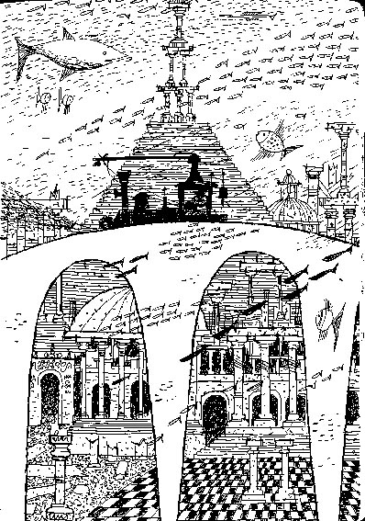

Wie im Traum sahen die beiden Freunde zuletzt noch draußen vor den Fenstern eine wunderbare Landschaft vorüberziehen. Korallenwälder wechselten ab mit weiten Wiesen aus Luftperlenblumen. Und dort, diese Berge und Felsen - waren sie nicht aus vielfarbigen, durchscheinenden Edelsteinen? Jetzt fuhren sie, wie es schien, über eine gewaltige, geschwungene Brücke. Gab es denn Brücken hier unten? Und nun - war das nicht eine uralte, versunkene Stadt mit Palästen und wunderbaren Tempeln, alle erbaut aus den selben, vielfarbigen Edelsteinen?
In diesem Augenblick mußte Nepomuk den großen Magneten in Gang gesetzt haben, denn der ganze Meeresgrund ringsumher lag plötzlich in einem milden grünen Schimmer. Die verfallenen Paläste begannen zu glitzern und zu funkeln in den wunderbarsten Regenbogenfarben.
Dies wunderbare Bild war das letzte, was Jim wie im Traum noch wahrnahm. Dann konnte er der Müdigkeit nicht mehr widerstehen und sank in Schlaf. Und schließlich fielen auch Lukas die Augen zu.
Die Seepferdchen jagten weiter mit der Lokomotive, durch die Straßen einer versunkenen Stadt, ihrem unbekannten Ziele zu.
NEUNZEHNTES KAPITEL
in dem ein falsch geschriebener Brief die Freunde auf die richtige Spur führt
Als Jim wieder erwachte, lag er auf dem Rücken und erblickte über sich den Himmel. Die letzten Sterne verblaßten, und die Morgendämmerung stieg herauf.
Jim fühlte, daß er auf weichem Sand lag. Und jetzt hörte er leises Gluckern und Plätschern wie von kleinen Wellen. Er hob seinen Kopf ein wenig und erblickte links und rechts neben sich Lukas und Herrn Tür Tür, die beide gleichfalls anfingen, sich zu regen.

Jim setzte sich auf. Ihm war noch ganz wirr im Kopf. Zu seinen Füßen im seichten Uferwasser sah er nun die kleine Meerprinzessin, die das Kinn in die Hand gestützt hatte und zu warten schien. Und noch ein wenig weiter im Wasser stand die gute alte Emma, die Türen des Führerhäuschens sperrangelweit offen.
»Hallo«, sagte Sursulapitschi erfreut, »fein, daß ihr endlich aufwacht.«
»Wo sind wir denn?« fragte Jim benommen.
»Wir haben euch auf eine kleine Insel gebracht, deren Strand unter Wasser so sacht ansteigt, daß die Seepferdchen euch heraufziehen konnten. Es war eine lange Fahrt, aber es war die einzige Möglichkeit euch zu retten.«
Jim schaute sich um. Dann rieb er sich die Augen und blickte genauer hin. Das war doch nicht möglich! Aber es war Wirklichkeit!
Sie waren in Lummerland!
»Lukas!« schrie Jim und schüttelte seinen Freund, »Lukas, wach auf! Wir sind wieder zu Haus in Lummerland!«
»Ist das wahr?« fragte Sursulapitschi und klatschte in die Hände, »ihr seid hier zu Hause! Das wußten wir nicht, als wir euch hierher brachten.«
Lukas richtete sich ein wenig schwerfällig auf und blickte sich verwirrt um. Als er seine kleine Bahnstation sah und das Haus von Herrn Ärmel und den Kaufladen von Frau Waas und den Berg mit den beiden ungleichen Gipfeln, zwischen denen das Schloß des Königs Alfons des Viertel-vor-Zwölften stand, da schob er seine Mütze ins Genick und blickte Jim mit vielsagendem Nicken an.
»Donnerwetter, alter Junge«, brummte er, »ich habe allmählich den Eindruck, daß wir zwei ganz verflixte Glückspilze sind.«
»Ich glaub' auch«, bestätigte Jim mit einem Seufzer, der aus tiefster Seele kam.
»Ich kann es noch gar nicht glauben«, wandte Lukas sich jetzt an die Seejungfrau, »eine so lange Fahrt konnten wir doch eigentlich gar nicht überleben in unserer Kajüte.«
»Das hättet ihr auch nicht«, antwortete Sursulapitschi stolz, »wenn Uschaurischuum nicht dabeigewesen wäre. Er kennt viele Geheimnisse, und er ist auch ein großer Heilkundiger. Als wir endlich hier ankamen und er die Türen eurer Kokolomive aufgebrochen hatte, da wart ihr wie tot. Er zog euch heraus und bettete euch auf den Sand. Als er noch ein Tröpfchen Leben in euch fand, gab er jedem aus einem Fläschchen, das er immer bei sich hat, eine geheimnisvolle Medizin. Und dann habt ihr wieder zu atmen angefangen.«
»Wo ist dieser wunderbare Schildnöck«, rief Lukas, »daß man ihm seine hilfreiche Hand schütteln kann?«
»Er ist fortgeschwommen«, erklärte die Seejungfrau, »als er sah, daß ihr gerettet wart. Er wollte sofort wieder zu Nepomuk zurück, um mit ihm die Aufgabe meines Papas zu lösen. Er läßt euch schön grüßen und euch tausendmal danken für eure Hilfe. Ohne euch, sagte er, hätte er wohl niemals mit einem Feuerwesen Freundschaft schließen können.«
»Naja«, brummte Lukas, »das hat sich eigentlich alles ganz von allein so schön ergeben. Aber sagen Sie bitte Ihrem Verlobten, daß wir nie vergessen werden, was er für uns getan hat. Und wenn ihr beiden heiratet, dann besucht uns mal.«
»Das werden wir ganz gewiß«, erwiderte die Meerprinzessin und wurde dunkelgrün vor Freude. »Ach ja, und daß ich es nicht vergesse: Mein Papa, der Meerkönig Lormoral, hat gesagt, ihr sollt euch etwas von ihm wünschen.«
»Molly«, sagte Jim schnell. »Vielleicht kann er sie suchen lassen und mir wieder zurückbringen.«
»Ich werde es ihm sagen«, antwortete Sursulapitschi, »und nun lebt wohl, ich will Uschaurischuum schnell nachschwimmen. Ihr versteht hoffentlich, wir haben uns so lange nicht gesehen ...«
»Schon recht«, sagte Lukas und legte grüßend zwei Finger an den Schirm seiner Mütze, »grüßen Sie alle recht schön, und auf Wiedersehen!«
»Auf Wiedersehen!« rief auch Jim.

Und dann war die kleine Meerprinzessin verschwunden.
Nun wachte auch Herr Tür Tür auf und blickte mit großen, erstaunten Augen umher. Die beiden Freunde erklärten ihm, wo sie waren, und der Scheinriese konnte sich kaum fassen vor Entzücken über die hübsche kleine Insel, die im rosigen Morgenlicht dalag, und auf der er von nun an den Beruf des Leuchtturms ausüben durfte.
Lukas und Jim schoben zuerst die dicke Emma an Land und stellten sie
unter das Dach der kleinen Bahnstation auf ihre alten Gleise. Dann lief |im in das Haus mit dem kleinen Kaufladen und spornstreichs ans Bett km Frau Waas und umarmte sie. Und dann weckte er auch Li Si, und nun platzte das kleine Haus fast aus seinen Fugen von der glücklichen Begrüßung, die in seinem Inneren vor sich ging.
Lukas hatte inzwischen Herrn Ärmel geweckt und mit dem Scheinriesen bekannt gemacht, und nun standen sie alle drei oben vor dem Schloß des Königs und trommelten Seine Majestät aus den Federn.
Als Alfons der Viertel-vor-Zwölfte endlich aus der Tür trat, rief Lukas: »Hier, Majestät, stelle ich Ihnen Herrn Tür Tür, unseren zukünftigen Leuchtturm, vor.«
Es dauerte eine ganze Weile, bis König Alfons glaubte, daß Herr Tür Tür wirklich ein Scheinriese war, denn von nahem gesehen war er ja, wie schon gesagt, sogar noch einen halben Kopf kleiner als Lukas der Lokomotivführer. Und es war leider unmöglich, Seiner Majestät die Wahrheit der Sache augenscheinlich zu beweisen, weil man auf Lummerland einfach nicht weit genug von Herrn Tür Tür weggehen konnte. Schließlich mußte der König die Tatsache eben auf Treu und Glauben hinnehmen.
Danach gingen alle zum Haus von Frau Waas, und während sie in der kleinen Küche frühstückten, erzählten die beiden Freunde ihre Erlebnisse.
Als sie damit fertig waren und die Zuhörer bewegt schwiegen, weil ihnen allen der Verlust der kleinen Lokomotive zu Herzen ging, sagte Li Si plötzlich in die Stille:
»Ich glaube, ich weiß, wer Molly hat.«

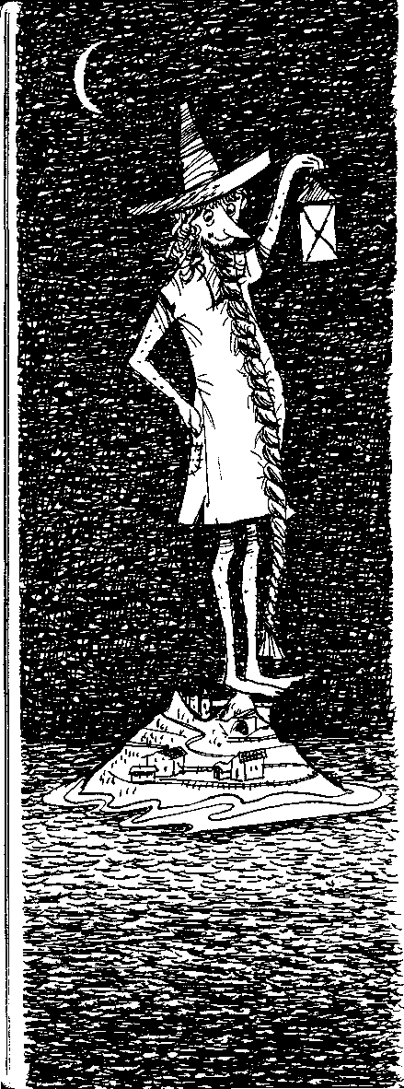
Jim blickte sie überrascht an.

»Wie haben die Magnetklippen genau ausgesehen?« fragte die kleine Prinzessin.
Lukas beschrieb sie noch einmal in allen Einzelheiten und zeichnete sogar die Umrisse auf ein Blatt Papier.
»Das sind sie!« rief Li Si, »ich erkenne sie genau wieder. Es sind dieselben eisernen Klippen, wo die Seeräuber mich dem Drachen Mahlzahn übergeben haben. Die dreizehn haben Molly geraubt!«
Lukas blickte Jim betroffen an, dann schlug er mit der Faust auf den Tisch, daß Tassen und Teller in die Höhe sprangen.
»Donnerwetter nochmal, Jim«, dröhnte er, »weshalb ist uns das nicht sofort eingefallen, als wir die Eisendinger gesehen haben? Schließlich gibt's ja dergleichen nicht dutzendweise im Meer. Jetzt weiß ich auch, wer den Magneten kaputtgemacht hat: Der Drache natürlich! Damals, als er Li Si in Empfang nahm. Sonst hätte ja das Piratenschiff nicht zu den Klippen kommen können, ohne zerschmettert zu werden.«
Er paffte mit halb geschlossenen Augen vor sich hin, dann fuhr er fort:
»Na, mit der ,Wilden 13' haben wir ja sowieso noch ein Hühnchen zu rupfen. Erst haben sie Jim irgendwo geraubt und in das Paket gesteckt, um ihn zu Frau Mahlzahn zu schicken, und jetzt haben sie auch noch seine Lokomotive gestohlen. Die Kerle sollen nichts zu lachen haben, wenn wir sie kriegen. Fragt sich nur, wie wir sie kriegen. Der Ozean ist groß, und sie können überall zwischen Südpol und Nordpol herumsegeln.«
Nun, zunächst konnten die beiden Freunde nichts zur Rettung der kleinen Lokomotive unternehmen. Sie mußten wohl oder übel abwarten, bis sich ihnen irgendein Anhaltspunkt bot, wo sie die »Wilde 13« finden konnten.
So vergingen einige Tage.
Herr Tür Tür wohnte vorläufig bei Herrn Ärmel, während Lukas und Jim ihm ein nettes kleines, weißes Haus mit grünen Fensterläden auf Neu-Lummerland bauten. Er selbst half natürlich auch fleißig mit, und so ging die Arbeit rasch vorwärts.
In den Nächten stellte sich Herr Tür Tür, wie vorgesehen, auf den Gipfel des Berges und hielt eine Laterne in der Hand. Schiffe kamen zwar vorläufig noch keine vorüber, aber der Scheinriese wollte sich gern in seinem neuen Beruf einüben. Außerdem, meinte er, könne man ja nie wissen, ob sich nicht doch vielleicht einmal ein Schiff verirrte.
Jims Wesen war seit der letzten Rückkehr verändert. Er war ernster geworden. Manchmal, wenn der Junge in Gedanken versunken und schweigend arbeitete, blickte Li Si ihn verstohlen und beinahe ehrfürchtig von der Seite an.
»Ich habe solche schreckliche Angst um dich gehabt, Jim«, gestand sie ihm einmal, »die ganze Zeit über, als ihr weg wart. Um Lukas auch, aber um dich noch viel mehr.«
Jim lächelte sie an.
»Wenn Lukas dabei is'«, sagte er, »dann passiert einem nichts.«
Ungefähr eine Woche mochte seit der Rückkehr vergangen sein, als
eines Abends spät noch unvermutet das Postschiff am Strand von Lummer-land anlegte.
Lukas, der gerade in seinem Bahnhof bei Emma stand, begrüßte den Briefträger.
»Alle Achtung!« sagte der, »da habt ihr ja einen tollen Leuchtturm, wahrhaftig. Man sieht ihn schon aus fünfzig Meilen Entfernung. Ist das wirklich der Scheinriese, den ihr holen wolltet? Im Dunkeln sieht man nämlich nur die Laterne leuchten.«
Lukas führte den Postboten auf den Berggipfel und machte ihn mit Herrn Tür Tür bekannt, und der Scheinriese freute sich und war stolz, denn es war ja das erste Mal, daß er sich wirklich als Leuchtturm bewährt hatte. Dann gingen sie zu Frau Waas.
»Ich habe da nämlich einen Brief«, sagte der Postbote, »auf dem wieder mal so eine verrückte Adresse steht, wie auf dem Paket, in dem Jim Knopf war. Und da habe ich gedacht, ich bringe den Brief auch am besten zu Frau Waas.«
Sie traten in die kleine Küche. Jim und Li Si spielten gerade »Mensch ärgere dich nicht«, und Frau Waas strickte Strümpfe. Als sie den Brief sah, erschrak sie.
»Nehmen Sie den Brief lieber wieder mit«, rief sie sofort, »ich will lieber gar nicht wissen, was drin steht. Es ist ganz bestimmt nichts Gutes.«
»Dieser Brief ist von der ,Wilden 13' an den Drachen Mahlzahn«, knurrte Lukas.
»Vielleicht erfahren wir etwas über Molly.«
Und er riß den Umschlag auf, faltete das Papier auseinander und las vor:

Lukas ließ das Blatt sinken.
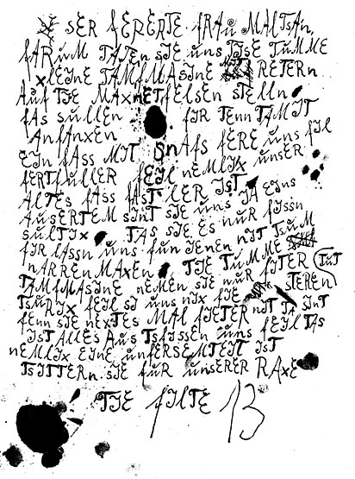
»Das ist der Beweis«, sagte er, »sie haben Molly. Sie halten sie für eine kleine Dampfmaschine und meinen, der Drache hätte sie ihnen hingestellt, anstelle von Schnaps.«
»Sie haben immer noch nicht gemerkt«, setzte Jim hinzu, »daß Frau Mahlzahn gar nicht mehr kommen kann.«

»Sie scheinen überhaupt nicht besonders schlau zu sein«, meinte Lukas, »nach diesem Brief zu urteilen jedenfalls.«
»Das kann man wohl sagen«, pflichtete der Briefträger seufzend bei. »Eine Schande ist sowas!«
»Jedenfalls«, erklärte Lukas, »haben sie Molly noch und wollen sie dem Drachen das nächste Mal zurückbringen. Bis dahin müssen wir sie gefunden haben, denn wer weiß, was sie mit der kleinen Lokomotive anfangen, wenn der Drache wieder nicht da ist.«
»Aber wann is' das, das ,nächste Mal'?« fragte Jim bang.
»Tja«, brummte Lukas, »wenn wir das und noch einiges andere wüßten... Wir werden einen Plan ausdenken, morgen früh. Denn dazu brauchen wir einen ausgeruhten Kopf.«
Dann brachten sie den Briefträger alle gemeinsam an sein Schiff zurück, dankten ihm nochmals für die wertvolle Hilfe und sahen zu, wie der davonfuhr.
Und kurze Zeit später schliefen alle in ihren Betten. Nur Herr Tür Tür stand auf dem höheren der beiden Gipfel und hielt seine Laterne.

ZWANZIGSTES KAPITEL
in dem der »Goldene Drache der Weisheit« erwacht
Am nächsten Morgen nach dem Frühstück holte Lukas Jim ab, und sie setzten sich nebeneinander an ihre altgewohnte Stelle an der Landesgrenze, blickten auf das Meer hinaus und beratschlagten, wie sie es anfangen könnten, den dreizehn Seeräubern auf die Spur zu kommen. Aber es wollte und wollte ihnen einfach nichts einfallen.
Als sie ungefähr eine ganze Stunde so gesessen hatten und sich ihre Köpfe zerbrachen, näherte sich plötzlich Herr Ärmel eiligen Schrittes, lüftete seinen steifen Hut und rief:
»Seine Majestät, unser hochverehrter König, läßt euch beide zu sich in sein Schloß bitten. Es handelt sich, so sagt er, um eine dringende diplomatische Angelegenheit. Der Kaiser von China hat nämlich soeben angerufen und wünscht euch am Telefon zu sprechen.«
Zu dritt eilten sie zum Schloß hinauf und traten ein. König Alfons der Viertel-vor-Zwölfte wünschte ihnen freundlich einen guten Morgen, dann hielt er Lukas den Telefonhörer hin.
»Ja, hallo«, sagte Lukas, »hier spricht Lukas der Lokomotivführer.«
»Guten Tag, mein lieber, verehrter Freund und Retter meiner Tochter«, war die klangvolle Stimme des Kaisers von China zu vernehmen, »ich habe eine wichtige und erfreuliche Nachricht für Sie und Ihren kleinen Freund Jim. Nach der Berechnung unserer ,Blüten der Gelehrsamkeit' kann es sich nur noch um wenige Tage handeln, bis der Drache aufwacht. Hallo, hallo, hören Sie mich noch?«
»Ja«, antwortete Lukas, »ich höre Sie gut.«
»Ja, also, der Drache wird in wenigen Tagen erwachen«, fuhr der Kaiser von China fort, »sein einjähriger Schlaf und seine Verwandlung sind ohne jede Störung verlaufen. Gestern hat zum erstenmal seine Schwanzspitze

gezuckt. Das ist ein sicheres Zeichen seines baldigen Erwachens, meint der Oberhofzoologe. Ich sagte mir, daß ihr sicherlich Wert darauf legt, diesen Augenblick mitzuerleben.«
»Und ob«, rief Lukas, »es ist höchste Zeit! Wir haben ihn sehr dringend verschiedenes zu fragen.«
»Das dachte ich schon«, erwiderte der Kaiser, »darum habe ich auch bereits mein Staatsschiff losgeschickt. Es wird in wenigen Tagen bei euch sein und euch so schnell wie möglich nach China bringen.«
»Danke schön«, antwortete Lukas, »das ist wirklich sehr freundlich von Ihnen, Majestät.«
»Wie geht es übrigens meinem Töchterchen?« erkundigte sich der Kaiser, »hat sie sich gut erholt auf Ihrer entzückenden kleinen Insel?«
»Ich glaube schon«, meinte Lukas, »sie hat Frau Waas im Kaufladen geholfen. Es macht ihr viel Spaß.«
»Das ist recht«, sagte der Kaiser zufrieden, »also hat sie sich ein wenig nützlich gemacht. Sagen Sie ihr doch bitte, sie möge mit Ihnen und Jim zusammen nach Haus kommen. Ihre Ferien sind bald um, und sie soll sich noch ein paar Tage vorbereiten auf die Schule und auch auf ihre Prinzessinnen würde.«
»Ich werde es ihr sagen«, versicherte Lukas.
Und dann verabschiedeten sie sich, und das Telefongespräch war beendet.
Während der nächsten Tage bereiteten sich also Lukas, Jim und Li Si auf die Reise nach China vor. Li Si packte ihren Koffer, der übrigens ganz und gar aus feinstem, chinesischem Kolibrileder war - nur die Schlösser waren natürlich aus Silber. Lukas schnürte die Sachen, die er sonst im Führerhäuschen unterzubringen pflegte, in ein großes Bündel. Die gute alte Emma wollte er diesmal zu Hause lassen. Erstens hatte sie sich von den Strapazen der letzten Fahrt noch nicht so ganz erholt, und zweitens brauchte er sie ja diesmal nicht dringend. Es war schon besser, wenn sie sich erst einmal einige Zeit ausruhte. Außerdem würden sie ja nicht lange wegbleiben. Jims kleiner Rucksack wurde von Frau Waas reisefertig ge-
packt und der frisch gebügelte blaue Lokomotivführeranzug, nebst Schirmmütze und Tabakspfeife zurechtgelegt.
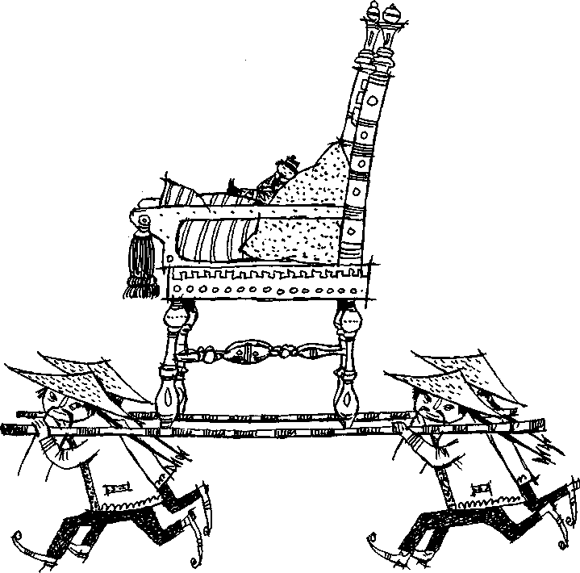
Schließlich kam das prunkvolle Staatsschiff des Kaisers Pung Ging. Herr Tür Tür hielt sich tagsüber selbstverständlich in seinem Haus verborgen, um nahende Schiffe nicht zu erschrecken. Die beiden Freunde begrüßten den Kapitän, den sie ja noch vom Einfangen der schwimmenden Insel her gut kannten, dann sagten sie allen Bewohnern von Lummerland Lebewohl und gingen mit der kleinen Prinzessin an Bord. Da keine Zeit zu verlieren war, lichtete das Schiff sofort wieder seine Anker und fuhr mit vollen Segeln in Richtung China davon.
Wenige Tage später, an einem strahlenden Morgen, legte das kaiserliche Staatsschiff, von jubelndem Volk und mehreren chinesischen Musikkapellen
begrüßt, an dem gleichen Kai an, von dem es vor einem Jahr mit den selben Reisenden nach Lummerland abgefahren war. Es war sogar auf den Tag genau ein Jahr her, also mußte noch heute der schlafende Drache aufwachen.
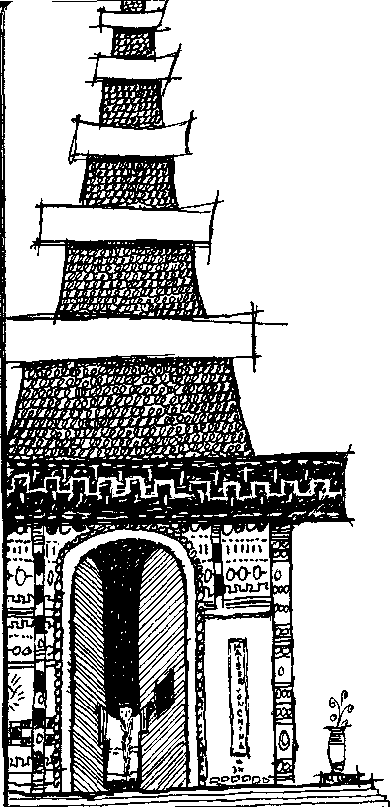
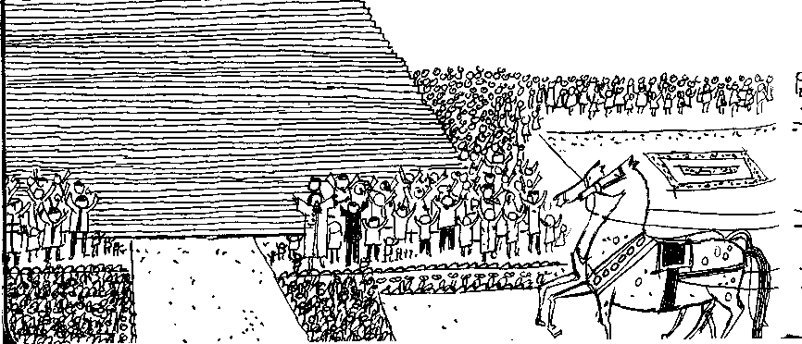

Als zuerst Lukas und hinter ihm Jim und Li Si Arm in Arm den Landesteg vom Schiff herunterschritten, sahen sie plötzlich vier Sänftenträger aus der Ferne herangaloppieren, die auf zwei dicken, vergoldeten Stangen einen riesenhaften, aber wie es zunächst schien, leeren Sessel trugen.
»Laßt mich herunter! Laßt mich herunter!« rief aufgeregt ein zwitscherndes Stimmchen, und schließlich entdeckten die Reisenden zwischen den Kissen des Sessels ein winziges Kerlchen, das einen goldenen Schlafrock anhatte.
»Fing Pong!« rief Lukas erfreut, »schön, dich mal wiederzusehen!«
Der Sessel wurde niedergesetzt, und dann schüttelten die beiden Freunde und Li Si dem kleinen Oberbonzen vorsichtig die Hand. Das Kerlchen war inzwischen natürlich gewachsen und hatte nun ungefähr die doppelte Größe einer Hand. Fing Pong verneigte sich vor Freude ununterbrochen bis auf den Boden und piepste:
»Nein, was für eine Freude, ihr ehrenwerten Führer einer ordengeschmückten Lokomotive! Ich bin außer mir vor Entzücken, unsere blüten-blattgleiche Prinzessin Li Si wieder zu sehen! Ich weiß mir vor Glück kaum zu helfen, euch wohlbehalten, gesund und guter Dinge begrüßen zu dürfen.«
Das dauerte eine ganze Weile, und als Fing Pong sich endlich ein wenig gefaßt hatte, fiel ihm ein, daß man den erhabenen Kaiser nicht länger warten lassen dürfe, da dieser sowohl sein Töchterchen, als auch die beiden erlauchten Lokomotivhelden sehnlichst an sein Herz zu drücken wünsche.
Also bestiegen die Reisenden mit dem kleinen Oberbonzen zusammen eine bereitstehende, buntbemalte chinesische Kutsche mit sechs weißen Pferdchen davor und fuhren nach Fing, wo alle Straßen mit Blumengirlanden geschmückt waren. Eine unübersehbare Menschenmenge mit Kindern und Kindeskindern empfing auch hier die Ankommenden unter brausenden Hochrufen.

Auf den neunundneunzig Silberstufen, die zum Palasttor hinaufführten, erwartete sie der erhabene Kaiser in eigener Person.
»Meine edlen Freunde!« rief er ihnen schon von weitem zu und eilte die Stufen mit weitgeöffneten Armen herab, »sehe ich euch endlich wieder! Seid mir willkommen!«
Und dann drückte er auch die kleine Prinzessin an sein Herz und freute sich, daß sie wieder da war und so gesund und gut erholt aussah.
»Aber nun«, sagte er, nachdem die Begrüßung vorüber war, »wollen wir nicht länger säumen, sondern unverzüglich den Drachen aufsuchen, sonst geht am Ende der große Augenblick des Erwachens ohne unsere Anwesenheit vorüber. Darum folgt mir bitte, ich werde vorausgehen.«
Während sie durch das Ebenholztor des Palastes schritten, flüsterte die kleine Prinzessin Jim und Lukas zu: »Ihr werdet euch wundern, wie das alte, halbverfallene Elefantenhaus, wo der Drache vor einem Jahr untergebracht wurde, jetzt aussieht. Mein Vater hat es nämlich inzwischen umbauen und herrlich ausschmücken lassen.«
Und so war es. Schon von weitem, während sie sich durch den kaiserlichen Park dem Elefantenhaus näherten, sahen sie es durch die Bäume glänzen und gleißen. Und dann standen die beiden Freunde staunend vor dem prunkvollen Bau und vergaßen beinahe einzutreten. Der Kaiser hatte den Stall mit seiner großen Kuppel in eine vielstöckige Pagode mit Hunderten und Aberhunderten von kleinen spitzen Türmchen verwandeln lassen, die den großen Hauptturm umgaben. Alles war herrlich mit Figuren und Ornamenten und klingenden Glöckchen verziert.
Schließlich rissen sich die beiden Freunde von dem märchenhaften Anblick los und traten hinter dem Kaiser durch eine goldene Pforte ins Innere des Gebäudes. Tiefe Stille umfing sie. Einen Augenblick dauerte es, bis ihre Augen sich an das vielfarbige Dämmerlicht gewöhnt hatten, das aus unzähligen bunten Ampeln strahlte. Auch im Inneren des Gebäudes waren alle Wände bis zur Decke hinauf mit unvergleichlich prächtigem Zierrat bedeckt, der im Halbdunkel geheimnisvoll blinkte. Aus der hohen Kuppel,

in deren Mitte eine runde Platte aus Bernstein als Fenster eingelassen war, fiel ein einzelner goldgelber Lichtstrahl schräg in den dämmerigen Hintergrund der Halle und beleuchtete dort die Gestalt des verwandelten Drachen.
Lukas und Jim waren im ersten Augenblick ganz und gar außerstande, in ihm jenen Drachen wiederzuerkennen, den sie in Kummerland besiegt hatten. Erst nach und nach vermochten sie gewisse Ähnlichkeiten festzustellen. Seine Schnauze war nicht mehr so lang und spitz, auch der häßliche, hervorstehende Zahn war verschwunden. Der ganze Kopf ähnelte jetzt dem eines Löwen, allerdings nur sehr entfernt. Der Körper war viel schlanker und noch ein wenig länger geworden, desgleichen der Schwanz, den er nach Katzenart um sich herumgelegt hatte. Und seine einstmals so abscheuliche Schuppenhaut war nun über und über mit geheimnisvollen Zeichen und Mustern bedeckt. Er lag da wie ein riesenhaftes Standbild, den Kopf reglos auf seine beiden Vordertatzen gelegt, und das Licht spielte glitzernd und funkelnd über seinen goldenen Leib.
Jim hatte Lukas an der Hand gefaßt, und so standen sie schweigend und in ehrfürchtigem Staunen. Daß sie beide durch ihren Sieg über den Drachen und dadurch, daß sie ihn nicht getötet hatten, die Urheber dieser wunderbaren Verwandlung waren, das konnten sie kaum glauben. Und doch war es nicht zu bezweifeln.
Ein wenig hinter den beiden Freunden stand der Kaiser mit Li Si und Fing Pong. Die Prinzessin hatte den winzigen Würdenträger auf den Arm genommen und ebenfalls die Hand ihres Vaters ergriffen.
Plötzlich verstärkte sich das Funkeln und Glitzern auf der Haut des Drachen, der ein ,Goldener Drache der Weisheit' geworden war. Ein seltsames Klingen ließ für einen Augenblick die Luft erzittern. Langsam, unendlich langsam richtete der Drache seinen Oberkörper auf, so daß er nun auf die Vordertatzen gestützt dasaß. Er schlug seine Augen auf, die wie zwei dunkle Smaragde von grünem Feuer glommen, und richtete seinen Blick auf die beiden Freunde.

Jim faßte unwillkürlich Lukas' Hand fester.
Wieder verging eine Weile, und dann tönte es plötzlich wie der dunkle Klang eines großen Bronzegongs, leise und doch alles durchdringend, aus dem Innern des ,Goldenen Drachen der Weisheit':
»Seid ihr da, ihr, die ich meine Herren nenne?«
»Ja«, antwortete Lukas, »hier sind wir.«
»Es ist gut, daß ihr gekommen seid«, fuhr der Drache fort zu reden, »denn es ist an der Zeit, daß ihr tut, was euch aufgetragen ist. Das Rätsel soll gelöst werden.«
»Wissen Sie denn...« Lukas hatte eigentlich ,Frau Mahlzahn' sagen wollen, aber plötzlich hatte er das Gefühl, daß man diesen Drachen nicht mehr so ansprechen konnte. Darum fragte er:
»Weißt du denn, ,Goldener Drache der Weisheit', was wir vorhaben?«
»Ich weiß«, antwortete der Drache, und es schien einen Augenblick so, als spiele ein Lächeln um seine Mundwinkel, »ich weiß alles, was ihr fragen wollt.«
»Und wirst du uns auf alles Antwort geben«, wagte nun auch Jim zu fragen, »auf alles, was wir wissen wollen?«
»Auf alles«, hörte man den Drachen antworten, »was euch jetzt not tut zu wissen. Würde ich euch auch antworten auf jene Fragen, die ihr selbst erforschen sollt nach eurer Bestimmung, so wäre ich kein ,Goldener Drache der Weisheit', sondern ein tönerner Drache der Geschwätzigkeit. Darum höre, du mein kleiner Herr und Gebieter: Frage mich jetzt nicht nach deiner Herkunft. Bald schon wirst du alles erfahren durch deine eigene Kraft und Klugheit. Noch ist es nicht an der Zeit, darum übe Geduld!«
Jirrt schwieg verwirrt und wagte nicht mehr weiter zu fragen. Eben wollte Lukas sich erkundigen, wie und wo die ,Wilde 13' zu finden wäre, als der Drache auch schon zu reden begann:
»Rüstet ein Schiff mit vielerlei Waffen, großen und kleinen. Seine Planken und Segel seien von blauer Farbe gleich den Wassern des Meeres. Auch sollt ihr es zieren mit Wellen vom Kiel bis zur höchsten Spitze. Solcherart

schwer zu erkennen, laßt euch treiben vom Wind und der Strömung. Sie werden zur rechten Stelle euch führen, daran sollt ihr nicht zweifeln. Ergreift ihr aber auch nur ein einziges Mal in Ungeduld und Eigenwillen das Steuer, so werdet den Ort ihr verfehlen.«
Der Drache schwieg eine kleine Weile, dann fuhr er fort:
»Endlich werdet ihr nahen sehen das Schiff mit den blutroten Segeln. Von Süden kommt es herauf im Morgengrauen.«
»Die ,Wilde 13'!« murmelte Jim und schauderte unwillkürlich.
»So nennen sie sich«, sprach der Drache, »du aber, mein kleiner Gebieter, nachdem du sie durch ihre eigene Kraft und ihre eigene Schwäche gebunden, entbindest sie ihres Irrtums.«
»Was meint er damit?« flüsterte Jim Lukas zu, aber ehe dieser antworten konnte, redete der Drache schon weiter:
»Sie kommen von ihrer uneinnehmbaren Trotz-Burg, die noch kein fremdes Auge erblickte, der noch kein fremdes Schiff sich genaht. Fern steht sie, in jenem schrecklichen ,Land, das nicht sein darf', und das doch seit mehr schon als tausend Jahren aufragt zum Himmel, mitten im Aufruhr der Elemente.«
»Und wohin fahren sie?« forschte Lukas gespannt.
»Sie sind auf dem Weg zu den Eisernen Klippen, um dort jenen Drachen zu treffen, der einst ich war, und ihre Beute mit ihm zu tauschen. So kreuzen sie eures Schiffes Ort. Erst ganz zuletzt werden sie euer gewahr. Dann müßt ihr handeln, mutig und rasch. Wisset aber, daß sie die unerschrockensten, stärksten und unbarmherzigsten Kämpfer sind und noch nie bezwungen wurden.«
Lukas nickte nachdenklich vor sich hin. Jim schwebte die Frage nach seiner kleinen Lokomotive auf den Lippen, aber noch ehe er sie aussprechen konnte, sagte der Drache:
»Was du verloren hast, du erhältst es zurück. Was du zurückerhältst, das verlierst du. Und doch wirst du das Deine schließlich für immer empfangen, dann aber wird dein Blick es durchschauen.«

Vergeblich bemühte sich Jim, hinter den Sinn dieser rätselhaften Worte zu kommen. Aber er sagte sich, die Hauptsache wäre ja, daß er Molly zuletzt doch wiederbekäme, wie auch immer. Und das hatte der Drache ja ausdrücklich gesagt. Oder vielleicht doch nicht? Verwirrt fragte er:
»Bitte, den Kampf gegen die ,Wilde 13' gewinnen wir aber schon?«
»Gewinnen wirst du«, antwortete der Drache noch rätselhafter, »aber
nicht im Kampf. Denn der Sieger wird unterliegen, der Unterlegene aber
wird siegen. Darum höre, mein kleiner Herr und Meister: IM AUGE DES
STURMS WIRST DU EINEN STERN ERBLICKEN, ROT WIE BLUT UND FÜNFSTRAHLIG. ERGREIFE DEN STERN UND MACHE DICH ZUM HERRN - SO WIRST DU DAS GEHEIMNIS DEINER HERKUNFT ENTDECKEN.«
Der Drache schwieg und schien nicht weitersprechen zu wollen. Seine smaragdenen Augen blickten jetzt starr und unbeweglich über die Anwesenden hinweg wie in weite Fernen.
Die beiden Freunde warteten noch eine Weile, aber es geschah nichts mehr. »Scheint, er hat uns alles gesagt«, raunte Lukas. Dann sagte er zum Drachen gewendet:
»Vielen Dank, ,Goldener Drache der Weisheit'! Wenn wir auch nicht alles verstanden haben, was du uns mitgeteilt hast - jedenfalls wissen wir jetzt, wie wir die ,Wilde 13' finden können.«
»Ja, danke!« fügte Jim hinzu und machte unwillkürlich eine Verbeugung. Der Drache antwortete nicht, aber wieder schien es, als spiele ein geheimnisvolles Lächeln um seine Mundwinkel.
Nachdenklich gingen die beiden Freunde aus der Halle, gefolgt vom Kaiser, Li Si und Fing Pong.
»Das war seltsam«, meinte die Prinzessin.
»Was machen wir jetzt?« piepste der kleine Oberbonze.
»Ich schlage vor«, sagte der Kaiser, »wir begeben uns zunächst in meinen Thronsaal und beraten dort.«
Und schweigend machten sie sich auf den Weg.

EINUNDZWANZIGSTES KAPITEL

in dem ein meerblaues Schiff mit einem blinden Passagier vorkommt
»Also, ich muß offen zugeben«, erklärte Lukas, nachdem sie sich im kaiserlichen Thronsaal zur Beratung niedergelassen hatten, »daß ich von allem, was der ,Goldene Drache der Weisheit' uns gesagt hat, höchstens die Hälfte verstanden habe.«
»Und ich bloß ein Viertel«, sagte Jim.
Die anderen nickten, weil es ihnen ebenso ging.
»Na«, sagte Lukas und zündete sich seine Pfeife an, »dann können wir wohl nicht viel beraten, sondern uns nur darauf verlassen, daß die Worte des Drachen ihre Richtigkeit haben werden.«
»Was kann nur dieses ,Auge des Sturms' bedeuten«, fragte der Kaiser gedankenverloren, »in dem Jim Knopf einen Stern sehen wird?«
»Und was ist das für ein ,Land, das nicht sein darf'?« setzte Li Si hinzu und stützte den Kopf in die Hand.
»Und wie war das mit dem Sieger, der unterliegt?« zwitscherte Fing Pong, »und dem, was man verloren hat, wenn man es zurückerhält, oder vielmehr, was man durchschaut, wenn man unterliegt, oder wie?«
»Ich weiß wirklich nicht«, sagte der Kaiser, »was das alles bedeuten mag.«
Lukas paffte bedächtig einige Rauchringe und meinte dann:
»Ich denke, das wird sich alles nach und nach herausstellen. Eben wenn es Zeit ist. Das hat uns der Drache ja zu verstehen gegeben. Übrigens bin ich ganz seiner Meinung, daß es viel besser ist, wenn wir das Geheimnis von Jims Herkunft selbst erforschen.«
»Zuerst müssen wir die ,Wilde 13' besiegen«, warf Jim ein, »das hat er uns ja gesagt.«

»Das müssen wir auf jeden Fall«, erklärte Lukas. »Wenn sie uns entwischen, zu den Eisernen Felsen kommen, und der Drache ist wieder nicht da - wer weiß, was sie dann mit Molly machen.«
»Und was«, piepste Fing Pong, »soll nun geschehen, ihr ehrenwerten Lokomotivführer ?«
»Du hast es ja selbst gehört«, erwiderte Lukas, »wir brauchen ein bewaffnetes Schiff, das ganz und gar blau angestrichen und mit Wellenlinien bemalt ist. Auch die Segel.«
»Wenn ihr vielleicht mit meinem Staatsschiff vorliebnehmen wollt«, schlug der Kaiser vor, »so steht es euch zur Verfügung. Es ist, wie ihr ja wißt, sehr schnell und von außergewöhnlicher Stärke und Haltbarkeit.«
»Danke, Majestät«, sagte Lukas, »ich denke, das ist genau das richtige.«
Und dann begaben sie sich alle gemeinsam zum Hafen, um die nötigen Anordnungen zu treffen.
Drei Tage, das war natürlich nur sehr wenig Zeit, um das große kaiserliche Staatsschiff mit genügend Kanonen und anderen Waffen auszurüsten und obendrein noch vom Kiel bis zur Mastspitze mit blauer Farbe und weißen Wellenlinien zu bemalen. Aber der Kaiser bestellte ein ganzes Heer von Handwerkern und Fachleuten, und so ging die Arbeit flott voran. Jim und Lukas waren die meiste Zeit über auf dem Schiff und halfen, wo sie konnten. Außerdem hatten sie ja auch zu bestimmen, wie alles gemacht werden sollte.
Am Abend vor der Abfahrt war alles fertig. Der bemalte Schiffsrumpf sah prächtig aus. Die großen Segel hatte der Kaiser eigens aus wasserblauer Seide anfertigen lassen. Auf dem Verdeck standen zwei Reihen von schweren Kanonen, auf jeder Seite zehn. Außerdem waren dreißig bärenstarke und erprobte Matrosen angeheuert worden, die allesamt darauf brannten, der ,Wilden 13' endlich ihr verruchtes Handwerk zu legen.
Das Schiff mußte einmal zur Probe auslaufen. Jim und Lukas blieben an Land zurück, um die Wirkung der Tarnung zu prüfen. Sie war so vollkommen, daß man schon auf eine halbe Seemeile Entfernung das Schiff

nicht mehr mit bloßem Auge erkennen konnte. So sehr paßte es sich im Aussehen den Wellen an.
Der kleine Fing Pong war übrigens auch anwesend. Seine außerordentliche Tüchtigkeit, durch welche er sich seinerzeit die Würde des Oberbonzen und den goldenen Schlafrock verdient hatte, stellte er in diesen Tagen erneut unter Beweis. Mit wahrem Feuereifer hatte er dafür gesorgt, daß alles ganz nach den Wünschen der beiden ehrenwerten Lokomotivführer verlief. Er war in den letzten beiden Tagen kaum einen Augenblick zur Ruhe gekommen. Um so stolzer war er nun, daß alles rechtzeitig fertig geworden war. Überdies hatte er beschlossen, die Fahrt mitzumachen.
»Denn«, so erklärte er mit wichtiger Miene, »bei einer so außerordentlich schwerwiegenden Verhaftung, wie die der ,Wilden 13', ist es unerläßlich, daß eine hohe Amtsperson zugegen ist. Erst dadurch wird die Gefangennahme wirklich gültig.«
Lukas und Jim hatten natürlich zunächst versucht, ihn von seinem Vorhaben abzubringen, indem sie ihm die Gefährlichkeit des Unternehmens vor Augen führten. Aber Fing Pong bestand darauf, mitzufahren. Und da er ja schließlich Oberbonze war, hatten die beiden Freunde zuletzt eingewilligt. Allerdings hatte er ihnen versprechen müssen, wenn die Lage gefährlich würde, unter Deck in seine Kajüte zu gehen, damit ihm nichts passierte.
Als Jim und Lukas an diesem Abend in den Palast des Kaisers zurückkehrten, waren sie voller Zuversicht, was den Erfolg der Fahrt betraf, die am nächsten Vormittag genau zur festgesetzten Stunde beginnen sollte.
Nach dem Abendessen gingen Jim und Li Si noch ein wenig im kaiserlichen Park spazieren und fütterten die zahmen Purpurbüffel mit dem langen, welligen Haar, und die chinesischen Einhörner, deren Fell wie flüssiges Mondlicht glänzte.
Die beiden Kinder hatten sich die ganze Zeit über wunderbar verstanden. Aber ausgerechnet an diesem Abend, dem Vorabend des gefährlichsten Abenteuers, das Jim zu bestehen hatte, geschah etwas, was schon lange

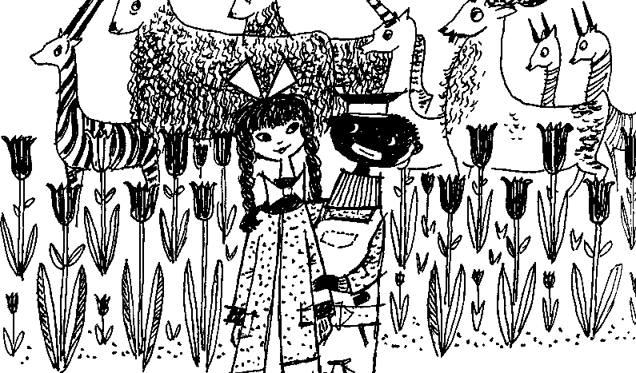
nicht mehr geschehen war: Er und die kleine Prinzessin bekamen Streit miteinander. Eigentlich war auch gar kein richtiger Grund dazu vorhanden. So ist es ja oft bei solchen Sachen. Zuletzt weiß keiner von beiden, warum es eigentlich dazu kam.
Jim kraulte gerade ein kleines Seidenäffchen, das zutraulich herangekommen war, und sagte so nebenhin:
»Weißt du schon, daß Fing Pong auch mitfährt?«
»Nein«, antwortete die kleine Prinzessin überrascht, »hat er denn gar keine Angst?«

Jim zuckte die Achseln und ging weiter zu einem blauen Hirsch mit silbernem Geweih, der auf dem Rasen neben einem Springbrunnen äste.
Li Si kämpfte mit sich. Eigentlich fürchtete sie sich schrecklich vor den Seeräubern, aber wenn sogar Fing Pong mitfuhr, und wenn außerdem Lukas dabei war, dann konnte es ja nicht so gefährlich sein. Und heimlich hatte sie sich schon oft gewünscht, auch einmal so ein richtiges Abenteuer zu erleben.
Sie lief hinter dem Jungen her und fragte ein wenig atemlos: »Könntet ihr mich nicht auch mitnehmen?«
Jim blickte sie verblüfft an.
»Dich?« fragte er, »du hast doch viel zuviel Angst.«
»Hab ich gar nicht«, sagte Li Si und wurde rot, »außerdem ist ja Lukas dabei, und du hast selbst gesagt, wenn er dabei ist, dann passiert einem nichts.«
Jim schüttelte den Kopf.
»Nein, Li Si«, meinte er freundlich und legte ihr den Arm um die Schulter, »diesmal is' es ganz bestimmt nichts für dich. Du bist ein kleines Mädchen und noch dazu eine Prinzessin. Du bist an sowas nicht gewöhnt. Wenn es vielleicht schlimm wird, dann können wir uns nicht um dich kümmern. Und wir können auch nicht wegen dir wieder heimfahren, weil du vielleicht zu empfindlich bist. Das mußt du schon einsehen, Li Si.«
Jim hatte es nicht bös gemeint, und die kleine Prinzessin hätte auch vielleicht nachgegeben, weil sie wirklich Angst hatte. Aber der Junge hatte so geredet, als ob er über sie zu bestimmen hätte. Jedenfalls empfand sie es so. Und das kränkte sie in ihrer Würde als Prinzessin. Und nun erwachte ihr Widerspruchsgeist. Und sie hatte, wie wir ja schon früher gesehen haben, einen sehr starken Widerspruchsgeist.
»Ich will aber mit«, sagte sie, »und ich fahre auch mit.«
»Nein«, antwortete Jim, »das is' eine Männersache. Lukas hat es auch gesagt.«
»Ach du!« rief Li Si schnippisch, »tu doch nicht so wichtig. Du traust
dich ja bloß, weil Lukas dabei ist. Du bist auch nur ein kleiner Junge und kannst sogar noch nicht mal lesen und schreiben!«
Nun wurde auch Jim böse, denn er fand, das hätte sie ihm nicht sagen dürfen.
»Es gibt eben Leute«, sagte er, »die lernen lesen und schreiben und solchen Unsinn, und es gibt Leute, die bestehen dafür Abenteuer. Für dich is' es jedenfalls besser, wenn du hier bleibst und recht fleißig lernst, weil du dir so viel drauf einbildest und so gescheit bist!«
»Und ich fahre doch mit!«
»Nein!«
»Doch!«
»Nein!«
»Das werden wir ja sehen!« rief Li Si und lief fort.
Jim schwang sich auf den Rücken des blauen Hirsches, klopfte ihm auf den Hals und murmelte düster:
»Was die sich einbildet... Prinzessin Siebengescheit!«
Aber dabei war er traurig, denn er hatte Li Si in Wirklichkeit sehr lieb und haßte es, mit ihr zu streiten.
Die Prinzessin rannte schnurstracks zu ihrem Vater, der zusammen mit Lukas auf der Terrasse seines Palastes in der Abenddämmerung saß.
»Was gibt es denn, Li Si«, erkundigte sich der Kaiser, als er sie herankommen sah, »du siehst ja so betrübt aus?«
»Jim hat gesagt, daß ich nicht mitfahren darf, weil es nichts für mich ist. Und ich will aber.«
»Da hat Jim ganz recht gehabt«, antwortete der Kaiser lächelnd, »es ist wirklich besser, du bleibst hier bei mir.« Und er strich seiner Tochter begütigend über die Haare.
»Ich will aber mitfahren!«
»Hör mal zu, kleines Fräulein«, sagte Lukas freundlich, »du kommst ein andermal mit uns. Diesmal geht es wirklich nicht. Für kleine zarte Mädchen ist ein Kampf mit Seeräubern bestimmt nicht das Geeignete.«

»Ich fahre aber doch mit«, gab Li Si trotzig zurück.
»Solche Abenteuer«, meinte Lukas bedächtig, »hören sich ganz unterhaltsam an, wenn man sie erzählt bekommt. Aber wenn man sie erlebt, dann ist es oft gar nicht so besonders lustig, das weißt du doch aus eigener Erfahrung.
»Und ich fahre trotzdem mit«, murmelte Li Si.
»Nein«, sagte Lukas ernst, »niemand von uns kann sich um dich kümmern. Diesmal geht es wirklich nicht.«
»Ich will aber doch«, sagte Li Si.
»Ich verbiete es dir«, antwortete der Kaiser streng. »Wir wollen nicht weiter darüber reden.«
Die kleine Prinzessin trollte sich. Sie ging in ihr Zimmer und legte sich ins Bett. Aber ihr Widerspruchsgeist ließ ihr keine Ruhe. Schlaflos warf sie sich hin und her und dachte nach.
Und mitten in der Nacht, als alle ihre Kammerfrauen in den Vorzimmern schon fest schliefen und alle Lichter im kaiserlichen Palast erloschen waren, stand sie auf, zog sich leise an und schlich - da die große Ebenholzpforte verschlossen war - durch den Küchenausgang hinaus, den Fing Pong ihr früher gezeigt hatte.
Auf den Straßen war es dunkel und menschenleer.
Die kleine Prinzessin lief zum Hafen, und als der wachhabende Matrose gerade einmal auf die andere Seite des Verdecks hinüberging und sie nicht sehen konnte - stahl sie sich auf das bemalte Staatsschiff und versteckte sich im Proviantraum hinter ein paar Säcken.
»Jim wird Augen machen«, dachte sie noch, während sie sich bequem zurechtlegte, »ich fahre doch mit.«
Und mit einem stolzen Lächeln auf den Lippen schlief sie ein.

ZWEIUNDZWANZIGSTES KAPITEL
in dem die große Seeschlacht mit der Wilden 13' stattfindet
Als die beiden Freunde am nächsten Morgen mit dem Kaiser zusammen das Frühstück einnahmen, wunderten sie sich, daß Li Si nicht kam, um ihnen Lebewohl zu sagen. Der Kaiser ließ sein Töchterchen rufen, aber es kamen nur die Kammerfrauen und teilten ziemlich aufgeregt mit, das Kind müsse sich wohl versteckt haben, es sei nirgends zu finden.
»Wahrscheinlich«, meinte Jim betrübt, ,,is' sie noch bös wegen gestern und will mir nicht ,auf Wiedersehen' sagen.«
»Das finde ich wirklich nicht nett von ihr«, sagte der Kaiser ernst, »ein so unfreundliches Verhalten kann ich nur tadeln.«
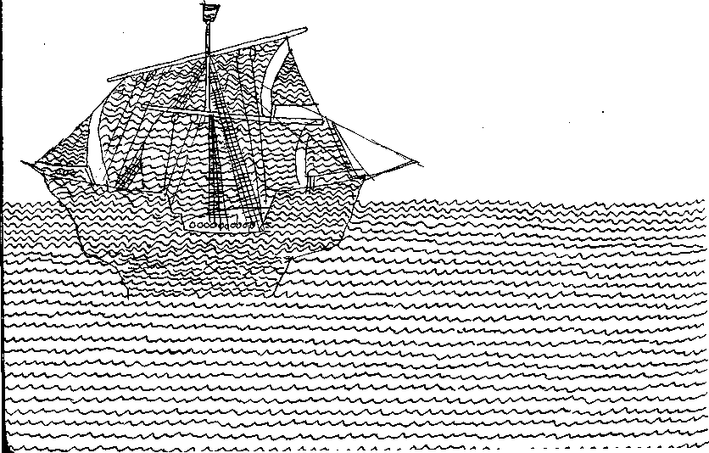
»Naja, kleine Prinzessinnen sind eben kleine Prinzessinnen«, brummte Lukas. »Richten Sie ihr doch jedenfalls schöne Grüße von uns aus, und wir würden, sobald wir alles hinter uns haben, ganz bestimmt mit ihr eine

schöne Fahrt ins Blaue machen, extra für sie. Dann wird sie sich schon trösten.«
Da keine Zeit mehr zu verlieren war, konnten sich die beiden Freunde nicht weiter mit der Suche nach Li Si aufhalten. Der Kaiser begleitete sie zum Hafen, umarmte sie beide und sprach:
»Möge der Himmel euch beschützen und möge euer Glück, das euch bis jetzt immer beigestanden hat, euch auch bei diesem größten Wagnis nicht im Stich lassen. Für mich und mein Volk wird von nun an die Sonne nicht mehr scheinen, kein frohes Lachen und keine Musik wird mehr in meinem Reich ertönen, bis zu der Stunde, da ihr gesund und wohlbehalten zurückkehrt.«
Er ahnte nicht, wie recht er mit diesen Worten haben sollte!
Die beiden Freunde stiegen auf das Schiff, wo Fing Pong sie bereits erwartete. Der Augenblick der Abfahrt war gekommen, der Anker wurde gelichtet und der Landesteg eingezogen.
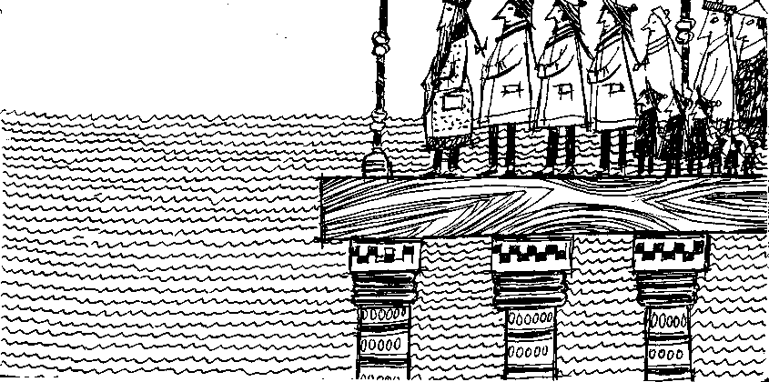
Schweigend stand die Menschenmenge auf dem Kai, mitten unter ihr der Kaiser. Alle sahen mit bangem Herzen zu, wie das Schiff sich langsam entfernte.
Lukas und Jim waren auf die Kommandobrücke geklettert zu ihrem alten Freund, dem Kapitän, dessen Gesicht von Wind und Wetter so gegerbt war, daß es aussah wie ein alter Lederhandschuh.
»Wo soll's denn nun eigentlich hingehen, Kameraden?« erkundigte sich der Kapitän, nachdem sie sich begrüßt hatten, »damit ich meinem Steuermann Befehle erteilen kann.«
»Das wissen wir leider selbst nicht«, antwortete Lukas und stieß eine große Rauchwolke aus, »der ,Goldene Drache der Weisheit' hat gesagt, wir müßten das Schiff einfach treiben lassen. Der Wind und die Strömung würden es schon an die richtige Stelle führen. Tja, das hat er gesagt.«
Der Kapitän musterte die beiden Freunde verblüfft.
»Das habt ihr wohl geträumt«, knurrte er, »oder ihr wollt mich diesmal doch verkohlen. Die Geschichte mit der schwimmenden Insel damals mag ja noch hingehen, aber das hier geht mir doch über die Hutschnur.«
»Nein«, versicherte Jim, »es is' wirklich so. Der Drache hat sogar gesagt, wenn wir nur ein einziges Mal selbst steuern, dann fahren wir verkehrt.«
»Da soll mich doch gleich ein gekochter Hummer kitzeln«, grollte der Kapitän, »Junge, da lachen sogar die Ölsardinen! Ich bin ja von euch beiden schon einiges gewöhnt, aber so einen verrückten Kurs ist noch nie ein Seemann gefahren. Na, ihr müßt ja wissen, was ihr wollt.«
Dem Steuermann wurde also der strikte Befehl gegeben, das Rad nicht zu berühren und das Schiff treiben zu lassen. Mit ziemlich bedenklichem Gesicht stand der Mann da und sah zu, wie das Rad sich von selbst hin- und herdrehte, wenn die Wellen das Steuerruder bewegten.
In einem seltsamen, scheinbar ziellosen Zickzack-Kurs segelte das Schiff auf das hohe Meer hinaus. Die Matrosen standen untätig an die Reling

gelehnt und warteten. Eine leichte, kaum spürbare Brise wehte, und die Fahrt ging nur sehr langsam voran, obwohl alle Segel gesetzt waren. Die Sonne brütete auf dem Verdeck.
So verging der Tag.
Als die Nacht hereinbrach, legten Jim und Lukas sich ein wenig in ihrer Kajüte nieder, aber die Hitze war unerträglich. Unruhig warfen sie sich hin und her und konnten keinen rechten Schlaf finden.
Um Mitternacht kam ein frischer Wind auf und trieb das Schiff eine Weile zu zügiger Fahrt an, aber gegen Morgen flaute er ganz und gar ab. In vollkommener Windstille lag das Meer spiegelglatt da, keine Welle regte sich weit und breit.
Als Jim und Lukas noch vor Morgengrauen wieder das Deck betraten, waren auch die meisten Leute der Besatzung schon wieder da, standen schweigend und wartend an der Reling und spuckten ab und zu in die trägen Fluten.
Die allgemeine Spannung wuchs von Minute zu Minute.
Der einzige, der auf diesem Schiff tief und seelenruhig schlief, war der winzige Oberbonze. Die Aufregungen der letzten Tage hatten ihn so erschöpft, daß er sich nach der Abfahrt des Schiffes spornstreichs in die Schiffsküche, die sogenannte Kombüse, begeben und eine winzige Schnullerflasche voll Eidechsenmilch ausgetrunken hatte. Das war, wie man sich erinnern wird, nach seiner Ansicht die zuträglichste Nahrung für Kindeskinder in seinem zarten Alter. Von plötzlicher Müdigkeit übermannt, hatte er sich ein kühles Plätzchen zum Schlafen gesucht und sich dazu eine kleine Holzbütte erwählt. Um es schön dunkel und still zu haben, hatte er sein seidenes, geblümtes Sonnenschirmchen aufgespannt und über die Öffnung gehängt. Nun schlief er tief und friedlich, und sein leises Schnarchen klang aus dem Inneren des Holzgefäßes, wie das Summen einer eingeschlossenen Fliege.
Und Li Si?
Die kleine Prinzessin hatte eine schreckliche Nacht hinter sich. Ihr ganzer

Mut war ihr inzwischen abhanden gekommen. Sie saß hinter den Säcken in ihrem Versteck und fürchtete sich beinahe zu Tode. Daß es die ganze Zeit über so still auf dem Schiff war, machte ihre Angst nur noch größer, denn sie meinte schließlich, daß sie ganz mutterseelenallein an Bord wäre und über den Ozean dahintrieb, den dreizehn Seeräubern entgegen.
Eben dämmerte das erste Morgengrauen am östlichen Horizont, als plötzlich ein Windstoß über das Meer herankam und die Oberfläche des Wassers silberig kräuselte. Er wehte von Süden. Im gleichen Moment rief der Matrose, der oben im Mastkorb Ausschau hielt:
»Schiiiiiff in Siiiiiicht! Richtung Süüüüüd!«
Alle spähten angestrengt zum südlichen Horizont und hielten den Atem an.
Und nun sahen sie es!
Ein großes Schiff tauchte plötzlich auf und näherte sich mit geradezu unwahrscheinlicher Geschwindigkeit. Es hatte alle Segel gesetzt, Segel von blutroter Farbe, und auf dem größten in der Mitte stand deutlich zu erkennen eine große schwarze 13.
»Das sind sie!« flüsterte Jim.
»Ja«, antwortete Lukas, »es geht los, alter Junge. Sowie sie uns entdecken, müssen wir sie überrumpeln, sonst entwischen sie uns. Ihr Schiff ist schneller, als ich's je bei einem Schiff gesehen habe.«
»Alarm! Alarm!« dröhnte die mächtige Stimme des Kapitäns über das Deck, »alle Mann auf ihre Posten!«
Die Mannschaft stellte sich an den Kanonen auf, bereit zu feuern. Außerdem hatten die Matrosen sich Säbel umgeschnallt und Pistolen in die Gürtel gesteckt.
Schweigend beobachteten alle, wie das Piratenschiff immer näher kam. Jetzt war es vielleicht noch eine Seemeile entfernt. Aber noch immer schien dort drüben niemand das blaubemalte Staatsschiff bemerkt zu haben.
»Jim!« gellte plötzlich Li Sis angstvolle Stimme, und dann kam sie über das Verdeck auf die beiden Freunde zugerannt und klammerte sich an Lukas

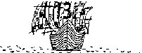
fest, wobei sie stammelte: »Bitte, nicht! Bitte, bitte, nicht! Schnell wegfahren! Ich will heim! O bitte, nicht!« Und sie schluchzte ganz herzzerreißend und zitterte und bebte am ganzen Körper.
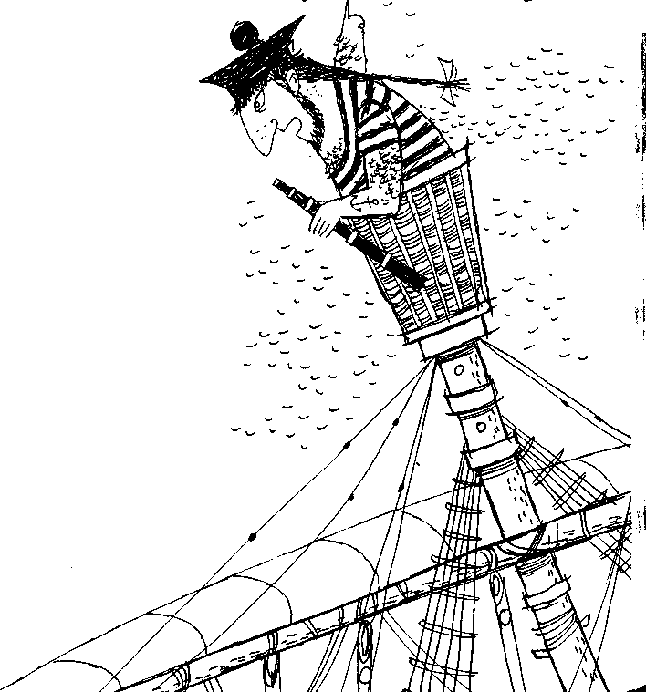
»Verflixt und zugenäht!« stieß Lukas zwischen den Zähnen hervor, »das hat uns gerade noch gefehlt! Was machen wir jetzt?«

Einen Augenblick zögerte er, mit der kleinen Prinzessin an Bord den Angriff auf die ,Wilde 13' zu riskieren. Jim war vor Schreck wie gelähmt.
»Li Si!« brachte er nur noch heraus, »warum hast du das getan?«
»Bring sie hinunter!« befahl Lukas, »und schließe sie in unsere Kajüte ein, damit sie in Sicherheit ist. Hier oben wird's jetzt wohl gleich ein bißchen brenzlig werden.«
»In Ordnung, Lukas«, sagte Jim und zog das heulende Mädchen hinter sich her ins Unterdeck hinunter.
So kurz dieser Zwischenfall auch nur dauerte, er hatte doch genügt, daß Lukas den richtigen Augenblick zum Angriff versäumte. Auf eine halbe Seemeile Entfernung hatte die ,Wilde 13' das getarnte Staatsschiff endlich entdeckt und war mit blitzartiger Schnelligkeit nach Osten abgebogen und lief schräg am Wind.
»Ihnen nach!« rief Lukas.
»Verfolgung aufnehmen!« donnerte der Kapitän. Der Steuermann sprang an das Rad, das er die ganze Zeit über nicht hatte berühren dürfen und riß das Ruder herum, die eine Hälfte der Mannschaft zurrte die Segel fest, die andere stand schußbereit an den Kanonen. Das Seeräuberschiff bog abermals ab und kreuzte nun gegen den Wind nach Süden zurück, immer im Zickzack hin- und herfahrend.
Jim war inzwischen wieder auf Deck zurückgekehrt und stand neben Lukas. Das Piratenschiff fuhr eben in nur etwa hundert Meter Entfernung an ihnen vorüber. Man konnte die unheimlichen Kerle auf dem Verdeck sehen. Sie standen alle mit verschränkten Armen und grinsten höhnisch herüber. Und dort, auf dem Achterdeck, stand Molly, mit dicken Seilen festgebunden!
»Molly!« schrie Jim, »Molly, wir kommen!«
»Wir werden ihnen mal einen Schuß vor den Bug setzen«, sagte der Kapitän, »damit sie anhalten. Vielleicht ergeben sie sich freiwillig.«
»Glaube ich kaum«, knurrte Lukas, klopfte seine Pfeife aus und steckte sie in die Tasche. »Jim, alter Junge, ich habe so das Gefühl, als ob uns heute noch warm werden wird.«
»Gebt Feuer!« rief der Kapitän, und ein Schuß dröhnte über das Meer. Die Kugel schlug vor dem Bug der ,Wilden 13' ins Wasser.
»Ha, ha, ha, ha!« hörte man die Piraten, und dann fingen sie an, laut und grölend zu singen:
»Dreizehn Mann saßen auf einem Sarg, Ho, ho, ho, und ein Faß voller Rum ...«
»Gut«, knirschte der Kapitän, »wenn sie's nicht anders haben wollen! - Achtung, Backbordkanonen - eine Salve! Gebt Feuer!«
Der Donner von zehn Kanonenschüssen rollte über die See. Pulverdampf vernebelte für einen Augenblick die Sicht. Als er sich verzogen hatte, war zu sehen, daß das Piratenschiff einen schnellen Haken geschlagen hatte und alle Kugeln ins Wasser gegangen waren.
»Beidrehen!« rief der Kapitän, um die ,Wilde 13' wieder einzuholen, und zu Lukas gewendet fuhr er fort: »Die Leute da drüben sollen mich nur nicht böse machen, sonst erleben sie was.«
Aber die Piraten hatten sich inzwischen etwas Neues ausgedacht. Sie ließen das Staatsschiff überhaupt nicht mehr so nahe an sich herankommen, daß man schießen konnte. Manchmal entfernten sie sich bis zum Horizont, so daß sie kaum noch zu sehen waren. Aber dann hielten sie plötzlich wieder an, als ob sie nicht weiterkönnten, bis das Staatsschiff ihnen wieder nachgekommen war.
Warum taten sie das? Warum segelten sie nicht einfach davon?
»Ich weiß nicht«, brummte Lukas und schob seine Mütze ins Genick, »die Geschichte ist mir nicht recht geheuer. Ich habe das unangenehme Gefühl, als ob sie uns in eine Falle locken wollen.«
Und damit sollte er nur allzu recht behalten.
Nachdem sie das Piratenschiff, das mit unglaublicher Wendigkeit sein Spiel mit ihnen trieb, schon über eine Stunde verfolgt hatten, begann sich der Himmel plötzlich mit schwarzen Wolken zu bedecken. In Minutenschnelle verwandelte sich das Aussehen des Meeres. Ein scharfer Wind sprang auf und pfiff in den Segeln. Die Wogen begannen sich höher und höher zu türmen, und es wurde immer dunkler.
»Sie locken uns in einen Taifun!« rief Lukas dem Kapitän zu und hielt sich seine Mütze fest.
»Ja«, antwortete der Kapitän, »es ist klüger, wir geben es für diesmal auf und kehren schleunigst um.«
»Meinetwegen!« gab Lukas zurück.
»Beidrehen!« befahl der Kapitän mit dröhnender Stimme, »wir wenden!«
Aber wenn sie glaubten, daß die ,Wilde 13' sie so einfach nach Hause fahren ließ, dann hatten sie sich getäuscht. Jetzt war der Augenblick gekommen, auf den die Seeräuber gewartet hatten. Mit toller Geschwindigkeit überholten sie das Staatsschiff und schnitten ihm den Weg ab.
»Wir werden's euch zeigen, ihr Bande!« schrie der Kapitän wütend, »Steuerbordkanonen, Salve, Feuer!«
Wieder brüllte der Donner von zehn Kanonen über das Meer. Und diesmal verfehlten die Kugeln nicht ihr Ziel. Aber was war das? Anstatt einzuschlagen, prallten die Geschosse von der Wand des Piratenschiffes ab und kamen wieder zurückgeflogen. Krachend schlugen sie auf dem eigenen Deck ein.
»Diese Teufel!« knurrte Lukas, »ihr Schiff ist hermetisch gepanzert!«
Durch das Sausen des Windes hörte man das Hohngelächter der Seeräuber und ihr Lied:
»...liebten den Schnaps und das Meer und das Gold, ho, ho, ho, und ein Faß voller Rum. Bis einst alle dreizehn der Teufel holt, ho, ho, ho, und ein Faß voller Rum.«
»Er wird euch gleich holen«, knirschte der Kapitän und kommandierte: »Feuer!«
Alles war in Rauch gehüllt, und abermals schlugen die zurückkehrenden Kugeln krachend auf dem eigenen Deck ein.
»Aufhören!« rief Lukas, »sehen Sie denn nicht, Kapitän, daß es nichts nützt zu schießen?«
»Aber was sollen wir denn tun?« brüllte der Kapitän durch das Getöse zurück.
»Wir müssen versuchen, ihnen zu entkommen!« antwortete Lukas.
Aber das war leichter gesagt als getan, denn nun eröffneten die Piraten das Feuer. Eine Salve nach der anderen hagelte auf das Deck des kaiserlichen Schiffes nieder. Die ,Wilde 13' war bald links, bald rechts, und dabei feuerte sie unaufhörlich.
»Ho, ho, ho, und ein Faß voller Rum«, hörte man sie johlen.
Der Wind, der heulend in die Segel fuhr, fing nun an, jede Sekunde umzuspringen, kam bald von Norden, dann von Süden, Osten und Westen. Die blauseidenen Segel hingen schon in Fetzen von den Rahen.
»Der Taifun!« rief Lukas dem Kapitän zu, »da ist er!«
Ja, da war er, der Taifun. Ein hellblauer Blitz fuhr zischend vom Himmel nieder in den großen Mast des kaiserlichen Schiffes, der sofort brannte. Ohrenbetäubend dröhnte der Donner. Haushohe Wellen warfen sich brüllend auf das Schiff und schlugen über ihm zusammen. Der Sturm tobte und orgelte, als ob die ganze Hölle losgelassen wäre. Ununterbrochen zuckten grelle Blitze über den pechschwarzen Himmel, und das Donnergetöse grollte ohne Pause. Bald darauf stürzte plötzlich peitschender Regen vom Himmel nieder und schlug das ganze tobende Meer zu Schaum, so daß es aussah wie kochende Milch. Doch das war ein Glück, wenn man in einer solchen Lage überhaupt noch von Glück reden kann, denn die niederstürzenden Wassermassen löschten das Feuer.
Zwischen dem schwarzen Himmel und dem weißen Meer wurden die beiden Schiffe, das blaue und das mit den blutroten Segeln, auf und nieder geschleudert.
Dem Piratenschiff schien der Taifun nicht das Mindeste anzuhaben. Wie ein Delphin tanzte es über den spritzenden Gischt, war bald hier, bald dort, und durch das Tosen der aufgewühlten See hörte man hin und wieder den Gesang der /Wilden 13':
»Dreizehn Mann saßen auf einem Sarg, ho, ho, ho, und ein Faß voller Rum. Sie soffen drei Tage, der Schnaps war stark ...«
Und dann feuerten sie eine neue Salve auf das kaiserliche Staatsschiff, das sowieso nur noch ein armseliges Wrack war. Nach und nach ging es in Trümmer, und ein Stück nach dem anderen wurde fortgespült.
Der erste aus der Mannschaft, der über Bord ging, war der Steuermann.

Eine turmhohe Welle wälzte sich brüllend über das Schiff und riß ihn mit sich fort. Er konnte gerade noch eine Planke fassen und sich daran festhalten, so daß er nicht unterging. Das Schiff, das nun ohne Steuerung hilflos der Wut des Sturmes preisgegeben war, ächzte in allen Fugen.
Lukas hatte Jim um den Leib gefaßt und krallte sich mit aller Kraft am Stumpf des abgebrannten Großmastes fest.
»Wir können nichts machen, Jim«, keuchte er, »wir müssen warten, bis die Burschen auf unser Schiff herüberkommen ...«
Ebenso jäh wie der peitschende Regen eingesetzt hatte hörte er auch wieder auf. Die Seeräuber stellten das Feuer ein, und dann waren sie plötzlich da. Seite an Seite mit dem bewegungsunfähigen Wrack tanzte ihr Schiff auf den kochenden Wellen. Mit langen Stangen, an denen vorne eiserne Haken waren, zogen sie die beiden Schiffe aneinander heran, dann sprangen sie mit gezogenen Säbeln und lautem Ho-ho-ho-Gebrüll herüber, die verwegensten und unheimlichsten Gestalten, die man sich vorstellen kann. Aber jeder von ihnen glich den anderen so bis aufs Haar, daß man sie unmöglich voneinander unterscheiden konnte.
»Los, Jim«, rief Lukas, »wir holen Molly!«
Und damit stürzten sie sich in das Kampfgewühl. Lukas hatte eine schwere Eisenstange ergriffen und bahnte sich damit einen Weg. Jim hielt sich immer dicht hinter ihm. Bald hatten sie die kleine Lokomotive erreicht. Lukas entwand einem der Piraten seinen Säbel, packte den Kerl und warf ihn blitzschnell die Treppe ins Unterdeck des Piratenschiffes hinunter. Dann hieb er mit wenigen mächtigen Schlägen die Taue durch, mit denen Molly angebunden war, und schob mit Jim gemeinsam die kleine Lokomotive einfach durch die zersplitterte Reling hindurch auf das kaiserliche Schiff hinüber, das immer noch Bordwand an Bordwand mit dem Piratenschiff lag.
Als die Seeräuber das sahen, schleuderten sie brennende Pechfackeln auf das Verdeck des kaiserlichen Schiffes herüber. Die meisten erloschen zwar im Wasser, aber einige fielen doch in den Vorratsraum hinunter, wo vorher Li Si gesessen war. Und bald quoll dicker Rauch über das Deck.
Eigentlich waren die Matrosen ja in der Überzahl gewesen, aber inzwischen waren schon mehrere von ihnen über Bord gespült oder von den Piraten ins Wasser gestoßen worden. Und selbst wenn sie zehnmal mehr gewesen wären, so hätte es nichts genützt. Mit diesen bärenstarken, riesigen Kerlen, die überhaupt keine Furcht zu kennen schienen, wären sie nicht fertig geworden. Immer kleiner wurde das Häuflein derer, die verzweifelt kämpften. Einer nach dem ändern wurde gefesselt und auf das Piratenschiff hinübergeschleift.
Als der Taifun begonnen hatte, war Fing Pong doch endlich aus seinem Schlaf aufgewacht. Natürlich konnte er nicht helfen, er mußte sich damit abfinden, tatenlos diese ganze schreckliche Niederlage mitanzusehen. Der letzte, den er noch kämpfen sah wie einen Löwen, war Lukas. Aber als sich schließlich sieben der riesigen Burschen auf ihn warfen, da mußte auch er aufgeben. Er wurde gefesselt und auf das Piratenschiff geschleppt, wo sie ihn durch eine Falltür in einen stockdunklen Raum hinunterwarfen.
Und wo war Jim?
Er hatte sich unbemerkt auf den letzten, noch aufrecht stehenden Mast des Staatsschiffes retten können. Aber nun leckte von unten das Feuer empor und erfaßte die Fetzen der Segel. Der Qualm verbarg den Jungen zwar, aber zugleich erstickte« er ihn fast. Die Flammen kamen näher und näher. Jim blieb keine Wahl: Als die beiden Schiffe sich einander zuneigten, warf er sich mit einem todesmutigen Sprung in die Takelage des Seeräuberschiffes hinüber. Dort oben blieb er zwischen den blutroten Segeln hängen und klammerte sich fest. Er konnte beobachten, wie die Piraten das kaiserliche Schiff von oben bis unten durchsuchten, wie sie Li Si brachten und auf ihr Schiff zu den übrigen Gefangenen hinunterstießen und dann alles, was sie an Waffen, Munition und wertvollen Sachen fanden, zu sich herüberschafften.
Sobald sie damit fertig waren, legten sie eine Pulverladung in das Innere des Wracks, zündeten eine lange Lunte an, sprangen auf ihr Schiff zurück und fuhren rasch davon. Als sie hundert Meter entfernt waren, gab
es auf dem verlassenen Staatsschiff einen gewaltigen Knall, dann brach es in der Mitte auseinander, und beide Teile versanken in der Tiefe. Einen kurzen Augenblick noch sah Jim den Kessel der kleinen Lokomotive glänzen, dann war auch sie in den Wellen verschwunden.
»Molly!« schluchzte Jim leise, und zwei dicke Tränen liefen ihm über seine schwarzen Wangen, »ach, Molly!«
Auf dem Wasser schwammen nur noch einige Balken und Planken, und etwas weiter entfernt trieb ein kleiner Holzbottich dahin, über den ein geblümtes Sonnenschirmchen gespannt war. Daß darin Fing Pong saß, konnte Jim nicht ahnen.
DREIUNDZWANZIGSTES KAPITEL
in dem das Schiff mit den blutroten Segeln im ,Land, das
nicht sein darf' ankommt
Lukas erwachte aus seiner Betäubung. Um ihn her war es stockdunkel, aber er hörte jemand neben sich atmen.
»Hallo«, flüsterte er, »ist da wer?«
»Sind Sie es, Herr Lokomotivführer?« antwortete die Stimme des Kapitäns ebenso leise, »gut, daß Sie noch am Leben sind. Wir fürchteten schon, Sie wären tot.«
»Ah, Kapitän, Sie sind es«, raunte Lukas, »wer ist noch alles da?«
»Außer mir sind noch elf meiner Leute hier«, gab der Kapitän zurück, »wir sind alle gefesselt. Und unsere kleine Prinzessin liegt neben mir. Sie ist wohlauf, soweit man das sagen kann.«
»Was war das eben für ein Knall?« erkundigte sich Li Si angstvoll. Und der Kapitän meinte: »Wahrscheinlich haben die Piraten unser Schiff in die Luft gesprengt.«
»Und Jim Knopf?« fragte Lukas, »wo ist er?«

Keine Antwort.
»Jim!« rief Lukas und begann wie wahnsinnig an seinen Fesseln zu zerren, »ist er nicht hier? Hat ihn jemand gesehen? Wo ist der Junge? Ist ihm was geschehen? Wo ist mein Freund?«
Die Fesseln schnitten sich tief ein, und Lukas gab den Versuch, sich zu befreien, auf. Bedrücktes Schweigen herrschte in dem finsteren Raum.
Nach einer Weile schluchzte Li Si auf und stammelte: »Jim! Lieber Jim! Warum habe ich nicht auf dich gehört! Ach, Jim, wie konnte ich nur so häßlich zu dir sein ...«
»Zu spät, Li Si«, sagte Lukas mit erstickter Stimme, »zu spät!«
Jim saß oben in der Takelage zwischen den blutroten Segeln und fror. Seine durchnäßten Kleider klebten an seinem Leib, die Zähne klapperten ihm, und mit klammen Gliedern hielt er sich an den Seilen fest. Noch immer pfiff der Taifun mit unverminderter Heftigkeit über die donnernden Wogen. Aber das war noch nicht das Schlimmste. Viel entsetzlicher war, daß es in dieser Höhe so gewaltig schaukelte. Jim wußte manchmal kaum noch, wo oben und unten war, und ihm wurde nach und nach so sterbensübel und elend, wie noch nie in seinem Leben. Aber mit der Entschlossenheit der Verzweiflung klammerte er sich fest, denn die Piraten durften um keinen Preis darauf aufmerksam werden, daß er hier oben saß, sonst war alles verloren! Er war der einzige, der die Gefangenen vielleicht noch befreien konnte.
Jim biß die Zähne zusammen. Er hoffte, daß der Sturm irgendwann einmal wieder aufhören würde. Und hatte der Drache nicht gesagt, das Ziel der ,Wilden 13' seien die Eisernen Klippen? Vielleicht konnten Nepomuk oder Uschaurischuum helfen.
Wenn Jim geahnt hätte, wohin das Schiff wirklich fuhr, hätte er vielleicht nicht die Kraft gehabt, durchzuhalten. Die Seeräuber hatten ihren Plan, Frau Mahlzahn zu treffen, längst aufgegeben. Dieser Überfall durch das getarnte Schiff hatte sie mißtrauisch gemacht. Irgendetwas sagte ihnen, daß dahinter der Drache stecken mußte.

Das Schiff mit den blutroten Segeln fuhr vom Sturmwind getrieben in sausender Fahrt immer weiter nach Süden - dem schrecklichen ,Land, das nicht sein darf' entgegen!
Einen ganzen langen Tag dauerte diese schaurige Reise, denn die Heimat der 'Wilden 13' lag irgendwo in der Nähe des Südpols. Ein anderes Schiff hätte dazu vielleicht Wochen gebraucht, aber dieses Piratenschiff legte die riesige Strecke zurück, noch ehe die Nacht hereinbrach.
Zuerst erblickte Jim fern am Horizont nur undeutlich etwas, das aussah wie eine riesenhafte schwarze Säule, die aus dem sturmzerwühlten Meer bis in die finsteren Wolken hinaufragte. Eine Säule von solcher Größe und Dicke, wie sie noch nie ein Mensch gesehen hat. Dann sah er, daß dieser gewaltige Pfeiler ununterbrochen von Blitzen durchzuckt war und sich mit rasender Geschwindigkeit drehte. Und nun hörte er auch das unbeschreibliche Brausen, das von diesem Pfeiler ausging wie das tiefste, alles durchbebende Dröhnen unzähliger Orgeln. Und plötzlich wußte Jim was es war, worauf das Schiff zufuhr. Lukas hatte ihm einmal erzählt, was eine Wasserhose ist: Ein Hurrikan, ein Wirbelsturm von solcher Gewalt, daß er das Wasser des Meeres mit sich in die Höhe reißt und bis in den Himmel hinaufschleudert.
»Sie werden doch nicht dort hineinfahren!« war alles, was Jim noch denken konnte. Aber fast im gleichen Augenblick war das Schiff schon dort. Und nun erwies sich die fabelhafte, schier unglaubliche Segelkunst der ,Wilden 13', die auf der ganzen Welt nicht ihresgleichen hatte. Zuerst fuhren sie ein paarmal mit wachsender Geschwindigkeit um die wirbelnde Sturmsäule herum. Als sie die gleiche Schnelligkeit erreicht hatten, steuerten sie das Schiff plötzlich in den Wirbel hinein und ließen es mitreißen. Langsam hob es sich nun in die Höhe und wurde immer weiter ins Innere der Wasserhose hineingesaugt. Dieses Innere war hohl wie bei einem riesenhaften Rohr. Plötzlich setzte das Schiff auf festem Grund auf und schoß in einer Art Gleitbahn dahin, die schneckenförmig um einen spitzen Felsenberg aufwärts führte. Da im Inneren des Hurrikans Windstille
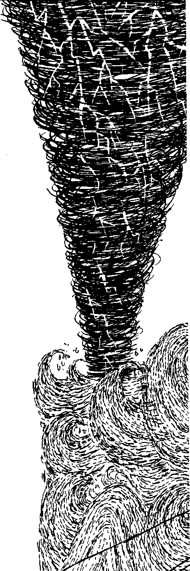
herrschte, glitt das große Schiff auf der Gleitbahn weiter, bis sein Schwung zu Ende war, dann kam es zum Stehen. Jim, der fast betäubt in den Seilen der Takelage hing, brauchte eine Weile, t bis er wieder soweit bei Sinnen war, daß er umherschauen konnte. Der Felsenberg, an dem sie gelandet waren, ragte mit vielen unheimlichen Zacken und Spitzen wohl an die tausend Meter in die Höhe. Das pechschwarze Gestein war so unbeschreiblich zerrissen und zerklüftet, als sei es von Millionen Blitzen zerhackt. Unzählige kleine und große Höhlen und Blasen gaben dem ganzen Berg das Aussehen eines riesigen Schwammes. Außerdem liefen überall in den Felsen rote Adern, die den ganzen Berg mit ihrem schauerlichen Geflecht durchzogen.
Dies also war das schreckliche 'Land, das nicht sein darf'.
Um den Sinn dieses Namens wirklich zu verstehen, muß man etwas wissen, was Jim damals noch nicht wissen konnte: Alle Inseln und Berge auf der Welt befinden sich dort, wo sie von Natur aus hingehören. Bei diesem Land aber war das nicht der Fall. Warum es doch da war, werden wir später noch
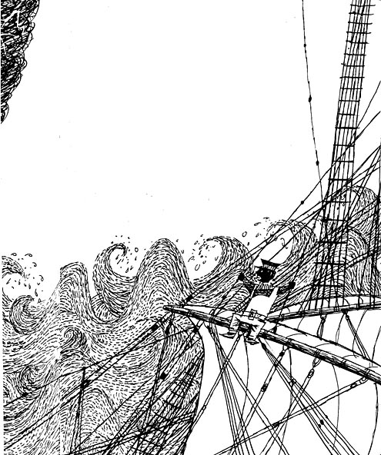

erfahren. Jedenfalls sollte hier nichts anderes sein, als das glatte Meer, über das der Wind ungehindert hinstreichen konnte. Deshalb empörten sich die Elemente, die in ihrer Ordnung gestört waren, gegen das Bestehen dieses Landes und tobten mit aller Macht dagegen. Aber weil die Stürme in sinnlosem Wüten von allen Seiten zugleich kamen, hatte sich der gewaltige Wirbel gebildet, in dessen Innerem nun der Felsenberg geschützt und ruhig dalag.
.
Jim beobachtete, wie die Piraten alles, was sie aus dem kaiserlichen Schiff geraubt hatten, von Bord und in eine der großen Höhlen hineinschleppten. Als sie damit fertig waren, holten sie die Gefangenen und trieben sie ebenfalls in das schwarze Felsentor, zuerst den Kapitän, nach ihm die elf Matrosen, dann kam Li Si und als letzter Lukas.
War es Zufall oder hatte eine Ahnung den Lokomotivführer veranlaßt, sich noch einmal umzuschauen und einen Blick in die Takelage des Schiffes hinauf zu werfen? Jedenfalls tat er es, und im gleichen Augenblick begann sein Herz höher zu schlagen: Für den Bruchteil einer Sekunde hatte er Jims schwarzes Gesicht hinter einem der roten Segel auftauchen, ihm zunicken, und wieder verschwinden sehen. Lukas ließ sich seine Entdeckung vor den Piraten mit keinem Wimperschlag anmerken, aber einem sehr scharfen Beobachter wäre wohl doch nicht das kurze Aufblitzen in seinem Auge entgangen.
Nun war Jim allein auf dem Schiff. Er hatte schon gefürchtet, die Seeräuber würden vielleicht die Segel einziehen und ihn doch noch entdecken. Er konnte ja nicht wissen, daß die ,Wilde 13' niemals die Segel einholte, um in jedem Augenblick fahrbereit zu sein.
Da zunächst keiner der gefährlichen Burschen wieder ans Tageslicht kam, hatte Jim genügend Zeit, das ,Land, das nicht sein darf' gründlich zu betrachten. Eine Weile starrte er in die finstere Wasserwand, die sich immerfort in rasender Wirbel um den ganzen Berg drehte und von Blitzen durchzuckt war. An den brausenden Orgelton hatten seine Ohren sich inzwischen schon so gewöhnt, daß er ihn kaum noch vernahm. Allerdings hörte er auch nichts anderes mehr, nicht einmal die Donnerschläge. Er war wie taub. Langsam wanderte sein Blick nach oben, und als er schließlich senkrecht in die Höhe schaute, da sah er in unendlicher Ferne ein kleines rundes Stück Himmel, das wie ein regloses Auge auf ihn herunterblickte.
»IM AUGE DES STURMS«, schoß es ihm plötzlich durch den Kopf, »WIRST DU EINEN STERN ERBLICKEN...«

Das also hatte der ,Goldene Drache der Weisheit' gemeint! Aber wie sollte er einen Stern ergreifen, der dort oben auftauchen würde - falls überhaupt einer auftauchen würde. Denn es war ja schon Abend, aber ein Stern war nicht zu sehen.
Jim wartete noch eine Weile, und als es schließlich ganz dunkel geworden war, kletterte er vorsichtig in der Takelage auf das Deck nieder, spähte umher und schlich sich an Land und in die Höhle hinein, in der die Piraten mit den Gefangenen verschwunden waren.
Ein Gewirr von Gängen lag vor ihm, Gänge jeder Größe, vom Durchmesser eines Eisenbahntunnels bis zu dem eines Kanalrohres, ja sogar noch enger, bis zu den feinsten Verästelungen. Es war wirklich, als ob er sich durch das Innere eines riesigen Schwammes bewegte. Aber doch war das Gestein hart und scharf wie schwarzes Glas.
Jim hätte sich in diesem Irrgarten unfehlbar verlaufen müssen, wenn die Piraten ihren Weg nicht mit brennenden Pechfackeln gekennzeichnet hätten, die links und rechts in den löcherigen Wänden steckten.
In hundert Windungen und Krümmungen führte der Gang ins Innere des Berges hinunter, wurde manchmal ganz schmal und eng, dann wieder breit und hoch, und bisweilen waren es richtige Kammern und Säle, die Jim durchschritt. Hier lagen Vorräte aller Art, Waffen, Segeltuchballen und Taurollen aufgestapelt. Je tiefer der Junge eindrang, desto leiser und ferner erklang der brausende Orgelton des Wirbelsturms von draußen. Und endlich war es ganz still. Jim hörte nur noch seine eigenen, leise tappenden Schritte und das Klopfen seines Herzens.

Nach einer Weile vernahm er noch etwas:
»Ho, ho, ho, und ein Faß voller Rum ...« scholl es gedämpft aus der Tiefe, und dann folgte gröhlendes Gelächter. Noch vorsichtiger schlich Jim weiter. Er mußte den Piraten jetzt schon ganz nahe sein.
Nun konnte er bereits deutlich einzelne Stimmen unterscheiden. Noch einmal machte der Gang eine scharfe Biegung, und als der Junge um die Ecke spähte, erblickte er vor sich einen Saal, in dessen Mitte ein großes Feuer prasselte. Drum herum saßen und lagen die Piraten auf Eisbärfellen. Offenbar waren sie gerade beim Abendessen, denn über den Flammen steckte auf einem großen Bratspieß ein ganzes Schwein, von dem jeder sich mit seinem Dolch heruntersäbelte, soviel er wollte. Ihr Schmatzen war bis zu Jim herüber zu hören. Die abgenagten Knochen warfen sie einfach hinter sich auf den Boden. Außerdem hatte jeder einen großen Humpen, den er aus einem Branntweinfaß nachfüllte, wenn er leergetrunken war.
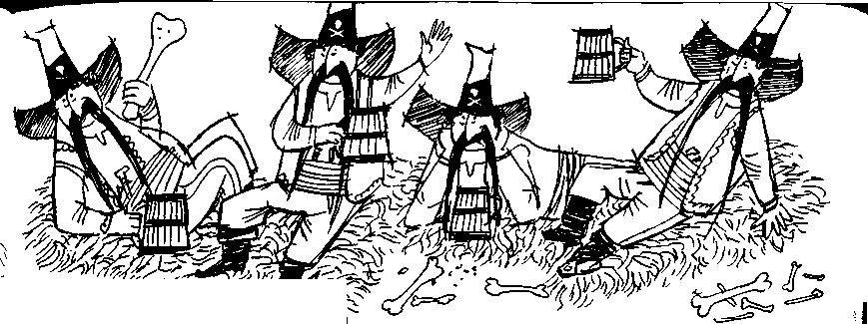
Jim fühlte, wie ihm beim Duft und Anblick des knusprigen Schweinebratens ganz schwach wurde. Sein Magen war schrecklich leer. Aber jetzt war natürlich nicht der richtige Moment, ans Essen zu denken. Ganz langsam und geräuschlos ließ er sich auf den Boden nieder und kroch um die Ecke und in den Saal, immer darauf bedacht, gegen die Blicke der Seeräuber gedeckt zu sein. Aber die achteten im Augenblick sowieso auf nichts als auf ihren Schweinebraten. So gelang es dem Jungen, unbemerkt in eine Taurolle hineinzuschlüpfen. Es war ein gutes Versteck, denn von hier
aus war alles zu hören, was die Piraten sprachen. Und wenn er die Finger zwischen die Taue steckte, konnte er den ganzen Raum überblicken. Vielleicht konnte er herausbekommen, wo die Gefangenen geblieben waren.

VIERUNDZWANZIGSTES KAPITEL
in dem Jim den Stern im »Auge des Sturms« erblickt
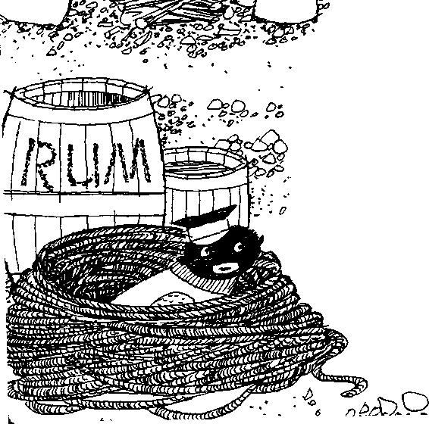
Die völlige Ähnlichkeit der Kerle war wirklich erstaunlich! Jeder hatte den gleichen sonderbaren Hut auf dem Kopf, auf den ein Totenschädel mit zwei gekreuzten Knochen gemalt war. Alle trugen die gleichen bunten Jacken, dazu Pluderhosen und hohe Stulpenstiefel. In ihren Gürteln steckten Dolche, Messer und Pistolen. Auch ihre Statur und ihre Gesichtszüge waren gleich. Unter ihren großen Hakennasen hingen dicke schwarze Schnurrbärte bis auf die Gürtel herab. Ihre Augen waren klein und standen so eng beieinander, daß man glauben konnte, sie schielten beständig. Die Zähne in ihren Mündern waren groß und gelb wie die von Pferden, und in den Ohren trugen sie schwere Goldringe. Auch ihre Stimmen waren gleich rauh und tief. Mit einem Wort, es war unmöglich, einen vom anderen zu unterscheiden.
Als die Seeräuber mit dem Essen fertig waren, füllten alle ihre Humpen aufs neue, und nach kurzer Zeit fingen sie an, lustig zu werden, soweit man bei diesen finsteren Gestalten überhaupt von Lustigkeit reden konnte.
»Brüder!« rief einer und schwang seinen Krug, »wenn ich mir vorstelle, daß dieses Faß vielleicht das letzte mit der guten Marke Drachengurgel ist, - Hölle, Pech und Hagelschlag! - dann wird mir ganz wind und weh.«
»Blödsinn«, sagte ein anderer, »wir besorgen uns schon wieder Schnaps, der mindestens genauso stark ist! Trinkt aus, Brüder!«
Alle schütteten den Inhalt ihrer Humpen auf einen Zug hinunter, dann begannen sie mit grölenden Stimmen ihr-Lied zu singen:
»Dreizehn Mann saßen auf einem Sarg, ho, ho, ho, und ein Faß voller Rum! Sie soffen drei Tage, der Schnaps war stark, ho, ho, ho, und ein Faß voller Rum! Sie liebten den Sturm und den Schnaps und das Gold, ho, ho, ho, und ein Faß voller Rum! Bis einst alle dreizehn der Teufel holt, ho, ho, ho, und ein Faß voller Rum!
Manchmal sangen alle zusammen, manchmal jeder für sich allein, wie es ihnen gerade einfiel. Dabei versuchten sie sich gegenseitig zu überbrüllen, und dann brachen sie wieder in johlendes Gelächter aus. Es war ein Höllenkonzert.
»Ruhe!« donnerte jetzt einer, »ich will was sagen!«
»Ruhe!« riefen jetzt einige andere, »der Hauptmann hält eine Rede!«
Der Kerl erhob sich und stellte sich breitbeinig vor die anderen hin. Das also war der Hauptmann. Jim überlegte, woran sie ihn wohl erkennen konnten, denn er sah genau aus wie die übrigen.
»Brüder«, begann der Hauptmann, »das war ein prächtiger Fang heute. Teufel auch, das war es. Und darum sage ich euch, es gibt vielleicht viele Zwillinge auf der Welt, es gibt auch Drillinge und Vierlinge und vielleicht sogar Fünflinge, meinetwegen! Aber solche verfluchten Kerle wie uns Dreizehnlinge gibt es nur einmal! Die ,Wilde 13' lebe hoch! hoch! hoch!«
Die übrigen stimmten johlend in die Hochrufe auf sich selbst ein. Jetzt verstand Jim, weshalb sie einander so ähnlich waren, wie ein Ei dem anderen. Und er versuchte sich vorzustellen, wie man sich wohl fühlte, wenn man sozusagen dreizehnmal vorhanden war. Er war froh, daß es ihn nur einmal gab.
Nun erhob sich ein anderer Pirat und verkündete: »Ich will auch mal was sagen! Ruhe! Maulhalten!«
Die Übrigen verstummten erwartungsvoll, und der Kerl sagte:
»Es stürmt von Norden, von Süden, von Osten und von Westen, drum haust man in der Burg, Sturmauge' am besten!«
Stürmischer Beifall belohnte die Darbietung.
Besonders gescheit schienen die Seeräuber nicht gerade zu sein, das konnte Jim jetzt schon feststellen. Immerhin hatte er auf diese Weise erfahren, daß die Burg ,Sturmauge' hieß. Wieder ging ihm der Spruch des ,Goldenen Drachen der Weisheit' durch den Sinn.
»Was machen wir eigentlich mit den Gefangenen?« fragte jetzt einer der Kerle, »sollen wir sie einfach da unten verhungern lassen?« Dabei wies er mit dem Daumen auf eine Falltür im hinteren Winkel des Saales.
Jim durchzuckte ein freudiger Schreck. Nun wußte er endlich, wo Lukas, Li Si und die anderen waren. Aber vorläufig war natürlich noch nicht daran zu denken, sie zu befreien. Er mußte eine günstige Gelegenheit abwarten.
»Blödsinn!« grölte ein anderer, »die bringen wir zum Drachen, dann gibt's neuen Schnaps!«
»Ruhe!« donnerte der, den die übrigen vorher als den Hauptmann bezeichnet hatten, »hier bestimmt niemand als ich. Teufel, Tod und blaue Bohnen! Und ich bestimme, daß die Gefangenen morgen früh den Haifischen vorgeworfen werden.«
Die Piraten murrten.
»Maulhalten!« fuhr der Hauptmann fort, »der Drache ist nicht mehr gekommen. Der Drache muß uns verraten haben, denn niemand auf der Welt außer ihm konnte unseren Weg kennen. Der Drache führt etwas gegen uns im Schild, das ist klar. Also ist der Drache von jetzt an unser Feind, und er bekommt von uns nichts mehr. Höchstens eine Ladung Kanonenkugeln in seinen fetten Bauch!«
»Bravo!« brüllten die Piraten begeistert, »wir stampfen ihn zu Mus, wenn wir ihn kriegen!«
»Aber das kleine Mädchen«, fragte einer der Burschen, »werfen wir das auch den Haifischen vor?«
»Nein«, antwortete der Hauptmann, »ich bestimme, daß sie dableibt und uns in Zukunft den Haushalt führt.«
»Ho, ho, ho!« wieherten die übrigen, »das ist eine gute Idee, Hauptmann, das wird ein Riesenspaß!«
»Geht es euch auch so«, brummte einer der Burschen, »daß euch das kleine Frauenzimmer irgendwie bekannt vorkommt? Ich habe das Gefühl, als hätte ich das Ding schon mal gesehen?«
»Bruderherz«, sagte ein anderer, »wir haben ja schon eine ganze Menge von dieser Sorte zusammengefangen, da kann man sich leicht irren.«
»Ja«, setzte ein dritter hinzu, »wir haben dem Drachen im Lauf der Zeit einen ganzen Stall voll solcher Bälger geliefert.«
»Und haben Schnaps von ihm dafür bekommen«, knurrte ein vierter, »bis auf das eine Mal. Wißt ihr noch, Brüder, damals das kleine schwarze Kerlchen? Wie es in einem geteerten Binsenkörbchen über das Meer dahintrieb, und wie wir es herausgefischt haben? Es war nach dem großen Sturm.«
Jim durchzuckte es erneut. Redeten sie da von ihm? Das konnte doch nur er sein - ganz gewiß! Atemlos lauschte er.
»Es lag noch eine Krone dabei und irgend so ein Stück beschriebenes Pergament, zusammengerollt in einem goldenen Rohr. Ich möchte bloß wissen, was das wohl für ein Balg war?«
Die Piraten waren plötzlich still geworden und starrten vor sich hin. Der Kerl fuhr fort:
»Auf dem Pergament stand doch so ein verdammter Spruch drauf, wißt ihr noch, Brüder? Wer dem Kind was Böses tut, dem wird es alle Macht nehmen und ihn binden, weil es das Ungrade grade macht. Oder so ähnlich. Möchte wissen, was das heißen soll.«
»So ein Blödsinn«, grollte der Hauptmann, »das kommt alles bloß daher, daß wir's nicht richtig lesen konnten, weil jeder von euch Ochsen nur einen einzigen jämmerlichen Buchstaben kennt! Das hieß wahrscheinlich ganz anders.«
»Du selbst bist ja auch nicht gescheiter«, warf einer ein.
»Ruhe!« brüllte der Hauptmann und schlug seinen Humpen auf den Boden, »keine Meuterei hier! Außerdem haben wir das Kind aus dem Wasser aufgefischt. Ohne uns wäre es bestimmt ersoffen. Also war es eine gute Tat von uns.«
»Aber wir haben es im Postpaket zum Drachen geschickt«, antwortete der andere, »weil wir keine Zeit hatten, es ihm selbst zu bringen.«
»Ja, hätten wir's vielleicht großpäppeln sollen?« fuhr der dritte dazwischen, »ihr Schafsköpfe, wenn das schwarze Balg beim Drachen ist, dann ist doch alles gut. Dort entkommt es bestimmt nicht.«
»Ganz schön und gut, Bruderherz«, sagte der vierte, »nur ist es leider niemals dort angekommen. Wißt ihr noch, wie wütend der Drache wurde, weil wir unseren Schnaps abholen wollten?«
»Hört jetzt auf mit diesen verfluchten Geschichten«, brüllte der, den sie Hauptmann nannten, erbost, »der verdammte Drache hat uns eben damals schon betrogen. Schwefel, Pech und Bärendreck! Aber das wird von jetzt an nicht mehr vorkommen. Wir werden ihm auf der Stelle einen Brief schreiben, daß wir ihn durchschaut haben und daß er auf unsere Rache zählen kann!«
Die anderen Piraten murrten, daß sie schon wieder schwer arbeiten sollten. Sie wollten jetzt Feierabend machen und den Brief ein andermal schreiben.
»Kraken, Haifisch und Muränen!« polterte der Hauptmann los, »was ich sage, wird gemacht, verstanden?«
Da fügten sie sich, holten Tinte, Feder und Papier und begannen alle zusammen den Brief zu schreiben. Jim konnte von seinem Versteck aus beobachten, wie sie das machten: Einer nach dem anderen stand auf und schrieb seinen Buchstaben auf das Papier, denn jeder konnte nur einen einzigen Buchstaben lesen und schreiben. Der eine konnte beispielsweise das A, ein anderer das S, ein dritter das M und so weiter. Nur konnte keiner den Buchstaben eines anderen erkennen, und deshalb merkten sie nicht,
daß einer von ihnen statt einem K immerzu ein X schrieb. Und das war gerade der, den sie ihren Hauptmann nannten, denn er konnte am aller-schlechtesten schreiben. Die Zahlen 1 und 3 kannten sie allerdings alle, denn die standen ja groß und deutlich oben auf dem Segel ihres Schiffes.
Während dieser Arbeit trat ihnen allen der Schweiß auf die Stirn, und die kleinen, engstehenden Augen quollen ihnen fast aus den Köpfen vor Anstrengung.
Schließlich hatten sie unter vielem hin und her reden und streiten und buchstabieren folgenden Brief fertiggebracht:

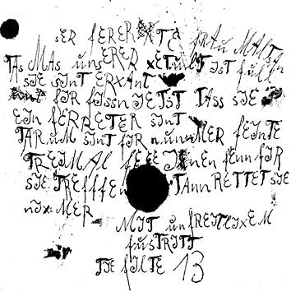
Hätte Jim lesen können, dann hätte er vielleicht jetzt schon einen merkwürdigen Umstand bemerkt. Es waren nämlich nur zwölferlei Buchstaben. Aber Jim konnte eben nicht lesen.
Diese Piraten waren tollkühn, bärenstark und verwegen. Aber nun sah Jim zum erstenmal mit eigenen Augen, daß es nicht genügte, derartige Eigenschaften zu besitzen, wenn es dabei an der Klugheit fehlte. Trotzdem konnte jeder von ihnen wenigstens einen Buchstaben, und er selbst? Keinen einzigen.
Die Seeräuber saßen eine ganze Weile erschöpft von der schweren Arbeit um das Feuer herum und stärkten sich erst einmal durch gewaltige Trünke aus ihren Humpen. Einige hatten ihre Hüte abgenommen, um sich die Stirnen zu trocknen und der, den sie Hauptmann nannten, hatte den seinen mit einem Schwung hinter sich geworfen.
Da lag nun der Hut ganz nahe vor der Taurolle, in der Jim hockte, auf dem Boden. Jim betrachtete die sonderbare Kopfbedeckung mit dem aufgemalten Totenkopf, und je länger er sie ansah, desto mehr kam es ihm so vor, als ob sie sich durch irgend etwas von denen der anderen unterschied. Und plötzlich wußte er es:

An diesem Hut steckte vorne eine Nadel mit einem roten, fünfzackigen Stern, an den Hüten der anderen aber nicht. Im gleichen Augenblick schoß ihm der Spruch des ,Goldenen Drachen der Weisheit' durch den Sinn: »ERGREIFE DEN STERN UND MACHE DICH ZUM HERRN!«
Ohne sich zu besinnen hob er die Taurolle ein wenig in die Höhe, so daß er mit seinem Arm darunter durchfassen konnte, und zog die Nadel aus dem Hut. Er hatte keine Sekunde zu früh gehandelt, denn im selben Moment stand der, den die Piraten ihren Hauptmann genannt '\itten, auf, kam mit wiegendem Schritt herbei, hob seinen Hut auf und stülpte ihn sich wieder auf den Kopf. Jim hielt den Atem an, die Faust um den Stern gepreßt, daß die Zacken ihm fast weh taten. Aber der Pirat hatte nichts gemerkt.
»Und jetzt«, sagte er, als er zu seinen Kumpanen zurückgekehrt war, »schreiben wir noch die Adresse auf den Brief, ihr Ochsen!«
Einer der Sitzenden blickte auf, musterte ihn kurz und knurrte dann: »Fängst du auch noch an, Bruderherz? Setz dich hin und sauf lieber.«
»Hol dich der Rochen!« grollte der erstere und schlug dem anderen den Humpen aus der Hand, »was ich sage, wird gemacht, verstanden?«
»Bist wohl verrückt geworden, Mann!« sagte der Angeredete drohend und griff nach seinem Dolch, »heb sofort meinen Humpen auf, sonst schicke ich dich zur Hölle!«
»Ich bin der Hauptmann!« brüllte der erste, »hast du keine Augen in deinem Schafskopf?«
»Schlag dich der Donner«, fluchte der andere, »du hast den Stern nicht, du bist nicht der Hauptmann, du bist nur besoffen!« In seinen Augen begann es gefährlich zu funkeln. Er zückte den Dolch und zischte: »Ich werd dich ein bißchen stechen, damit dir der Schnaps herausläuft.«
Der erste faßte an seinen Hut. Da er aber nichts fühlte, nahm er ihn ab und starrte verblüfft die leere Stelle an.
»Weiß der Henker«, murmelte er und blickte erstaunt im Kreise seiner Brüder herum, »ich dachte, ich bin der Hauptmann. Aber wer ist denn dann der Hauptmann, wenn ich's nicht bin?«

Die Sache war nämlich die, daß die Seeräuber sich so vollkommen glichen, daß sie sich sogar gegenseitig nicht auseinanderhalten konnten. Ja, nicht einmal sich selbst vermochte einer vom anderen zu unterscheiden. Deshalb hatten sie auch keine Namen, sondern sie waren einfach alle zusammen die ,Wilde 13'. Da aber ein Hauptmann da sein mußte, der das Kommando führte, gehorchten sie jeweils dem, der den Hut mit dem roten Stern auf hatte. Ob das nun immer derselbe war oder jeden Tag ein anderer, konnte ihnen gleich sein, weil sie sich ja ohnehin in nichts unterschieden.
Aber da nun plötzlich keiner mehr den Stern am Hut hatte, brach völlige Verwirrung unter den Piraten aus. Jeder begann zu brüllen, daß er der Hauptmann sei und zu befehlen habe, und dabei wurden alle immer wütender, und nach kurzer Zeit war die wüsteste Prügelei unter ihnen im Gange. Sie hieben sich gegenseitig ihre Humpen auf die Köpfe, daß der Branntwein spritzte, sie versetzten sich knallende Kinnhaken und schmetterten sich gegenseitig auf den Boden, daß es nur so krachte.
Das Handgemenge dauerte eine ganze Weile, denn sie waren ja alle ganz gleich stark, geschickt und ausdauernd. Aber das Ende vom Lied war schließlich, daß sämtliche Piraten bewußtlos auf dem Boden lagen.
Als sich keiner mehr rührte, kletterte Jim geschwind aus seinem Versteck und fesselte sie der Reihe nach mit dem Seil der großen Rolle, in der er gesessen hatte. Mit einem Piratendolch schnitt er die einzelnen Stücke ab. Als er damit fertig war, steckte er sich mit einem tiefen Seufzer der Befriedigung den roten Stern an seinen Lokomotivführeranzug, nahm sich eine Fackel, öffnete die Falltür und stieg eine Treppe hinunter. Bald stand er vor einer niedrigen Tür. Der Schlüssel steckte von außen im Schloß. Er drehte ihn herum und laut knarrend öffnete sich die Pforte.
Die Gefangenen lagen auf dem Boden eines großen, runden Raumes, dessen Wand ringsum viele Türen hatte, schwere, grünspanbedeckte Türen.
»Jim!« flüsterte Lukas, »alter Junge! Ich wußte, daß du kommen würdest.«
»Es ging leider nicht schneller«, antwortete Jim übermütig. Dann befreite
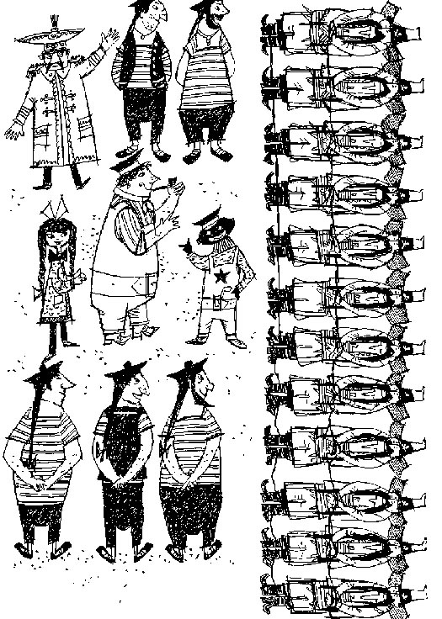

er seinen Freund von den Fesseln, indem er sie einfach durchschnitt. Ebenso machte er es bei Li Si und allen anderen.
»Wo sind die Piraten?« raunte der Kapitän vorsichtig.
»Oben«, antwortete Jim vergnügt, »sie erwarten uns schon. Kommt nur, ich werd' sie euch vorstellen.«
Die anderen blickten sich erstaunt an. Dann folgten sie dem Jungen, der mit der Fackel in der Hand vor ihnen her die Treppe hinaufstieg.
Die Piraten waren inzwischen wieder aufgewacht. Sie konnten ganz und gar nicht begreifen, was ihnen widerfahren war. Bis zu diesem Augenblick hatte sie ja noch nie jemand besiegt.
Jim stellte sich vor sie hin und sagte:
»Ich bin Jim Knopf, der, den ihr damals zum Drachen schicken wolltet und der dort nie angekommen is'. Nur damit ihr wißt, wer mit euch fertig geworden is'!«
Den Piraten traten die Augen aus den Köpfen vor Schreck und Verwunderung. Lukas aber schlug Jim voll Bewunderung auf die Schulter und dröhnte: »Donnerwetter nochmal, alter Junge, hast du das ganz allein fertiggebracht ?«
»Ja«, sagte Jim.
»Das ist eine unerhörte Tat!« rief der Kapitän, und die Matrosen brummten voller Hochachtung:
»Ein toller Bursche, dieser Jim Knopf!«
»Natürlich war eine List dabei«, erklärte Jim, »sonst hätt' ich die /Wilde 13' niemals besiegt.
Und dann erzählte er, wie er es angefangen hatte. Als er zu Ende war, schwiegen alle staunend. Nur einer der Piraten murmelte:
»Teufel auch, so einen Kerl hätten wir als Hauptmann haben sollen, dann hätten wir's noch weit gebracht.«
Lukas hatte sich als erstes seine Pfeife wieder angezündet. Nun stieß er dicke Rauchwolken aus, und seine Stimme klang beinahe feierlich, als er sagte:

»Jim Knopf, du bist wahrhaftig der feinste kleine Kerl, den ich in meinem ganzen Leben gekannt habe!«
Und nun trat die kleine Prinzessin, die bis jetzt noch kein Wort hatte herausbringen können, auf Jim zu, errötete und sagte mit ihrer zarten Vogelstimme:
»Jim, bitte verzeih' mir, was ich gesagt und getan habe. Das war furchtbar dumm von mir. Und jetzt weiß ich, daß du nicht nur mutig bist, sondern auch der klügste Mensch, den ich kenne. Und wenn jemand so gescheit ist, wie du, dann braucht er überhaupt nicht lesen und schreiben und rechnen zu können.«
Jim lächelte sie an und antwortete nachdenklich:
»Ich hab mir's inzwischen überlegt, Li Si. Du hast schon recht gehabt. Und ich will's jetzt lernen.«
Nun wurden erst einmal die gefesselten Seeräuber von den Matrosen in das Verlies hinuntergeschafft, und Jim schloß die Tür ab.
Als sie wieder in den Saal zurückgekehrt waren, machten sie es sich auf den weichen Eisbärfellen bequem und aßen alles auf, was von dem Schweinebraten noch übriggeblieben war.
Jim war so müde und erschöpft, daß er schließlich mit einem halb aufgegessenen Kotelett in der Hand einschlief. Und einer nach dem anderen folgte bald seinem Beispiel. Nur Lukas und der Kapitän hielten abwechselnd Wache und sorgten dafür, daß das Feuer nicht erlosch. So verging die Nacht.

FÜNFUNDZWANZIGSTES KAPITEL
in dem Jim Knopf das Geheimnis seiner Herkunft erfährt
Am nächsten Morgen - das heißt, als die Uhr des Kapitäns zeigte, daß draußen die Sonne aufgegangen sein mußte, denn sehen konnte man davon in der Burg ,Sturmauge' natürlich nichts - bereitete Li Si aus den Vorräten der Seeräuber für alle ein nahrhaftes Frühstück, bestehend aus Schiffszwieback, eingesalzener Butter, Ölsardinen, Räucheraal, Hummer-majonaise und einem großen Topf Kaffee. Und während sie aßen und tranken, erzählte Jim noch einmal ausführlich und mit allen Einzelheiten, was die Seeräuber gesagt hatten. Als er zu der Stelle kam, wo von der Krone und dem Pergament die Rede war, fragte Li Si:
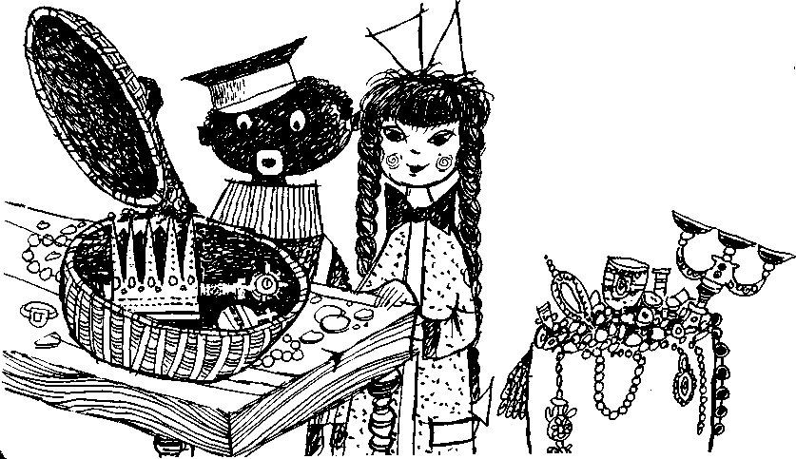
»Haben sie nicht gesagt, wo diese Sachen jetzt sind? Das wäre doch sehr wichtig.«
»Nein«, antwortete Jim, »davon haben sie nichts gesagt.«
»Wir werden suchen«, erklärte Lukas, »sicher ist es hier irgendwo versteckt.«
Nachdem sie fertig gefrühstückt hatten, nahmen alle Fackeln, zündeten sie an dem Feuer an und durchstöberten dann einzeln oder in Gruppen die unzähligen Gänge und Kammern der Burg.
Es dauerte nicht lange, da hatten Jim und Li Si die Schatzkammern der Piraten gefunden.
Hand in Hand schritten die beiden Kinder staunend durch den großen Raum, der von oben bis unten mit funkelnden und glitzernden Kostbarkeiten gefüllt war. Silberne und goldene Geräte aller Art standen herum, angefangen von großen Leuchtern und Badewannen, bis herunter zu Goldpokalen, Silberlöffeln und Fingerhüten! Truhen und Schränke waren vollgestopft mit Juwelen, Münzen und Edelsteinen, dazwischen lagen ganze Ballen seidener Decken, die mit Perlen bestickt waren, und dicke Perserteppiche breiteten sich auf dem Fußboden aus. Natürlich war alles in einem heillosen Durcheinander, denn auf Ordnung hatten die Piraten nicht viel Wert gelegt.
Jim und Li Si wanderten langsam durch den ganzen großen Raum, und plötzlich standen sie vor einem kleinen Binsenkörbchen, das kalfatert war, denn alle Ritzen waren mit Pech abgedichtet.
»Das ist es!« flüsterte Li Si aufgeregt.
Jim öffnete den Deckel und guckte hinein.
Darinnen lagen eine wunderbare Krone mit zwölf Zacken, ein Reichsapfel und ein Szepter.
»Ja«, sagte Jim, »das ist es.«
Und dann riefen sie Lukas und alle anderen herbei und zeigten ihnen, was sie gefunden hatten. Lukas untersuchte sofort das Szepter und fand, daß man es am unteren Ende aufschrauben konnte. Im Inneren steckte zusammengerollt das alte Pergament. Sie zogen es heraus und entfalteten es. Und es sah folgendermaßen aus:
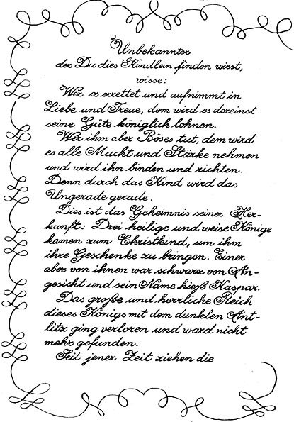
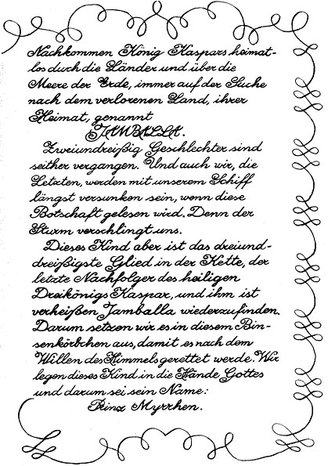

Jims Augen waren groß und dunkel geworden, während Lukas die Botschaft vorgelesen hatte. Klopfenden Herzens betrachtete er die herrliche Krone in seiner Hand. Die anderen schwiegen. Es war ein feierlicher Augenblick.
Lukas nickte seinem kleinen Freund zu und sagte leise:
»Setz sie nur auf, sie gehört dir.«
Da setzte sich Jim die funkelnde Krone auf seine schwarzen Kraushaare.
Der Kapitän und die Matrosen nahmen ihre Mützen ab, verbeugten sich und murmelten: »Wir gratulieren, königliche Majestät!«
Und dann rief der Kapitän: »Unser Prinz Myrrhen, er lebe hoch! hoch! hoch!« und die Seeleute stimmten ein und warfen ihre Kappen in die Luft.
»Donnerwetter, Jim, alter Junge«, sagte Lukas fröhlich, »jetzt bist du auch noch Prinz geworden! Und noch dazu was für einer! Na, verdient hast du's ja, das muß man schon sagen. Aber ich hoffe, wir beide bleiben doch die alten Freunde, he?«
»Ach, Lukas!« antwortete Jim, ganz verwirrt vor Glück.
»Jim, o Jim, wie freu' ich mich«, jubelte Li Si und klatschte in die Hände, »dann sind wir ja jetzt richtig Prinz und Prinzessin«
»Tja«, brummte Lukas schmunzelnd, »und damit wäre mein junger Kollege vermutlich der erste und einzige Lokomotivführer der Welt mit einer Krone.«
Nachdem alle wieder in den Hauptsaal zurückgekehrt waren und sich um das Feuer gesetzt hatten, berieten sie gemeinsam, was nun mit den Seeräubern und ihren Schätzen gemacht werden sollte. Zunächst wurde beschlossen, Gericht über die ,Wilde 13,' zu halten, damit sie nach Recht und Gerechtigkeit verurteilt würde. Die gefesselten Piraten wurden also heraufgeführt und in eine Ecke des Saales gestellt, zu beiden Seiten von den Matrosen bewacht.
»Wenn ihr mich befragt«, begann der Kapitän, »dann haben die Burschen nichts Besseres verdient als den Tod. Wir sollten sie den Haifischen vorwerfen, genauso wie sie's mit uns machen wollten.«

Die Piraten schwiegen bleich und trotzig. Ein höhnisches Lächeln glitt über ihre finsteren Mienen.
»Jawohl«, sagte einer der Matrosen, »wir sind alle einer Meinung mit dem Kapitän.«
Jim blickte die Räuber, die noch immer schwiegen, nachdenklich an. Dann schüttelte er den Kopf und erklärte: »Nein, das find' ich nicht gerecht.«
»Sie haben's aber verdient«, rief der Kapitän grimmig, »daran gibt es keinen Zweifel!«
»Vielleicht schon«, antwortete Jim, »aber einmal haben sie mir das Leben gerettet, wie sie mich aus dem Wasser gefischt haben.«
»Du hast zu bestimmen, Jim«, sagte Lukas bedächtig, »weil du sie ja auch besiegt hast.«
»Wenn ich zu bestimmen habe«, meinte Jim ernst, »dann schenke ich ihnen das Leben.«
Das höhnische Grinsen auf den Gesichtern der Piraten erlosch. Betroffen blickten sie sich gegenseitig an, denn darauf waren sie ganz und gar nicht gefaßt gewesen. Auch die kleine Prinzessin schaute Jim voll Bewunderung von der Seite an. Sie fand es sehr großmütig von ihm - richtig königlich.
Die Piraten hatten leise ein paar Worte untereinander gewechselt und sich zugenickt. Jetzt ergriff einer von ihnen das Wort:
»Jim Knopf, deine Worte haben dir und deinen Freunden das Leben gerettet! Wir sind wüste Kerle, aber wir wissen Großmut zu würdigen. Hölle, Tod und Drachenspucke, das wissen wir! Und darum werden wir dir und deinen Freunden die Freiheit schenken.«
»Hört euch das an!« brüllte der Kapitän und bekam vor Wut einen knallroten Kopf, »die Burschen sind verrückt geworden! Oder ihre Frechheit ist so bodenlos wie der Ozean! Das habt ihr nun von eurer Hochherzigkeit. Man sollte die Kerle ohne Federlesen an der Rah aufknüpfen!«
»Immer mit der Ruhe«, unterbrach Lukas den polternden Seebären, »ich habe nicht den Eindruck, daß sie sich über uns lustig machen. Wir wollen uns anhören, was sie zu sagen haben.«
Der Pirat hatte den Zornausbruch des Kapitäns mit unbeweglichem Gesicht angehört. Jetzt sagte er mit rauher Stimme:
»Jim Knopf, du hast uns besiegt und du hast uns gebunden, ganz so, wie der Spruch auf dem alten Pergament es vorhergesagt hat. Jawohl, das hast du. Wir waren entschlossen, trotzig und ohne ein Wort zu sterben. Der Teufel soll uns holen, das waren wir. Aber wißt ihr auch, was aus euch geworden wäre? Ihr wärt nie wieder aus ,Sturmauge' rausgekommen. Oder glaubt ihr vielleicht, diese Matrosen da und ihr Kapitän hätten das Schiff durch den großen Hurrikan steuern können? Beim ewigen Feuer, das kann niemand auf der Welt als die ,Wilde 13'.«
»Da hat er recht«, murmelte Jim bestürzt.
Der Kapitän machte den Mund auf, um etwas zu sagen. Aber es fiel ihm nichts Rechtes ein, darum machte er ihn wieder zu.
»Jim Knopf«, begann nun ein anderer Pirat, »wir haben beschlossen, dich und deine Freunde hinauszufahren und dorthin zu bringen, wo ihr hergekommen seid. Aber wir haben eine Bedingung.«
»Und was is' das?« fragte Jim.
»Daß du uns die Freiheit wiedergibst«, antwortete der Pirat mit funkelnden Augen.
»Das könnte euch so passen«, knirschte der Kapitän.
Jim überlegte. Dann schüttelte er den Kopf.
»Nein«, sagte er, »das kann ich nicht tun. Ihr würdet weiter die Meere unsicher machen. Ihr würdet wieder die Schiffe überfallen und ausrauben. Ihr würdet Kinder fangen und lauter schlimme Taten begehen. Wenn das die Bedingung is', dann müssen wir eben alle hier bleiben.«
Die Piraten schwiegen eine Weile. Endlich richtete sich einer hoch auf und blickte Jim stolz an.
»Jim Knopf«, sagte er mit rauher Stimme, »ich will dir sagen, was wir tun werden. Wir haben einen Schwur geleistet: Wenn wir je besiegt werden, ist es aus mit der ,Wilden 13'. Das haben wir geschworen. Wir werden niemals eine Strafe annehmen, ob sie gerecht ist oder ungerecht.

Niemand soll richten über uns als wir selbst. Das haben wir geschworen. Wir haben unser freies und wildes Seeräuberleben geführt. Jetzt sind wir besiegt. Darum wollen wir nun unseren freien wilden Seeräubertod suchen. Wir werden hinauffahren nach dem Norden und dort, im ewigen Eis und der ewigen Nacht, werden wir unser Schiff und uns selbst einfrieren lassen. Das werden wir, so wahr wir die ,Wilde 13' sind.«
Jim blickte die Piraten mit großen Augen an. Er empfand Bewunderung für den verwegenen Stolz der ,Wilden 13', trotz allen Untaten, die sie begangen hatten.
»Wenn ich euch freigebe«, fragte Jim forschend, »gebt ihr mir euer Wort, daß ihr niemand mehr etwas Böses tut?«
Die Seeräuber schienen nachzudenken. Nach einer Weile sagte einer: »Da ist noch etwas, was wir vor unserem Ende abzumachen haben. Der Drache hat euch geholfen, uns zu finden, das hast du doch gestern zu deinen Freunden gesagt?«
»Ja«, antwortete Jim, »ohne ihn hätt' ich euch nicht besiegt.«
Der Pirat nickte und wechselte einen Blick mit seinen Brüdern.
»Wir werden ihn suchen. Mit ihm haben wir noch etwas ins reine zu bringen. Er hat uns verraten«, stieß er hervor.
Jim blickt Lukas fragend an. Der saugte nachdenklich an seiner Pfeife.
»Sie wissen noch nicht«, flüsterte Jim seinem Freund zu, »daß er ein ,Goldener Drache der Weisheit' geworden is'. Glaubst du, sie können ihm was tun?«
»Ich glaube nicht«, meinte Lukas ernst, »aber ich denke, es ist notwendig, daß der Drache und die ,Wilde 13' sich noch einmal begegnen.«
Jim wandte sich wieder den Piraten zu und sagte: »Ich weiß, wo der Drache jetzt is'. Ihr könntet ihn nicht finden, wenn ich euch nicht zu ihm führe. Schwört ihr mir, daß ihr sonst niemand etwas tun wollt?«
»Wir schwören«, antworteten alle Piraten gleichzeitig mit dumpfer Stimme.
Da stand Jim auf und nahm nacheinander allen Seeräubern die Fesseln

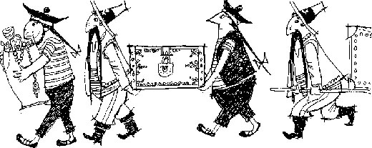
ab. Die übrigen sahen es mit angehaltenem Atem. Die Piraten standen da und starrten den Jungen mit ganz sonderbaren Augen an.
»So«, sagte Jim, als er den letzten befreit hatte, »dann tragen wir jetzt alle Schätze auf das Schiff und fahren los.«
Einen Augenblick schienen die Seeräuber unschlüssig, aber dann gehorchten sie seinem Befehl. Natürlich packten auch die Matrosen mit zu, und so sah man für eine Weile das noch niemals dagewesene Bild, daß ehrbare Seeleute und höchst verwegene Piraten einträchtig Truhen voll Kostbarkeiten und Ballen von wertvollen Stoffen hinausschleppten.
»Verflixt nochmal, alter Junge«, brummte Lukas und stieß einige dicke Rauchwolken aus, »das ist ein gewagtes Spiel.«
»Das ist es«, setzte der Kapitän hinzu, »da soll mir doch gleich ein ganzer Schweinsfisch mit sieben Ferkelfischen ins offene Maul schwimmen! Wenn es in dieser Räuberhöhle einen Kamm gäbe, dann würde ich mich jetzt frisieren, so stehen mir die Haare zu Berge. Aber man kann sagen was man will, unser Prinz Myrrhen hat das einzig Vernünftige getan. Ich bin ein alter Seebär und meine Leute sind auch nicht gerade unerfahren, aber durch diese Wasserhose würden wir nie und nimmer hinauskommen. Was diese Teufelskerle fertigbringen, das wagt ein anständiger Seemann nicht mal zu träumen. Ich muß zugeben, es war ein gewagtes Spiel, aber Jim Knopf hat es gewonnen.«
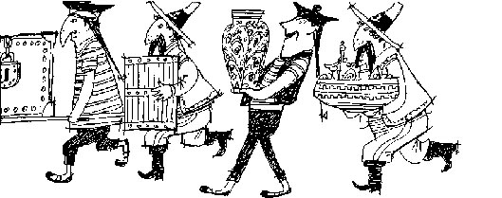
»Abwarten«, knurrte Lukas, »es ist noch nicht zu Ende.«
Als schließlich alles zur Abfahrt bereit war, trat einer der Seeräuber vor Jim hin und meldete: »Wir sind so weit. Wohin soll's denn gehen?«
»Nach China«, sagte Jim.
Und dann gingen sie hinaus, stiegen an Bord des Schiffes mit den blutroten Segeln, und die abenteuerliche Heimreise begann.
SECHSUNDZWANZIGSTES KAPITEL
in dem Fing Pong sich ein Denkmal verdient und der ,Goldene Drache der Weisheit' beim Kaiser von China in Ungnade fällt
Was war inzwischen aus Fing Pong geworden, nachdem er in seiner kleinen Holzbütte wie in einem Rettungsboot dem Untergang des blauen Staatsschiffes entronnen war?
Auch er hatte das tollste Abenteuer seines bekanntlich noch nicht sehr langen Lebens bestehen müssen. Was er dabei vollbrachte, das wird ihm für alle Zeiten die größte Hochachtung aller eintragen, die je davon erfahren.
Als er so verlassen und meilenweit von jeder menschlichen Hilfe in seinem kleinen Holzgefäß über die tobenden Wellen trieb, begann er zunächst einmal zu überlegen, was am vernünftigsten zu tun wäre. Allerdings störte ihn bei dieser Beschäftigung sehr, daß die Wogen ihn fortwährend auf und nieder schleuderten. Fing Pong würde sich zweifellos eine respektvollere Behandlung ausgebeten haben, wenn nur jemand dagewesen wäre, dem er seinen Protest hätte mitteilen können. Es war aber niemand da, nur der Sturm und die Wellen.
Nachdem er einige Zeit hindurch vergeblich versucht hatte, einen vernünftigen Gedanken zu fassen, geschah es plötzlich, daß der Sturmwind unter den kleinen Schirm fuhr und ihn um ein Haar mit sich fortriß. Ping Pong erwischte gerade noch die Krücke des Sonnendächleins und zog es erbost wieder zu sich herunter. Aber der Wind trieb das gleiche Spiel von neuem, und so ging es eine Weile hin und her. Ping Pong stemmte sich mit seiner ganzen winzigen Person gegen den Sturm, der ihn dabei fast aus seinem Bottich herausblies. Aber der kleine Würdenträger ließ weder den Griff des Schirms noch den des Holzgefäßes los. Und plötzlich kam er auf eine glorreiche Idee: Er befestigte mit der Kordel seines goldenen Schlaf-röckchens die Schirmkrücke am Griff des Holzbottichs und verwandelte auf diese Weise sein Gefährt in ein - freilich etwas sonderbares - Segelboot. Der Erfolg war, daß nun der sausende Wind das Schifflein in toller Geschwindigkeit über das Meer dahintrieb.
Wenn das Unglück es gewollt hätte, so wäre der kühne Segler immer weiter in die Grenzenlosigkeit des offenen Ozeans hinausgeweht worden. Aber der Wind blies zum Glück auf das Festland zu, in diesem Fall auf die chinesische Küste. Und noch am selben Abend, an dem Jim im ,Land, das nicht sein darf ankam, trieb Ping Pong mit geschwelltem Schirmchen in den Hafen von Ping.
Kaum hatte man ihn entdeckt, da wurde er auch schon herausgefischt und an Land gebracht. Das erste, was dieses bemerkenswerte Kindeskind nach seiner Rettung tat, war, daß es an die Rettung der anderen dachte. Ping Pong ordnete sofort an, daß alles, was nur irgend Segel oder Ruder hätte, also die gesamte chinesische Flotte, auslaufen müsse, um die schiffbrüchigen Matrosen und wenn möglich natürlich auch die Gefangenen der ,Wilden 13' zu suchen. Während die Schiffe zur Ausfahrt fertig gemacht wurden, eilte der kleine Oberbonze zum Kaiser und berichtete ihm genau, was geschehen war. Die Bestürzung und Trauer des Kaisers nach dieser schrecklichen Un-glücksbotschaft war grenzenlos. Ganz besonders aber schmerzte ihn, was er von seinem Töchterchen hören mußte.
»So habe ich sie nun doch verloren«, murmelte er mit bleichem Antlitz, »und meine edlen Freunde dazu.«
Dann ging er allein in sein Gemach und weinte bitterlich.
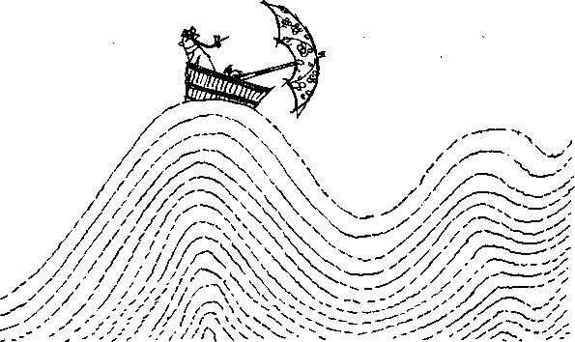

Fing Pong jagte in einer der chinesischen Kutschen zum Hafen zurück. Die Flotte war inzwischen bereit, auszulaufen. Er bestieg sofort das größte Schiff, das sich unverzüglich an die Spitze setzte, um die anderen zu der Stelle der schrecklichen Niederlage zu führen. Es war ein ganzer Wald von Masten, großen und kleinen, der hinterdreinzog. Später schwärmten die Schiffe aus und suchten die ganze Nacht hindurch bei Fackellicht das Meer nach Schiffbrüchigen ab. Und um es gleich vorwegzunehmen, es gelang, alle zu retten. Für diese Tat wurde dem tapferen Oberbonzen später

in China ein Denkmal errichtet - in Lebensgröße. Und damit niemand darüber stolperte, stellte man es auf eine hohe Säule aus grünem Jadestein. Es steht heute noch da, und wer nach Fing kommt, kann es sich ansehen.
Nach der Rettung der Schiffbrüchigen kehrte die Flotte noch nicht sogleich heim, sondern suchte weiter, denn Fing Pong wollte ja die Gefangenen der ,Wilden 13' nicht im Stich lassen.
Und so kam es, daß der Hafen von Fing vollkommen leer von Schiffen war, als am folgenden Abend der Piratensegler einfuhr und an der Kaimauer anlegte. Es läßt sich leicht denken, welcher Schrecken unter den Bewohnern der Stadt ausbrach. Sie alle mußten natürlich glauben, daß die ,Wilde 13' gekommen war, um die Stadt zu überfallen und zu plündern und in Schutt und Asche zu legen. Ein Teil der Leute floh Hals über Kopf auf das freie Land hinaus, die etwas Beherzteren verbarrikadierten sich in ihren Häusern.
Als Lukas und Jim, gefolgt von Li Si, dem Kapitän und den Matrosen, an Land gingen, blickten sie sich verwundert um, denn der Hafen und alle Straßen lagen wie ausgestorben da.
»Da wären wir also wieder, Leute«, sagte Lukas, »aber mir scheint, wir kommen etwas unerwartet.«
Die Piraten zögerten zuerst, an Land zu gehen. Schließlich kamen sie doch, einer nach dem anderen, vom Schiff herunter, aber sie standen ziemlich finster und argwöhnisch herum.
Da weit und breit keine der kleinen Kutschen mehr zu sehen war, mußten die Ankömmlinge den Weg zum kaiserlichen Palast zu Fuß gehen. Alle Straßen und Plätze lagen still und menschenleer in der anbrechenden Nacht da, alle Türen waren verschlossen und alle Fenster dunkel. Nicht anders fanden sie den Palast. Die Soldaten der kaiserlichen Leibwache waren zwar nicht geflüchtet, aber sie waren zum Hafen marschiert, um der ,Wilden 13' entgegenzutreten. Dabei hatten sie allerdings einen Abkürzungsweg genommen und deshalb die Ankommenden verfehlt.
Weil die große Ebenholztür verschlossen war, führte Li Si ihre Freunde

und die Piraten durch die Küchentür ins Innere des Gebäudes. Leer und dunkel lagen die Gänge, die Schritte hallten.
Als sie schließlich den großen Thronsaal erreichten, fanden sie den erhabenen Kaiser einsam und verlassen auf seinem Sessel aus Silber und Diamanten unter dem Baldachin aus hellblauer Seide. Er hatte die Stirn in die Hand gestützt und regte sich nicht. Eine einzige Kerze verbreitete trübes Licht.
Nun hob er langsam den Kopf und blickte die Eintretenden an. Aber weil sie im Dunkeln standen, erkannte er seine Freunde nicht. Er sah nur die riesenhaften Gestalten der Seeräuber. Er richtete sich hoch auf, sein weißer dünner Bart wallte ihm bis zu den Fußspitzen herab, und die Augen in seinem totenbleichen Antlitz blitzten ehrfurchtgebietend.
»Was wollt ihr noch, ihr Grausamen ohne Recht und Gewissen?« sprach er mit seiner leisen und doch den ganzen Raum durchtönenden Stimme, »was sucht ihr hier? Das Teuerste habt ihr mir geraubt. Wollt ihr nun auch noch meinen Thron besteigen und euch mein Reich nehmen? Das wird nimmer geschehen, solange ich atme!«
»Vater!« rief die kleine Prinzessin, »erkennst du uns denn nicht?«
Sie flog auf ihn zu und warf sich an seine Brust. Der Kaiser war vor freudigem Schreck wie erstarrt. Nur langsam vermochte er sich zu fassen und sein Kind an sich zu drücken. Und während zwei glitzernde Tropfen über seine blassen Wangen in seinen schneeweißen Bart rollten, flüsterte er: »Wahrhaftig, du bist es, mein kleiner Vogel, mein Kind! Ich darf dich noch einmal wiedersehen! Oh, ich habe es nicht mehr geglaubt.«
Die Piraten wechselten untereinander scheue Blicke und schauten dann zu Boden. Was sie eben gesehen hatten, rührte sie. Und das war ein Gefühl, das ihnen bis zu dieser Stunde unbekannt gewesen war. Ihnen allen wurde plötzlich so sonderbar weich und aufgelöst zumute und dabei doch auch wieder so unbehaglich. Man konnte ihnen ansehen, daß sie verwirrt waren und nicht wußten, wie ihnen geschah.
Nun umarmte der Kaiser auch Jim und Lukas und begrüßte den Kapitän
und die Matrosen. Dann glitt sein Blick über die Piraten, und er fragte: »So sind also diese Unholde eure Gefangenen?«
»Nein«, antwortete Jim, »sie sind frei.«
Der Kaiser hob erstaunt die Augenbrauen.
»Tja«, sagte Lukas, »so ist es, Majestät. Und trotzdem ist die ,Wilde 13' für immer besiegt. Wir alle haben's nicht fertig gebracht. Aber Prinz Myrrhen hat sie überwunden.«
»Wer ist Prinz Myrrhen?« fragte der Kaiser mit größter Verwunderung.
Und nun erzählten sie ihm die ganze Geschichte.
Als sie zu Ende waren, schwieg der Kaiser lange, und sein Blick ruhte mit großer Liebe und Bewunderung auf dem kleinen schwarzen Jungen, der der letzte Nachfahre eines Heiligen Dreikönigs war. Endlich sprach er: »Was in meiner Macht steht, Prinz Myrrhen, will ich tun, damit du das Land deiner Väter, dein rechtmäßiges Reich, wiederfindest.«
Dann ergriff er die Kerze und trat auf die Piraten zu. Einem nach dem anderen leuchtete er ins Gesicht, als wolle er in ihren Mienen etwas ganz Bestimmtes erforschen. Die riesenhaften Kerle versuchten seinen Blick finster und trotzig zu erwidern, aber es gelang ihnen nicht, und sie schlugen die Augen nieder. Nach einer Weile schüttelte der Kaiser sein Haupt und sagte leise: »Ihr wollt euch nicht beugen, obgleich ihr besiegt seid?«
»Nein«, antwortete einer der Piraten mit rauher Stimme, »die ,Wilde 13' beugt sich vor nichts und vor niemand. Führt uns jetzt zu dem Verräter, dem Drachen. Darum sind wir hier.«
»Der Drache«, murmelte der Kaiser erschrocken, »o Himmel, ich habe ihm großes Unrecht zugefügt!«
»Was is' mit ihm?« fragte Jim.
»Als Fing Pong mir die schreckliche Unglücksbotschaft gebracht hatte«, erklärte der Kaiser, »war ich wie von Sinnen vor Schmerz. Ich ging zu dem Drachen, um ihn zur Rede zu stellen, denn ich glaubte, daß er euch durch seine dunklen Worte mit Absicht ins Verderben geschickt habe. Aber weder auf meine Befehle noch auf mein flehentliches Bitten antwortete er mir. Er

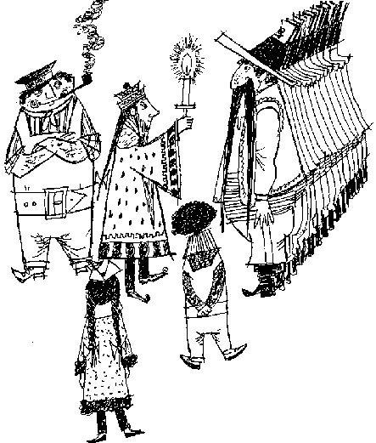
redet nur zu euch, meine Freunde. Da ergriff mich ein großer Zorn. Um ihn zu strafen, ließ ich alle Lichter in der großen Pagode auslöschen, damit er hinfort im Dunkeln sei. Ich legte eine schwere Kette vor die Tür und versah sie mit einem Schloß, das nie wieder zu öffnen ist.
»Augenblick mal, Majestät«, unterbrach ihn Lukas überrascht, »haben Sie eben gesagt, Fing Pong war hier?«
»Ja, meine edlen Freunde«, antwortete der Kaiser und berichtete, wie es Fing Pong ergangen war und daß er jetzt gerade mit der Flotte ausgelaufen sei, um die Schiffbrüchigen zu bergen.
»Ach, deswegen is' kein Schiff im Hafen gewesen«, meinte Jim.
»Donnerwetter!« brummte Lukas erfreut, »dieser kleine Oberbonze ist ja wirklich ein toller Bursche, das muß ich sagen.«
»Ja«, fügte Jim hinzu, »ich find' auch.«
»Aber was machen wir mit dem Drachen?« fragte der Kaiser. »Ich muß sofort zu ihm, um mich zu entschuldigen. Aber es ist unmöglich, das Schloß zu öffnen.«
»Wir werden's uns mal ansehen«, schlug Lukas bedächtig vor.
Alle nahmen Kerzen aus den Leuchtern, entzündeten sie an der des Kaisers, auch die Seeräuber, und gingen dann durch den menschenleeren Palast in den nächtlichen Park hinunter.
SIEBENUNDZWANZIGSTES KAPITEL
In dem das Ungrade grade wird
Als sie vor der großen Pagode standen, gab Lukas Jim seine Kerze zu halten und versuchte, das Schloß an der Kette zu öffnen. Zuerst versuchte er es mit Behutsamkeit, und als das nichts nützte, mit Gewalt. Aber so sehr er sich auch anstrengte, es half nichts. Das Schloß öffnete sich nicht.
Schließlich richtete er sich auf, trocknete sich den Schweiß von der Stirn und brummte: »Dieses verflixte Ding ist tatsächlich nicht aufzukriegen.«
»Nein«, antwortete der Kaiser ernst, »es ist ein Schloß ,Nimmerauf', ein
uraltes chinesisches Meisterstück. Noch niemals hat jemand ein solches Schloß wieder zu öffnen vermocht.«
Einer der Piraten trat vor und sagte: »Kommt, Brüder!«
Die Seeräuber gaben den Umstehenden ihre Kerzen, dann stellten sie sich zu beiden Seiten der Tür auf, packten die Kette, die dreifach und aus chinesischem Stahl gemacht war, und begannen zu ziehen. Die Kette spannte sich, und eine Weile war nichts zu hören als das Keuchen der Kerle. Plötzlich gab es einen harten, metallischen Klang, und der mittlere Ring der Kette sprang in Stücke.
»Alle Achtung«, murmelte Lukas. »Das macht ihnen so leicht keiner nach.«
Nun stießen die Seeräuber die Tür der Pagode auf und traten hinein. Da es aber finster im Innern war, mußten sie warten, bis Jim und Lukas und alle anderen mit den Kerzen ihnen gefolgt waren. Die Zierate an den Wänden und der Decke funkelten geheimnisvoll im feierlichen Dämmerlicht. Die beiden Freunde traten nahe vor den ,Goldenen Drachen der Weisheit' hin, der noch immer unverändert auf seine Vordertatzen gestützt dasaß. Übrigens schien er durchaus nicht ungehalten über das Unrecht, das ihm zugefügt worden war. Um seine Mundwinkel spielte eher ein Zug von Heiterkeit. Die beiden Freunde hielten schweigend ihre Lichter in der Hand und warteten. In der Stille war das leise Knistern der Flammen zu hören.
Die Piraten waren betroffen stehengeblieben und starrten den Drachen an.
»Nein«, sagte endlich einer von ihnen, »das ist nicht der Drache, den wir suchen. Mahlzahn sieht anders aus, Hölle und Tod! Ihr habt uns doch betrogen.«
Einige der Kerle zogen mit finsterem Blick ihre Säbel.
Da begann der Drache sich plötzlich zu regen. Er richtete seine smaragdenen Augen auf die Piraten, und in seinem Blick brannte wieder das seltsame grüne Feuer. Die riesenhaften Kerle standen wie erstarrt.
»Ich bin der, den ihr sucht«, tönte die geheimnisvolle, erzene Stimme aus

dem Innern des ,Goldenen Drachen der Weisheit'. »Aber ihr, die ihr meine Gefährten wart in der Finsternis, erkennt midi nicht mehr. Denn ich bin verwandelt.«
Die Piraten waren verwirrt und wußten nicht mehr weiter. Endlich ermannte sich einer von ihnen und stieß wild hervor: »Warum hast du uns verraten?«
»Das habe ich nicht getan«, antwortete der Drache, »sondern ich wußte, daß es an der Zeit war, euch aus eurem alten Irrtum zu erwecken. Auf daß ihr endlich werdet, was ihr nur zu sein glaubt, und dem König dient, der mein Herr ist und euer Herr sein wird.«
»Wir werden niemals irgend jemand dienen«, knirschten die Piraten, »solange wir die ,Wilde 13' sind.«
»Ihr seid nicht die ,Wilde 13'«, tönte die Stimme aus dem Drachen.
Die Seeräuber starrten ihn mit offenen Mäulern an.
»Wer sind wir dann?« fragte endlich einer.
Nun wandte der Drache seinen Blick auf die kleine Prinzessin, die ängstlich nach der Hand ihres Vaters faßte.
»Prinzessin Li Si«, sprach der Drache, »du warst einst in Kummerland und hast in meiner Schule rechnen gelernt. Willst du nun deinem Erretter helfen, das Ungrade grade zu machen, wie es geschrieben steht in jener alten Botschaft, die im Szepter König Kaspars verborgen war?«
»Ja«, hauchte Li Si, »das will ich gern.«
»So zähle jene, die sich die ,Wilde 13' nennen!«
Die kleine Prinzessin tat es, und ihre Augen wurden groß und rund vor Staunen. Und zur Sicherheit zählte sie noch einmal. Schließlich sagte sie: »Es sind ja nur zwölf.«
Die Wirkung dieser Worte auf die Piraten war ganz sonderbar. Sie erbleichten und sahen plötzlich ganz arm und hilflos aus. Die ändern, besonders Jim und Lukas, waren sprachlos vor Verwunderung. Auf den Gedanken, die Kerle nachzuzählen, war bisher keiner gekommen.
Endlich richtete sich einer der Seeräuber auf und sagte mühsam: »Das

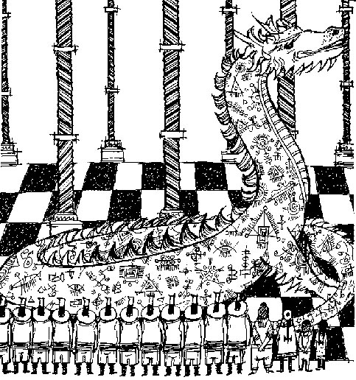
kann nicht wahr sein. Wir waren immer zwölf. Und einer war Hauptmann.
Das sind zusammen dreizehn.«
»Nein«, sagte Li Si, »der Hauptmann war ja immer einer von euch.« Die Seeräuber dachten so angestrengt nach, daß ihnen der Schweiß auf
die Stirn trat.

»Vielleicht hast du recht«, meinte schließlich ein anderer, »aber macht das denn zusammen nicht dreizehn?«
»Nein«, versicherte Li Si, »das macht bloß zwölf.«
»Das ist zu schwer für uns«, murmelte ein dritter, »das verstehen wir nicht. Zwölf und ein Hauptmann ist auch nur zwölf?«
»Der Teufel soll die Rechnerei holen«, brummte ein vierter.
»Dann sind wir also gar keine ,Wilde 13'«, sagte ein fünfter, »und wir sind es überhaupt nie gewesen?« »Nein«, sagte der Drache, »ihr habt euch geirrt. Ich wußte es schon immer.«
Eine Weile war es still. Keiner sprach mehr. Und die Piraten standen da und sahen zum Erbarmen aus.
In das Schweigen tönte die Stimme des ,Goldenen Drachen der Weisheit': »Ihr, die ihr meine Herren seid, kommt näher zu mir!«
Jim und Lukas traten zu dem Drachen hin.
»Viel habt ihr schon erfahren«, sprach der Drache gedämpft, »aber noch nicht alles.«
»Ja«, antwortete Jim, »ich hab deinen Rat befolgt, ,Goldener Drache der Weisheit', und ich hab das Geheimnis meiner Herkunft erforscht.«
»Ich weiß, Prinz Myrrhen«, klang die geheimnisvolle Stimme aus dem Innern des Drachen, »aber König wirst du erst sein, wenn du dein Reich gefunden hast.«
»Kannst du mir nicht vielleicht sagen, wo es is'?« erkundigte sich Jim hoffnungsvoll, »ich dachte, du weißt es vielleicht.«
»Ich weiß es«, sprach der Drache, und wieder spielte das rätselhafte Lächeln um seine Mundwinkel, »und doch muß ich abermals schweigen um deinetwillen, denn noch ist nicht die Zeit. Das herrliche Land Jamballa ist verborgen, und niemand kann es finden.«
»Muß ich es wieder selbst entdecken?« fragte Jim etwas enttäuscht.
»Diesmal kannst du es nicht, mein kleiner Herr und Gebieter«, antwortete der Drache, »niemand kann dir dazu verhelfen, als ganz allein diese Zwölf, die vordem dreizehn zu sein glaubten.«

Die Piraten blickten überrascht auf.
»Wisse, mein kleiner Meister«, fuhr der Drache fort, »jener König mit dem dunklen Antlitz, der weise Kaspar, hatte einen schlimmen Feind. Und dieser Feind - war ich. Du weißt ja, daß Drachen uralt sind. Er aber vermochte noch nicht, mich zu besiegen und zum ,Goldenen Drachen der Weisheit' zu verwandeln. Das tatest erst du, Prinz Myrrhen.«
Unter den Piraten entstand eine Bewegung, und Jim blickte sich nach ihnen um. Einer der riesenhaften Kerle trat auf ihn zu und musterte ihn von oben bis unten.
»Spricht der Drache die Wahrheit?« fragte er schließlich mit rauher Stimme, »du hast ihn besiegt?«
»Mit Lukas zusammen«, antwortete Jim und nickte.
»Und du hast ihn auch so verwandelt?« forschte der Pirat weiter.
»Nein«, sagte Jim nachdenklich, »eigentlich nicht. Wir haben ihn bloß nicht tot gemacht, sondern mitgebracht. Verwandelt hat er sich dann ganz |Von allein.«
»Ja«, brummte Lukas, »so war es.«
»Jim Knopf«, rief der Pirat mit blitzenden Augen, »du hast uns besiegt und du hast uns das Leben geschenkt. Du hast auch den Drachen da besiegt mit deinem Freund zusammen, und auch ihm hast du das Leben gelassen, darum hat er sich verwandelt und nennt dich seinen Herrn. Wir haben geschworen, daß es aus ist mit der ,Wilden 13', wenn wir besiegt werden, aber wir waren ja niemals die ,Wilde 13'. Also ist es jetzt sowieso aus mit ihr. Darum will ich dich fragen, ob du nicht unser Hauptmann werden willst. Den roten Stern trägst du ja schon.«
Jim wechselte einen verblüfften Blick mit Lukas, der seine Mütze ins Genick schob und sich hinter dem Ohr kratzte.
»Ich glaub' nicht«, sagte Jim nach einigem Bedenken, »ich will kein Piratenhauptmann sein.«
»Könnten wir uns nicht vielleicht auch verwandeln wie der Drache?« fragte einer der Piraten hoffnungsvoll.

»Nein«, tönte es aus dem Innern des ,Goldenen Drachen der Weisheit', und abermals spielte das geheimnisvolle Lächeln um seine Mundwinkel, »dessen bedürft ihr nicht. Ihr braucht einen Herrn. Wenn aber dies Kind euer Herr sein soll, so müßt ihr ihm zuvor seine Herrschaft geben.«
»Das tun wir doch!« meinte einer der Piraten, »wir werden unserem neuen Hauptmann gehorchen auf Tod und Leben, das schwören wir.«
»Das schwören wir«, murmelten die übrigen dumpf.
»Was ihr tun sollt«, antwortete der Drache, und seine Stimme klang gewaltig, »das darf euch niemand befehlen. Freiwillig müßt ihr's vollbringen. Es ist so voll Schrecken, daß niemand außer euch den Mut aufbringt, und es bedarf solcher Kraft, daß niemand außer euch die Stärke besitzt. Diese Tat sei eure Sühne. Und nicht eher wird Prinz Myrrhen sein Land betreten können, ehe nicht ihr zwölf gleichen Brüder aus freiem Willen gesühnt habt.«
»Was müssen wir tun?« fragte einer der Piraten.
»Das große Reich König Kaspars ist in den Wassern versunken«, sprach der Drache, »dort unten liegt es nun schon seit über tausend Jahren.«
»Warum is' es denn versunken«, fragte Jim mit großen Augen.
»Weil ich es versinken ließ, um den König mit dem dunklen Antlitz, meinen Feind zu jener Zeit, zu vernichten. Durch vulkanische Gewalten, über die wir Drachen Macht haben, ließ ich das schreckliche ,Land, das nicht sein darf' aus der Tiefe des Meeres emporsteigen. Dadurch mußte das Land Jamballa, wie auf dem anderen Ende einer großen Waage, versinken. So ist es verschwunden und ward nicht mehr gefunden bis heute.«
»Ach/'j sagte Jim, »und wenn man jetzt das /Land, das nicht sein darf' versenkt, steigt dann mein Land wieder auf?«
»So ist es«, tönte es aus dem Innern des Drachen, »das aber vermag niemand. Selbst ich nicht, weil ich jetzt verwandelt bin. Nur diese Zwölf, die dreizehn zu sein vermeinten, können es tun.«
»Wir sollen unsere eigene Heimat, unsere Burg ,Sturmauge' versenken?« riefen die Piraten.
»Ich weiß, daß ihr den Tod nicht fürchtet«, sprach der ,Goldene Drache der Weisheit', »aber dies Opfer ist schwerer.«
Die Piraten schwiegen.
Schrecken malte sich auf ihren zerfurchten Gesichtern.
»Höret weiter«, tönte die geheimnisvolle Stimme machtvoll aus dem Innern des ,Goldenen Drachen der Weisheit', »in jener Burg ,Sturmauge', mitten im ,Land, das nicht sein darf', ist ein Raum mit zwölf uralten, kupfernen Türen.«
»Das Verlies, in dem wir waren«, raunte Lukas Jim zu.
»Öffnet ihr diese Türen«, sprach der Drache weiter, »so wird die Flut des Wassers hereinstürzen, wird durch die Gänge und tausend Kanäle toben und aufwärts steigen und das ganze ,Land, das nicht sein darf' füllen. Wenn die Fluten die oberste Spitze erreichen und jede Ader sich vollgesaugt hat, dann wird das Land so schwer sein, daß es versinkt.«
Die Piraten schauten sich an, dann schüttelten sie die Köpfe, und einer sagte: »Jeder von uns hat schon mal versucht, die Türen aufzubrechen, weil wir wissen wollten, was dahinter ist. Aber keiner hat es fertiggebracht.«
»Ihr kennt nicht das Geheimnis«, sprach der Drache, »diese zwölf Türen tun sich nur alle zugleich auf oder gar nicht. Darum müssen zwölf gleiche Männer mit der gleichen Kraft und dem gleichen Herzschlag im gleichen Augenblick die kupfernen Pforten öffnen. Wenn sie es aber vollbracht haben, so müssen sie eilen, ihr Schiff zu erreichen, die brüllenden Wasser werden sie sonst verschlingen.«
»Und wo steigt dann mein Land auf?« fragte Jim atemlos.
»Kehre heim auf deine Insel, Prinz Myrrhen«, antwortete der ,Goldene Drache der Weisheit', und das grüne Feuer in seinen Augen loderte so hell, daß man kaum noch hineinschauen konnte, »KEHRE HEIM, DU WIRST ALLES ERFAHREN.«
Damit richtete der Drache seine Blicke wieder über die Anwesenden hinweg wie in weite Fernen, und das smaragdene Funkeln schien plötzlich erloschen. Jim hätte gerne noch nach Molly gefragt. Aber er wußte, daß der

Drache für diesmal nicht mehr antworten würde. Außerdem erinnerte er sich noch deutlich an die Worte, welche der Drache beim vorigen Mal zu ihm gesprochen hatte: daß er sein Eigentum zurückerhalten sollte für immer, und daß er es dann durchschauen würde. Es waren rätselhafte Worte, aber Jim war sicher, sie eines Tages zu verstehen.
ACHTUNDZWANZIGSTES KAPITEL
in dem die Piraten sühnen und ein neues Lied, anstimmen
Alle waren wieder ins Freie hinausgetreten und standen nun schweigend auf dem großen Platz vor der Pagode. Der Nachtwind ließ die Lichter in ihren Händen flackern. Keiner wagte die Stille zu unterbrechen. Aller Augen waren fragend und voll Spannung auf die zwölf Brüder gerichtet. Wie würden sie sich entscheiden? Würden sie das schwere Opfer auf sich nehmen, oder mußte Prinz Myrrhen für immer ein König Ohneland bleiben? Aber die Piraten standen da mit gesenkten Köpfen und rührten sich nicht.
Endlich hielt Jim es nicht mehr aus und trat einen Schritt auf sie zu. Aber auch er brachte kein Wort über die Lippen. Die Seeräuber hoben ihre Blicke und sahen den Jungen lange an. Dann murmelte einer:
»Gib uns Bedenkzeit! Morgen bei Tagesgrauen werden wir dir sagen, was wir tun werden.«
Jim nickte stumm. Dann wandte er sich langsam um und ging mit Lukas zusammen auf den Palast zu. Der Kaiser, Li Si und die Seeleute folgten den beiden.
Als die Seeräuber allein waren, machten sie ein großes Feuer mitten auf dem Platz und lagerten sich. Mit unbewegten Gesichtern starrten sie in die
Flammen. Zum Singen war ihnen freilich nicht zumut, auch hatte das Lied von den ,Dreizehn Mann' ja nun keinen Sinn mehr. Es waren nur wenig Worte, die sie in dieser Nacht wechselten. Aber als die allererste Dämmerung die Sterne am Himmel verblassen ließ, hatten sie ihre Entscheidung getroffen. Sie löschten eben das Feuer, da sahen sie Jim und Lukas über den Platz kommen.
Einer der Brüder ging auf sie zu.
»Es ist entschieden«, sagte er, »wir werden ,Sturmauge' versenken.«
Jim griff nach Lukas' Hand und antwortete leise: »Dann fahren wir mit euch.«
Die zwölf Brüder blickten ihn erstaunt an.
»Wollt ihr denn nicht nach Hause fahren?« fragte einer.
»Nein«, sagte Jim, »ihr versenkt doch euer Land für mich. Darum wollen wir auch die Gefahr mit euch teilen.«
Die Piraten wechselten überraschte Blicke, dann nickten sie Jim bewundernd zu, und ihre Augen blitzten.
Als die Sonne über Fing aufging, segelte das Schiff mit den blutroten Segeln schon weit draußen auf dem Ozean, dem ,Land, das nicht sein darf' entgegen.
Zur selben Stunde betrat die kleine Prinzessin das Zimmer der beiden Freunde, um sie zu wecken und zum Frühstück zu holen. Aber sie fand nur einen Zettel, auf dem in großen, etwas ungelenken Lettern von Lukas' Hand geschrieben stand:
Erschrocken starrte sie auf die Botschaft, dann lief sie spornstreichs damit hinunter in den Park, um den Drachen zu fragen, wie alles ausgehen würde. Erst als sie vor der großen Pagode stand, fiel ihr ein, daß der Drache wahrscheinlich gar nicht mit ihr sprechen würde, weil er nur in Gegenwart

seiner beiden Herren redete. Aber in ihrer großen Sorge wußte sie sich keinen anderen Rat und ging trotzdem hinein.
Ehrfürchtig näherte sie sich dem riesenhaften ,Goldenen Drachen der Weisheit' und legte den Zettel vor ihn hin. Dann trat sie zurück, und weil sie nicht zu sprechen wagte, machte sie mit klopfendem Herzen einen tiefen Knicks und verharrte lange so, das Gesicht fast bis zum Boden geneigt. Der Drache regte sich nicht.
»Bitte«, dachte Li Si, »bitte, sag mir, ob ihnen etwas geschieht.« Und ihre Lippen formten unhörbar das einzige Wort: Jim!
»Sei getrost, kleine Königin von Jamballa!« sagte plötzlich eine sanfte Stimme. Li Si blickte auf. War es der Drache, der zu ihr gesprochen hatte? Er saß noch immer reglos auf seine Vordertatzen gestützt, und seine Augen blickten über die Prinzessin hinweg wie in weite Fernen. Niemand sonst war anwesend, also konnte nur er es gewesen sein.
»Danke!« hauchte Li Si und verbeugte sich noch einmal tief, »danke, ,Goldener Drache der Weisheit'.«
Und dann lief sie hinaus und zu ihrem Vater, der auf der Terrasse des Palastes saß, und erzählte ihm alles.
»Der Himmel hat unsere edlen Freunde bis jetzt behütet«, sagte der Kaiser tief bewegt, »er wird sie nicht verlassen.«
Gegen Mittag kehrte Fing Pong mit der chinesischen Flotte in den Hafen von Ping zurück. Der Kapitän des Staatsschiffes und seine Matrosen begrüßten voller Freude die geretteten Schiffbrüchigen und erzählten ihnen, was inzwischen geschehen war.
Der Abend sank schon herein, als das Schiff mit den blutroten Segeln mit phantastischer Geschwindigkeit durch den tobenden Orkan auf den großen Wasser-Wirbelsturm zufuhr. Wieder umkreisten die Piraten die riesige, von Blitzen durchzuckte Säule, bis sie die gleiche Geschwindigkeit hatten, ließen das Schiff in die Höhe reißen und landeten schließlich im windstillen »Auge des Sturms« vor ihrer Burg.
Jim und Lukas kletterten mit den Seeräubern von Bord und begleiteten

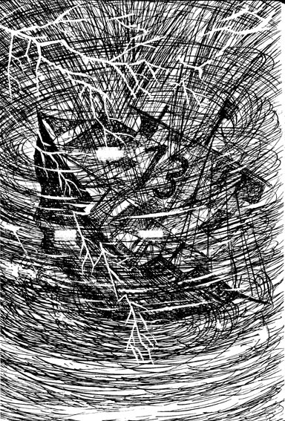
sie bis in den großen Saal hinunter, wo die Falltür in das Verlies mit den zwölf grünspanbedeckten Kupfertüren führte.
»Hört zu«, wandte sich einer der Brüder an die beiden Freunde, »dort unten könnt ihr uns nicht helfen. Es ist besser, ihr geht auf das Schiff und macht alles zur Abfahrt fertig. Wenn wir heraufkommen, müssen wir sofort weg.«
»Wenn wir noch heraufkommen«, knurrte ein anderer.
Einen Augenblick schwiegen alle. Dann meinte der erste Pirat: »Wenn nicht, dann müßt ihr eben allein sehen, wie ihr durchkommt.«
»In Ordnung«, sagte Jim.
»Aber wartet nicht zu lang«, setzte ein dritter Pirat hinzu, »uns könnt ihr dann nicht mehr retten. Seht wenigstens zu, daß ihr zwei es schafft.«
»Und das wollen wir dir noch sagen, Jim Knopf«, brummte der erste, »für alle Fälle und falls wir uns nicht wiedersehen: Von jetzt an sind wir deine Freunde.«
Alle nickten Jim zu, dann öffneten sie die Falltür und stiegen nacheinander in das Verlies hinunter.
»Es wird Zeit, Jim«, sagte Lukas, »komm!«
Als die beiden das Schiff erreicht hatten, befestigte Lukas an den Bremsklötzen, durch die der Schiffsrumpf auf der Gleitbahn festgehalten wurde, lange Schnüre und warf die Enden zu Jim hinauf, der auf dem Hinterdeck stand. Jim packte sie und hielt sie in der Hand, bereit, sofort zu ziehen, wenn es nötig wurde. Dann kam Lukas zu ihm hinauf. Sprechen konnten sie nicht miteinander, wegen des fürchterlichen Orgeltons, den der Hurrikan verursachte. Also standen die beiden Freunde schweigend nebeneinander und warteten.
Plötzlich war durch das Brausen des Wirbelsturms ein schauriges Brüllen aus der Tiefe zu vernehmen. Im gleichen Augenblick begann das ganze ,Land, das nicht sein darf' zu beben und zu zittern. Das brüllende Getose kam näher und näher, und zugleich sprangen da und dort aus den Höhlen und Löchern, die etwas tiefer lagen, Wasserfontänen empor. Immer höher
stiegen die Wasser und quollen schäumend und in Sturzbächen an die Oberfläche. Jim kämpfte mit sich, ob er die Bremsblöcke lösen sollte, aber noch zögerte er. Und nun schoß plötzlich mit unvorstellbarer Macht ein donnernder Wasserfall aus dem Eingang, der in die Burg »Sturmauge« hinunterführte, und traf das Schiff mit solcher Gewalt, daß es sich zur Seite neigte und zu kippen drohte. Im weißen Gischt aber erkannten die beiden Freunde einen Knäuel von menschlichen Körpern. Mit Anspannung all seiner Kraft stemmte Lukas sich gegen die stürzenden Wassermassen und packte zu. Er erwischte einen der Piraten am Arm, und da die Brüder sich alle aneinander klammerten, gelang es ihm, sie auf Deck zu ziehen.
Abef zur Abfahrt war es bereits zu spät. Das ganze ,Land, das nicht sein darf' war in wilden Aufruhr geraten, als wolle es sich gegen seinen Untergang aufbäumen. Die Elemente stürzten sich mit erbarmungsloser Gewalt darüber her, denn nun war endlich ihre Stunde gekommen. Die beiden Freunde und die zwölf Piraten krallten sich wie betäubt an den Masten fest. Das ganze Schiff wurde in die Luft geschleudert und drehte sich wie ein Kreisel. Dann brachen die Wassermassen, die aus dem Gipfel stürzten, hernieder und schlugen das Schiff wieder zur Tiefe. Inzwischen hatte sich der ganze riesige Berg mit Wasser gefüllt und stieß schäumende Sturzbäche aus allen Höhlen und Löchern. Die Fluten dampften und brodelten. Ununterbrochen fuhren zischende Blitze durch sie hin.
Und nun öffnete sich plötzlich das Meer rings um das ganze ,Land, das nicht sein darf' und bildete einen Strudel von unvorstellbarer Größe, aus dem es wie aus den Tiefen der Erde heraufbrauste und heulte, und unter grausigem Gurgeln und Schmatzen sank die gewaltige Felseninsel in den Abgrund hinab.
Im gleichen Augenblick fiel der Wirbelsturm in sich zusammen und war verschwunden. Nur noch der riesige schwarze Trichter des Strudels gähnte und riß das Schiff mit sich im Kreise herum, immer tiefer und tiefer hinunter, als wolle er es in seinen unersättlichen Schlund hinabsaugen.
Aber schon waren die zwölf Brüder wieder auf die Beine gekommen.
Von den roten Segeln war nichts mehr vorhanden, aber das Steuerruder funktionierte noch. Ein paar hundert Meter war das Schiff wohl schon in die Tiefe gesaugt worden und raste an einer beinahe senkrechten Wasserwand immer im Kreise herum. Durch einen dichten Vorhang aus peitschendem Sprühregen nahmen die beiden Freunde nur noch wahr, wie die Piraten ihr Schiff Meter für Meter gegen den gewaltigen Sog an die Oberfläche des Meeres zurückzwangen. Dann verging ihnen Hören und Sehen. Mit letzter Kraft konnten sie sich noch am Mast festklammern.
Als sie wieder zur Besinnung kamen, blickten sie sich erstaunt um. Der Strudel hatte sich geschlossen, und ein sanfter Wind strich über das Meer, das nun glatt und heiter da lag. Nur ein dunkel glühendes Abendrot übergoß den Himmel.
Die zwölf Piraten standen nebeneinander an der zerborstenen Reling und blickten auf das schweigende Meer hinaus, dorthin, wo vordem ihre Heimat gewesen war.
Jim und Lukas traten zu ihnen.
Nach einer Weile sagte einer der Piraten mit rauher Stimme: »Wir haben getan, was der ,Goldene Drache der Weisheit' wollte. Wir haben gesühnt. Aber wo sollen wir jetzt hin, Jim Knopf? Wir haben kein Land mehr. Und wenn du nicht unser Hauptmann wirst und uns in deinem Königreich aufnimmst, dann müssen wir mit unserem Schiff von nun an ruhelos die Weltmeere durchkreuzen.«
»Lummerland is' zu klein für uns alle«, antwortete Jim leise, »aber wenn ich erst weiß, wo Jamballa liegt, dann fahren wir zusammen hin, und ihr werdet meine Leibwache und sollt mein Land beschützen.«
»Und wie sollen wir dann heißen?« fragte einer der Piraten gespannt.
»Prinz Myrrhen und seine zwölf Unbesiegbaren«, schlug Jim vor.
Die Seeräuber starrten ihn einen Moment mit offenen Mündern an, dann brachen sie in tobende Begeisterung aus.
»Ho, ho!« schrieen sie lachend, »das ist gut, das gefällt uns! Ho, ho! ,Prinz Myrrhen und seine zwölf Unbesiegbaren' sollen leben!« Und sie

umringten den Jungen und hoben ihn hoch und warfen ihn in die Luft, immer wieder und wieder. Lukas stand dabei, kratzte sich schmunzelnd hinter dem Ohr und brummte: »Vorsicht, Leute, macht mir unsern Prinzen nicht kaputt!«
Und dann begannen die Seeräuber zu singen, mit rauhen Kehlen und gewaltiger Lautstärke, und es war ihr altes Seeräuberlied, aber wie von selbst kamen ihnen neue Worte zu der alten Melodie in den Sinn. Und da die Brüder ja alle ganz gleich waren, brauchten sie den Text gar nicht erst zu verabreden:
»Zwölfe, die unbesieglich sind, ho, ho, ho, und ein schwarzer Prinz, schützen das Reich vom Dreikönigskind, ho, ho, ho, und den schwarzen Prinz! Daß nichts mehr das herrliche Land bedroht, ho, ho, ho, und den schwarzen Prinz, schwören wir Treue auf Leben und Tod, ho, ho, ho, unserm schwarzen Prinz!«
Als die erste Begeisterung sich etwas gelegt hatte, Jim wieder festen Boden unter den Füßen spürte und zu Atem gekommen war, sagte er: ,>Aber wo wir doch jetzt Freunde sind, is' mir gar nicht recht, daß ich euch nicht unterscheiden kann. Ich find', wir sollten was erfinden, woran man jeden erkennt.«
»Das wäre schön«, antwortete einer der Kerle. »Wir haben selber auch schon oft hin und her überlegt, nicht wahr, Brüder?«
»Ja«, sagte ein anderer, »das haben wir. Aber uns ist nichts eingefallen.«
»Ich weiß was!« rief Jim. »Ihr habt doch gesagt, daß jeder von euch nur einen Buchstaben schreiben kann. Aber jeder einen anderen.«
»Das ist richtig, Hauptmann«, versetzte einer der Brüder erstaunt.
»Dann is' es doch ganz einfach«, sagte Jim, »jeder von euch kriegt einen Namen, der mit seinem Buchstaben anfängt.«

»Da soll mich doch der Donner!« murmelte einer, »was wir in unserem ganzen Leben nicht fertiggebracht haben, das schüttelt der Prinz aus dem Ärmel. Ja, man muß eben was im Kopf haben!«
Und dann mußten die Brüder einzeln vortreten und ihren Buchstaben malen. Lukas las ihn vor, und dann überlegten sich die beiden Freunde einen passenden Namen für jeden. Nur bei einem gab es eine kleine Schwierigkeit, nämlich bei dem, der immer geglaubt hatte, sein Buchstabe wäre ein K. Es dauerte eine Weile, bis er begriff, daß es in Wirklichkeit ein X war, aber dann fand er das auch sehr schön.
Und zum Schluß las Lukas der Reihe nach vor, wie sie nun hießen:
1. Antonio
2. Emilio
3. Fernando
4. Ignazio
5. Ludowico
6. Maximiliane
7. Nikolo
8. Rudolfo
9. Sebastiano
10. Theodore
11. Ulrico
12. Xaverio
Die riesenhaften Kerle standen da wie die Kinder an Weihnachten und freuten sich unbändig über ihre Namen, durch die sie sich nun unterscheiden konnten.
»Und wohin soll jetzt die Reise gehen?« erkundigte sich Ulrico.
»Nach Lummerland«, antwortete Jim, »der Drache hat doch gesagt, ich soll heimkehren, da würde ich alles erfahren.«
»Gut«, sagte Maximiliano, »aber womit fahren wir? Der Henker soll den Sturm holen, von unseren blutroten Segeln ist kein Fetzchen mehr übrig.«

Also blieb nichts anderes übrig, als all die kostbaren perlenbestickten Seidenstoffe, Teppiche und Spitzentücher, die mit den übrigen Schätzen noch im Laderaum verstaut lagen, heraufzuholen und aufzuziehen. Und als schließlich jedes Damasttaschentuch und jede Brokatserviette gesetzt war, bot das Schiff einen höchst sonderbaren, aber unleugbar auch einen höchst prächtigen Anblick: Mit Hunderten von großen und kleinen farbenprächtigen Segeln, die sich im Winde blähten, fuhr es ins glühende Abendrot hinein, der kleinen Heimat von Jim und Lukas entgegen.
NEUNUNDZWANZIGSTES KAPITEL
in dem Prinz Myrrhen sein Land findet
Es war eine weite Reise nach Lummerland. Das Staatsschiff hatte von China aus immer mehrere Tage dazu gebraucht. Und vom ehemaligen ,Land, das nicht sein darf' war der Weg noch mehr als doppelt so weit. Aber nach allem, was meine Leser von den fabelhaften Seefahrerkünsten der einstigen Piraten und der Schnelligkeit ihres Schiffes schon erfahren haben, wird es gewiß niemand mehr in ungläubiges Erstaunen setzen, wenn er erfährt, daß die ,zwölf Unbesiegbaren', wie sie ja von nun an heißen sollten, nur eine einzige Nacht dazu benötigten.
Als Jim und Lukas am nächsten Morgen noch vor Sonnenaufgang frisch und ausgeschlafen das Deck betraten, sahen sie, daß alle zwölf Brüder auf dem Vorderdeck standen und verwundert durch ihre Fernrohre spähten.
Als sie die beiden Freunde kommen hörten, drehte sich einer nach ihnen um, es war Theodoro, und sagte lachend:
»Da hast du uns ja schön verkohlt, Hauptmann Prinz. Ist das da vorne vielleicht eure winzige Insel, auf die wir nicht alle draufpassen?«

Die beiden Freunde schauten die Brüder verdutzt an, denn mit bloßem Auge konnten sie am fernen Horizont noch nichts erkennen.
»Warum?« fragte Jim, »was is' mit der Insel?«
»Na, schaut sie euch doch mal an!« rief Antonio, »Hagel, Blitz und Wolkenbruch, wenn das da eine kleine Insel ist, dann bin ich ein Floh!«
Zwei der Brüder, Ignazio und Nikolo, gaben den beiden Freunden ihre Fernrohre. Lukas und Jim spähten hindurch, und dann sagten sie eine ganze Weile gar nichts mehr.
Aus den sanften Nebelschleiern, von der Morgendämmerung mit rosen-farbenem Licht übergössen, traten die Umrisse eines Landes, nein, eines ganzen Kontinents hervor. Die Küsten ragten an manchen Stellen steil aus den blauen Wellen auf, an anderen fielen sie sacht ins Wasser ab. Berge und Ebenen wechselten in höchst anmutiger Weise, soweit das Auge reichte. Und als nun die Sonne über dem Land aufging, begannen die Felsen zu funkeln und zu glitzern in allen Regenbogenfarben, als sei die ganze große Insel aus Edelsteinen zusammengesetzt. Das Licht blendete die Augen. Am strahlendsten aber kam es von einem bestimmten Ort, nahe der Ostküste. Jim konnte noch nicht erkennen, was es war.
Er setzte das Fernrohr ab und sagte: »Nein, Lummerland is' das nicht. Ihr müßt falsch gefahren sein.«
»Ja«, brummte Lukas, »scheint mir auch so. Dieses Land habe ich noch nie gesehen.«
Die zwölf Brüder schüttelten die Köpfe.
»Wir sind noch niemals falsch gefahren«, versicherte Xaverio.
Jim nahm das Fernrohr wieder vors Auge, und weil das Schiff der Küste rasch näher kam, konnte er bald den Ort, von dem das Funkeln so besonders herrlich ausging, genauer unterscheiden. Türme aus durchsichtigen und vielfarbigen Edelsteinen traten hervor, dann waren auch alte, halbverfallene Tempel und Paläste zu erkennen, eine ganze Stadt von so märchenhafter Pracht, daß alle Worte zu schwach sind, den Anblick zu beschreiben.

»Oh«, stieß Jim hervor, »Lukas, weißt du was das is'? Das is' die Stadt, die wir gesehn haben, wie wir auf dem Meeresgrund gefahren sind!«
In beiden Freunden tauchte eine Ahnung auf, aber sie wagten noch nicht, sie auszusprechen.
Der ganze Kontinent stieg nach der Mitte zu sanft an, und auf der höchsten Stelle war nun immer deutlicher ein winzig kleiner Berg zu erkennen, ein Berg, der zwei ungleiche Gipfel hatte, einen hohen und einen, der etwas niedriger war. Und dazwischen, klein wie ein Stecknadelkopf, stand ein Schloß. Und ein bißchen unterhalb, dieses winzige Farb-tüpfchen - das war doch der Kaufladen von Frau Waas! Und dicht dabei lag die kleine Bahnstation. Und dort glänzte etwas Eisernes in der Sonne! Etwas Lokomotivförmiges! Etwas Emmaartiges! Kein Zweifel, Lummer-land war nur die oberste Spitze dieses herrlichen großen Landes gewesen, die gerade eben noch über den Meeresspiegel herausgeragt hatte. Und nun lag es mitten in dem weiten, wunderbaren Reich, das so lange in den Tiefen des Ozeans verborgen gewesen, und das in dieser Nacht aufgetaucht war und jetzt in der ersten Morgensonne erglänzte: Jamballa!
Die beiden Freunde ließen ihre Fernrohre sinken und blickten sich an.
»Jim!« sagte Lukas.
»Lukas!« stammelte Jim.
Und dann fielen sie sich in die Arme und brachten lange kein Wort mehr hervor.
Die zwölf Brüder standen um sie herum, und auf ihren wilden, zerfurchten Gesichtern lag zum erstenmal ein sanftes, frohes Lächeln.
Immer näher kam das Schiff mit den perlen- und spitzenverzierten bunten Segeln der funkelnden Küste, und immer deutlicher waren alle Einzelheiten nun auch mit bloßem Auge zu unterscheiden. Neben Lummerland stand ein Wäldchen von Korallenbäumen, die mit ihren Ästen und Wipfeln ein noch viel kleineres Stückchen Land stützten, das in der Luft schwebte. Das war Neu-Lummerland, die ehemals schwimmende Insel. Dort stand das kleine Haus mit den grünen Fensterläden.

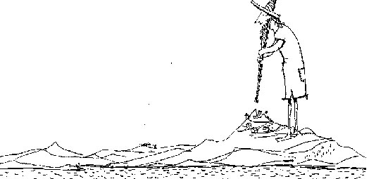

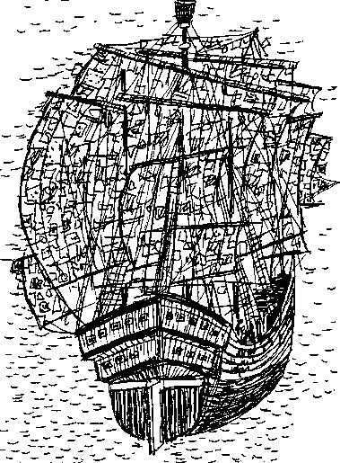
»He, Brüder!« rief plötzlich Nikolo überrascht, »dieses Land scheint ja von erstaunlichen Leuten bewohnt zu sein!«

In diesem Augenblick war nämlich Herr Tür Tür aus seiner Hütte getreten und blickte sich äußerst verwundert um. Aus dieser Entfernung gesehen, ragte seine Gestalt meilenhoch in den Himmel hinauf. Und daß die ehemaligen Seeräuber, die den Scheinriesen ja noch nicht kannten, keinerlei Furcht zeigten, bewies nur einmal mehr, was für kühne Burschen sie waren.
Lukas und Jim erklärten den Brüdern, was für eine Bewandtnis es mit diesem sonderbaren alten Mann auf sich hatte, und daß sie ihn als Leuchtturm nach Lummerland geholt hatten. Und wenn es den zwölfen möglich gewesen wäre, ihren schwarzen Prinzen und seinen Freund noch mehr zu bewundern, dann hätten sie es jetzt getan.

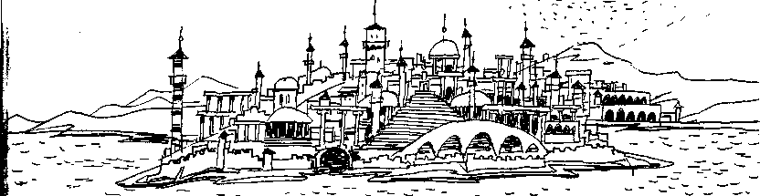

Inzwischen hatten sie die Küste erreicht und gingen in einer lieblichen kleinen Bucht vor Anker. Die edelsteinernen Felsen bildeten einen natürlichen Hafen mit einer regelrechten Kaimauer, so daß vom Deck des Schiffes aus mit einem großen Schritt das Land zu erreichen war.
Und nun war der große Augenblick gekommen, an dem Jim Knopf, jetzt Prinz Myrrhen, der letzte Nachkomme des Heiligen Dreikönigs Kaspar mit dem dunklen Antlitz, den Fuß auf den Boden des uralten, neuerrungenen Landes Jamballa setzte.
»Ich schlage vor«, sagte Lukas, und seine Stimme klang beinahe feierlich, »daß zum ewigen Gedenken an diesen großen Tag das Land nicht mehr Jamballa genannt werden soll, sondern J i m b a 11 a !«
Das fanden alle sehr schön, und so erklärte Jim:
»Von heute an heißt es J i m b a 11 a !«
Mit diesen Worten ergriff er von seinem rechtmäßigen Königreich Besitz. Jetzt gehörte es wirklich und für immer ihm.
Danach machten sie sich auf den Weg nach Lummerland, das in der Mitte des Reiches lag. Es war ein langer Weg, denn Jimballa war sehr groß. Und sie gingen nicht schnell, denn die Gegenden, durch die sie kamen, entzückten sie immer aufs neue. Noch war alles so, wie es auf dem Meeresgrund gewesen war. Korallenwälder begegneten ihnen, und der Boden war mit Perlmuttermuscheln bedeckt. Gras und grüne Bäume gab es noch nicht, aber sie würden nicht lange auf sich warten lassen, denn das Meer hatte den Grund sehr fruchtbar gemacht in den über tausend Jahren, die er dort unten in der Tiefe geschlummert hatte.
Und dazwischen türmten sich immer wieder Berge und Felsen aus blauen, roten und grünen Edelsteinen. Die Schätze der Seeräuber, die noch in dem Schiffsrumpf verstaut lagen, verblaßten völlig gegen den Reichtum dieses Landes.
Endlich erreichte der Zug, mit Jim und Lukas an der Spitze, die Landesgrenze von Lummerland, die nun nicht mehr von den großen und kleinen Wellen des Meeres umspült wurden.
Herr Tür Tür hatte inzwischen König Alfons den Viertel-vor-Zwölften und seine beiden Untertanen geweckt, und nun standen sie alle zusammen vor dem Schloß zwischen den beiden Gipfeln und fanden vor Verwunderung keine Worte. Sie konnten die Veränderung, die sich in dieser Nacht vollzogen hatte, nicht begreifen. Jimballa hatte sich so sanft und unmerklich emporgehoben, daß keiner von ihnen aus seinem Schlaf aufgewacht war.
Erst als Jim und Lukas auf sie zutraten und ihnen einen guten Morgen wünschten, fanden sie ihre Fassung langsam wieder. Und was nun für eine Wiedersehensfreude ausbrach, ist wahrhaftig nicht zu beschreiben. Und da es nicht zu beschreiben ist, will ich es lieber gar nicht erst versuchen. Ihr

müßt es euch selber ausmalen. Und wie glücklich erst die gute, dicke, alte Emma war, als Lukas auf sie zutrat und zärtlich und gerührt über ihren unförmigen Kessel streichelte! Noch niemals hatte Lukas sie so lange allein gelassen, und noch niemals war ihnen beiden so klar geworden, wie sehr sie einander fehlten, wenn sie getrennt waren. Und das konnte niemand besser verstehen als Jim, der noch immer ohne Molly war.
Dann mußten die beiden Freunde ihre Abenteuer erzählen. Aber diesmal konnten sie dazu natürlich nicht in die kleine Küche von Frau Waas gehen, wie damals nach der Fahrt in die Drachenstadt, denn jetzt hätten sie einfach unmöglich alle zusammen dort Platz gehabt. Darum setzten sich die zwölf ehemaligen Seeräuber an die Landesgrenzen von Lummerland, Jim und Lukas nahmen auf der alten Emma Platz, und die anderen holten sich Stühle und machten es sich dort bequem, wo sie am besten hören konnten. König Alfons der Viertel-vor-Zwölfte schob sogar seinen Thron vor die Tür des Schlosses, wippte fröhlich mit seinen schottisch karierten Pantoffeln und lauschte der Erzählung der beiden Lokomotivführer, von denen der eine ja nun eine Krone trug und also nun auch sein Kollege war.
»Wir Könige«, murmelte er ab und zu, wenn die Geschichte besonders spannend wurde, »haben es manchmal wirklich sehr schwer. Ich kann das beurteilen.«
Und die überglückliche gute Frau Waas holte alles, was sie an Eis und Zuckerzeug und sonstigen Leckereien in ihrem Kaufladen hatte und bewirtete die ganze Gesellschaft.
Als die beiden Freunde alles erzählt hatten und die Zuhörer voll Staunen und Bewunderung schwiegen, erhob sich Herr Ärmel, verbeugte sich höflich und sagte:
»Nachdem nun alles so vorzüglich ausgegangen ist und für jeden sein richtiger Platz gefunden wurde, möchte ich mir erlauben, einmal anzufragen, ob unseren beiden verehrten Freunden vielleicht auch eine angemessene Verwendung für meine bescheidene Person eingefallen ist. Wir sprachen ja schon einmal darüber, falls Sie sich noch erinnern.«

»Natürlich erinnern wir uns, Herr Ärmel«, antwortete Lukas und blies einen Rauchkringel in den blauen Himmel, »und ich glaube, wir haben das Richtige gefunden.«
Jim blickte Lukas überrascht an. Davon wußte er ja noch gar nichts.
»Tja«, fuhr Lukas fort und zwinkerte seinem Freund vergnügt zu, »unser Prinz möchte jetzt nämlich doch Lesen und Schreiben und Rechnen, und noch viel mehr lernen. Das hat er jedenfalls gesagt.«
»In der Tat?« fragte Herr Ärmel höchst erfreut.
»Ja«, sagte Jim, »das stimmt. Hätten Sie vielleicht Lust, mir zu zeigen wie es geht, Herr Ärmel?«
»Mit dem größten Vergnügen!« rief Herr Ärmel.
Und so kam es, daß Jim Knopf, der jetzt der junge König von Jimballa war, von nun an jeden Tag zu Herrn Ärmel in die Schule ging und Lesen, Schreiben, Rechnen und noch viele andere Dinge lernte. Und es ist nicht zuviel gesagt, wenn man behauptet, daß Herr Ärmel sich als ein außerordentlich guter Lehrer erwies, und daß Jim von Tag zu Tag gescheiter wurde und oft staunte, was Herr Ärmel alles wußte. Man konnte ihn wirklich alles fragen, er war nahezu eine ,Blüte der Gelehrsamkeit'.
Jim versuchte sogar einmal die zwölf ehemaligen Piraten dazu zu überreden, mit ihm zusammen in die Schule zu gehen, aber die Brüder waren nicht besonders begeistert davon, und Jim bestand nicht weiter auf seinem Vorschlag.
«Die ersten Briefe, die Jim eigenhändig schrieb, waren an all die Kinder gerichtet, die mit der kleinen Prinzessin zusammen in Kummerland gefangen gewesen waren. Er lud sie ein, nach Jimballa zu kommen. Die Briefe gab er den zwölf Brüdern und schickte sie mit ihrem Schiff los, die Kinder, die sie damals geraubt hatten, nun einzuladen.
Kaum war das Schiff mit den perlenbestickten, bunten Segeln abgefahren, legte schon ein anderes, höchst prächtiges Schiff in der Hafenbucht mit der Kaimauer aus 'Edelstein an. Es war das neue Staatsschiff Pung Gings, des Kaisers von China, und an Bord war er selbst, Li Si und sogar Fing Pong.

Sie alle wußten bereits, was für wunderbare Dinge inzwischen geschehen waren.
»Hat euch denn König Alfons der Viertel-vor-Zwölfte antelefoniert?« fragte Jim erstaunt.
»Nein«, sagte der Kaiser mit feinem Lächeln, »jemand anderer hat es uns mitgeteilt. Kannst du dir nicht denken, wer?«
»Vielleicht der ,Goldene Drache der Weisheit'?« riet Jim.
»Ja, er war es«, antwortete Li Si, »denk dir nur, Jim, seit das ,Land, das nicht sein darf' versunken ist, spricht er zu uns allen. Jetzt gehen die einundzwanzig ,Blüten der Gelehrsamkeit' jeden Tag zu ihm in die Schule, und er unterrichtet sie über alle Geheimnisse der Welt.«
»So ist es«, zwitscherte Fing Pong, »und er läßt dir, seinem Herrn und Meister, noch etwas ausrichten. An dem Tag, sagt er, an welchem Prinz Myrrhen und die Prinzessin von China sich vermählen, wird dein verlorenes Eigentum zu dir zurückkehren.«
»Molly!« sagte Jim freudestrahlend.
Natürlich brannte er darauf, seine kleine Lokomotive wieder zu bekommen, obgleich er sich ganz und gar nicht vorstellen konnte, wie das zugehen sollte. Der Tag der Vermählung mußte jedenfalls so bald wie möglich sein. Dieser Meinung waren auch alle anderen.
Übrigens hatte Fing Pong eine ganze Schiffsladung junger, durchsichtiger Bäumchen aus China und anderer Pflanzenarten aus dem /Tausend-Wunder-Wald' mitgebracht, die sofort in den fruchtbaren Boden gesetzt wurden.
Herr Tür Tür hielt sich vorläufig noch in seinem kleinen Haus verborgen. Der besorgte Scheinriese wollte die Gäste nicht mit seiner sonderbaren Eigenschaft erschrecken. Selbst Li Si, die ihn ja schon kannte, hatte ihn noch nie von weitem gesehen, und Herr Tür Tür hielt es für besser, wenn die Gäste sich erst nach und nach an seine Erscheinung gewöhnten. Aber der Kaiser und der kleine Oberbonze und sogar der Kapitän und seine Matrosen wollten ihn unbedingt begrüßen. Deshalb besuchten sie ihn in seinem kleinen Haus, worüber er in höchstem Maße gerührt war.

LETZTES KAPITEL
in welchem die Geschichte mit mehreren freudigen Überraschungen endet
Ein paar Wochen später kam das Schiff mit den ehemaligen Seeräubern zurück, und an Bord wimmelte es bunt und fröhlich von den Kindern aus aller Herren Ländern mit ihren zahlreichen Familien.
Die ehemaligen Piraten hatten übrigens, um den Kindern gleich zu zeigen, daß sie nicht mehr die ,Wilde 13' waren, die Totenköpfe mit den gekreuzten Knochen von ihren Hüten entfernt und statt dessen runde Kokarden in den sieben Regenbogenfarben, den Landesfarben von Jimballa, draufgenäht.
Nun, bei der Ankunft gab es natürlich zunächst einmal nicht enden wollenden Jubel, als die Kinder ihre beiden Befreier begrüßten. Nachdem der Lärm sich etwas gelegt hatte, sagte Lukas:
»So, jetzt sind auch die Hochzeitsgäste da. Ich denke, der Vermählung steht nichts mehr im Weg. Wir sollten sie gleich heute noch feiern.«
»Ja«, sagte Jim, »ich find' auch.«
Es wurde also beschlossen, das Fest noch diesen Abend in der alten Edelsteinstadt, nahe der Ostküste von Jimballa, zu begehen. Die ,zwölf Unbesiegbaren' wurden vorausgeschickt, um alles vorzubereiten.
Die Kinder und ihre Familien gingen mit Jim und Lukas erst einmal nach Lummerland hinauf, von dem sie so viel gehört hatten und das sie alle gerne sehen wollten. König Alfons der Viertel-vor-Zwölfte begrüßte sie in seinem kleinen Reich und gab jedem die Hand, ebenso Herr Ärmel. Frau Waas bekam vor lauter Eifer ganz knallrote Backen und kochte den ganzen Nachmittag über Kakao und buk einen goldgelben Guglhupf nach dem ändern. Und alle schmausten, auch die, die dergleichen noch nie versucht hatten, wie zum Beispiel der kleine Indianer und das Eskimokind. Die guten Sachen von Frau Waas schmeckten ihnen wunderbar, fast noch besser als die heimatlichen Büffelschnitten oder der heiße Lebertran zu Hause.
Den ganzen Nachmittag über wurden Spiele gespielt, und da die Kinder ja aus aller Herren Ländern kamen, wußte jedes von ihnen eines, das die anderen noch nicht kannten. Schließlich war die Gesellschaft ein wenig müde geworden von all dem fröhlichen Umtrieb. Es wurde auch schon langsam Zeit, nach der Edelsteinstadt aufzubrechen, denn Jimballa war ein großes Land, und der Weg war ziemlich weit.
Lukas machte die gute alte Emma fertig, denn sie sollte natürlich den großen Augenblick der Vermählung von Jim und Li Si auch miterleben. Außerdem konnten die Kinder, die unterwegs müde Beine bekommen würden, aufsitzen und eine Weile ausruhen. Und unter den zahlreichen Familienmitgliedern waren natürlich auch einige ältere Leute, Großmütter und Urgroßonkel, für die der weite Fußmarsch vielleicht doch ein wenig zu anstrengend geworden wäre.
Lukas ließ Emma pfeifen, der lange Zug ordnete sich und setzte sich in Bewegung. Die alte Lokomotive fuhr langsam voraus und hielt ab und zu an, damit die Gäste, die mit vielen ,Ahs' und ,Ohs' die Herrlichkeiten des neuen Landes bewunderten, auch Zeit hatten, nach Herzenslust alles zu betrachten. Der Abend brach herein, und als schließlich die Ebene erreicht war, auf der die Edelsteinstadt lag, war es bereits Nacht.
Aber wer schildert nun den Anblick, der sich den staunenden Blicken darbot!
Die ,zwölf Unbesiegbaren' hatten überall im Innern der alten, halb verfallenen Tempel, auf den Straßen und Höfen und hinter den Mauern der Edelsteinpaläste Hunderte von Freudenfeuern entfacht. Nun funkelte die ganze Stadt in allen Farben, wie eine riesengroße Wunderampel. Darüber wölbte sich hoch und klar der Sternenhimmel. Von der nahen Küste rauschte das Meer. Es strahlte aus der Tiefe herauf in einem milden, grünen Schimmer, und alle großen und kleinen Wellen hatten Schaumkronen, in denen unzählige Lichtfünkchen blitzten.

»Schau«, sagte Jim zu Li Si, mit der er Hand in Hand hinter der Lokomotive herging, »das is' das Meerleuchten!«
»Ja«, sagte die kleine Prinzessin ehrfürchtig, »und ohne Lukas und dich wäre es nicht da.«
Sie gingen mitten in die leuchtende Stadt hinein, und je länger sie durch das wunderbare vielfarbige Licht der Straßen und Plätze wanderten, desto stiller wurden alle vor Staunen. Endlich näherte sich der Festzug einem großen, runden Platz, in dessen Mitte auf einem stufenförmigen Sockel ein schneeweißer Steinthron stand. In ihm waren geheimnisvolle Worte eingegraben.
Rund um den Platz standen die ,zwölf Unbesiegbaren' im Kreis, wie die Ziffern auf einer riesigen Uhr und hielten brennende Fackeln in den Händen. Als sie Jim und Li Si kommen sahen, riefen sie mit mächtigen Stimmen: »Unser Brautpaar, es lebe hoch! hoch! hoch!«
Und dann stimmten sie ihr neues Lied an.
Während des Gesanges stellten sich die Kinder mit ihren zahlreichen Familien ebenfalls in einem großen Kreis um den Thron und jubelten dem Prinzenpaar zu.
Jim und Li Si waren vor den Stufen des Thrones stehengeblieben.
Und nun traten Frau Waas und Lukas zu den beiden Kindern und brachten ihnen die Hochzeitskleider. Der kleinen Prinzessin legte Frau Waas einen weißen, silber- und perlenbestickten Königinnenmantel um die Schultern, dessen große Schleppe über den Boden glitt. Sie setzte ihr den Brautkranz auf mit einem langen, weißen Schleier. Dann legte Lukas seinem kleinen Freund einen purpurroten, goldbestickten Königsmantel um. In den Augen von Lukas blinkte es verdächtig, und wenn er seine Pfeife im Mund gehabt hätte, würde er bestimmt dicke Wolken ausgestoßen haben, wie immer, wenn er gerührt war.
Als den beiden Kindern die Hochzeitskleider angelegt waren, schritt der Kaiser von China langsam über den weiten Platz auf sie zu. Auf seinen Händen trug er ein großes, blaues Sammetkissen, darauf lagen die Zeichen

der Königswürde: die herrliche Krone des Heiligen Dreikönigs Kaspar, sein Szepter und sein Reichsapfel, ein zierliches, chinesisches Krönchen für Li Si und der rote, fünfzackige Stern der ehemaligen ,Wilden 13'.
Der Kaiser trat zwischen die Kinder. Lukas nahm Jim bei der Hand, Frau Waas führte die kleine Prinzessin. So stiegen sie miteinander die Stufen hinauf. Vor dem Thron blieben sie stehen, und der Kaiser sprach mit leiser, und doch auf dem ganzen, weiten Platz vernehmbarer Stimme:
»Meine Kinder, nehmt diese Kronen. So hat das uralte, neu errungene Land Jimballa wieder einen König und eine Königin.«
Nach diesen Worten übergab der Kaiser Lukas dem Lokomotivführer das Kissen, ergriff mit beiden Händen die zwölfzackige Krone und setzte sie Jim aufs Haupt. Dann nahm er ebenso die kleine chinesische Krone und setzte sie seiner Tochter Li Si auf. Nun ergriff Jim auf einen Wink des Kaiser das Szepter, das Lukas ihm auf dem Kissen darbot. Den goldenen Reichsapfel aber überreichte er der jungen Königin. Zuletzt steckte Lukas seinem Freund den roten Stern an den Mantel. Dann setzten sich die beiden Kinder nebeneinander auf den weißen Thron mit der geheimnisvollen Inschrift.
König Alfons der Viertel-vor-Zwölfte hatte sich während dieser Zeremonie taktvoll im Hintergrund gehalten, den er war ja sozusagen nur zu diplomatischem Besuch in einem anderen Land. Aber nun hielt es ihn nicht länger, vor Begeisterung riß er sich die Krone vom Kopf, schwenkte sie in der Luft und rief:
»Vivat hoch, König Myrrhen! Vivat hoch, Königin Li Si! Lang lebe das Königspaar! Und mögen unsere beiden Länder immer in guter Nachbarschaft - eh -....«
Hier verlor er leider vor lauter Freude den Faden und wußte nicht mehr weiter, aber alle anderen hatten schon in seinen Jubel eingestimmt, und so bemerkte es niemand. Fing Pong, der neben dem König stand, sprang unaufhörlich in die Höhe und zwitscherte: »Oh, oh, oh, ich bin außer mir vor Entzücken, oh, oh, oh, welch ein Anblick!«

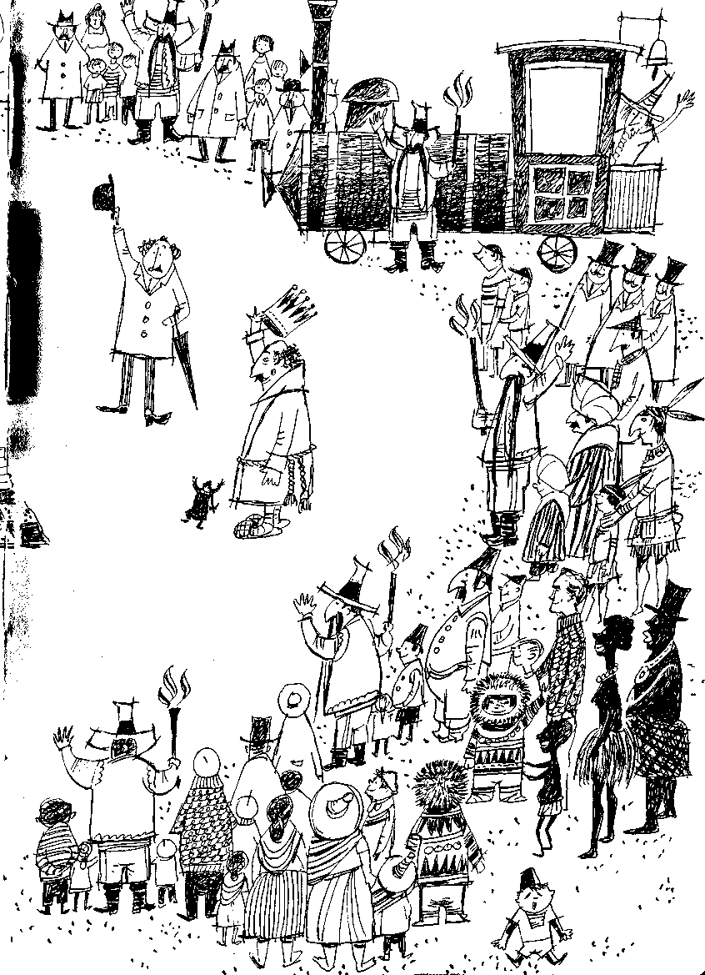
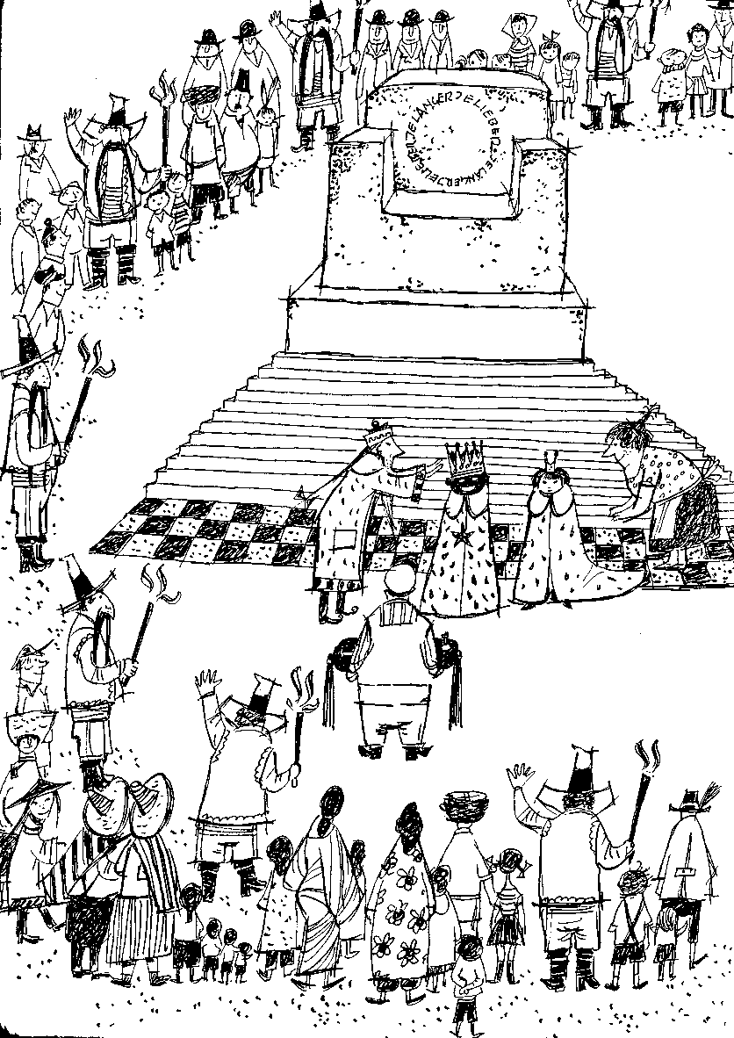

Und Herr Ärmel, der neben Fing Pong stand, sagte: »Und ich bin sein Lehrer, denken Sie nur, Herr Oberbonze, ich bin der Erzieher eines Königs! Das ist mehr als erhebend, das ist erhaben!«
Und nun begann sogar Herr Tür Tür, der sich vorsichtshalber in Emmas Kohlentender verborgen hatte, mit seiner dünnen Stimme so laut er konnte zu rufen: »Herzlichen Glückwunsch, alles Gute, es lebe das junge Königspaar!« Und Emma pfiff und tutete und stieß in einem fort Freudenjauchzer aus.
Der Kaiser von China hob die Hand, und der allgemeine Jubel verstummte. Als es still war, sprach er:
»In dieser Stunde, meine lieben Freunde, schlingt sich auf geheimnisvolle Weise das Ende in den Anfang zurück, das letzte Glied in der Kette greift wieder in das erste, der Ring schließt sich.«
Während noch alle schwiegen und über die Worte des Kaisers nachdachten, ertönte plötzlich vom Meer her der Schall von seltsamen Hörnern.
»Wer kann das sein?« flüsterte Jim Lukas zu.
»Vielleicht sind's unsere Freunde, die Meerleute!« meinte Lukas, »wahrscheinlich wollen sie mit uns feiern.«
»Wir wollen sie empfangen«, schlug Li Si vor.
Damit waren alle einverstanden, und so zog die ganze Schar samt Emma und den ,zwölf Unbesiegbaren' durch die Stadt, der nahen Küste zu. Als sie das Meer erreichten, sahen sie ein höchst wunderbares Schauspiel. Vom Horizont her näherte sich über die leuchtenden Wogen eine zweite Festgesellschaft: Hunderte von Meerleuten, die Musik auf Muschelhörnern machten und übermütig durcheinander wimmelten. In der Mitte schwamm wie ein Kahn eine riesengroße Perlmuttermuschel, die von sechs weißen Walrössern gezogen wurde. Und darauf saß Sursulapitschi, die einen lang nachwehenden Brautschleier aus feinen Seidenalgen trug, und neben ihr Uschaurischuum. Und hinter ihnen schwamm eine zweite Muschelbarke, auf der etwas stand, was man nicht erkennen konnte, weil es ganz mit großen Blattpflanzen zugedeckt war.

»Ob sie Molly gefunden haben?« fragte Jim, und sein Herz begann zu klopfen.
»Ich müßte mich sehr täuschen, wenn's nicht so wäre«, brummte Lukas gespannt.
Als der Zug der Meerleute am Strand ankam, begrüßte Jim sie freudig als König dieses Landes und stellte ihnen gleich die kleine Königin vor.
Sursulapitschi und Uschaurischuum wechselten lächelnd einen Blick, dann sagte die Seejungfrau: »Wir feiern heute auch Hochzeit.«
»Donnerwetter!« rief Lukas, »dann hat Uschaurischuum also die Aufgabe gelöst, die der Meerkönig Lormoral ihm gestellt hat?«
»So ist es«, antwortete der Schildnöck in seiner melodischen Art, »mit meinem Freunde Nepomuk zusammen, der euch herzlich grüßen läßt. Es geht ihm ausgezeichnet, und er ist sehr glücklich. Aber sein Pflichteifer als Wärter der Magnetklippen hindert ihn, selbst zu kommen. Heute nacht ist, wie ihr seht, großes Meeresleuchten, und deshalb ist er besorgt, es könnte einem Schiff etwas geschehen, wenn er seinen Posten verläßt.«
»Bravo!« sagte Lukas anerkennend, »sagen Sie ihm bitte, wir sind sehr zufrieden mit ihm und lassen ihn auch schön grüßen.«
»Habt ihr vielleicht Molly gefunden?« fragte Jim, der es nun nicht mehr aushielt.
Wieder wechselte Sursulapitschi mit Uschaurischuum einen lächelnden Blick. Dann sagte der Schildnöck mit singender Stimme:
»Wir haben es euch zu danken, daß wir das ,Kristall der Ewigkeit' bereiten konnten. Darum war das erste Meisterstück, das wir vollbrachten, die Verwandlung deiner kleinen Maschine. Weit im Süden, an der tiefsten Stelle des Ozeans, haben wir sie gefunden. Der Halbdrache und ich haben ihr Eisen in jenes unzerstörbare Glas verwandelt, unzerstörbar wie unsere Freundschaft und unser Dank.«
Nach diesen Worten zogen die Meerleute die Blattpflanzen von dem zweiten Muschelkahn, und da stand Molly - durchsichtig wie das reinste Wasser und herrlich anzusehen!

Die kleine Lokomotive wurde an Land geschoben, und nun stand sie vor Jim. Er berührte sie behutsam mit der Hand, als fürchte er, sie könne verschwinden. Das tat sie aber durchaus nicht. Es war eine richtige, ganz wirkliche Lokomotive, sie war sogar inzwischen noch ein wenig größer geworden.
»Danke!« stammelte Jim mit großen Augen, »danke!«
Und nach einer Weile fragte er: ,,Is' sie nicht vielleicht sehr zerbrechlich?«
»O nein«, erwiderte Uschaurischuum, »das ,Kristall der Ewigkeit' zerbricht nicht.«
»Dann geht sie also nie, nie kaputt?« fragte Jim.
»Niemals«, sagte der Schildnöck.
Inzwischen hatte Lukas die alte Emma herbeigeholt. Man kann sich leicht vorstellen, wie sie sich freute, ihr Kind wiederzusehen und noch dazu in so entzückender Gestalt.
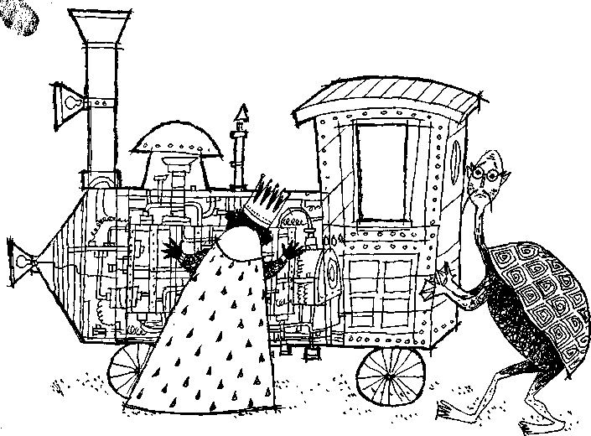
Diese Begrüßung war noch kaum zu Ende, da gab es weiter draußen im Meer plötzlich ein ungeheures Gepruste und Geplantsche. Das Wasser türmte sich empor wie zu einem Berg, und dann erschien das riesenhafte Haupt des Meerkönigs Lormoral. Er schaute sich die beiden Hochzeitsgesellschaften einige Augenblicke stumm an, dann ging ein Lächeln über sein gewaltiges Gesicht, und es klang, als ob ein Walfisch rülpste, als er rief: »Gratuliere! Gratuliere!«
Damit verschwand er wieder unter schauerlichem Gurgeln in der Tiefe.
»Das war mein Papa!« erklärte die Meerprinzessin entschuldigend, »aber wenn ihr bitte Platz nehmen wollt: Jetzt kommt das Wasserballett!«
Alle machten es sich am Strand bequem, die Meerleute im seichten Uferwasser, die Menschen auf dem Land. Und dann begann das Gefolge der Seejungfrau im Wasser einen wundervollen Tanz aufzuführen.
Das Fest nahm noch lange seinen Fortgang, bis spät in die Nacht hinein, und niemals, seit die Welt besteht, ist ein schöneres gefeiert worden. Das wird jeder zugeben, der dabei war.
Ein paar Tage später fuhr der Kaiser mit Fing Pong wieder nach China zurück. Aber Li Si blieb nun für immer in Jimballa, denn sie war ja die Königin des Landes. Lukas und Jim bauten zusammen ganz in der Nähe der Landesgrenzen von Lummerland ein wunderschönes Haus, halb chinesischer Palast, halb Bahnstation. Dort wohnte von nun an das junge Königspaar. Li Si lernte bei Frau Waas kochen und den Haushalt führen und ging mit Jim jeden Tag zu Herrn Ärmel in die Schule nach Lummerland. Im übrigen regierten sie zusammen ihr Reich. In die alte Edelsteinstadt gingen sie aber nur, wenn besonders feierliche Anlässe waren oder wenn sie etwas sehr Wichtiges miteinander zu besprechen hatten.
Die meisten der Kinder blieben mit ihren zahlreichen Familien für immer da. Sie hatten Samenkörner aus ihren Heimatländern mitgebracht und säten sie in den fruchtbaren Boden. So gab es bald eine Gegend mit Prärie und Wäldern für die Indianer, eine mit großen Tulpenfeldern und saftigen Wiesen für die Holländer, eine mit Dschungeln für die braunen Kinder mit Turbanen, und sogar für die Eskimos gab es am Nordende des Landes ein passendes Gebiet, wo es ihnen kalt genug war und wo im Winter viel
Schnee lag. Kurz und gut, für jeden fand sich das Richtige. Das dicht ineinander verwachsene Korallenwäldchen, das die ehemals schwimmende Insel Neu-Lummerland trug, war zum Turnen und Klettern und Verstecken-Spielen wie geschaffen, es wurde der Lieblingsspielplatz aller Kinder.
Nach und nach wurden auch die neuen Bewohner des Landes mit dem Scheinriesen so gut bekannt, daß er sich ohne Sorge selbst am hellichten Tag zeigen konnte, weil niemand sich mehr vor ihm erschreckte. Die Kinder winkten ihm zu, wenn sie ihn von Ferne meilenhoch in den Himmel ragen sahen, und er winkte glücklich zurück. Natürlich übte er nach wie vor den Beruf des Leuchtturms aus, denn gegen ein sehr großes Land kann ein Schiff genau so leicht stoßen wie gegen ein sehr kleines.
Die ,zwölf Unbesiegbaren' umkreisten Jimballa auf ihrem Schiff mit den perlen- und spitzenverzierten Segeln und beschützten das Königreich ihres Hauptmanns und Herrn. So konnte nichts Böses das Land bedrohen und niemand brauchte vor irgend etwas Angst zu haben. Und weil es im ganzen Land keinerlei Grund zu Angst gab, kamen bald aus allen Himmelsrichtungen alle Arten von Vögeln geflogen, prächtige und unscheinbare, solche mit schönen Stimmen und andere, die mehr quakten und schnatterten, und sie waren in kurzer Zeit so zahm und zutraulich, daß sie sorglos herbeikamen, wenn man sie rief. Später kamen natürlich auch noch andere Tiere. Aber trotzdem hieß Jimballa seit damals ,Das Land der Kinder und Vögel'.
Und was geschah mit dem ,Goldenen Drachen der Weisheit'?
Den schenkten Jim und Lukas dem Kaiser von China. Und zum Dank dafür ließ Kaiser Pung Ging die jetzige Gestalt des Drachen auf alle Fahnen und auf alle Gewänder der hohen Beamten und Würdenträger sticken. Sicher habt ihr schon einmal so einen kostbaren Stoff gesehen. Jetzt wißt ihr, woher das Bild darauf stammt.
Lukas blieb mit der .alten, dicken Emma in Lummerland und fuhr jeden Tag viele Male über das geschlängelte Gleis durch die fünf Tunnels von einem Ende des Landes zum anderen und wieder zurück.

Jim aber hatte nach und nach mit der Hilfe seines großen Freundes eine kunstvoll verzweigte Schienenstrecke durch sein ganzes Reich angelegt, um die Kinder nach Lummerland und auch wieder nach Hause zu bringen, oder sie zu fahren, wenn sie sich untereinander besuchen wollten. Und das wollten sie oft.
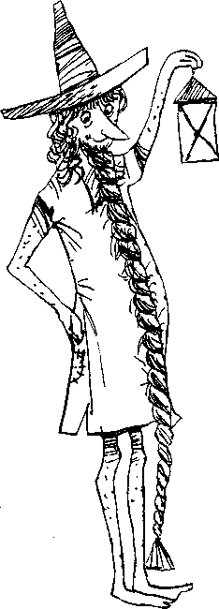
Am schönsten war es, wenn Jim mit seiner gläsernen Lokomotive, in der man nun das Feuer und das Wasser und den Dampf sah, durch die Abenddämmerung fuhr. Und er stand im Widerschein der Flammen in seinem Führerhäuschen, auf dem Kopf die glänzende Krone und auf der Brust den funkelnden Stern.
Und wenn sich Jim und Lukas so begegneten, dann winkten sie im Vorbeifahren einander zu, und Emma und Molly pfiffen.
Hoch über Lummerland und Jim-balla aber ragte Herr Tür Tür mit seiner Laterne in den Sternenhimmel, wie ein lebendiger Weihnachtsbaum.
Ja, liebe Freunde, und damit ist nun das Buch von Jim Knopf und Lukas dem Lokomotivführer zu
